PRADINIO IR PAGRINDINIO UGDYMO KATALIKŲ TIKYBOS BENDROSIOS PROGRAMOS
ĮGYVENDINIMO REKOMENDACIJOS
Įgyvendinimo rekomendacijų projektą rengė:
dr. s. Danguolė Gervytė, Danutė Kratukienė, Vilma Balandienė, s. Inga Rukaitė

Turinys
1. Dalyko naujo turinio mokymo rekomendacijos. 1
2. Kaip ugdyti aukštesnius pasiekimus. 1
3. Tarpdalykinių temų integravimas. Dalykų dermė. 2
4. Kalbinių gebėjimų ugdymas per dalyko pamokas. 15
5. Siūlymai mokytojų nuožiūra skirstomų 30 procentų pamokų. 16
6. Veiklų planavimo ir kompetencijų ugdymo pavyzdžiai. 21
7. Skaitmeninės mokymo priemonės, skirtos BP įgyvendinti. 94
8. Literatūros ir šaltinių sąrašas. 99
9. Užduočių ar mokinių darbų, iliustruojančių pasiekimų lygius, pavyzdžiai. 101

Dalyko naujo turinio mokymo rekomendacijos.

Katalikų tikybos programos sudarytos remiantis teologine-filosofine metodologine prieiga. Yra išskiriamos penkios pažinimo sritys, kurios atitinka ir pasiekimų sritis: Šventojo Rašto pažinimas, Tikėjimo turinio pažinimas, Bažnyčia ir liturgija, Dvasinis gyvenimas ir asmens tobulėjimas, Asmuo ir moralė. Šios pažintinės sritys išsiplečia nuo tikėjimo turinio ir ištakų pažinimo iki individualios praktikos ir moralinių nuostatų. Teminis išskleidimas yra labai detalus. Kiekvienai temai pateikiami keli probleminiai klausimai, kurie aktualizuoja temą, ją susieja su gyvenimu. Kadangi programa orientuota į patirtinį mokymąsi, tai pamoką rekomenduojama pradėti į asmeninę patirtį, susikaupimą, vidujiškumą nukreiptu gestu, simboliu, pvz.: pasikartojančia malda, simboliniu veiksmu, prasminga mintimi ir pan.
Ankstesniąją Katalikų tikybos programą galima pasitelkti, kaip papildomą metodinę ar informacinę medžiagą, bet naujoji ne papildo seną programą, bet ją pateikia visiškai naujai su kitokia vidine struktūra ir sąranga.

Kaip ugdyti aukštesnius pasiekimus.

Bendra per išvardintus bruožus formuojama edukacinio proceso kryptis:
- Pozityvi nuostata, palanki psichologinė terpė
- Mokinio individualumo pripažinimas, jo poreikių pažinimas
- Kognityvinių ir emocinių aspektų dermė
- Daugialypis intelektas (mokymasis visais pojūčiais)
- Kūrybiškumas
- Vizualumas
Metodai:
- Žaidimai
- Tyrinėjimas
- Integruotos veiklos
- Grupiniai projektai
- Klausimai – atviro tipo, diskusiniai
Priemonės:
- klasės aplinka (baldų mobilumas)
- netradicinės ugdymosi erdvės (bažnyčia, muziejus, piligrimystės vietos, kitos viešos erdvės)
- gamta (kiemas, parkas, miškas)
- mobilieji įrenginiai
- video įrašai
Grįžtamasis ryšys, vertinimas, įsivertinimas
- tikslų išsikėlimas, suvokimas ir rezultatų refleksija
- nuolatinis įsivertinimas
- individuali mokytojo pagalba mokiniui
- mokinių vieno kitam pagalba
- tėvų įtraukimas

Ugdymosi sunkumus patiria mokiniai, kurie keičia pasirenkamą dorinio ugdymo dalyką (etiką/tikybą) ir dėl to iškyla nuoseklaus mokymosi iššūkių.

Tarpdalykinių temų integravimas. Dalykų dermė.

1-4 KLASĖS
Tarpdalykinė tema | Tarpdalykinių temų įgyvendinimo galimybės
- Gimtoji kalba | Katalikų tikybos ir gimtosios kalbos integraciniai ryšiai yra pastovūs visose pradinėse klasėse, atsižvelgiant į pasiekimų raidą.  Aktyviai klausosi biblinio ir liturginio teksto, skaito biblinius tekstus, juos interpretuoja, dalyvauja įvairiose komunikavimo situacijose: pokalbiuose, darbų pristatymuose, aktyvioje maldoje ir kt.  Analizuoja bendruomenines maldas, kuria įvairių formų maldas (nuo paprasčiausių 1 klasėje iki sudėtingesnių 3 klasėje).  Iš mokinių reikalaujama laikytis kalbos normų, kai jie pasakoja, interpretuoja, komunikuoja, rašo ir taiko kitas kalbos raiškos formas.  Vartoja mokymosi turinyje numatytas sąvokas (po kiekvienos pasiekimo srities pateikiamas sąvokų žodynas) ir sieja jas su kontekstu (3-4 klasės).
- Etninė kultūra
2.1. Tradicijos ir papročiai | 1 klasėje mokiniai susipažįsta su Kūčių, šv. Kalėdų ir šv. Velyko šventimo tradicijomis Lietuvoje, „nepametant“ tikrosios šių švenčių prasmės.  Analizuoja savo vardo istoriją, paaiškina vardo suteikimo reikšmę žmogui.  Paaiškina liturgijoje naudojamų spalvų reikšmę (3 klasė)
- Kultūros paveldas | Pradinėse klasėse mokiniai susipažįsta su materialiu ir nematerialiu kultūros paveldu. Didžiausias dėmesys skiriamas Biblijai, kuri ne tik skaitoma, analizuojama, ja remiamasi visose pasiekimų srityse, bet ir „išskirdamas Bibliją, kaip ypatingą knygą, paaiškina skirtumus ir panašumus, nurodo Biblijos Autorių ir autorius“ (A1.3) (1 klasė), „papasakoja apie Biblijos užrašymo būdus, paaiškina jų privalumus ir trūkumus“ (3 klasė). Nagrinėdami šias temas mokiniai Bibliją priima ne tik kaip krikščionims svarbią knygą, bet ir kaip saugomą, tyrinėjamą įvairių sričių mokslininkų ir menininkų istorinį ir kultūrinį paveldą.  Materialaus kultūros paveldo pavyzdžius pradinių klasių mokiniai analizuoja pamokose apie bažnyčios kaip pastato išskirtinumą ir lyginimą su kitų religijų maldos pastatais.  Su kultūros paveldu mokiniai susipažįsta kalbėdami apie liturginę muziką, ikonografiją (pvz.: Kodėl kai kurie žmonės paveiksluose vaizduojami su lanku virš galvos? (Šventųjų vaizdavimas ikonografijoje, šventųjų paveikslai, šventasis globėjas) 2 klasė)
- Kultūros raida | 3 klasėje pasiekimų sritis A1 skirta Biblijos formavimosi eigai: „Nuo papasakotos istorijos iki knygos“. Nagrinėdami Biblijos formavimosi tradiciją, mokiniai nagrinėja, kaip iš kartos į kartą buvo perduodamas Žodis, kas buvo būdinga konkrečiai tautai, bendruomenei ar grupei.  Mokiniai susipažįsta su sakytine ir rašytine Biblijos formavimosi tradicijomis, jas lygina, Biblijos užrašymo būdus susieja su raštijos atsiradimu ir raida.
- Kultūrų įvairovė, daugiakalbystė | Nuo išorinių ir vidinių žmonių skirtumų 1 klasėje pradinių klasių mokiniai susipažįsta su kultūriniais, religiniais skirtumais 4 klasėje: „B4 Pažintis su kitomis religijomis. Kodėl ne visi maldos namai paženklinami kryžiumi? (Religijų įvairovė, skirtumai, maldos namai, simboliai, pagarba)“. Pamokose jie ugdosi pagarbų santykį su kitos kultūros, religijos žmonėmis.
- Istorinė savimonė
6.1.Šalies nacionalinis saugumas | 1-4 klasėse nagrinėdami ir aptardami bažnytinės ir įvairių bendruomenių, kuriose kiekvienas prisiima atsakomybę, rūpinasi visų gerove ir augimu, pavyzdžius (Kas būtų, jeigu pasaulyje aš būčiau vienas? Draugų, šeimos, klasės, bendruomenės svarba. Ką reiškia žodis „bendruomenė“? (1 klasė)) pradinių klasių mokiniai atlieps į Lietuvos Respublikos nacionalinio saugumo politikos uždavinį: 18.14.3. stiprins gyventojų patriotiškumą, pilietinį ir politinį aktyvumą, jų bendruomeniškumą, puoselės istorinę atmintį, siekdama skatinti visuomenę prisiimti atsakomybę už valstybės gyvenimą ir ypatingą dėmesį skirdama vaikams ir jaunimui.
- Pilietinės visuomenės savikūra
7.1. Ekstremalios situacijos | Mokiniai mokomi atpažinti sudėtingas situacijas ir ieško būdų, kaip tose situacijose elgtis ir veikti. 2 klasės pamokose „Ką gali mano mažos rankutės? (du-trys gailestingumo darbai kūnui (pasirinktinai) atskleidžiant artimos aplinkos ir pasaulio skurdo, ekologines, stichines nelaimes ir pan.), „Ką gali mano maža širdelė? (du-trys gailestingumo darbai sielai (pasirinktinai) atskleidžiant vaikų situacijas pasaulyje ir pan.)” ir „Ar lengva dalintis? (Dalinimosi džiaugsmas, Duonos padauginimas)” mokiniai atranda amžių atitinkančius būdus reaguoti į nekasdienes, ekstremalias situacijas.
7.2. Antikorupcija | 4 klasėje skaitydami ir analizuodami muitininko Zachiejaus istoriją (Ar ūgis trukdo pamatyti Jėzų? (Zachiejaus istorija, Lk 19,1-10)), mokiniai iš savo patirties ar aplinkos pateikia pavyzdžių, kada elgesys yra nesąžiningas, ir atranda idėją, kaip keisti netinkamą elgesį ir įpročius.
- Asmenybės, idėjos | Jėzaus asmeniui jau pradinėse klasėse skiriamas didžiausias dėmesys: mokiniai susipažįsta su jo mokymu, kuris yra suaktualinamas (pvz.: „Katras iš jų įvykdė Tėvo valią?“ (Apie klusnumą, žodžio ir veiksmo dermę, Mt 21,28-32) 4 klasė), jo istoriškumu, asmeninėmis savybėmis (Ar „nazarietis“ yra tas pats kaip „kaunietis“? (Žodžio „nazarietis“ reikšmė, Jėzaus kilmė). Ar Jėzus dėvėjo džinsus? (Jėzaus žmogiškumas: savybės ir aplinka), Ar Jėzus galėjo supykti? Dėl ko Jėzus verkė? (Jėzaus žmogiškumas: kūniška tapatybė, emocijos ir jausmai) 3 klasė). Pamokų ciklo pabaigoje mokiniai sudaro Jėzaus tapatybės kortelę, kurioje be įprastų faktų apie asmenį, mokiniai įrašo pagrindinę jo mokymo idėją, misiją.  Susipažindami su Švč. Mergelės Marijos ir šventųjų, kurie sugebėjo išgyventi savo tikėjimą pilnai, liudydami, kad Dievas duoda jėgų sunkumuose, pavyzdžiais, mokiniai iš jų semiasi nuoseklumo, tvirtumo, entuziazmo ir kt. Siūloma pasirinkti vieną ar kelis šventuosius vaikus, kurių istorijas galima suvaidinti, nupiešti, sukurti koliažą ar paruošti pateiktis.
- Socialinė ir ekonominė plėtra
9.1. Pasaulis be skurdo ir bado | 2 klasėje E4 dalyje „Aš galiu padėti“ mokiniai ieško būdų, kaip galėtų padėti stokojantiems žmonėms. Per gailestingumo darbus kūnui ir sielai praplečia pagalbos kitam sampratą: nuo materialios, kuri ne visais atvejais vaikams prieinama, - iki dvasinės (išklausymas, paguoda, patarimas ir kt.)  Prie atidumo, paguodos grįžtama 3 klasėje: „Ar pastebiu kito skausmą? Šioje klasėje, keldami klausimą: „Kaip gyvena Dievo vaikai?“ – mokiniai susipažįsta su Aukso taisykle (Daryk kitiems tai, ko nori, kad tau darytų žmonės), kurią mokosi taikyti savo gyvenime, konkrečiose situacijoje.
9.2. Žiedinė ekonomika | Žmogaus atsakomybės už pasaulį mokiniai mokosi per žmogui Dievo pavestos misijos prisiėmimą. Pamokose siekiama, kad mokiniai patys atpažintų, atrastų sritis, kuriose jie gali prisidėti (atliekų rūšiavimas, darbelių iš antrinių žaliavų kūrimas, antro gyvenimo daiktams suteikimas). E3 dalis „Ar Dievas ir man patikėjo rūpintis pasauliu? (Žmogaus atsakomybė už gamtą ir žmogų, būdai gamtai saugoti)  4 klasėje įvedama sąvoka „saikingumo dorybė“ ir mokiniai ieško būdų, kaip galėtų paprasčiau (ekologiškiau) gyventi. E3 Atsakomybė už gamtą  Kaip mes privalome elgtis su kūrinija? (Šiandienos ekologiniai iššūkiai ir sprendimai, atsakingas pasirinkimas, saikingumo dorybė, prisitaikymas prie paprastesnio gyvenimo)
- Migracija, geopolitiniai konfliktų sprendimai | Kito žmogaus priėmimas ir pagarba jam yra esminė savybė sprendžiant geopolitinius konfliktus. Katalikų tikybos programoje Meilės įstatymas ir iš jo išplaukiantys apisprendimai yra pamatiniai. Pradinėse klasėse pasiekimas B4. (Apibūdina ir gerbia skirtingas religijas ir kultūras) mokinius kreipia nuo žmonių skirtingumų priėmimo 1 klasėje (Paaiškina, kaip žmonių skirtumai gali tapti praturtinančiomis dovanomis, įvardija savo ir kitų žmonių teigiamas savybes) iki kitokio tikėjimo ir kultūrų pažinimo ir priėmimo 4 klasėje (Paaiškina kaip žmonių tikėjimo ir kultūrų skirtumai gali tapti praturtinančiomis dovanomis).
- Aplinkos tvarumas
11.1. Aplinkos apsauga | Žmogaus atsakomybės už pasaulį mokiniai mokosi per žmogui Dievo pavestos misijos prisiėmimą. Pamokose siekiama, kad mokiniai patys atpažintų, atrastų sritis, kuriose jie gali prisidėti (atliekų rūšiavimas, darbelių iš antrinių žaliavų kūrimas, antro gyvenimo daiktams suteikimas). E3 dalis „Ar Dievas ir man patikėjo rūpintis pasauliu? (Žmogaus atsakomybė už gamtą ir žmogų, būdai gamtai saugoti)  4 klasėje įvedama sąvoka „saikingumo dorybė“ ir mokiniai ieško būdų, kaip galėtų paprasčiau (ekologiškiau) gyventi. E3 Atsakomybė už gamtą  Kaip mes privalome elgtis su kūrinija? (Šiandienos ekologiniai iššūkiai ir sprendimai, atsakingas pasirinkimas, saikingumo dorybė, prisitaikymas prie paprastesnio gyvenimo)
11.6. Atsakingas vartojimas | 4 klasėje įvedama sąvoka „saikingumo dorybė“ ir mokiniai ieško būdų, kaip galėtų paprasčiau (ekologiškiau) gyventi. E3 Atsakomybė už gamtą  Kaip mes privalome elgtis su kūrinija? (Šiandienos ekologiniai iššūkiai ir sprendimai, atsakingas pasirinkimas, saikingumo dorybė, prisitaikymas prie paprastesnio gyvenimo)
- Žmogaus teisės, lygios galimybės | E1 ir E4 pasiekimų sritys: „Apibrėžia žmogaus gyvybės vertę ir neliečiamumą“ ir „Analizuoja ir paaiškina socialinį Bažnyčios mokymą“ - skirtos žmogaus teisių ir lygių galimybių tematikai. 1 klasėje iš kiekvieno žmogaus gyvybės vertės perspektyvos mokiniai ugdosi pagarbą savo ir kito kūnui (Kokia gyvenimo dovana yra pati brangiausia? (Gyvybės vertė, pagarba savo ir kito gyvybei)). 2 klasėje E4 dalyje „Aš galiu padėti“ mokiniai ieško būdų, kaip galėtų padėti stokojantiems žmonėms. Per gailestingumo darbus kūnui ir sielai praplečia pagalbos kitam sampratą: nuo materialios, kuri ne visais atvejais vaikams prieinama, - iki dvasinės (išklausymas, paguoda, patarimas ir kt.). 4 klasėje – „Ar pastebiu kito skausmą? (Atidumas, paguoda šalia esančiam)“  Katalikų tikybos programoje Meilės įstatymas ir iš jo išplaukiantys apisprendimai yra pamatiniai. Pradinėse klasėse pasiekimas B4. (Apibūdina ir gerbia skirtingas religijas ir kultūras) mokinius kreipia nuo žmonių skirtingumų priėmimo 1 klasėje (Paaiškina, kaip žmonių skirtumai gali tapti praturtinančiomis dovanomis, įvardija savo ir kitų žmonių teigiamas savybes) iki kitokio tikėjimo ir kultūrų pažinimo ir priėmimo 4 klasėje (paaiškina kaip žmonių tikėjimo ir kultūrų skirtumai gali tapti praturtinančiomis dovanomis).
- Sveikata, sveika gyvensena
13.1. Asmens savybių ugdymas | Katalikų tikybos programoje asmens savybių ugdymas(is) yra nuolatinis kiekvienos pamokos siekis. Be ypatingo dėmesio tokioms vertybėms, kaip demokratija, empatija, orumas, atsakomybė ir pasitikėjimas, pradinėse klasės mokiniai per žaidimus, susitarimų laikymąsi, savo nuomonės išsakymą, socialinių projektų kūrimą, Dekalogo pritaikymą ugdymosi ir gyvenamojoje aplinkoje, mokymąsi iš šventųjų pavyzdžių ir kt. ugdo dorinės ir socialinės brandos pagrindus, reikalingus tolesnei asmenybės brandai.
13.2. Streso įveika | Pamokose kuriama jaukumu, pasitikėjimu ir pagarba grįsta aplinka. Mokiniai turi teisę išsakyti savo nuomonę jiems priimtinu būdu.  Malda yra vienas iš streso įveikos būdų: nuo 1 klasės mokomasi melstis savais žodžiais, išsakant savo poreikius; maldoje nuolat pabrėžiamas dėkingumas, skatinantis pozityvų mąstymą, mokomasi susikurti tylos aplinkybes ir kt.
13.3. Rūpinimasis savo ir kitų sveikata | E1 ir E4 pasiekimų sritys: „Apibrėžia žmogaus gyvybės vertę ir neliečiamumą“ ir „Analizuoja ir paaiškina socialinį Bažnyčios mokymą“ - skirtos rūpinimosi savo ir kitų sveikata tematikai. 1 klasėje iš kiekvieno žmogaus gyvybės vertės perspektyvos mokiniai ugdosi pagarbą savo ir kito kūnui (Kokia gyvenimo dovana yra pati brangiausia? (Gyvybės vertė, pagarba savo ir kito gyvybei)). 2 klasėje E4 dalyje „Aš galiu padėti“ mokiniai ieško būdų, kaip galėtų padėti stokojantiems žmonėms. Per gailestingumo darbus kūnui ir sielai praplečia pagalbos kitam sampratą: nuo materialios, kuri ne visais atvejais vaikams prieinama, - iki dvasinės (išklausymas, paguoda, patarimas ir kt.). 4 klasėje – „Ar pastebiu kito skausmą? (Atidumas, paguoda šalia esančiam)“

5-10 klasės
Tarpdalykinė tema | Tarpdalykinių temų įgyvendinimo galimybės
- Gimtoji kalba | Biblijos knygos daugiasluoksniškumas. Biblija pristatoma, ne tik kaip tikėjimo, istorinė knyga, bet ir kaip literatūrinis kūrinys, kuriame gausu įvairių išraiškos būdų, literatūrinių žanrų įvairovė (palyginimas, istorija, pasakojimas, psalmė, laiškas, rauda, pranašystė ir kt.). Literatūrinis kūrinio žanras tarsi suveda su girdimu ar skaitomu žodžiu. Ir nurodo teisingą kryptį konkretaus teksto prasmės atpažinimo link. Klausimų ir atsakymų metodas padeda išsiaiškinti, ką iš tikrųjų biblinis tekstas sako, ką juo norėta pasakyti pirmiesiems skaitytojams, ką jis sako mums šiandien (5-10 klasė)  Analizuojami bibliniai testai Edward de Bono ,,Šešių mąstymo skrybėlių“ metodu, galvosūkių, palyginimo diagramomis ar kitais metodais  Lietuvių liaudies patarlės lyginamos su patarlėmis Patarlių knygoje. Analizuojamos ir ieškoma skirtumų ir panašumų sinoptinėse Evangelijose, lyginami Senojo ir Naujojo Testamento tekstai. Ieškoma sąsajų kaip Biblija paaiškina Bibliją (5-6 klasė)  Tiriama tam tikrų žodžių pirminė reikšmė („Biblijaֱ“- gr. k. žodis knygos, „testamentas“ – lot k. žodis palikimas, „kanonas“ gr.k. žodis taisyklė ir kt.)  Analizuojami bibliniai simboliai ir perkeltinė reikšmė, pvz. atpirkimo ožys, Babelio bokštas, Sodoma ir Gomora, išmintingas kaip Saliamonas, užmėtyti akmenimis, nusiplauti rankas, iš didelio rašto išėjo iš krašto ir t.t (8 klasė)  Per mokinių kūrybinę veikla atskleidžiami Jėzaus palyginimų paaiškinimai: palyginimas apie sėjėją, palyginimas apie rauges, kalno pamokslas, gerasis ganytojas, vynininkai žmogžudžiai (9 klasė)  Stebimi, demonstruojami senieji Biblijos rankraščiai, užrašymo kalbos, lyginami Biblijos tekstai lietuvių kalba su kitų kalbų tekstais.  https://smp2014do.ugdome.lt/products/byhierarchy/119/102.html  https://krikscioniskifilmai.lt/category/biblija/
- Etninė kultūra | Religinės šventės Kūčios, Kalėdos, Velykos, Joninės, Sekminės, Žolinė, Vėlinės ir kitos šventės, krikštynų, vestuvių, laidotuvių papročiai ar kitos bendravimo tradicijos yra labai glaudžiai susiję su etnine kultūra.  Tikybos programoje etninė kultūra atskleidžiama per mūsų pasaulio supratimą, tarpusavio santykius – kaip anūkai bendrauja su senoliais, vaikai su tėvais, broliai su seserimis, kaip bendraujame su kaimynais ir t. t.
2.1. Tradicijos ir papročiai | Interviu metodu mokiniai išsiaiškina dažniausiai vartojamas patarles, pamokymus, lygina juos su bibliniais pamokymais ar patarlėmis. Analizuoja kokios maldos perduodamos iš kartos į kartą (5 klasė)  Mokymosi bendradarbiaujant metodais, kūrybiniais ir projektiniais darbais mokiniai įvardina liturginių metų šventes kalendoriniuose metuose paaiškina jų prasmę, apibūdina šventimo ypatumus, pavaizduoja Jėzaus gyvenimo ir Išganymo įvykius liturginiuose metuose, įžvelgia liturginių veiksmų prasmes (6-7 klasė)  Dirbdami grupėse, analizuodami asmeninius žmonių liudijimus, remdamiesi savo asmenine patirtimi, diskutuodami mokiniai įvardina sakramentų prasmę, šventimą ir svarbą. Ieško atsakymų į klausimus: kuo yra reikšmingas Krikšto sakramentas? Ką reiškia Tarnavimo sakramentai? Kokia Gydymo sakramentų prasmė? Ar galima sakramentus priimti nepasiruošus? (7-10 klasė)  https://krikscioniskifilmai.lt/category/liturgija-ir-liturginiai-metai/  Ieškoma Svetingumo ir pagalbos pavyzdžių įvairių tikėjimo liudytojų ir herojų gyvenimuose, sukuriamos probleminės situacijos temai „Kodėl krikščionis negali likti nuošalyje?“ (9 klasė)  https://krikscioniskifilmai.lt/category/artimo-meile/
2.2. Etnografiniai regionai | Užmokyklinių užduočių metodu, virtualių ekskursijų būdu išsiaiškinama, kam bažnyčioje reikalingi meno kūriniai, kaip skiriasi skirtinguose etnografiniuose regionuose tikėjimo raiška. Demonstruojamas, stebimas ir analizuojamas vizualinio tikėjimo perdavimas, sakralus lietuvių liaudies menas, lyginamos įvairios liaudiškojo pamaldumo formos skirtinguose regionuose. (9-10 klasė)  http://www.ekultura.lt/museum/virtualios-ekskursijos-po-muziejus/
- Kultūros paveldas | Ugdoma mokinių asmeninė atsakomybė už intelektinę nuosavybę, nes mechaniškai iš Šventojo Rašto ištraukti pamokymai (pavyzdžiui, „jei kas tave užgautų per dešinį skruostą, atsuk jam ir kairįjį, jei kas nori paimti tavo palaidinę, atiduok jam ir apsiaustą“), nutylint kontekstą, aplinkybes, kuriomis jie buvo pasakyti, netenka savo vertingumo. (5-10 klasė)  Užmokyklinių užduočių metodu, virtualių ekskursijų būdu, video siužetų peržiūra analizuojama piligrimystės raiška, pvz. mokiniai kalbėdami apie Marijos asmenį susipažįsta su Aušros vartų Mergelės Marijos paveikslu, Marijos apsireiškimu Šiluvoje, Marijos apsireiškimu Lurde ir t.t.) (5 klasė)  Sakramentų ir švenčių raiška netiesiogiai veikia nematerialų kultūros paveldą, ir skatina bendruosius siekius, kurie visuotinai priimtini kaip geroji praktika, taikoma vyriausybėms, organizacijoms ir asmenims, siekiant užtikrinti nematerialų kultūros paveldo gyvybingumą, taip prisidedant prie taikos ir darnaus vystymosi. (5-10 klasė)  Išvykų, ekskursijų, kūrybinių projektų pagalba mokiniai pristato bažnytinio giedojimo autentiškumą. (7 klasė)  Rengdami pranešimus apie herojiškus tikėjimo pavyzdžius, ištikimybę Kristui ribinėse situacijose mokiniai gilinasi į svarbias mūsų tautai istorines ir tikėjimo vietas: Kryžių kalnas, Rainiai, Kražiai ir kt. (8 klasė)  Mokiniai apvalaus stalo diskusijose, debatuose, diskusijose aptaria Bažnyčios misiją ir vaidmenį pasaulyje. Nusako pagrindinį materialaus Bažnyčios turto tikslą – būti evangelizavimo ir vargšų šalpos priemone. (8 klasė)  Mokiniai ieškodami atsakymo „Ar bažnyčia turtinga?“ analizuoja šaltinius ir pateikia išvadas kaip naudojamas materialusis turtas bažnyčioje (10 klasė)  Po kokiu ženklu esu gimęs mokiniai Lietuvos kryždirbystė ir kryžių simbolika  Ugdomos mokinių vertybinės nuostatos, atsižvelgiant ir į pagrindinius  nematerialaus kultūros paveldo apsaugos etikos principus (5-10 klasė)
- Kultūros raida | Mokiniai analizuoja biblinius tekstus, Bažnyčios gyvenimą, istorinius įvykius ir ieško sąsajų kaip Dievas veikia žmonijos istorijoje. (5-10 klasė)  Durstinio metodu, naudodami skaitmenines priemones mokiniai gilinasi į didžiąsias pasaulio religijas, jų raidą, tikėjimo pagrindus. (6 klasė)  Taikomi kritinio mąstymo metodai, kurių pagalba mokiniai tyrinėdami išryškina ir įvertina kaip visuomenėje keičiasi tradicijos, šventės, ritualai. (6-7 klasė)  Analizuojant šaltinius, konferencijos metodu mokiniai ieško atsakymo į klausimus: ar Europa yra krikščioniškas žemynas? Ar Bažnyčiai rūpi pasaulio reikalai? Ar tikrai lietuviai buvo pakrikštyti prievarta? (9-10 klasė)
- Kultūrų įvairovė, daugiakalbystė | Susipažįstant su skirtingomis kultūromis mokiniai diskutuoja apie daugiakultūrizmo apraiškas: rasės, etniškumo, kalbos, religijos bei kitas kultūrines dimensijas. Skaitant biblinius tekstus, žiūrint video siužetus, analizuojant popiežiaus pasisakymus ugdoma artimo meilė, pagarba, empatiškumas kitokiam ar kitaip mąstančiam, apsvarstomos karitatyvinės veiklos galimybės, rengiami projektai (5-10 klasė).  Ugdomas ekumeninis ir tarpreliginis dialogas, pvz tema: ką reiškia „broliai ir seserys Kristuje“? (5-10 klasė)  Mokiniai naudodamiesi kuo įvairesniais informacijos šaltiniais nagrinėja istorijos asmenybių gyvenimą, veiklą, kūrybą ir pan., labiau pažįsta svarbiausias istorijos raidos problemas, ieško sprendimo būdų, mokosi suprasti ir įvertinti asmenybės vaidmenį istorijoje ir kultūroje. (5-10 klasė)
- Istorinė savimonė | Temose apie Bažnyčios universalumą, visuotinumą, keliaujančią ir tarnaujančią bendruomenę istorinis pasakojimas šiandieną jungia su praeitimi ir padeda mokiniams susivokti dabarties pasaulyje. (5-10 klasė) Tinkamiausios mokinių veiklos informacijos paieška įvairiuose šaltiniuose, video įrašų peržiūra, diskusijos, debatai, istorijos ir tikėjimo klausimais.
6.1.Šalies nacionalinis saugumas | Hipotetinio pokalbio metu mokiniai svarsto „Jeigu būčiau prezidentas, aš...?“ lyderystę, atsakomybę už savo šalį. (5 klasė)  Mokymosi veiklos pradžioje papasakota ar paskaityta istorija, filmo fragmento ar kitokios filmuotos medžiagos rodymas gali paskatinti mokinių emocinį ir kognityvinį įsitraukimą analizuojant temas „Herojiški tikėjimo pavyzdžiai“ (7 klasė) „Dievas - istorijos Viešpats“ (8 klasė), „Pagrindiniai socialinio Bažnyčios mokymo principai“ (bendrasis gėris, asmens orumas, solidarumas, subsidiarumas) (8 klasė).  Mokinys, kaip asmenybė, bręsta per patirtis, pažinimą, bendravimą, perimdamas puoselėjamas vertybes, elgesį, pilietiškumo ir įsitraukimo į visuomeninį gyvenimą sampratas, todėl šiose pamokose tinkama organizuoti susitikimus su pilietiškomis asmenybėmis.
6.2.Pasipriešinimo istorija | Savo tautos ir valstybės praeities pažinimas leidžia geriau suprasti šių dienų Lietuvos politinio, ekonominio, socialinio, kultūrinio gyvenimo vyksmą ir kaitą.  Mokinių rengiami pranešimai, aprašymai, recenzijos, žodinė praeities įvykių rekonstrukcija padeda išryškinti rezistencinio judėjimo asmenybes ir jų didvyriškumą ir tikėjimo vaidmenį. Ryškiausia tema 10 klasėje „Bažnyčia vakar ir šiandien“ , kurios metu keliams klausimas „Ar visada žmogus yra laisvas tikėti?“ (Krikščionių persekiojimai, tikėjimo liudijimas, pavyzdžiui, XX a. tikinčiųjų persekiojimai Sovietinėje Lietuvoje, Katalikų Bažnyčios kronika, Komitetas tikinčiųjų teisėms ginti, Eucharistijos bičiuliai, pogrindinis tikėjimo perdavimas. Tikėjimo liudytojai pasirinktinai: kun. Juozas Zdebskis, kun. Jonas Lauriūnas SJ, ses. Gema Stanelytė ir t.t. )
- Pilietinės visuomenės savikūra | Mokiniai ugdydamiesi pilietiškumą, bendruomeniškumą, savanorystę skatinami rengti karitatyvinės veiklos projektus. Pamokose vyraujantis bendravimo ir bendradarbiavimo metodai padeda mokiniams mokytis bendrauti su kitais žmonėmis, keistis patirtimi, perimti žinias, tradicijas, tikėjimo patirtį, kultūrą.  https://smp2014do.ugdome.lt/smp_dorinis2/products/byhierarchy/234/102.html
7.1. Ekstremalios situacijos | Bibliniuose tekstuose mokiniai aiškinasi, ką reiškia stichinės nelaimės (tvanas, žemės drebėjimas, audra ir kt.) ieško atsakymų kaip suprasti 10 Egipo rykščių, palygina ligos sampratą Senajame ir Naujajame Testamentuose, gretina su šių dienų aktualijomis. Papasakoja, koks buvo visuomenės požiūris į atstumtuosius, kokiais būdais šiandien esame kviečiami atsigręžti į marginalizuotus asmenis. Rašiniuose, esė mokiniai atskleidžia Bažnyčios atsaką ir savo aktyvų veikimą ekstremaliose situacijose (1-10 klasė).  Pamokose mokiniai skatinami melstis už pasaulį užklupusias negandas.
7.2. Antikorupcija | Mokiniai pokalbio, diskusijos metu išryškina pagrindines korupcijos priežastis bei padarinius. Daro išvadas kaip pavydas, nesąžiningumas, puikybė, godumas skaldo bendruomenę ir patį asmenį. Sprendžia problemines situacijas, analizuoja žiniasklaidos pranešimus apie korupciją ar visų teisę į gyvenimą ir pragyvenimą, remiasi Dekalogo įsakymais gyvenime.(9-10 klasė)  Analizuoja biblinius tekstus, kuriuose aprašomi nesąžiningumo atvejai, kūrybiškai pateikia po susitikimo su Jėzumi pasikeitusių asmenų gyvenimus (5-8 klasė)
7.3. Intelektinė nuosavybė | Pamokų metu ugdoma sąžiningumo, pagarbos kito nuosavybei nuostata rengiant pranešimus ar naudojant informacinius šaltinius. Analizuojami žiniasklaidos pranešimai, sprendžiamos probleminės situacijos, susitinkama su kūrėjais.  Palčiai aptariamas Dievo įsakymas „Nevok“ ir „Negeisk svetimo turto“. (5-10 klasė)
- Asmenybės, idėjos | Katalikų tikyba dėstoma kristocentriškai – centre Jėzaus Kristaus asmuo ir jo mokymas. Jėzaus asmuo, tikėjimo liudytojai ir šventieji pristatomi naudojant įvairias įtraukiojo ugdymo(-si) strategijas.  Šią temą analizuojama nagrinėjant konkrečių asmenybių gyvenimo istorijas, pasitelkiant knygas, filmus, informacines komunikacines technologijas ir kitas priemones. (5-10 klasė)
- Socialinė ir ekonominė plėtra | Socialinės ir ekonominės plėtros raiška labiausiai atskleidžiama analizuojant Katalikų Bažnyčios socialinį mokymą, rengiant projektinius, kūrybinius darbus (9-10 klasė)
9.1. Pasaulis be skurdo ir bado | Keliami klausimai „Ar krikščionis visada turi padėti?“ Aptariama Bažnyčios tarnavimo misija, diakonija, artimo meilė. Su mokiniais diskutuojama, ar šiais laikais yra riterių? Aiškinamasi Bažnyčios karitatyvinės veiklos ir organizacijos, savanorystė, judėjimai (Caritas, Maltos ordinas, Patria, Samariečiai, jaunieji misionieriai ir pan.) Analizuojami gailestingumo darbai šv. Rašte ir gyvenime ir šventųjų gyvenimuose: Šv. Motina Teresė, Šv. Vincentas Paulietis, palaim. Jurgis Matulaitis ir kt.) (5-10 klasė)  Temai ugdyti tinkami metodai: diskusija, pristatymas, interviu, debatai, video įrašų analizė, vaidmeniniai žaidimai, modeliavimas, projektiniai darbai.  https://krikscioniskifilmai.lt/category/gailestingumo-darbai/
9.2. Žiedinė ekonomika | Ugdomos vertybinės nuostatos ir nusistatymai, tokie kaip: kiek įmanoma sumažinti atliekų kiekį ir išteklių naudojimą, kaip įmanoma pakartotinai panaudoti produktus, perdirbti, kodėl svarbus darnus vartojimas. Temoje „Vienas pasaulis - viena žmonija“ mokiniai kviečiami atlikti kūrybinius, projektinius darbus, analizuoti šiuolaikinio gyvenimo aktualijas. (9-10 klasė)
9.3.Pažangios technologijos ir inovacijos | Mokiniai analizuoja naujausius mokslinius pasiekimus ir technologijas, pvz. Nano Biblija, Biblijos čipas ir kt. Gilinasi į moralinius principus, veiksmo moralumo kriterijus, analizuoja situacijas remdamiesi mažesnio blogio ir dvigubos pasekmės principu. Analizuoja bioetines problemos susijusias su abortu, dirbtiniu apvaisinimu, eksperimentais su embrionais, kontracepcija, genų inžinerija, klonavimu, eutanazija, mirties bausme, organų donoryste, reflektuoja, vertina, siūlo sprendimų būdus, lygina skirtingus požiūrius, atlieka simuliacines ir kontekstines pratybas: komentavimas, aiškinimas, moderavimas; kūrybines pratybas: minčių lietus, idėjų žemėlapis, durstinys/ galerija ir kt. (9-10 klasė)
- Migracija, geopolitiniai konfliktų sprendimai | Probleminiu pokalbiu, diskusija, debatais gilinamasi kaip padėti dejuojančiai planetai, koks Bažnyčios rūpestis žmonija: kova su skurdu, badu, pagalba migrantams, atsakingas gamtos išteklių naudojimas, taikių santykių puoselėjimas, popiežiaus paraginimai ir Katalikų Bažnyčios mokymas. (8-10 klasė)
- Aplinkos tvarumas | Katalikų tikybos programoje aplinkos tvarumas suprantamas kaip harmonijos palaikymas tarp žmonių̨, gamtos bei visuomenes tarpusavio santykių. Mokiniai skatinami įsipareigoti pasiekti geresnę visų žmonių̨ gyvenimo kokybę. Taikomi metodai demonstravimas, aiškinimas, probleminis pokalbis, probleminis mokymasis grupėse, teikiamasis ir euristinis pokalbiai, video siužetų analizė, debatai, diskusijos.
11.1. Aplinkos apsauga | Temoje „Krikščioniškas požiūris į kūriniją“ mokiniai kelia klausimus, kas labiausiai pažeidžia mūsų santykį su savimi pačiu, kitu, gamta ir Dievu?  Kodėl krikščionių santykis su gamta ir aplinka yra ypatingas? (5-6 klasė)  Mokiniai analizuoja turimą patirtį, skatinama mokinių atsakomybė už aplinkos apsaugą. (5-10 klasė)  Mokiniai gilinasi į ekologijos ir darnaus vystymosi principus Bažnyčios dokumentuose, rengia kūrybinius, projektinius darbus. (7-10 klasė)
11.2. Ekosistemų, biologinės įvairovės apsauga
11.3. Klimato kaitos prevencija
11.4. Tvarūs miestai ir gyvenvietės
11.5. Tausojantis žemės ūkis
11.6. Atsakingas vartojimas | Ugdomas atsakingas požiūris į žmogų ir į kūriniją. Mokiniai mokomi susitarti su kitais, priimti teisingus sprendimus, diskutuoti, klausinėti, ieškoti, pritaikyti problemų sprendimo įgūdžius. Mokiniai temai atskleisti rengia minčių žemėlapius. Diskusijų metu ieškoma iš vartotojiškumo ir globalizacijos kylančių problemų ir sprendimo būdų. (9-10 klasė)
- Mokymasis visą gyvenimą | Pagrindinis krikščioniško gyvenimo principas ir tikslas – nuolatinis panašumo su Kristumi siekimas, besitęsiantis visą gyvenimą, apimantis mąstymą, santykius su žmonėmis ir pasauliu. Būtinybė augti yra kiekvieno žmogaus gyvenimo pašaukimas. Ši tema vystoma per visą katalikų tikybos programą, analizuojant įvairius asmenybės tobulėjimo ir dvasinio gyvenimo aspektus (1-10 klasė)  Siūlomi metodai: savirefleksija, liudijimų, video siužetų, mokomųjų filmų peržiūra ir analizė, kūrybinės užduotys, testai, pokalbis, diskusijos.
- Žmogaus teisės, lygios galimybės | Katalikų tikybos programoje visose pasiekimų srityse žmogaus teisės ir lygios galimybės analizuojamos remiantis pamatiniais principais, tokiais kaip, visi žmonės, sukurti pagal vienintelio Dievo paveikslą, apdovanoti tokia pat protinga siela, turi vienodą prigimtį, kilmę ir orumą. Iš esmės žmonės yra lygūs savo, kaip asmenų, orumu ir iš jo išplaukiančiomis teisėmis. Bet kokia pagrindinių asmens teisių diskriminacija, susijusi su skirtinga lytimi, kilme, odos spalva, socialine padėtimi, kalba arba religija, turi būti įveikta ir panaikinta, nes yra priešinga Dievo planui.  Ugdomos pagrindinės krikščioniškosios Vakarų Europos istoriškai susiformavusios vertybės. Pati svarbiausia vertybė yra pats žmogus kaip asmuo, jo prigimtinis orumas, laisvė ir atsakomybė, šeima ir bendruomenė, pamatinė lygybė, teisingumas, solidarumas ir papildomumas (subsidiarumas). Ugdyti šias vertybes padeda mokymosi bendradarbiaujant metodai, kūrybiniai problemų sprendimo metodai, mokomieji filmai. (5-10 klasė)
- Sveikata, sveika gyvensena | Ugdomas mokinių suvokimas, jog žmogaus gyvybė yra šventa, nes nuo pat savo pradžios priklauso nuo kuriamosios Dievo galios ir visą laiką išlieka itin glaudžiai susijusi su Kūrėju, savo vieninteliu tikslu, skaitant Šv. Raštą ir analizuojant biblinius tekstus, keliant probleminius ir poleminius klausimus. Diskutuojant, analizuojant situacijas mokiniai įvertina, jog gyvybė ir sveikata yra Dievo mums patikėtas brangus turtas. Todėl mokiniai skatinami juo protingai rūpintis, drauge atsižvelgdami į kitų žmonių poreikius ir bendrąjį gėrį. Analizuojant mokomuosius filmus, video siužetus mokiniai atpažįsta kaip valstybė/ visuomenė/atskiras asmuo turi rūpintis piliečių sveikata sudarydama(-i) gyvenimo sąlygas, leidžiančias žmogui vystytis ir bręsti, tam reikia tinkamos mitybos ir apsirengimo, gyvenamojo būsto, sveikatos apsaugos, pagrindinio lavinimo, darbo vietos, socialinės pagalbos.
14.1. Asmens savybių ugdymas | Mokinių asmenybės ugdymasis ypatingai svarbus įgyvendinant katalikų tikybos programą. Tinkami metodai grupės diskusija, debatai, savirefleksija, dienoraštis, svarbus įvykis ar atvejo analizė, minčių lietus, testai, sąžinės tyrimas ir kt.  Dorybės ir ydos analizuojamos skaitant biblinius tekstus, Bažnyčios tėvų mintis, žiūrint meninius filmus, video siužetus (5-10 klasė)
14.2. Streso įveika | Malda yra kaip viena iš priemonių kovojant su ilgalaikiu stresu, įtampa. Gilinantis į maldos svarbą ir reikšmę mokiniai analizuoja biblinius tekstus, šventųjų gyvenimo istorijas, susipažįsta su maldos pavyzdžiais, kuria ir pristato savo maldos patirtis (5-10 klasė)  https://krikscioniskifilmai.lt/category/malda/
14.3. Rūpinimasis savo ir kitų sveikata | Saikingumo dorybė leidžia išvengti visokio piktnaudžiavimo, nesaikingumo valgant, vartojant alkoholį, tabaką ir medikamentus. Atsakomybė už savo ir kitų sveikatą ugdoma analizuojant Dievo įsakymus, biblinius tekstus, žiūrint mokomuosius filmus, diskutuojant, sprendžiant probleminius klausimus. (5-10 klasė)
14.4. Saugus elgesys | Mokiniai stebi, tiria, analizuoja, inicijuoja saugaus elgesio projektus. Taikydamas įvairius ugdymo metodus ir būdus, tokius kaip žaidimas, pokalbis, projektinė, kūrybinė veikla, mokytojas ugdo mokinių atsakomybę, sąmoningumą ir kt. vertybines nuostatas. (5-10 klasė)  Forum teatras
14.5. Žalingų įpročių prevencija | Su mokiniais aptariamas rizikingas elgesys ir žalingų įpročių prevencija, keliant klausimus, kas nutinka, kai atsigeriu iš netikro džiaugsmo ir laimės šaltinio, kur yra tikrosios laimės šaltinis ir ieškant atsakymų Biblijoje, sprendžiant situacijas. (5-10 klasė)
- Finansinis raštingumas | Finansinis raštingumas ryškiausiai ugdomas analizuojant Bažnyčios socialinį mokymą.  Tinkami metodai projektinė veikla, užmokyklinių užduočių metodas. (5-10 klasė)
15.1. Žinios apie finansus | Mokiniai susipažįsta su senoviniais pinigais, vertina jų vertę, analizuoja biblinius tekstus apie turtą, godumą (5-10 klasė).
15.2. Finansų planavimas ir valdymas | Mokiniai gilinasi į išmaldos svarbą, kuria projektinius darbus, ugdosi tinkamą požiūrį į finansus, kaip į pragyvenimo priemonę. (5-10 klasė)
15.3 Rizika ir grąža | Analizuodami biblinius tekstus gilinasi į finansinės rizikos ir grąžos raišką. (9-10 klasė)
- Ugdymas karjerai | Ugdymas karjerai katalikų tikybos programoje suprantamas kaip savojo pašaukimo paieška, susijusi su asmens saviraiška ir individualiu tobulėjimu.  Taikomi, įvairūs aktyvaus ir reflektyvaus mokymosi ir savęs pažinimo metodai, mokymosi iš patirties metodai, projektine veikla, įvairių pašaukimų liudijimai. ir bendradarbiavimu grįsti mokymo(si) metodai, mokinių bendradarbiavimas, mokantis vieniems iš kitų, bendravimas ir bendri projektai su savo pašaukimą atradusiais asmenimis, liudijimai (5-10 klasė)

Atnaujinant tikybų, etikos programas tarpdalykinė integracija įgyvendinama šiais būdais:
- Tikybos, etikos dalykų programos atnaujintos šiuolaikiniam gyvenimui svarbių gebėjimų ugdymui reikalingu turiniu, pavyzdžiui, medijų ir skaitmeninio raštingumo, pilietiškumo, kultūrinio raštingumo, sveikatos raštingumo, žmogaus saugos ir kt.
- Programų rengėjai numatė galimus tarpdalykinius ryšius, juos prasmingai atskleidė nagrinėdami siūlomas tarpdalykines temas: asmens galios (idealai; prasmės siekis; idėjos, asmenybės); kultūrinis identitetas ir bendruomeniškumas (kultūros paveldas; gimtoji kalba; etninė kultūra, kultūrinė įvairovė, kultūros raida, tradicijos gyvybingumas, istorinė savimonė; tautos, pilietinės visuomenės savikūra); darnus vystymasis (sveika gyvensena; lygios galimybės; taikios ir įtraukios bendruomenės ir kt.). Išvardytos temos yra parinktos atsižvelgiant į jaunam žmogui aktualius klausimus: santykis su pačiu savimi, prasmės siekis, tautos ir valstybės praeitis, dabartis ir ateitis, globalaus pasaulio keliami ekologiniai, socialiniai iššūkiai.
- Tarpdalykinė integracija galima teminiu pagrindu, ugdant tam tikrus gebėjimus ar jų grupes arba organizuojant bendras veiklas. Prasmingai atskleidus socialinių, humanitarinių mokslų tarpusavio sąsajas ir sąsajas su kitais dalykais skatinamas mokinių kritinis mąstymas ir kūrybiškumas.
Dalykų dermė. Šioje Bendrojo ugdymo programoje numatytas ugdymo turinys ir ugdymo pasiekimai dera su daile, muzika, istorija, lietuvių kalba, gamtos mokslais, socialinio, pilietinio ugdymo dalykais.
Toliau tarpdalykiniai ryšiai pateikiami lentelėse prie siūlomų veiklų kiekvienos temos atskleidimui:

1-2 klasė

A1 Šventasis Raštas – ypatinga knyga  A2 Velykų žinia Biblijoje  A3 Dievas dovanoja mums pasaulį ir juo rūpinasi | lietuvių k., socialinis ugdymas, informacinės technologijos.
B1 Kalėdų žinia ir Velykų paslaptis  B2 Dievas yra Kūrėjas ir mane kviečia kurti  B3 Žinojimas ir tikėjimas  B4 Esame skirtingi | socialinis ugdymas, etika, etninė kultūra, pasaulio pažinimas, etika, dailė, muzika.
C1 Bažnyčia: pastatas ir bendruomenė  C2 Bažnyčia – išskirtinė vieta  C3 Aš – krikščionis | etika, dailė, muzika, socialinis ugdymas, informacinės technologijos.
D1 Kaip žmonės meldžiasi?  D2 Susitikimas su Jėzumi tyloje  D3 Šventieji - Dievo draugai | lietuvių k. muzika, socialinis ugdymas, dailė, etika, etninė kultūra
E1 Gyvybė neliečiama  E2 Žmogus - unikalus Dievo kūrinys  E3 Esu pakviestas gėrėtis ir saugoti gamtą  E4 Aš galiu padėti | pasaulio pažinimas, etika, socialinis ugdymas, gamtamokslinis ugdymas

3-4 klasės

A1 Nuo papasakotos istorijos iki knygos  A2 Ką Šventasis Raštas man kalba šiandien?  A3 Tikėjimo protėviai ir karaliai Šventajame Rašte | pasaulio pažinimas, lietuvių k., dailė, socialinis ugdymas.
B1 Jėzus – žmogus ir Dievas  B2 Mokslo ir tikėjimo aiškinimas apie pasaulio atsiradimą  B3 Tikėjimo grožis | lietuvių k., etika, socialinis ugdymas, pasaulio pažinimas, dailė, technologijos
C1 Bažnyčia – švenčianti bendruomenė  C2 Liturginės laikysenos ir simboliai Šventose Mišiose  C3 Jėzus ir sakramentai | lietuvių k., muzika, fizinis ugdymas, socialinis ugdymas, dailė, technologijos
D1 Maldos formos, būdai ir laikysenos  D2 Dvasinio gyvenimo priešai. Krikščionio gyvenimas  D3 Švč. Mergelė Marija – ypatingas asmuo | lietuvių k., muzika, etika, dailė, socialinis ugdymas.
E1 Dievas rūpinasi žmogumi ir dovanoja gyvenimą  E2 Dievas leidžia pažinti pasaulį  E3 Atsakomybė už gamtą  E4 Kaip gyvena Dievo vaikai? | pasaulio pažinimas, etika, socialinis ugdymas, ekologinis ugdymas, fizinis ugdymas.

Kalbinių gebėjimų ugdymas per dalyko pamokas.
Kalbinių gebėjimų ugdymas yra integrali Katalikų tikybos programos įgyvendinimo dalis.
Mokantis Katalikų tikybos siekiama, kad pradinių klasių mokiniai ugdytųsi šias kalbines nuostatas:
- išklausytų kitus, gerbtų jo nuomonę; gintų savo požiūrį neįžeidžiant kitų;
- siektų tobulinti savo kalbinius gebėjimus;
- ugdytųsi gebėjimą atidžiai klausytis, suprasti, kas sakoma, klausti ir atsakyti į klausimus, informuoti, paaiškinti, apibūdinti, papasakoti, išsakyti savo nuomonę;
- gebėjimą tinkamai ir taisyklinga kalba bendrauti su bendraamžiais ir kitais žmonėmis, reikšti savo mintis ir jausmus.
- ugdytųsi gebėjimą sklandžiai skaityti ir suprasti biblinius tekstus, suvokti jų savitumą ir reikšmę, naudotis prieinamais informacijos šaltiniais;
- ugdytųsi gebėjimą kurti rašytinius tekstus: taisyklingai rašyti, aiškiai reikšti mintis ir jausmus;
- ugdytųsi kūrybiškumą, lavintų vaizduotę ir mąstymą.
Integruotas dalyko ir kalbos mokymas siekia svarbiausio tikslo – bendrųjų ir esminių dalykinių kompetencijų ugdymo, iš kurių – dalyko mokymas(is) yra pagrindinis, o kalbos mokymas(is) tarnauja gilesniam dalyko kompetencijų ugdymui.
Integruotose kalbos mokymosi edukacinėse veiklose būtina taikyti:
- sakytinės kalbos komunikavimą;
- diskusiją;
- sieti informaciją su jau turimomis patirtimis.
Šias veiklas ir kryptis atitinkantis turinys yra pristatytas katalikų tikybos bendrojo ir pagrindinio ugdymo programose. Jose išryškintos ir naujos sąvokos, dalykui tinkanti terminologija, kurios besimokant integraciniu metodu praturtės mokinių kalbinis žodynas, o kartu prasiplės ir dalyko žinios.
Rekomenduojama katalikų tikybos pamokose vesti terminų žodynėlį, kuriame mokiniai užsirašytų naujus žodžius ir sąvokas. Atsižvelgiant į tai, kad krikščioniška kultūra ar tikėjimo praktika nebėra dominuojanti, dalyko suvokimui reikalingas ir susipažinimas su sąvokomis, pavadinimais, terminais.

Siūlymai mokytojų nuožiūra skirstomų 30 procentų pamokų.

Katalikų tikybos bendrosios programos programoje pateikiamas mokymosi turinys sudaro 70% pilno turinio. Likusią turinio dalį mokytojai atskleidžia, eidami į nurodyto turinio gylį, taikydami daugiau detalių, daugiau akcentuodami, pagal poreikį ir situaciją, vieną ar kitą temą, tam pasirinkdami įvairius įmanomus būdus (projektinės užduotys, pažintinės ekskursijos, diskusijos ir pan.).
Rekomenduojama 30 proc. mokymosi turinio planuoti atsižvelgiant į liturginius laikotarpius, vietovės šventuosius globėjus ir jų šventes, visuotinės Bažnyčios įvykius, vietos bendruomenės ar parapijos specifiką, klasės ar mokyklos kylančius poreikius ir iššūkius.

Papildomų 30 proc. siūlomų pamokų temų pavyzdžiai:
Kodėl Marija vadinama “Rožinio Karaliene”? (Rožinio malda, kaip kalbamas rožinis, rožinio slėpiniai)
Ar duoti pinigėlį elgetai? (Išalkusį pavalgydinti, ištroškusį pagirdyti, pasirinktinai: pav. Motina Teresė)
Ar karalaitis gali keistis apdaru su elgeta? (Vargšą aprengti, pasirinktinai: pav. šv. Kazimieras)
Ką reiškia posakis: „Svečias į namus – Dievas į namus“? (Keleivį priglausti, pasirinktinai: pav. šv. Benediktas. Migrantų problema ir svetingas atsakas)
Ar žmogus gali numirti už kitą žmogų? (Kalinį sušelpti, pasirinktinai: pav. šv. Maksimilijonas Marija Kolbė)
Kas kartu su gydytojais padeda ligoniui sveikti? (Ligonį aplankyti, pasirinktinai: pal. Jurgis Matulaitis, iniciatyva „Raudonos nosys“, „Niekieno vaikai“)
Kas nuo mirties išgelbėjo šv. Roką? (Mirusį palaidoti, pagarba žmogaus kūnui, pasirinktinai: šv. Rokas, jo vaizdavimas mene, rokitai vienuoliai Lietuvoje maro metu.)
Ar mokytas žmogus gali pakeisti pasaulį? (Nemokantį pamokyti, pasirinktinai: šv. Marija Eugenija ir jos svajonė suteikti vaikams išsilavinimą, kad jie paskui pasaulį padarytų geresniu.)
Kaip galiu žinoti, kad elgiuosi teisingai? (Abejojančiam patarti, pasirinktinai šv. Ignacas Lojola, svarbiausi Dvasių skyrimo principai)
Ar galiu pasikeisti? (Pikta darantį sudrausti, pasirinktinai: šv. Jonas Bosko, jo darbas su vaikais, saleziečių misija.)
Ar kalėjime galima būti laisvu? (Įžeidimus atleisti, nuoskaudas nukęsti, pasirinktinai: pal. Teofilius Matulionis, jo laiškas dukterėčiai Marytei, dovana ir parašas laiškuose „laisvas kalinys“)
Ar įmanoma matyti Jėzų ir būti suprastu? (Nuoskaudas nukęsti, pasirinktinai: šv. Faustina: joks teptukas negali atvaizduoti Dievo grožio)
Ar gali būti paprastas šventojo gyvenimas? (Melstis už gyvus ir mirusius, pasirinktinai: Šv. Teresėlė, maldos misija)
Kodėl Marija vadinama “Gailestingumo motina”? (Pagimdė, Jėzų, kuris yra Gailestingumas, Marija užtaria žmoniją varguose)
LITURGINIAI - BAŽNYTINIAI METAI
TEMA. Pasirinkti kryžių. Kryžiaus kelio stočių apmąstymas (1-2 val.)
9-10 klasė
Pokalbis.  Kas yra kryžius? Kokia jo prasmė? Ką reiškia pasirinkti kryžių? Kaip priimti kančią? Kodėl išbandymų ar kančios akivaizdoje svarbu pasirinkti Dievą?  Skaitymas pakaitomis. Mk 15,1-15. Kiekvienas pasirenka po mintį iš perskaityto teksto ir ją pakomentuoja.  Darbas su paveikslais  Mokinys arba pora mokinių pasirenka po vieną paveikslą su pavaizduotomis šių dienų aktualijomis (migrantai, skurdas, karas, diskriminacija, patyčios, apleisti vaikai, seneliai ir kt.) Kiekvienas paveikslas atitinka vieną Kryžiaus kelio stotį.  Mokiniai pakomentuoja paveikslą, dalinasi asmenine patirtimi, sugalvoja paveikslui pavadinimą, jį susieja su kryžiaus kelio stoties pavadinimu, perskaito arba sukuria mąstymą, maldą.  Galima remtis ir jau turimais Kryžiaus kelio stočių apmąstymais https://www.bernardinai.lt/2017-04-14-kryziaus-kelio-meditacija/  Savirefleksija.  Kiekvienas parašo, ką jam reiškia pasirinkti kryžių savo asmeniniame gyvenime. | Pažinimo kompetencija - atlieka užduotis, kurios skatina ir gilina savęs supratimą. Savistabą, savianalizę susieja su mokymosi tikslais. Orientuojasi į save, atsižvelgia į asmenines savybes, vertina pasirinkimų perspektyvas.  Sveikos gyvensenos, socialinė-emocinė kompetencija - analizuoja stereotipų ir išankstinių nusistatymų kilmę ir neigiamą poveikį. Išlieka objektyvus ir argumentuoja savo nuomonę.  Pilietiškumo kompetencija - suvokia, jog jis, kaip pilietis, turi galios pakeisti jį supančią aplinką.  Kūrybiškumo kompetencija - savarankiškai kelia klausimus, kurie padeda kritiškai analizuoti kompleksines problemas.  Komunikavimo kompetencija - analizuoja įvairialypius pranešimus ir atpažįsta netiesiogiai išreikštas komunikacines intencijas.  Kultūrinė kompetencija –  analizuoja Lietuvos, Europos ir pasaulio kultūros dinamiką, skirtingų kultūros laukų socialinį ir istorinį kontekstus Paaiškina būdus, kaip skirtinguose kontekstuose keičiasi tautos ir atskirų kultūrinių grupių, bendruomenių tapatybės.
VISUOTINĖS BAŽNYČIOS METAI
TEMA. Šv. Juozapas – visuotinės Bažnyčios globėjas (1 val.)
9-10 klasė
Pokalbis. Ką žinome apie šv. Juozapą?  Šv. Juozapo paveikslų peržvalga. Vaizdavimo aptarimas.  Darbas porose/grupėse  Pasirinkto teksto apie Šv. Juozapą analizė.  Mt 1,18-25; Lk 2,1-7; Mt 2,13-23; Lk 2,41-52;  Teksto analizės klausimai:  Koks įvykis pasakojamas?  Koks šv. Juozapo vaidmuo?  Kokias savybes priskirtumėte šv. Juozapui?  Pabraukti įvykius, savybes, veiksmus susijusius su šv. Juozapo asmeniu.  Savarankiškas darbas  Pasirinkti vieną litanijos invokaciją ir ją raštu pakomentuoti (pavaizduoti naudojant įvairias raiškos priemones).  Pvz.  Šventosios šeimos galva...  Juozapai teisingasis...  Juozapai tyrasis...  Juozapai išmintingasis...  Juozapai tvirtasis...  Juozapai klusnusis...  Juozapai ištikimasis...  Pakomentuotą invokaciją priskiria vienam iš paveikslų.  Kūrybinis darbas. Mokiniai (kiekvienas po sakinį) pasakoja šv. Juozapo gyvenimo istoriją. | Pažinimo kompetencija – idėjas paaiškina ir įprasmina atskirus faktus. Domisi naujais dalykais, kryptingai ieško informacijos.  Sveikos gyvensenos, socialinė-emocinė kompetencija – analizuoja savo ir kitų požiūrių panašumus ir skirtumus.  Kūrybiškumo kompetencija – idėjas kelia naudodamas įvairias mąstymo operacijas (analizės, sintezės, lyginimas, apibendrinimas, klasifikavimas, abstrahavimas, konkretizavimas).  Komunikavimo kompetencija – kuria gyvenimo aprašymą atsižvelgdamas į situaciją ir adresatą  Kultūrinė kompetencija – analizuoja, komentuoja ir aptaria sudėtingesnius kultūros reiškinius: vertybes, idėjas, įsitikinimus, požiūrius ir elgsenas, ženklus, simbolius, istorinius faktus bei interpretacijas.

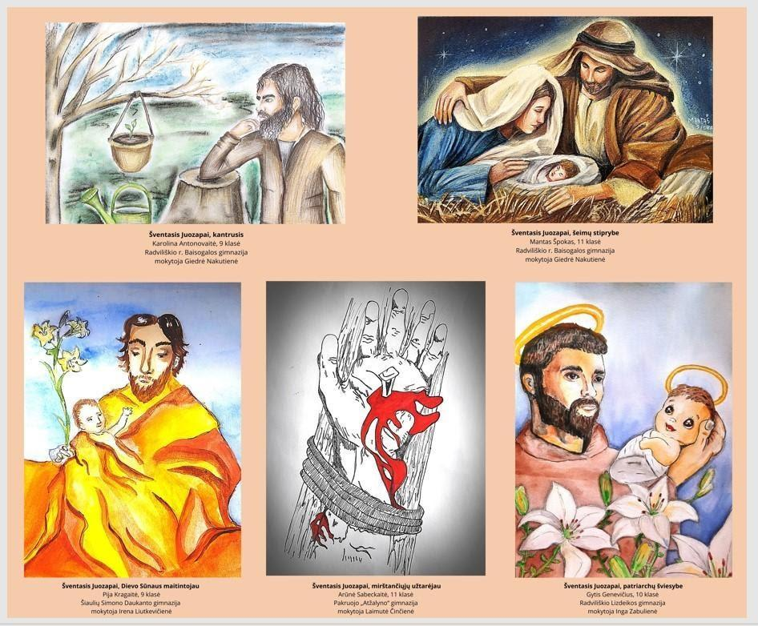
Šv. Juozapas kantrusis

KRAŠTO ŠVENTIEJI, PALAIMINTIEJI, DIEVO TARNAI
TEMA. Ką žinau apie sako krašto žmones: Dievo tarnas Ignacas Štachas (1 val.)
9-10 klasė
Rekomenduojama pamoką organizuoti Šiaulių senosiose kapinėse.
Orientacinis žaidimas. Mokiniai 4 grupėse skaitydami nuorodas (QR kodus) suranda Dievo Tarno kun. Ignaco Štacho kapą.  - Saulės laikrodžio aikštė. Atpažinti pasaulio kryptis pagal saulės laikrodį. Ką simbolizuoja laikrodžio ciferblato skaičiai 12, 3, 6? Palyginti pasaulio kryptis su Šiaulių katedros pastatu. Kur yra pagrindinis altorius, kur yra įėjimas į katedrą? Kodėl Bažnyčios orientuojamos į „Rytus“? Išsiaiškinti, saulės ir rytų krypties svarbą ir prasmę krikščionybėje.  - Portikas-pavėsinė ties senosiomis kapinėmis. Eiti 12 val. kryptimi iki portiko. Išsiaiškinti, kas yra portikas nusakyti architektūrinį kolonų stilių. Prisiminti bažnyčias, kurios turi portiką ar kolonas pastato eksterjere (Vilniaus šv. Stanislovo ir šv. Vladislovo arkikatedra bazilika).  - Kunigų alėja link Šv. Jono kalnelio. Išsiaiškinti, kodėl taip pavadinta alėja, kokie kunigai palaidoti. Kuo svarbus Šv. Jono kalnelis?  - Kun. Ignacijaus Štacho kapas (V-12). Skliaustuose - kvartalas ir kapo numeris schemoje. Surinkti informaciją apie Dievo Tarną kun. Ignacą Štachą. Išsiaiškinti Jo svarbą praeityje, dabartyje ir ateityje.  Klausimai – atsakymai. Paruošti 5 klausimus ir atsakymus. Kiekviena grupė pateikia savo klausimus, atsako į jiems pateiktus.  Malda į Švč. Trejybę prašant Dievo Tarnui kun. Ignacui Štachui Altorių garbės ir jo užtarimo nuo priklausomybių. | Pažinimo kompetencija – idėjas paaiškina ir įprasmina atskirus faktus. Domisi naujais dalykais, kryptingai ieško informacijos.  Sveikos gyvensenos, socialinė-emocinė kompetencija – vertina savo, kaip grupės nario arba lyderio indelį grupės darbo sėkmei. Supranta asmeninių savybių vaidmenį dirbant komandoje.  Kūrybiškumo kompetencija - lanksčiai pasirenka veiklos priemones, veikimo būdus  Komunikavimo kompetencija - analizuoja įvairialypius pranešimus ir atpažįsta netiesiogiai išreikštas komunikacines intencijas  Kultūrinė kompetencija – orientuojasi savoje kultūroje, aptaria ir kritiškai vertina Lietuvos kultūros reiškinius, kūrinius, supranta šiuolaikinės Lietuvos kultūros tendencijas.  Pilietiškumo kompetencija - supranta ir paaiškina savo, kaip piliečio, statusą.  Skaitmeninė kompetencija – mokiniai pritaiko skaitmeninius įgūdžius, naudodami QR kodų skaitymo programėlę, ieško papildomos medžiagos.
Šiaulių senųjų kapinių schema

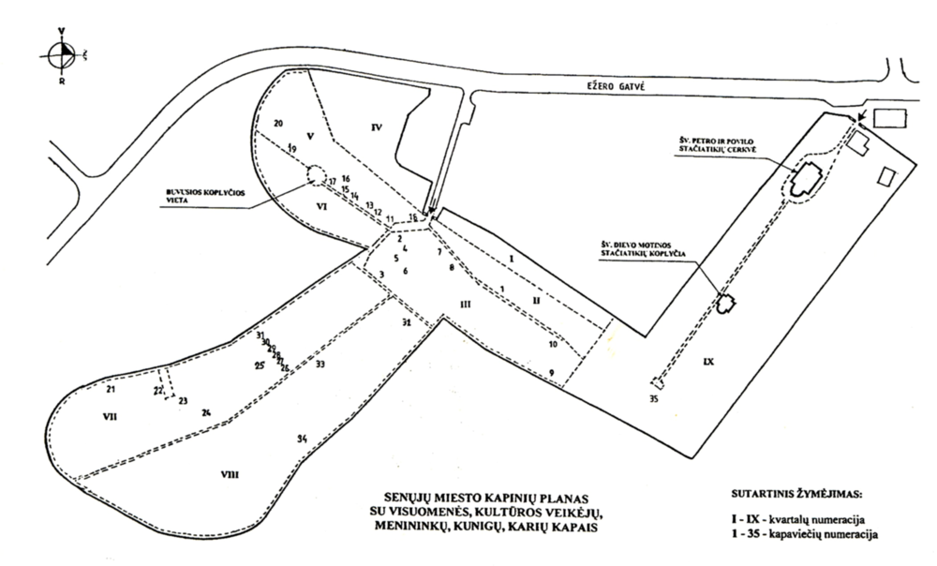
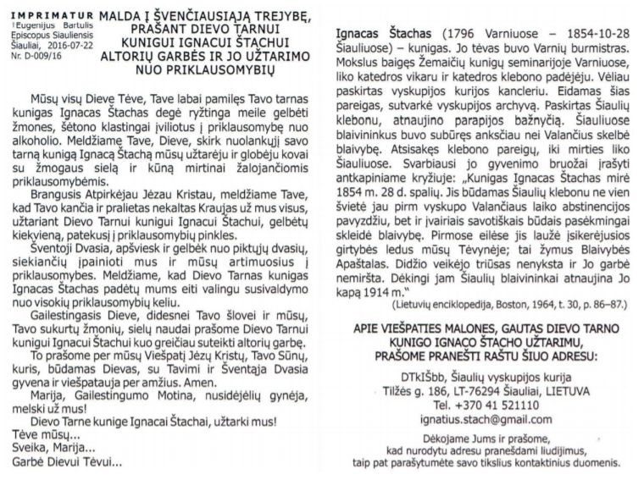

Veiklų planavimo ir kompetencijų ugdymo pavyzdžiai.

PASIEKIMŲ SRITIS |  | 1 klasė | 2 klasė | 3 klasė | 4 klasė | 5 klasė | 6 klasė | 7 klasė | 8 klasė | 9 ir I gimnazijos klasė | 10 ir II gimnazijos klasė
A. Šventojo Rašto pažinimas | Tyrinėja Biblijos kanono atsiradimą (A1.) | A1 |  | A1 |  |  | A1 | A1 |  | A1
 | Skaito ir interpretuoja Šventąjį Raštą (A2.) |  | A2 |  | A2 | A2 |  | A2 |  | A2
 | Nagrinėja Biblijos pasakojimą  (A3.) | A3 |  |  | A3 | A3 |  |  | A3 |  | A3
B. Tikėjimo turinio pažinimas | Išplėtoja Jėzaus kaip Atpirkėjo misijos sampratą (B1.) | B1 |  | B1 |  |  | B1 | B1 |  |  | B1
 | Paaiškina trejybinio Dievo slėpinį (B2.) | B2 |  |  | B2 |  | B2 | B2 |  | B2
 | Apibūdina žmogų, kaip gebantį pažinti Dievą ir turėti santykį su Juo (B3.) |  | B3 | B3 |  | B3 |  |  | B3 |  | B3
 | Apibūdina skirtingas religijas ir jas gerbia (B4.) | B4 |  |  | B4 |  | B4 |  | B4 |  | B4
C. Bažnyčia ir liturgija | Apibrėžia Bažnyčią kaip Dievo tautą (C1.) | C1 |  | C1 |  | C1 |  |  | C1-2 | C1 | C1
 | Analizuoja liturgiją, geba joje dalyvauti (C2.) |  | C2 | C2 |  |  | C2 | C2-2 |  |  | C2
 | Įvardija ir apibūdina sakramentus, kaip Dievo malonės ženklus (C3.) |  | C3 |  | C3 |  | C3 |  | C3-2 | C3
D.  Asmens tobulėjimas ir dvasinis gyvenimas | Analizuoja žmogaus santykio su Dievu dinamiką (D1.) | D1 |  | D1 |  | D1 |  | D1 |  | D1
 | Aptaria gyvenimo Kristuje būdus ir geba juos pasirinkti (D2.) | D2 |  |  | D2 |  | D2 |  | D2 | D2
 | Pagrindžia krikščionio pašaukimą šventumui (D3.) |  | D3 | D3 |  | D3 | D3 | D3 |  |  | D3
E.  Asmuo ir moralė | Apibrėžia žmogaus gyvybės vertę ir neliečiamumą (E1.) | E1 |  |  | E1 | E1 |  |  | E1-2 |  | E1
 | Pagrindžia kūno šventumo sampratą (kūno teologija) (E2.) | E2 |  | E2 |  | E2 |  | E2 |  | E2
 | Priima sprendimus atsižvelgdamas į kūrinijos integralumą ir ekologinę etiką (E3.) |  | E3 |  | E3 |  | E3 | E3 |  |  | E3
 | Analizuoja ir paaiškina socialinį Bažnyčios mokymą (E4.) |  | E4 | E4 |  |  | E4 |  | E4-2 | E4

A1. TEMA. Šventasis Raštas – ypatinga knyga (2-3 val.)
1 klasė
Mokytojas padaro knygų parodą, kurioje, tarp kitų knygų yra padėtas ir Šventasis Raštas.  Mokiniai įvardija, kuo Biblija skiriasi nuo kitų knygų. Su mokytoju aptariama:  - ką reiškia žodis Biblija, kas yra Biblijos  autorius;  - ką reiškia „įkvėpti rašytojai“ ir apie ką Biblijoje rašoma;  - kaip turime elgtis su šia Knyga,  - kaip turime klausyti Dievo žodžio.  Perskaitomas tekstas iš Mk 10, 13-16 (Jėzus laimina vaikus), su mokiniais aptariama, ką Dievas kalba žmonėms.  Pagal pateiktą pavyzdį ir pateiktus kriterijus sukuria Biblijos knygos viršelį.  Sukuria Biblijos klausymosi taisykles. | Pažinimo kompetencija - plečiasi žodynas, nematytus žodžius taisyklingai perskaito, juos supranta, integruoja, pritaiko patirtimi paremtas žinias.  Komunikavimo kompetencija - komunikuodamas išlaiko dėmesį, išklauso pašnekovą ir tinkamai reaguoja, mokosi priimti tylą, kaip vieną iš komunikavimo galimybių.  Kūrybiškumo kompetencija - kurdamas įvardija sužinotą informaciją, idėjas ir su tuo susijusias kūrybines galimybes pagal vieną ar kelias savybes.  Socialinė-emocinė, sveikos gyvensenos kompetencija - įvardija vertybes ir jas susieja su elgesiu (Šv. Rašto klausymosi taisyklės)

Šaltiniai: www.biblija.lt, www.katekizmas.lt, biblioteka, knygų paroda, Biblijos skirtingi leidimai.

A2. TEMA. Velykų žinia Biblijoje (2-3 val.)
2 klasė
Sudominimas. Mokiniai stebi paveikslėlius su Jėzaus Prisikėlimo ženklais. Užduodamas klausimas: „Apie ką bus ši pamoka?“  Šioje pamokoje skaitysime biblinius tekstus apie Jėzaus Prisikėlimą.  Mokiniai susipažįsta su įvairiais adaptuotais Prisikėlimo istorijos tekstais.  Supažindinami su originaliais tekstais Biblijoje:  - leidžiama pavartyti Bibliją, aiškinantis, kuo šios knygos tekstų užrašymo stilius skiriasi nuo kitų knygų tekstų užrašymo;  - pakartojama, kad ši knyga yra Dievo Žodis žmonėms.  Mokiniams paaiškinama, kad apie Jėzaus Prisikėlimą rašė keturi autoriai: Matas, Morkus, Lukas ir Jonas.  Užduotis: skaitydami visų keturių autorių tekstus, juos palyginsime: ar visi tą patį įvykį aprašė vienodai.  Garsiai skaitomas Mk 16, 1-8. Pokalbis: Apie ką rašo Morkus?  Tylomis mokiniai skaito Mt 28, 1-8. Pokalbio metu tekstai palyginami.  Garsiai skaitomas Lk 24, 1-12. Pokalbis: Ką naujo pasako Lukas? Ar tai keičia pagrindinę Prisikėlimo istorijos mintį?  Tylomis skaitomas Jn 20, 1-10. Pokalbis: Ką naujo pasakoja Jonas? Ką svarbiausio nori papasakoti visi autoriai?  Paskatinimas Bibliją skaityti namuose spausdintoje knygoje arba virtualiai. Biblijos programėlės vaikams pristatymas. | Pažinimo kompetencija – konstruoja ir sieja įvairių sričių žinias ir įgūdžius, kuriasi vientisą pasaulėvaizdį.  Komunikavimo kompetencija – komunikuodamas išlaiko dėmesį, išklauso pašnekovą ir tinkamai reaguoja.  Kultūrinė kompetencija – mokosi atpažinti ir stebėti kultūros kūrinius artimiausioje aplinkoje.  Socialinė-emocinė, sveikos gyvensenos kompetencija – paaiškina, kad toje pačioje situacijoje žmonių emocijos gali būti skirtingos.  Kūrybiškumo kompetencija – išskiria esminę informaciją.

A3. TEMA. Dievas dovanoja mums pasaulį ir juo rūpinasi (2-3 val.)
1 klasė
Sudominimas: Kad Biblija yra išskirtinė knyga, sužinojome praeitoje pamokoje. Šiandien atversime ją ir sužinosime, apie ką joje rašoma.  Pokalbis apie situacijas, kai neklausė tėvelių (nukreipiamieji klausimai):  - Kokio tėvelių prašymo ar pamokymo neišgirdote/neklausėte?  - Kodėl tėveliai tavęs to prašė ar tave to mokė?  - Kaip po tavo poelgio jautėsi tėveliai?  - Kaip po savo poelgio jauteisi tu?  - Kaip pavyko susitaikyti su tėveliais?  Skaitome Pr 3, 1-13. Iliustruojame paveikslėliais, skaidrėmis, filmuku.  Užduotis porose:  - Nupiešia medį ir vaisių, užrašo jo pavadinimą.  - Porose vienas kitam papasakoja nuopuolio istoriją, kas su tuo nupieštu medžiu ir vaisiu įvyko.  - Sukuria istorijai savo pabaigą, kurioje nurodo kas atsitiko žmogui, kai jis nepaklausė Dievo ir ką Dievas žmogui pažadėjo.  Palyginkime šį pasakojimą su pokalbiu apie tėvelių prašymo ar pamokymo neklausymą (palyginimui galima naudoti tą patį klausimyną, žodį „tėveliai“ keičiant žodžiu „Dievas“, o įvardį „aš“ - žodžiais „Adomas ir Ieva“).  Mokiniai atrenka žodžius, kurie nusako pirmųjų tėvų savijautą po to, kai pasirinko neklausyti Dievo: https://learningapps.org/20262186 arba įvardija kokius jausmus jautė Adomas ir Ieva po to kai nepakluso Dievui.  Pasakojimas apie Dievo pažadą: Kaip ir tėveliai, Dievas norėjo ir nori, kad žmogus būtų laimingas, todėl matydamas tokius nelaimingus žmones, Jis nusprendė grąžinti jiems džiaugsmą: atsiųsti savo Sūnų Jėzų. Apie Jį mums pasakoja Evangelija.  Skaitome Lk 2, 1-20. Iliustruojame paveikslėliais, skaidrėmis, YOUCAT vaikams, filmuku.  Traukinuko principu (kiekvienas mokinys pasako po sakinį) klasėje atkuriama Jėzaus gimimo istorija. | Pažinimo kompetencija - apibūdina konkretiems bibliniams pasakojimams būdingus pagrindinius objektus, kuriasi vientisą pasaulėvaizdį.  Sveikos gyvensenos, socialinė-emocinė kompetencija - atpažįsta ir įvardija emocijas, paaiškina ryšį tarp jausmų ir veiksmų.  Pilietiškumo kompetencija - apibūdina, kokią įtaką žmogaus pasirinkimas turi kitiems visuomenės nariams.  Kūrybiškumo kompetencija - paskatintas svarsto, ką norėtų sužinoti, tyrinėti, išbandyti.  Komunikavimo kompetencija - komunikuodamas išlaiko dėmesį, išklauso pašnekovą ir tinkamai reaguoja, papildo jį.  Skaitmeninė kompetencija - savarankiškai ar mokytojo padedamas pasirenka, naudoja paprastas skaitmenines technologijas, sukuria nesudėtingą skaitmeninį turinį.

B1. TEMA. Kalėdų žinia ir Velykų paslaptis (3-4 val.)
1 klasė

„Proto šturmas“: Ar kada šventei Kalėdas? Ką geriausiai prisimeni iš tos šventės?  Nukreipiamasis klausimas: Kodėl mes švenčiame Kalėdas?  Kalėdų istorijos pasakojimas, iliustruojant skaidrėmis, paveikslėliais, filmuku: https://krikscioniskifilmai.lt/dievo-pasakojimas-sv-kaledos/ arba https://krikscioniskifilmai.lt/dievo-pasakojimas-jezus-uzgime/  Užduotis: teisingai sužymėk Jėzaus gimimo istorijos dalyvių vardus https://learningapps.org/20340696.  Pokalbis: Kaip švenčiate Velykas? Nukreipiamasis klausimas: Kodėl švenčiame Velykas?  Velykų istorijos pasakojimas.  Užduotis: sudėlioti Velykų istorijos įvykius iš eilės https://learningapps.org/18720610  Diagnostinis vertinimas: https://learningapps.org/20394514 | Pažinimo kompetencija - sieja tą pačią informaciją skirtinguose kontekstuose.  Komunikavimo kompetencija - pritaiko komunikavimo priemones ir formas kasdienėms situacijoms asmeninio gyvenimo, mokymo(si) srityse.  Kultūrinė kompetencija - susipažįsta su Lietuvos kultūros tradicijomis, papročiais.  Socialinė-emocinė, sveikos gyvensenos kompetencija - per religinių švenčių patirtis, siūlo idėjas kaip pagerinti šeimos, bendruomenės gyvenimą ir dalyvauja jas įgyvendinant.  Kūrybiškumo kompetencija - savarankiškai renka kūrybai reikalingą informaciją pasirinktu būdu iš skirtingų šaltinių.  Pilietiškumo kompetencija - iš šeimos švenčių perspektyvos savais žodžiais paaiškina, kaip jis pats gali prisidėti, kad visiems gyventi būtų geriau.  Skaitmeninė kompetencija - savarankiškai ar mokytojo padedamas pasirenka, naudoja paprastas skaitmenines technologijas. sukuria nesudėtingą skaitmeninį turinį.

Šaltiniai: www.biblija.lt
https://krikscioniskifilmai.lt/dievo-pasakojimas-sv-kaledos/
https://krikscioniskifilmai.lt/dievo-pasakojimas-jezus-uzgime/
https://learningapps.org/18720610 (autorė Vilma Klumbytė)

B2. TEMA. Dievas yra Kūrėjas ir mane kviečia kurti (2-3 val.)
1 klasė

Pokalbis apie tai, kas yra kūrinys, o kas yra kūrėjas. Kuo jie skiriasi?  Darbas grupėse. Sugrupuoja paveikslėlius, kas ką sukūrė (namą - žmogus, lizdą - paukštis, inkilą - žmogus, voratinklį - voras, skruzdėlyną - skruzdės ir pan.)  Aptaria pateiktus pavyzdžius (pvz.: dirbtinė ir gyva gėlė vazonėlyje) ir įvardija gyvų ir negyvų kūrinių skirtumus.  Klauso Šventojo Rašto (Pr 1,1 - 2,4) su užduotimi: išsiaiškinti, kas sukūrė mus supantį pasaulį ir gyvybę.  Žaidimas: Kas yra Dievo kūrinys, o ką sukūrė žmogus?  Kūrybinė užduotis: iš įvairių medžiagų sukuria daiktą, gyvūną, žmogų. Palygina su Dievo kūriniais, darbą pristato. | Pažinimo kompetencija - ieško atsakymų gamtoje ir Šventajame Rašte, kas yra pirmoji jam pažįstamo pasaulio atsiradimo priežastis.  Socialinė-emocinė, sveikos gyvensenos kompetencija - žaisdamas žaidimą mokosi pagarbiai su kitais dirbti ir žaisti. Laikosi sąžiningo žaidimo taisyklių.  Komunikavimo kompetencija - sukuria trumpą sakytinį pranešimą adresuotą klasės draugams.  Kūrybiškumo kompetencija - kūrybos rezultatą pristato pasiūlytu būdu, vertina savo kūrybos rezultatą pagal nurodytą kriterijų.  Skaitmeninė kompetencija – mokytojo padedamas suranda mokymuisi skirtą informaciją biblija.lt.

Šaltiniai: biblija.lt
E, Margytė, L. Keršytė „Būti su Dievu” psl. 16-17.
Viena pamoka gali vykti gamtoje, stebint konkrečius kūrinius: lizdus, skruzdėlyną, inkilą, voratinklį. Toje pačioje pamokoje galime pasigrožėti ir Dievo kūriniais: dangumi, medžiais, gėlėmis, žole, vabaliuku ir pan.

B3. TEMA. Žinojimas ir tikėjimas (2-3 val.)
2 klasė

Pojūčių eksperimentas: „Atspėk, kas tai?” Kviečiami 4 savanoriai, kuriems skarele užrišamos akys ir prašoma vienu iš pojūčių atpažinti, koks daiktas yra prieš jį (pamoką galima vesti lauke): galima leisti pauostyti gėlę, kankorėžį, apelsino žievelę ir kt.; duoti paragauti obuolio, duonos, apelsino ar kt.; paprašyti atspėti, koks klasės draugas pasveikino, padainavo ar pasakė ketureilį; duoti paliesti akmenį, kriauklę, medžio lapą ar kt. Regos pojūčiui pademonstruoti galime įtraukti visus klasės vaikus: rodydami jiems įvairius daiktus ar augalus, klausiame, ką jie mato, kokia spalva, koks dydis ir t.t.  Mokiniai apibendrina eksperimentą ir ieško atsakymų į klausimus “Iš kur žmogus gavo šiuos pojūčius? Ar viską pasaulyje galime pažinti 5 pojūčiais? (užuominos: pojūčiais negalime pažinti oro, minčių, sapnų ir kt.) Kokią dovaną be šių pojūčių Dievas suteikė išskirtinai žmogui?” | Pažinimo kompetencija - atpažįsta patirtą mokymąsi gamtamokslinio ugdymo pamokose. Atpažįsta skirtingus mąstymo žingsnius.  Socialinė, emocinė ir sveikos gyvensenos kompetencija - atsakingai, atkakliai ir kantriai siekia tikslo, ieškodami sąsajų tarp žinojimo ir tikėjimo.  Kūrybiškumo kompetencija - padedamas renka kūrybai reikalingą informaciją pasirinktu būdu, iš nurodytų šaltinių ir artimiausios socialinės aplinkos.  Komunikavimo kompetencija - komunikuodamas išlaiko dėmesį, išklauso pašnekovą ir tinkamai reaguoja, komunikuodamas su vienu pašnekovu ar grupėje, taiko skirtingas komunikavimo strategijas

Šaltiniai: YOUCAT vaikams 34-35 psl.
https://learningapps.org/20448541
https://learningapps.org/20484400
Pamokas galima vesti lauke.

B4. TEMA. Esame skirtingi (2-3 pamokos)
1 klasė

1 užduotis: pažvelk į draugą ir surask 2 požymius, kuriais jis skiriasi nuo tavęs.  2 užduotis: ant lapo užrašyk vieną raidę, vieną skaičių, nupiešk žmogų.  Piešinukas vaikai suklijuoja lentoje.  Užduotys aptariamos naudojantis nukreipiamaisiais klausimais:  - Kokius tarpusavio skirtumus pastebėjote pirmoje užduotyje?  - Ar lentoje suklijuoti jūsų piešiniai yra vienodi? Kuo jie skiriasi?  - Ką šios užduotys leidžia mums suprasti?  - Ar pastebėti skirtumai tarp mūsų trukdo draugiškai sugyventi?  Skaitomas/pasakojamas/pavyzdžiu iliustruojamas palyginimas apie kūną ir jo narius (plg. 1 Kor 12, 12-27). Teksto aptarimas.  3 užduotis: pagal išgirstą tekstą į piešinį iškirpk ir suklijuok (arba nupiešk) žmonių siluetus. Kurdamas koliažą pagalvok, kaip bet kuris tavo pasirinktas žmogus galėtų prisidėti prie to, kad visiems būtų geriau.  Mokiniai pristato savo darbus, atsakydami į klausimą, kuo žmonės gali praturtinti vienas kitą.  4 Užduotis iš katalikų tikybos užduočių sąsiuvinio IV klasei „Dievas mus lydi“. Autorės E. Margytė, V. Klumbytė, 2013  5 užduotis: visi kartu sukurkime taisykles, kurios leistų visiems gerai jaustis mūsų klasėje (vaikų atsakymus mokytoja gali surašyti lentoje ar ekrane) | Pažinimo kompetencija - suvokia skaitomus tekstus ir supranta jais teikiamą informaciją, reaguoja į ją, išanalizavę elementų seką gali numatyti, koks kitas sekos elementas, taip pat patys kurti nesudėtingas elementų sekas pagal nurodytą ar savo pačių sugalvotą dėsningumą.  Socialinė, emocinė ir sveikos gyvensenos kompetencija - apibūdina žmonių panašumus ir skirtumus, supranta ir paaiškina, kas daro įtaką tarpusavio santykiams klasėje, siūlo būdus pagarbiems santykiams puoselėti.  Kūrybiškumo kompetencija - kurdamas koliažą savarankiškai renka kūrybai reikalingą informaciją pasirinktu būdu iš skirtingų šaltinių.  Pilietiškumo kompetencija - savais žodžiais paaiškina, kaip jis pats gali prisidėti, kad visiems gyventi būtų geriau.  Komunikavimo kompetencija - komunikuodamas išlaiko dėmesį, išklauso pašnekovą ir tinkamai reaguoja.  Skaitmeninė kompetencija – mokytojo padedamas suranda mokymuisi skirtą informaciją biblija.lt.

Šaltiniai: Katalikų tikybos užduočių sąsiuvinis 4 klasei „Dievas mus lydi“. E. Margytė, V. Klumbytė, 2013 m.
www.biblija.lt

C1. TEMA. Bažnyčia: pastatas ir bendruomenė (1-2 val.)
1 klasė

Skaitoma/pasakojama/klausoma Vakaro pasaka. „Palė vienas pasaulyje“  https://www.lrt.lt/mediateka/irasas/108093737/vakaro-pasaka-pale-vienas-pasaulyje  danų rašytojo Jenso Sigsgaardo pasaka „Palė vienas pasaulyje”. Išklausę pasaką mokiniai ieško atsakymo, ko vienišam Palei labiausiai trūko.  Įvedama „bendruomenės“ sąvoka. Mokiniai vardija bendruomenes, kurioms jie priklauso.  Mokiniai piešia pačią svarbiausią jiems bendruomenę. Piešiniai kabinami lentoje ir aptariami pagal nukreipiamuosius klausimus:  - kurios bendruomenės didelės, kurios - mažos;  - kaip jaučiasi žmonės šiose bendruomenėse? Iš ko sprendžiate?  - ką apie bendruomenę pasakoja piešinys?  - ko reikia, kad bendruomenėje visi jaustųsi laimingi? (tikros bendruomenės bruožai)  Jeigu nors vienas mokinys nupiešė bažnyčią, jo piešinys gali tapti išeities tašku pokalbiui apie Bažnyčios bendruomenę. Jei pavyzdžio nėra, atkreipiame dėmesį į šią bendruomenę, kuriai taip pat priklauso mokiniai.  Įvedama sąvoka „parapija“: kokią bendruomenę šis žodis apibrėžia? kaip vadinasi mūsų parapija? kur renkasi parapijos nariai? ar esate ten buvę? kokie žmonės ten dirba? (Kunigas, klebonas, katechetas/katechetė, vargonininkas/vargonininkė, patarnautojas/ patarnautoja, choristai ir t.t.)  Lentoje užrašomi žodžiai: „bažnyčia“ ir „Bažnyčia“. Mokinių klausiama, kuris iš šių parašytų žodžių galėtų įvardinti bendruomenę, kuris - pastatą.  Išsiaiškinus, mokiniai atlieka užduotį: https://learningapps.org/20620418.  Kaip ir kiekvienoje bendruomenėje, taip ir Bažnyčios bendruomenėje, visi nori jausti gerai. Ką pasiūlytumėte šios bendruomenės nariams, kad visiems joje būtų gera.  Pasiūlymai užrašomi lentoje. | Pažinimo kompetencija - atpažįsta dalyko žinių naudojimo kasdienėje aplinkoje pavyzdžius.  Kultūrinė kompetencija - mokosi atpažinti ir stebėti kultūros kūrinius artimiausioje aplinkoje, mokosi aptarti paprasčiausius kultūros reiškinius.  Komunikavimo kompetencija - pritaiko komunikavimo priemones kasdienėms situacijoms asmeninio gyvenimo, mokymo(si) srityse.  Socialinė-emocinė, sveikos gyvensenos kompetencija - paaiškina, kodėl taisyklės svarbios šeimos, klasės ir bažnyčios saugumui ir jų laikosi.  Pilietiškumo kompetencija - savais žodžiais paaiškina, kaip jis pats gali prisidėti, kad visiems gyventi būtų geriau.  Kūrybiškumo kompetencija - noriai imasi naujų veiklų, priemonių, veikimo būdų.  Skaitmeninė kompetencija – pasitikrina mokymosi pažangą atlikdamas skaitmenines užduotis. Mokytojo padedamas skiria patikimą informacijos šaltinį nuo nepatikimo.

Šaltiniai: https://www.lrt.lt/mediateka/irasas/108093737/vakaro-pasaka-pale-vienas-pasaulyje
https://learningapps.org/20620418
Aplankyti parapijos bažnyčią.

C2. TEMA. Bažnyčia - išskirtinė vieta (2-3 val.)
2 klasė

Iš nuotraukų, kortelių, skaidrių, kuriuose pavaizduoti įvairios paskirties pastatai, mokiniai išskiria maldos namus. Paaiškina, kodėl pasirinko vieną ar kitą nuotrauką, kortelę.  Susipažįsta su išoriniais bažnyčios požymiais ir ženklais. Ant paruošto maketo/šablono nupiešia tuos ženklus ir požymius.  Susipažįsta su bažnyčios viduje esančiomis išskirtinėmis vietomis, liturginiais baldais, simboliais.  Mokytojas pasirenka būdą: virtualus bažnyčios aplankymas, išvyka į bažnyčią, bažnyčios maketo aptarimas ir kt.  Pokalbis: kaip mus įpareigoja elgtis bažnyčios aplinka? Ką žmonės veikia bažnyčioje?  Darbas grupėse: iš pateikto sąrašo išrenka pagarbaus elgesio sakralioje erdvėje taisykles. Darbai aptariami. | Pažinimo kompetencija - atpažįsta dalyko žinių naudojimo kasdienėje aplinkoje pavyzdžius.  Kultūrinė kompetencija - mokosi atpažinti ir stebėti kultūros kūrinius artimiausioje aplinkoje, mokosi aptarti paprasčiausius kultūros reiškinius.  Komunikavimo kompetencija - pritaiko komunikavimo priemones kasdienėms situacijoms asmeninio gyvenimo, mokymosi srityse.  Socialinė-emocinė, sveikos gyvensenos kompetencija - paaiškina, kodėl taisyklės svarbios šeimos, klasės ir bažnyčios saugumui ir jų laikosi.  Pilietiškumo kompetencija - savais žodžiais paaiškina, kaip jis pats gali prisidėti, kad visiems gyventi būtų geriau.  Kūrybiškumo kompetencija - noriai imasi naujų veiklų, priemonių, veikimo būdų.  Skaitmeninė kompetencija - susipažįsta su virtualių ekskursijų galimybe.

Šaltiniai: YOUCAT vaikams 90-91 ir 93 psl.
E. Margytė, B. Jachimovič „Augti su Jėzumi”(vadovėlis ir pratybų sąsiuvinys)
https://learningapps.org/14968144 Bažnyčios daiktai, sudarė Monika Vaitkevičienė
https://learningapps.org/12275681 Maldos namai – bažnyčia, sudarė: Viktorija Emilija
Pamoką galima vesti bažnyčioje.

C3. TEMA. Aš - krikščionis (2-3 val.)
2 klasė

Mokiniai iš popieriaus išplėšo žmogaus siluetą (galima naudoti jau paruoštus šablonus) ir ant jų užrašo savo vardą. „Žmogučiai“ sunešami į vieną vietą (klijuojami lentoje, prisegami ar kt.), sudarant bendruomenės įvaizdį.  Pokalbis apie vardus:  - Ką reiškia tavo vardas?  - Kaip jį gavai?  - Ar turi antrą vardą?  Paprašoma mokinių, turinčių antrą vardą, paimti savo „žmogeliuką“ ir užrašyti jį šalia pirmojo.  Pokalbis apie tai, kodėl vieni turi antrą vardą, kiti - ne. Mokinių prašoma ieškoti atsakymo.  Darbas grupėse: Grupėse perskaitomas duotas tekstas iš YOUCAT vaikams ir pasiruošiama apie tai, ką sužinojo, papasakoti visiems.  Užduotis Nr. 1: „Ką reiškia Jėzaus vardas?“ sužinosite išbraukę kas antrą raidę.  DXIQEHVWACSF GXEQLWBFĖHTZOQJXAFSH  Pokalbis: Kas yra bendro tarp kryžiaus, krikšto ir krikščionio? | Pažinimo kompetencija - integruoja, pritaiko patirtimi paremtas žinias ir suvokia skaitomą tekstą, ribotą laiką dirba savarankiškai, kartoja žinomą ir naują informaciją kaip pagrindinę įsiminimo strategiją.  Kultūrinė kompetencija - pradeda ugdyti medijų raštingumą bei etišką jų naudojimą.  Komunikavimo kompetencija - komunikuodamas su vienu pašnekovu ar grupėje, taiko skirtingas komunikavimo strategijas.  Socialinė-emocinė, sveikos gyvensenos kompetencija - rodo rūpestingą ir draugišką elgesį klasėje ir už jos ribų. Dirbant grupėje laikosi sutartų darbo grupėje taisyklių.  Kūrybiškumo kompetencija - noriai imasi naujų veiklų, priemonių, veikimo būdų, įžvelgia ir padedamas paaiškina atrinktos informacijos reikalingumą kūrybai.

Šaltiniai: YOUCAT vaikams (psl. 110-113)
https://learningapps.org/20633918

D1. TEMA. Prašymo, dėkojimo, užtarimo malda (1-2 val.)
1 klasė

Pokalbis: „Kaip mes bendraujame?“ (Žodžiais ir gestais, laiškais, telefonu ir kitomis ryšio priemonėmis. Galima prisiminti pagarbaus bendravimo taisykles)  Sudominimas: „Ar galime panašiai bendrauti su Dievu?“  Mokiniai į savo žodyną įsiveda sąvoką „malda“ (Malda - tai pokalbis, bendravimas su Dievu).  Situacijų žaidimas „Suvaidink, kaip tu prašai, dėkoji ir atsiprašai savo tėvelių arba draugų?“  Mokiniai kuria prašymo, dėkojimo ir atsiprašymo maldas.  Situacijų žaidimas: „Paprašyk, ko nors sesei/broliui, draugui?”  Į savo žodyną mokiniai įsiveda „užtarimo maldos“ sąvoką. Mokiniai pateikia pavyzdžių.  Išdalinami lapeliai ant kurių kiekvienas mokinys užrašo savo vardą. Lapeliai su vardais sudedami į krepšelį ir sumaišomi.  Mokinys išsitraukia lapelį, kuriame yra užrašytas klasioko vardas. Už tą klasioką meldžiasi visą savaitę iki kitos pamokos.  Pokalbis:  - Kaip man kalbėtis su Dievu?  - Kada galiu kalbėtis su Dievu?  - Kaip išgirsti Dievą?  - Ar reikia pasirinkti vietą pokalbiui su Dievu? Kaip ji turėtų atrodyti?  Kūrybinė užduotis: nupiešk/sukurk pasikalbėjimo su Dievu (maldos) kampelį. | Pažinimo kompetencija - atpažįsta dalyko objektus, reiškinius ir procesus kasdienėje aplinkoje.  Kultūrinė kompetencija - išbando kūrėjo, atlikėjo vaidmenis.  Komunikavimo kompetencija - pasirenka artimoje aplinkoje esančius komunikavimo kanalus ir priemones, pritaiko jas maldos praktikoje.  Socialinė-emocinė, sveikos gyvensenos kompetencija - atpažįsta ir įvardija, kuo gali mokiniui padėti šeima, mokykla ir bendruomenė, rodo rūpestingą ir draugišką elgesį klasėje ir už jos ribų.  Kūrybiškumo kompetencija - padedamas renka kūrybai reikalingą informaciją pasirinktu būdu, iš nurodytų šaltinių ir artimiausios socialinės aplinkos.  Pilietiškumo kompetencija - mokytojo paskatintas dalijasi idėjomis, kodėl ir kaip reikia bendradarbiauti su kitais draugais, šeimos nariais, kaimynais.  Pateikia tokio bendradarbiavimo pavyzdžių.  Skaitmeninė kompetencija - savarankiškai ar mokytojo padedamas pasirenka ir naudoja paprastas skaitmenines technologijas, sukuria nesudėtingą skaitmeninį turinį (maldą).

Šaltiniai: YOUCAT vaikams psl. 198-211.

D2. TEMA. Susitikimas su Jėzumi tyloje (1-2 val.)
1 klasė

Tylos pratimai. Pvz.: „Pagauk tylą”, vieną minutę būti tyloje ir klausytis, ką galima išgirsti. Aptarti, kaip mokiniai jautėsi būdami tyloje.  Pokalbis apie tylą.  Klauso ir aptaria Šv. Rašto istoriją apie Samuelį. (akcentuojamas tyloje išgirstas Dievo kvietimas) Nupiešia, kaip šią istoriją įsivaizduoja. Savo darbus palygina su skaidrėse pateikta Samuelio istorija. ?  Su mokytojo pagalba susikuria aplinką maldai, nes tik tyloje galime kalbėtis su Dievu.  Mokytojo padedami išbando asmeninę maldą.  Savarankiškai išbando asmeninę maldą ir pasidalina išgyventa patirtimi. | Socialinė-emocinė, sveikos gyvensenos kompetencija įvardija vertybes ir jas susieja su elgesiu. Išsikelia mokymosi tikslą (susirasti tinkamą maldai vietą ir nurimti) ir sukuria kelių žingsnių planą jam pasiekti.  Pažinimo kompetencija - suvokia skaitomą tekstą ir supranta juo teikiamą informaciją, reaguoja į ją.  Kultūrinė kompetencija - paaiškina, ką yra supratę apie kitus žmones, remdamiesi kultūrinėmis patirtimis.  Kūrybiškumo kompetencija - įžvelgia ir padedamas paaiškina atrinktos informacijos reikalingumą kūrybai (Samuelio istorijos iliustracijų lyginimas su skaitomu tekstu).  Skaitmeninė kompetencija – mokytojo padedamas suranda mokymuisi skirtą informaciją biblija.lt.

Šaltiniai: www.biblija.lt

D3. TEMA. Šventieji - Dievo draugai (3-4 val.)
2 klasė

Mokiniai, siūlydami gero draugo savybes, sukuria tikro draugo portretą (tai gali būti darbas grupėse, bendras klasės darbas, siūlymus surašant lentoje).  Pokalbis pagal nukreipiamuosius klausimus:  - Ar turite tokį draugą?  - Ar tokiu draugu gali būti Jėzus?  „Proto šturmas”: Kas yra šventasis?/virtuali paveikslų su šventaisiais paroda.  Mokiniai susipažįsta su vienu šventuoju-bendraamžiu, žiūrėdami animacinį filmą: https://krikscioniskifilmai.lt/jacinta-ir-nusidejeliu-atsivertimas/ - skaitydami vaikams adaptuotus pasakojimus apie šventuosius „Mano draugai šventieji”.  Susipažinę su šventuoju, lygina jo savybes su tikro draugo savybėmis, kurias patys įvardijo.  1 užduotis: pagal duotą raktą, sužinok, ar tu gali tapti šventuoju?  Priedas Nr. 1  ♥ ♦ ☺ ₪ Ω ♯ ☻ ♪ ☼ Ʊ ʘ Χ Ʃ & ↨  A D E I K M Ą N V S U Č Š T Į  ♦ ₪ ☺ ☼ ♥ Ʊ Ω ₪ ☺ Ω ☼ ₪ ☺ ♪ ☻ Ω ☼ ₪ ☺ Χ ₪ ♥ ↨  Ʃ ☼ ☺ ♪ & ʘ ♯ ☻  Pokalbis: Ko galiu pasimokyti iš šventųjų, kad tapčiau šventas ir būčiau tikras Jėzaus draugas?  2 užduotis: sužinok, ar šventas ir geras yra tas pats: https://learningapps.org/20673344 | Pažinimo kompetencija - įgytas žinias ar išmoktą problemos sprendimą sėkmingai taiko tokioje pačioje ar analogiškoje situacijoje.  Kultūrinė kompetencija - mokosi atpažinti ir stebėti kultūros kūrinius artimiausioje aplinkoje, mokosi aptarti paprasčiausius kultūros reiškinius.  Komunikavimo kompetencija - komunikuodamas išlaiko dėmesį, išklauso pašnekovą ir tinkamai reaguoja. Socialinė-emocinė, sveikos gyvensenos kompetencija - įvardija vertybes ir jas susieja su elgesiu, apibūdina kitų žmonių teigiamas savybes.  Kūrybiškumo kompetencija - įvardina žinomą informaciją, idėjas ir su tuo susijusias kūrybines galimybes pagal vieną ar kelias savybes.  Pilietiškumo kompetencija - savais žodžiais per šventųjų pavyzdžius paaiškina, kaip jis pats gali prisidėti, kad visiems gyventi būtų geriau.

Šaltiniai:
Emmanuelle Heme „Mano draugai šventieji“. Katalikų pasaulio leidiniai, 2017.
E. Margytė, B. Jachimovič „Augti su Jėzumi” (vadovėlis ir pratybų sąsiuvinys), Katalikų pasaulio leidiniai, 2019 (7 pamoka).
https://krikscioniskifilmai.lt/jacinta-ir-nusidejeliu-atsivertimas/
https://learningapps.org/20673344

E1. TEMA. Gyvybė neliečiama (1-2 val.)
1 klasė
Darbas su paveikslėliais: Kas sieja šias nuotraukas? (Atrenkamos skirtingos nuotraukos – žmonių, augalų, gyvūnų ir t.t.)  Kuo šie paveikslėliai skiriasi nuo prieš tai pateiktų? (Demonstruojami negyvų daiktų piešiniai ar nuotraukos)  1 užduotis: Sudėlioti žodžius į lentelę:  Žmogus Lėlė  Žodžiai: KVĖPUOJA, ŠIRDIS, AUGA, ŽAIDŽIA, JUOKIASI, PADARYTA IŠ MEDŽIAGOS, NEJUDA, YRA NEGYVAS DAIKTAS, ŠYPSENA, DRAUGYSTĖ, NEAUGA, NEKVĖPUOJA.  Ieško atsakymo į klausimą: „Iš kur atsirado gyvybė?”  Skaitoma Pr 1, 26-28 arba žiūrimas animacinis filmukas  https://krikscioniskifilmai.lt/01-vaiku-pamokele-pasaulio-sukurimas/ arba https://www.youtube.com/watch?v=teu7BCZTgDs  Gyvybės šventumo ir neliečiamumo perspektyvoje mokiniai teikia pasiūlymus, kaip reikėtų saugoti savo ir kitų gyvybę.  2 užduotis: „Kas saugo ir kas kenkia gyvybei“ https://learningapps.org/20682701 | Pažinimo kompetencija - įgytas žinias ar išmoktą problemos sprendimą sėkmingai taiko tokioje pačioje ar analogiškoje situacijoje.  Komunikavimo kompetencija - komunikuodamas išlaiko dėmesį, išklauso pašnekovą ir tinkamai reaguoja.  Socialinė-emocinė, sveikos gyvensenos kompetencija - įvardija vertybes ir jas sieja su elgesiu, priima sprendimus, kurie nekenkia sveikatai.  Kūrybiškumo kompetencija - paskatintas dalinasi žiniomis, kūrybinėmis idėjomis, patirtimi artimoje aplinkoje.  Pilietiškumo kompetencija - savais žodžiais per šventųjų pavyzdžius paaiškina, kaip jis pats gali prisidėti, kad visiems gyventi būtų geriau.  Skaitmeninė kompetencija – mokytojo padedamas suranda mokymuisi skirtą informaciją, atlieka skaitmenines užduotis.

Šaltiniai:
Biblija
https://www.youtube.com/watch?v=teu7BCZTgDs
https://krikscioniskifilmai.lt/01-vaiku-pamokele-pasaulio-sukurimas/
https://learningapps.org/20682701

E2. TEMA. Žmogus - unikalus Dievo kūrinys (1 val)
1 klasė

Pokalbis arba žaidimas: Ką geriausiai gebu, moku? (Mokiniams siūlomi tam tikri gebėjimai, sutartu ženklu mokiniai parodo, jei tą gebėjimą turi)  1 užduotis: pabraukti žodžius, reiškiančius veiksmą, kurio gyvūnai atlikti negali.  BĖGTI KURTI PASAKAS  ATLEISTI VERKTI  KALBĖTI ŠYPSOTIS  SKAITYTI RAŠYTI  ŽAISTI DĖKOTI  GALVOTI MOKYTIS  Užduotis aptariama.  2 užduotis. Užduotyje rasite dar keletą svarbių tik žmogui Dievo dovanotų savybių. Susipažinę su jomis, pabaikite sakinius.  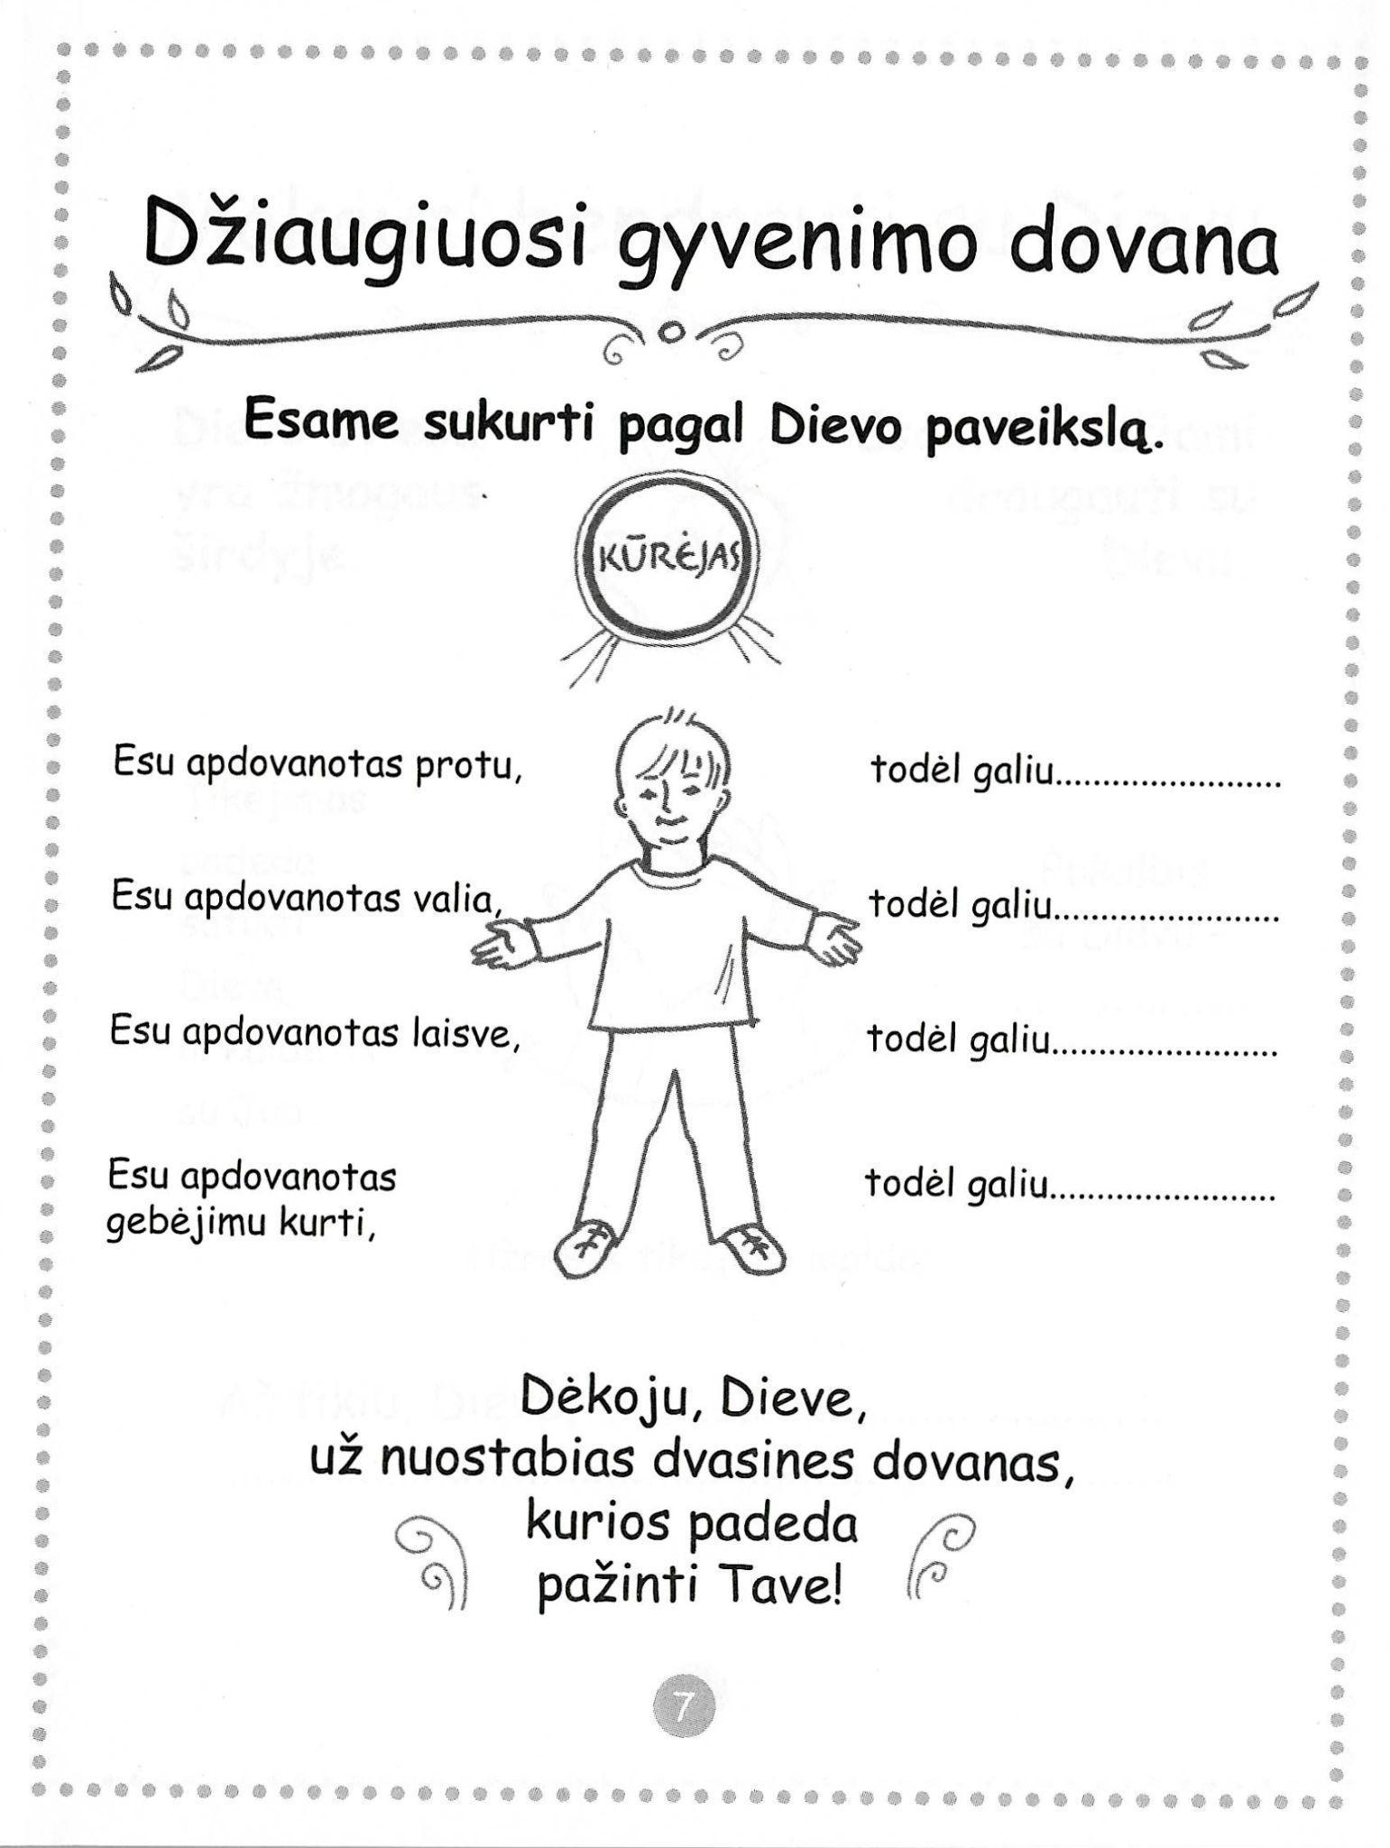  (G. Rugevičiūtė, R. Paškelevičienė „Eik šviesos link“, Katalikų pasaulio leidiniai, 2015, p. 7)  Sukurkime šventės „Pasidalink su kitais savo talentu“ planą. | Pažinimo kompetencija - įgytas žinias ar išmoktą problemos sprendimą sėkmingai taiko tokioje pačioje ar analogiškoje situacijoje.  Komunikavimo kompetencija - komunikuodamas išlaiko dėmesį, išklauso pašnekovą ir tinkamai reaguoja. Socialinė-emocinė, sveikos gyvensenos kompetencija - įvardija vertybes ir jas susieja su elgesiu, priima sprendimus, kurie nekenkia sveikatai.  Kūrybiškumo kompetencija - paskatintas dalinasi žiniomis, kūrybinėmis idėjomis, patirtimi artimoje aplinkoje.  Pilietiškumo kompetencija - savais žodžiais per šventųjų pavyzdžius paaiškina, kaip jis pats gali prisidėti, kad visiems gyventi būtų geriau.

Šaltiniai: G. Rugevičiūtė, R. Paškelevičienė „Eik šviesos link“, Katalikų pasaulio leidiniai, 2015
Pamoka galėtų vykti renginių salėje

E3. TEMA. Esu pakviestas gėrėtis ir saugoti gamtą (2-3 val.)
2 klasė

„Proto šturmas“: Kada žmogus nesaugo gamtos?  Pokalbis: kas nutinka, kai gamtoje žmonės elgiasi neatsakingai?  Mokiniai skaito YOUCAT vaikams 34 psl. ir ieško atsakymo, kodėl žmogus turi rūpintis gamta.  Darbas grupėje: sukurti koliažą, kaip mes galime rūpintis gamta, tema „Aš esu Dievo bendradarbis/ūkvedys:)“ ir jį pristatyti.  Sukuria padėkos maldą už kūriniją | Pažinimo kompetencija - atpažįsta problemas kasdienėje aplinkoje. Ieško informacijos YOUCAT esant skirtingoms alternatyvoms. Įgytas žinias ar išmoktą problemos sprendimą sėkmingai taiko tokioje pačioje ar analogiškoje situacijoje.  Pilietiškumo kompetencija - savais žodžiais paaiškina kaip jis pats gali prisidėti, kad visiems gyventi būtų geriau.  Kūrybiškumo kompetencija - vertina savo ir grupės kūrybos procesą pagal numatytą kriterijų.  Socialinė-emocinė, sveikos gyvensenos kompetencija - supranta aplinkos svarbą asmens sveikatai.  Komunikavimo kompetencija - naudoja mokytojo rekomenduojamas kalbines ir vizualias raiškos priemones.  Skaitmeninė kompetencija - Skaitmeninė kompetencija – mokytojo padedamas suranda mokymuisi skirtą informaciją biblija.lt.

Šaltiniai: YOUCAT vaikams 34 psl.
www.biblija.lt
Pamoka gali vykti gamtoje, išvyka į gyvūnų prieglaudą, konkretūs aplinkos tvarkymo darbai.
Galima organizuoti pamoką, kurioje mokiniai pristato savo augintinius, kaip jais rūpinasi.
learningapps.com

E4. TEMA. Aš galiu padėti (3-4 val.)
2 klasė

Užduotis Nr. 1:  Užduoties aptarimas.  Skaitomas ir aptariamas tekstas “Gerumo šventė” (žiūrėti Priedas Nr. 1)  Susipažinimas su Jėzaus gerais darbais per užduotis (pasirinktinai):  Koks Jėzaus atliktas geras  darbas vaizduojamas paveikslėlyje (duonos padauginimas, ligonio pagydymas, Jėzaus malda Alyvų sode, susitikimas su Marija Magdaliete po Prisikėlimo (paguodžia) ir kt.)?  Pagal rodomą simbolį, atspėk Jėzaus atliktą gerą darbą (duona, vaistai, nosinaitė, Rožinis arba maldaknygė ir kt.)  Skaitomas Šventasis Raštas:  Lk 5, 12-16 (raupsuotojo pagydymas);  Lk 22, 39-46 (Jėzaus malda);  Jn 20, 11-18 (susitikimas su Marija Magdaliete);  Mt 15, 32-39 (duonos padauginimas).  Nukreipiamųjų klausimų pagalba, mokiniai ieško atsakymo, kaip jie galėtų panašioje situacijoje padaryti gerą darbą.  Su mokytoja planuoja socialinę veiklą: dalyvavimas mokyklos, miesto inicijuotose gerumo akcijose; senelių lankymas, žaidimas savaitė eigoje “Būk Angelas sargas kitam”, | Pažinimo kompetencija - atpažįsta dalyko žinių naudojimo kasdienėje aplinkoje pavyzdžius.  Kultūrinė kompetencija - padedamas renka kūrybai reikalingą informaciją pasirinktu būdu, iš nurodytų šaltinių ir artimiausios socialinės aplinkos.  Komunikavimo kompetencija - pritaiko komunikavimo priemones kasdienėms situacijoms asmeninio gyvenimo, mokymosi srityse.  Socialinė-emocinė, sveikos gyvensenos kompetencija -  įvardija svarbius bendruomenės poreikius.  Siūlo idėjas kaip pagerinti šeimos, bendruomenės gyvenimą ir dalyvauja jas įgyvendinant.  Pilietiškumo kompetencija - savais žodžiais paaiškina, kaip jis pats gali prisidėti, kad visiems gyventi būtų geriau.  Kūrybiškumo kompetencija - noriai imasi naujų veiklų,  Skaitmeninė kompetencija – mokytojo padedamas suranda mokymuisi skirtą informaciją biblija.lt.

Šaltiniai: E. Margytė „Gyventi meilėje”, 2017, Vilniaus arkivyskupijos katechetikos centras, psl. 40. Priedas Nr. 1 ses. L. Rimkevičiūtė, Z. Storpirštienė „Dievas padeda”, Gerumo šventė, p. 23

3-4 klasės
A1. TEMA. Nuo papasakotos istorijos iki knygos (2-3 val.)
3 klasė

Pokalbis „Ką žinote apie tai, kaip senovėje buvo rašomos knygos?”  arba susitikimas su bibliotekos darbuotoja tema „Knygos kelias”.  Minčių lietus „Kaip manote, kokia buvo Biblijos knygos atsiradimo pradžia?“  Mokiniai susipažįsta su Biblijos formavimosi etapais ir jos užrašymo būdais (skaidrės, Biblijos enciklopedija ir kt.)  https://www.youtube.com/watch?v=--NA9Ce71P0 (informacija mokytojui)  Savo žodyną papildo sąvoka „kanonas“. | Pažinimo kompetencija - iliustruoja naujus faktus, taisykles remdamasis turima patirtimi.  Kultūrinė kompetencija - nustato būdus, kaip įgytos žinios ir įvairios kultūrinės patirtys atveria naujus kelius ir galimybes kūrybai ir pažinimui.  Komunikavimo kompetencija - taiko pagrindines komunikavimo strategijas: atsižvelgia į adresatą, remiasi ankstesnėmis žiniomis, bando ir pasitaiso.  Kūrybiškumo kompetencija - išskiria esminę informaciją, idėjas ir su tuo susijusias kūrybines galimybes pagal vieną ar kelias savybes iš nurodytų šaltinių.  Socialinė-emocinio, sveikos gyvensenos kompetencija - taiko sprendimų priėmimo įgūdžius įveikiant asmeninius ir mokymosi iššūkius ir priimant sprendimus.

A2. TEMA. Ar įmanoma nulaužti Biblijos kodą? (3-4 val.)
4 klasė
Mokosi skaityti Bibliją pagal pateiktas nuorodas:  - Su mokytojo pagalba išsiaiškina, kaip „nulaužiamas“ Biblijos kodas;  - Savarankiškai pagal nuorodas ieško „užkoduotų“ Biblijos tekstų;  - Dirbdami grupėje sudaro kalėdinio pyrago receptą:  Jei ir Jūs norėtumėte išsikepti Senojo Testamento pyragą, Jums prireiks:  200 g Patarlių knygos 30, 33  200 g Jeremijo 6, 20*  5 Izaijo 10, 14 (atskirti)  300 g Kunigų 24, 5  žiupsnis 2 Karalių 2, 20  1 šaukštelis Amoso 4, 5**  1 šaukštelis Išėjimo 30, 23  1/4 šaukštelio 1 Karalių 10, 25  120 ml Teisėjų 4, 19  100 g sukapotų Skaičių 17, 23  100 g susmulkintų Jeremijo 24, 5  100 g 2 Samuelio 16, 1  Papuoškite Jeremijo sirupu:  200 g Jeremijo 6, 20  120 ml Pradžios 24, 45  70 g Patarlių knygos 30, 33  Šiek tiek Pradžios 43, 11  Inde ant žemos ugnies pavirkite Jer 6 iki auksinės spalvos, tuomet įpilkite Pr 24 ir virkite, kol pasidarys vientisa masė. Įdėkite Pat 30 ir maišykite, kol ištirps. Sirupu aplaistykite pyragą, papuoškite smulkintais 1 Pr 43.  * iš kvapiųjų meldų (cukranendrių) gaminamas maisto produktas  ** vietoj raugo Jums reikės nuo XIX a. naudojamo maistinio cheminio junginio  - Pagal nuorodą susiranda vieną iš trijų pasiūlytų tekstų: Jon 1-4, Lk 19, 1-10, Mt 21, 28-31a ir analizuodami jį, ieško atsakymo į poleminį ištraukos klausimą bei suranda sąsajų su gyvenimu.  Perskaito pasiūlytą Evangelijos ištrauką, ją su mokytoja ir klasės darbais aptaria ir savarankiškai užrašo jos „kodą“. | Pažinimo kompetencija - nuo elementaraus skaitymo kaip įgūdžio pereina prie skaitymo kaip įrankio informacijai gauti, nuostatoms formuotis.  Komunikavimo kompetencija - supranta asmenines nuostatas išreiškiančius pranešimus.  Pilietiškumo kompetencija - apibūdina kokią įtaką jo veikimas/ neveikimas turi kitiems visuomenės nariams.  Socialinė-emocinė, sveikos gyvensenos kompetencija - elgiasi vadovaudamasis socialinėmis normomis ir saugumo reikalavimais. Įvertina elgesio pasekmes.  Skaitmeninė kompetencija – mokytojo padedamas ar savarankiškai suranda mokymuisi skirtą informaciją biblija.lt. Mokytojo padedamas nustato savo poreikius; randa skaitmeninį turinį naudodamasis paprastąja paieška nusistato paieškos strategijas.

E. Margytė, V. Klumbytė „Dievas mus lydi“ 13 psl., 51 psl.
https://artuma.lt/archyvas/rinktiniai/show/apie-sventrascio-pyraga

A3. TEMA. Tikėjimo protėviai ir karaliai Šventajame Rašte (3-4 val.)
4 klasė

Lentoje surašomi visi pamokų ciklo klausimai. Žvelgdami į juos mokiniai ieško atsakymų į klausimus:  - apie ką galėtų būti kalbama pamokoje?  - ar yra kažkas bendro tarp šių klausimų?  - į kurį klausimą pirmiausiai norėtumėte rasti atsakymą?  Mokiniams pasirinkus norimą svarstyti klausimą, primenama, kad iki jo gali būti tolimas kelias, atsakant į visus klausimus iš eilės, nes jie tarpusavyje susiję genealogine jungtimi. Pakartojama, kas tai yra?  Mokiniai savo žodyną papildo nauja sąvoka „protėviai”.  Mokiniai pasirinktu būdu (pateiktys, animaciniai filmai, darbas grupėse su Šventuoju Raštu ar kt.) susipažįsta su protėvių istorijomis (pasirinktinai).  Mokiniai susipažįsta su Dekalogu.  https://www.krikscioniskifilmai.lt/dievo-pasakojimas-abraomas-ir-sar  https://krikscioniskifilmai.lt/superknyga-03-jokubas-ir-ezavas/  https://www.krikscioniskifilmai.lt/avl-video/superknyga-02-ismeginimas/  https://www.krikscioniskifilmai.lt/superknyga-04-leisk-mano-tautai-eiti/  Užduotis 1: užpildyk lentelę sukurdamas 1-3 pasirinktų protėvių charakteristikas.  Protėvio vardas Protėvio vardas Protėvio vardas  Teigiamos savybės  Neigiamos savybės  Misija  Pokalbis: „Ar šiandien galėtum sutikti karalių?“  Mokiniai susipažįsta su karalių Dovydo arba Saliamono istorijomis, mokytojo pasirinktu būdu (pateiktys, animaciniai filmai, darbas grupėse su Šventuoju Raštu ar kt.)  https://krikscioniskifilmai.lt/dievo-pasakojimas-dovydas-ir-galijotas/  https://krikscioniskifilmai.lt/dievo-pasakojimas-dovydas-ir-saulius/  https://krikscioniskifilmai.lt/saliamono-sventykla/  Užduotis 2: sukurkite karaliaus Dovydo arba Saliamono charakteristiką.  Karaliaus vardas Karaliaus vardas  Teigiamos savybės  Neigiamos savybės  Misija | Pažinimo kompetencija - atpažįsta dalyko faktus kaip nagrinėjamų konkrečių objektų savybes.  Kultūrinė kompetencija - nustato būdus, kaip įgytos žinios ir įvairios kultūrinės patirtys atveria naujus kelius ir galimybes kūrybai ir pažinimui.  Komunikavimo kompetencija -  naudoja savo pasirinktas ir mokytojo rekomenduojamas kalbines ir vizualias raiškos priemones.  Kūrybiškumo kompetencija - išskiria esminę informaciją, idėjas ir su tuo susijusias kūrybines galimybes pagal vieną ar kelias savybes iš nurodytų šaltinių.  Pilietiškumo kompetencija - susipažindamas su tikėjimo protėvių ir karalių istorijomis savarankiškai įvardija keletą pilietiško ir nepilietiško elgesio pavyzdžių.  Socialinė-emocinė, sveikos gyvensenos kompetencija - analizuoja ir pateikia keletą alternatyvių problemos sprendimo būdų, įvertina elgesio pasekmes, atpažįsta, įvardija ir vadovaujasi vertybėmis, kurios asmeniškai ir bendruomenei padeda tobulėti.  Skaitmeninė kompetencija – mokytojo padedamas nustato savo poreikius; randa skaitmeninį turinį naudodamasis paprastąja paieška nusistato paieškos strategijas.

Krikščioniški filmai:
https://www.krikscioniskifilmai.lt/dievo-pasakojimas-abraomas-ir-sar
https://krikscioniskifilmai.lt/superknyga-03-jokubas-ir-ezavas/
https://www.krikscioniskifilmai.lt/avl-video/superknyga-02-ismeginimas/
https://www.krikscioniskifilmai.lt/superknyga-04-leisk-mano-tautai-eiti/
https://www.krikscioniskifilmai.lt/superknyga-05-desimt-isakymu/
https://krikscioniskifilmai.lt/dievo-pasakojimas-dovydas-ir-galijotas/
https://learningapps.org/20817035

B1. TEMA. Jėzus - žmogus ir Dievas (2-3 val.)
3 klasė

„Minčių lietus“ arba Kahoot testas: Ką žinau apie Jėzų?  Užduotis: poroje arba grupėje surašyti į lentelę, kurie vaikų išsakyti faktai apie Jėzų parodo Jo dieviškumą, o kurie - žmogiškumą.  Ko dar nežinau apie Jėzų? Klausydami mokytojo, toliau pildo lentelę, išskirdami žmogiškuosius Jėzaus bruožus:  - Žodžio „nazarietis“ reikšmė;  - Jėzaus gyvenamoji aplinka ir apranga;  - Jėzaus kaip žmogaus poreikiai ir jausmai.  Pokalbis: „Ką darė Jėzus, bet to negali padaryti žmogus?“ (lentelė pildoma toliau):  - Žodžio „Kristus“ reikšmė;  - Stebuklai – Jėzaus dieviškumo patvirtinimas (pasirinktinai);  - Jėzaus dieviškumo patvirtinimas per Krikštą Jordane;  - Kodėl Jėzų vadiname Viešpačiu, Išganytoju?  Užlipdo Jėzaus asmens tapatybės kortelę arba sukuria socialinių tinklų profilį: vardas, pavardė, gimimo metai, gimimo vieta, mama, tėtis, globėjas, profesija, „nuotrauka“. | Pažinimo kompetencija - sutelkia dėmesį ties esminiais požymiais ir ignoruoja nesvarbią informaciją.  Komunikavimo kompetencija - naudoja savo pasirinktas ir mokytojo rekomenduojamas kalbines ir vizualias raiškos priemones.  Socialinė-emocinė, sveikos gyvensenos kompetencija - motyvuoja save siekti tikslo bei ugdosi kantrybę.  Pilietiškumo kompetencija - pildydamas Jėzaus asmens tapatybės kortelę, mokytojo padedamas nusako keletą požymių, kuo pilietis skiriasi nuo ne piliečio.  Kūrybiškumo kompetencija - savarankiškai renka kūrybai reikalingą informaciją pasirinktu būdu iš skirtingų šaltinių.  Skaitmeninė kompetencija - atlikdamas Kahoot testą paaiškina, kur reikia tobulinti ar atnaujinti savo skaitmeninę kompetenciją.

YOUCAT vaikams (40-45 psl.)

B2. TEMA. Mokslo ir tikėjimo aiškinimas apie pasaulio atsiradimą (1-2 val.)
4 klasė

Užduotis:  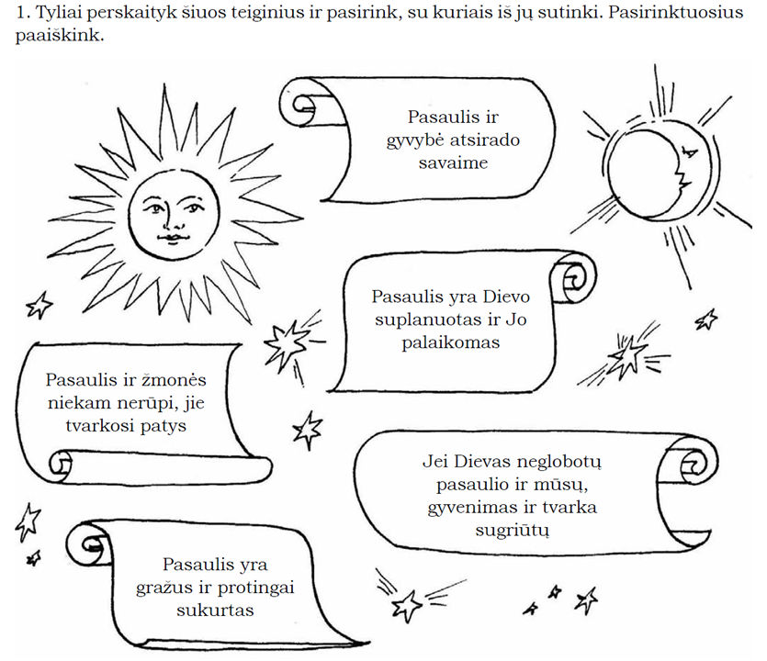  Užduoties aptarimas.  Mokiniai grupėse tyrinėja mokslo ir tikėjimo teiginius apie visatos ir žmogaus atsiradimą, analizuodami tekstus pateiktus knygoje „Tviteryje su Dievu“, Pr 1, 1-31 arba naudodamiesi pateiktimis „Kodėl atsirado pasaulis ir žmogus?”  Dirbdami grupėje mokiniai užpildo lentelę:  Ką apie tai sako? Mokslas Biblija  Pasaulis atsirado  Žmogus atsirado  Pasaulis toliau...  Klausimas, į kurį atsakymo ieško  Išvada, kaip mokslas ir tikėjimas papildo vienas kitą  Mokiniai pristato grupės darbą. Išvadas užrašo lentoje arba pateiktyse. Išvados aptariamos. | Pažinimo kompetencija -  iliustruoja naujus faktus taisykles remdamasis turima patirtimi.  Skiria tikėjimą nuo teorinio mąstymo.  Atpažįsta dalyko objektus, reiškinius ir procesus kasdienėje aplinkoje  Kultūrinė kompetencija -  nustato ir aprašo būdus, kaip įgytos žinios ir įvairios kultūrinės patirtys atveria naujus kelius ir galimybes kūrybai ir pažinimui.  Kūrybiškumo kompetencija -  išskiria esminę informaciją, idėjas ir su tuo susijusias kūrybines galimybes pagal vieną ar kelias savybes iš nurodytų šaltinių.  Komunikavimo kompetencija - naudoja savo pasirinktas ir mokytojo rekomenduojamas kalbines ir vizualias raiškos priemones. Pritaiko komunikavimo priemones ir formas įvairioms situacijoms asmeninio gyvenimo, mokymo(si) srityse gyvai ir virtualioje erdvėje.  Naudoja fizinius ir virtualaus komunikavimo kanalus ir priemones.  Socialinė-emocinė, sveikos gyvensenos kompetencija - apibūdina sėkmingo darbo grupėje sąlygas ir jų laikosi. Žodžiu ir elgesiu palaiko bendraamžius. Dirbdamas grupėje atsakingai atlieka prisiimtus įsipareigojimus.  Skaitmeninė kompetencija – mokytojo padedamas išmaniu įrenginiu nuskanuoja „Tviteryje su Dievu" kodą ir perskaito reikalingą informaciją.

Šaltiniai:
https://biblija.lt/index.aspx?cmp=reading&doc=BiblijaRKK1998_Pr_1
Popiežius Jonas Paulius II, enciklika „Tikėjimas ir protas” (lot. Fides et ratio) https://eis.katalikai.lt/vb/popieziai/jonas_paulius_ii/enciklikos/fides-et-ratio
http://www.lcn.lt/b_dokumentai/vatikano_2s/dei-verbum.html#s6
Michel Remery „Tviteryje su Dievu” 2019, „Spaudos lanko“ leidykla, 24-25 psl.
kun. Vytautas Sadauskas SJ, „Didieji klausimai vaikams” 2014, VšĮ Jėzuitų ekonomo tarnyba, 59-71 psl.
Erika Margytė, Vilma Klumbytė „Dievas mus lydi“, pratybos 4 kl. , 14 psl.
Erika Margytė „Kodėl atsirado pasaulis ir žmogus?” (pateiktys) https://katechetika.lt/4-kl-mokiniams/
Pamoką galima vesti Molėtų observatorijoje, universitetų laboratorijose, Vilniaus planetariume ir kt.

B3. TEMA. Tikėjimo grožis (2-3 val.)
3 klasė

Užduotis: Geltona spalva pažymėk teiginius, kurie reiškia tikėjimą, žalia - teiginius, kurie reiškia žinojimą (žr. Priedas Nr. 1)  Paaiškina kaip supranta šiuos žodžius:  Tikėjimas - tai _________________  Žinojimas - tai _________________  (Šią užduotį gali atlikti raštu ir po to ją aptarti žodžiu).  Mokiniai skaito tekstą YOUCAT vaikams 16-17 psl. ir ieško atsakymo į klausimą: ką reiškia tikėti į Dievą? Radę atsakymą pasidalina juo su draugais.  Mokiniai skaito YOUCAT vaikams 20 psl. ir ieško atsakymo į klausimą: kodėl žmonės sako” „Aš netikiu į Dievą?“ Radę atsakymus pasidalina juo su draugais.  Vaizduotės žaidimas: įsivaizduok, kad turi daug laiko praleisti su netikinčiu į Dievą draugu. Pagalvok, ką gražaus jam papasakotum apie savo tikėjimą. Užrašyk gražiausius teiginius.  Gražiausi mokinių pasiūlyti teiginiai užrašomi lentoje, aptariami, papildomi. | Pažinimo kompetencija - atpažįsta dalyko faktus kaip nagrinėjamų konkrečių objektų savybes.  Komunikavimo kompetencija  Naudoja fizinius ir virtualaus komunikavimo kanalus ir priemones.  Socialinė-emocinė, sveikos gyvensenos kompetencija - atskiria nesusikalbėjimą (nesusipratimą) ar nuomonių skirtumus nuo patyčių situacijos, užmezga ir palaiko darnius santykius su skirtingais žmonėmis.  Kultūrinė kompetencija - apibūdina savo šalies kultūrines, religines tradicijas, supranta tradicijų reikšmę. Plėtoja kultūrinės, religinės raiškos žinias, gebėjimus bei įgūdžius, ugdydamasis disciplinuotą požiūrį į savo gebėjimų raiškos raidą.  Kūrybiškumo kompetencija - remdamasis patirtimi įvardina dominančias problemas ir jų sprendimo galimybes.  Pilietiškumo kompetencija - savais žodžiais paaiškina, kodėl yra svarbu sukurti ir paskelbti naujieną. Argumentuoja, kodėl informacija (naujiena) yra svarbi kasdieniniame žmonių gyvenime.

B4. TEMA. Pažintis su kitomis religijomis (2-3 val.)
4 klasė

Mokiniai skaidrėse ar nuotraukose stebi įvairius maldos namų pavyzdžius. Ieško tarp jų panašumų ir skirtumų. Išrenka tas nuotraukas, kuriose nufotografuotos krikščionių bažnyčios. Paaiškina, kodėl pasirinko konkrečias nuotraukas.  Pokalbis apie tai, kad mūsų aplinkoje ir pasaulyje yra žmonių, kurie tiki kitaip.  Naudojantis pateiktimis ar kita vaizdine medžiaga mokiniai susipažįsta su didžiosiomis pasaulio religijomis: krikščionybe, judaizmu, islamu, budizmu, induizmu (svarbu mokinių neapkrauti pertekline informacija, pasirinkti kriterijus, pagal kuriuos religijas palyginsime tarpusavyje: simboliai, religijų pavadinimai, šventa knyga ir Dievo vardas).  Pokalbis apie kitų religijų maldas: ar kitų religijų žmonės meldžia panašių dalykų? Pateiktus maldų pavyzdžius mokiniai  palygina.  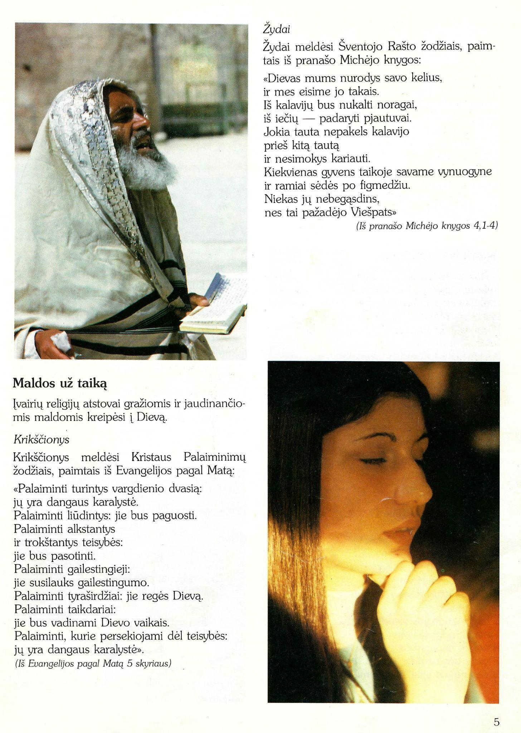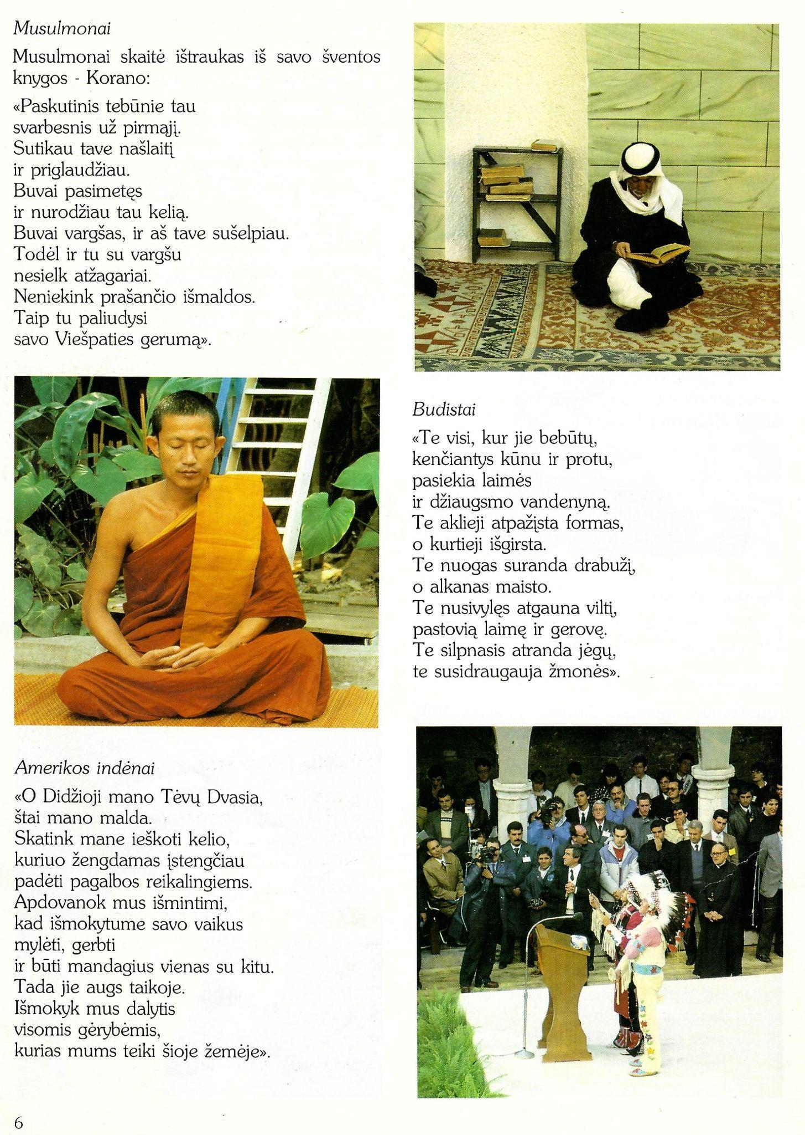  Išvada: visi pasaulio žmonės trokšta ir maldoje prašo tų pačių dalykų.  Pokalbis apie krikščionybės vietą kitų religijų tarpe, koks krikščionių tikėjimo pagrindas.  Bendroje maldoje prašo Dievo sutarimo tarp skirtingų religijų žmonių, prašo pagalbos, kad geriau suprastų visus žmones ir parodytų jiems krikščioniškos meilės pavyzdį. | Pažinimo kompetencija - bando savarankiškai grupuoti, pertvarkyti informaciją. Savarankiškai planuoja veiklą, nusistato užduočių atlikimo seką ir prioritetus.  Pilietiškumo kompetencija - pateikia tarpreliginio bendradarbiavimo pavyzdžių.  Kultūrinė kompetencija - pažįsta Lietuvos ir Europos, pasaulio kultūrų tradicijas, nurodo panašumus ir skirtumus.  Socialinė-emocinė, sveikos gyvensenos kompetencija - per maldą moka išreikšti dėkingumą ir pagarbą kitokiam.  Kūrybinė kompetencija - išskiria esminę informaciją, idėjas ir su tuo susijusias kūrybines galimybes pagal vieną ar kelias savybes iš nurodytų šaltinių.  Komunikavimo kompetencija - atsižvelgia į adresato kitoniškumą.  Skaitmeninė kompetencija – mokytojo padedamas nustato savo poreikius; randa skaitmeninį turinį naudodamasis paprastąja paieška nusistato paieškos strategijas.

E. Margytė, V. Klumbytė “Dievas mus lydi” 29-30 psl.
E. Margytės paruoštos pateiktys apie didžiąsias pasaulio religijas: https://katechetika.lt/wp-content/uploads/2021/02/3.1.-Pasaulyje-yra-Jezaus-nepazistanciu-arba-nepriimanciu-1.pptx
D. Self „Pasaulio religijos“ 1997 m., Alma Littera, arba pan.
B.Bartolini-M. Filippi „Tikiu III”, 1990, Elle Di Ci, 5-6 psl.
Aliutė Malinauskienė interaktyvi užduotis: https://learningapps.org/19611126
Jei mieste yra įvairių religijų maldos namų, vieną pamoką galima vesti apžiūrint juos, vertinant, kuo jie skiriasi, ieškant juos identifikuojančių ženklų.

C1. TEMA. Bažnyčia - švenčianti bendruomenė (2-3 val.)
3 klasė

Mokiniai lygina Paskutinės Vakarienės ir Šv. Mišių paveikslėlius: kokius panašus ir skirtumus tarp jų matote?  Skaitomas ir aptariamas tekstas YOUCAT vaikams 120-121 psl.  Pasirinktu būdu (YOUCAT vaikams 122-127 psl. arba pateiktys su užduotimis iš pratybų sąsiuvinio) mokiniai susipažįsta su Šv. Mišių eiga ir pagrindiniais elementais.  Pokalbis apie tai, kur yra mano vieta prie Šv. Mišių puotos stalo?  Atlieka diagnostinę užduotį.  Dalyvaudamas Šv. Mišiose atpažįsta svarbiausius jų momentus ir aktyviai įsitraukia į liturgiją. | Pažinimo kompetencija - atpažįsta Šv. Mišių momentus jose dalyvaudamas. Naudoja dalyko žiniomis grįstus metodus dalyvaudamas realiame gyvenime. Atpažįsta galimai klaidingas žinias naujuose kontekstuose.  Pilietiškumo kompetencija -  paaiškina, kodėl būtina laikytis pagrindinių taisyklių dalyvaujant šv. Mišiose.  Kultūrinė kompetencija -  atpažįsta ir klasifikuoja kultūros reiškinius.  Atpažįsta ir diferencijuoja kultūros reiškinius.  Socialinė-emocinė, sveikos gyvensenos kompetencija - užmezga ir išlaiko darnius santykius su skirtingais žmonėmis. Moka išreikšti dėkingumą ir pagarbą;  prisideda prie šeimos, mokyklos ir bendruomenės gerovės.  Kūrybiškumo kompetencija - kūrybines idėjas, galimybes, būsimus veiksmus apsvarsto įvertindamas stipriąsias ir silpnąsias jų puses.  Komunikavimo kompetencija - naudoja savo pasirinktas ir mokytojo rekomenduojamas kalbines ir vizualias raiškos priemones.  Skaitmeninė kompetencija – mokytojo padedamas nustato savo poreikius; randa skaitmeninį turinį naudodamasis paprastąja paieška nusistato paieškos strategijas.

Šaltiniai:
Pamokų ciklas paruoštas pagal mokytojos E. Margytės pateiktis: https://katechetika.lt/3-kl-ka-svenciame-per-sventasias-misias/
E. Margytė „Gyventi meilėje“, Vilniaus arkivyskupijos katechetikos centras, 2020, psl. 46-47.
E. Margytė https://learningapps.org/11963781
Kun. Vytautas Sadauskas SJ „Geroji Naujiena“ pratybos, VšĮ Jėzuitų ekonomo tarnyba, 2018, psl. 70-73.
Dalyvavimas Šventose Mišiose.

C2. TEMA. Liturginės laikysenos ir simboliai Šventose Mišiose (2-3 val.)
3 klasė

Mokiniai žaidžia įvairius žaidimus su spalvomis arba piešia savo nuotaiką. Šių veiklų tikslas, kad mokiniai patys pastebėtų, kiek daug informacijos gali nešti skirtingos spalvos.  Pokalbis. Pastabumo patikrinimas: ar pastebėjote, kad bažnyčioje kunigas rengiasi skirtingų spalvų Mišių drabužiais (arnotais). Kodėl? Ar tai ką nors reiškia? Ar kunigas pats pasirenka, kokios spalvos arnotą užsidės? Kokias spalvas pastebėjote?  Mokiniai mokosi liturginių spalvų reikšmes https://quizlet.com/560444472/gravity  https://quizlet.com/560444472/flashcards  https://quizlet.com/560444472/liturgines-spalvos-flash-cards/ (testas)  https://quizlet.com/560444472/learn  https://quizlet.com/560444472/match  Pokalbis. Kokią savaitės dieną dažniausiai galite pamatyti liturgines spalvas? (sekmadienį) Mokiniai ieško atsakymo, kodėl į bažnyčią krikščionys dažniausiai eina sekmadieniais (YOUCAT vaikams 130 psl.)  Ka vyksta šv. Mišiose? YOUCAT vaikams 120-121 psl.  Kaip Jėzus tampa duona ir vynu? Kas yra Komunija? YOUCAT 126-127 psl.  Kaip turiu elgtis, kai pasaulio Viešpats šv. Mišiose ateina pas mane? YOUCAT vaikams 128-129 psl. | Kūrybiškumo kompetencija - savarankiškai renka kūrybai reikalingą informaciją pasirinktu būdu iš skirtingų šaltinių.  Kultūrinė kompetencija - atpažįsta ir klasifikuoja religinės kultūros reiškinius.  Komunikavimo kompetencija - naudoja fizinius ir virtualaus komunikavimo kanalus ir priemones.  Pažinimo kompetencija - suvokia, kad gali būti daugiau nei vienas būdas tai pačiai problemai spręsti (liturginių spalvų įsisavinimas).  Socialinė-emocinė, sveikos gyvensenos kompetencija - motyvuoja save siekti tikslo bei ugdosi kantrybę.  Skaitmeninė kompetencija – mokosi ir pasitikrina, ką išmoko, naudodamiesi skaitmeninėmis priemonėmis.

Šaltiniai:

YOUCAT vaikams 120-121 psl., 126-127 psl. , 128-129 psl., 130 psl.
E. Margytė “Gyventi meilėje” 21 psl. 2 užduotis
Išsiaiškinus, kas vyksta šv. Mišiose, vieną pamoką galima vesti bažnyčioje šv. Mišių metu. Po to aptarti, ką vaikai atpažino, kas jiems buvo nesuprantama. Arba zakristijoje apžiūrėti skirtingus liturginius rūbus.

C3. TEMA. Jėzus ir sakramentai (3-4 val.)
4 klasė

Pokalbis: Ar „malonė“ lygu „malonu“?  Mokiniai į savo žodyną įsiveda naują „Dievo malonės“ sąvoką.  Skaitoma ištrauka iš A. de Sent Egziuperi „Mažojo princo“ ištrauka (pasirinktinai https://prince.night.lt/princas/turinys.htm) ir aptariama, kaip princas mokosi žmonių kalbos ir kokius ženklus pastebi, pagal planą:  - Žodžio stebuklas;  - Rankų gestai;  - Veido išraiška.  Pokalbis apie ženklus kasdienybėje.  Mokiniai susipažįsta su Katalikų bendruomenės ženklais - sakramentais (pateiktys, YOUCAT vaikams 108 pl. ar kt.), jų Steigėju, klasifikacija į grupes pagal teikimo dažnumą, pagal paskirtį (Įkrikščioninimo, gydymo ir tarnavimo).  Įtvirtinimui mokiniai atlieka užduotis E. Margytės katalikų tikybos užduočių sąsiuvinyje psl. 12-15.  Užduotys aptariamos | Kūrybiškumo kompetencija - savarankiškai renka kūrybai reikalingą informaciją pasirinktu būdu iš skirtingų šaltinių.  Kultūrinė kompetencija - atpažįsta ir klasifikuoja religinės kultūros reiškinius.  Komunikavimo kompetencija - naudoja fizinius ir virtualaus komunikavimo kanalus ir priemones.  Pažinimo kompetencija - suvokia, kad gali būti daugiau nei vienas būdas tai pačiai problemai spręsti.  Socialinė-emocinė, sveikos gyvensenos kompetencija - motyvuoja save siekti tikslo bei ugdosi kantrybę. Iš kūno kalbos skirtingose situacijose atpažįsta kitų žmonių emocijas ir moka į jas reaguoti empatiškai.  Pilietiškumo kompetencija - suvokia, kodėl būtina laikytis pagrindinių taisyklių (šeimos, klasės, mokyklos, eismo).  Skaitmeninė kompetencija - mokymuisi ir įsivertinimui naudoja skaitmeninį turinį.

Šaltiniai:
YOUCAT vaikams, 108 psl.
Mokytojos E. Margytės paruoštos pateiktys https://katechetika.lt/1-5-jezus-gydo/
E. Margytė „Gyventi meilėje“, Vilniaus arkivyskupijos katechetikos centras, 2020, psl. 12-15.
Užduotys:
E. Margytė https://learningapps.org/10180286
G. Pileckas https://learningapps.org/11221963
G. Dobikaltienė https://learningapps.org/9909937
G. Dobikaltienė https://learningapps.org/10035711

D1. TEMA. Maldos formos, būdai ir laikysenos (2-3 val.)
3 klasė

Klausimas sudominimui: Koks yra Dievo telefono numeris?  Mokiniai ieško atsakymo YOUCAT vaikams 196 psl., atsakymas aptariamas.  Apie ką galėtų būti ši pamoka? (apie maldą)  Darbas grupėse: mokiniai perskaito tekstą „Ką reiškia melstis? YOUCAT vaikams 197 psl. ir raštu suformuluoja maldos apibrėžimą. Darbus pristato.  Kartojimas: maldos formos (dėkojimo, prašymo, atsiprašymo, užtarimo).  Mokiniai susipažįsta su maldos būdais: asmeninė malda, bendruomeninė malda, - ir maldos laikysenomis. YOUCAT vaikams 204-205 psl.  Konkursas: „Gražiausia trumpa malda.“ Visos pasiūlytos maldos surašomos lentoje ar skaidrėje.  Mokiniai susipažįsta su gražiausia Jėzaus išmokyta malda: „Ar Dievą galiu vadinti „tėčiu“?“ YOUCAT vaikams 212-213 psl.  Mokiniai kuria ir pristato savo maldą. | Kūrybiškumo kompetencija - savarankiškai renka kūrybai reikalingą informaciją pasirinktu būdu iš skirtingų šaltinių.  Kultūrinė kompetencija - atpažįsta ir klasifikuoja religinės kultūros reiškinius.  Komunikavimo kompetencija - taiko pagrindines komunikavimo strategijas: atsižvelgia į adresatą, remiasi ankstesnėmis žiniomis, bando ir pasitaiso.  Pažinimo kompetencija - kuria rašytinius nedidelės apimties tekstus, skiria laiko planavimui, ką ir kaip rašys, tekstai turi struktūrą, apima detales.  Socialinė-emocinė, sveikos gyvensenos kompetencija - motyvuoja save siekti tikslo bei ugdosi kantrybę. Iš kūno kalbos skirtingose situacijose atpažįsta kitų žmonių emocijas ir moka į jas reaguoti empatiškai.  Pilietiškumo kompetencija - pateikia pilietiškos veiklos (malda už tėvynę, draugus, bendruomenę) pavyzdžių iš savo aplinkos.  Aptaria jų reikšmingumą klasei, bendruomenei.

D2. TEMA. Dvasinio gyvenimo priešai. Krikščionio gyvenimas. ( 3 val.)
4 klasės

Užduotis: parašo savo dienotvarkę ir ją pristato suolo draugui. Palygina dienotvarkes tarpusavyje.  Pokalbis: ar visada laikomės dienotvarkės? kas ją gali sugriauti? kokie dažniausiai pasitaikantys dienotvarkės trukdžiai?  Savo dienotvarkėje suranda maldai geriausią laiką ir jį įrašo į dienotvarkę.  Pokalbis: kokie gali atsirasti maldos trukdžiai? Ar jei panašūs į tuos, kurie griauna visą dienotvarkę? Gal atsiranda naujų trukdžių? Kokių? (visi mokinių atsakymai surašomi lentoje)  Įvedama sąvoka „pagunda“ YOUCAT vaikams 139, 213 psl., patyriminis žaidimas ar konkrečios gyvenimiškos situacijos aptarimas.  Skaito ištrauką iš Šv. Rašto „Jėzaus gundymas” Mt 4, 1-11 (gali būti ir ištrauka iš filmo „Jėzus vaikams“). Analizuodami pasakojimą ieško pavyzdžių savo gyvenime.  Savo gyvenime trukdžių neišvengsime, bet Dievas ir Jo Bažnyčia pasiūlo įvairių būdų kaip atsispirti pagundai ir augti dvasiškai. Šioje pamokoje mokiniai susipažįsta su pagundos įveikimo ir dvasinio augimo galimybėmis: malda, pasninku, Dievo garbinimu (YOUCAT vaikams 201 psl.), tarnyste, knygos apie tikėjimą skaitymu, pokalbiu su tikinčiu žmogumi.  Mokomės maldą „Švenčiausiojo Sakramento pagarbinimas“.  Mokiniai susipažįsta su šv. Tarcizijumi.  Pokalbis: ko mus moko šv. Tarcizijus?  Praktinė užduotis: sudaryti savo dienotvarkę arba savaitės planą, kuriame atsispindėtų mano santykis su mane mylinčiu Dievu – mano draugu. | Komunikavimo kompetencija - taiko pagrindines komunikavimo strategijas: atsižvelgia į adresatą, remiasi ankstesnėmis žiniomis, bando ir pasitaiso.  Socialinė-emocinė, sveikos gyvensenos kompetencija - sudaro dienotvarkę, joje numato mokymosi-laisvalaikio-miego režimą ir maldos laiką.  Pilietiškumo kompetencija - savarankiškai įvardija keletą pilietiško ir ne pilietiško elgesio ypatumų.  Pažinimo kompetencija - naudoja dalyko žiniomis grįstus metodus sprendžiant realaus pasaulio problemas.  Kūrybiškumo kompetencija - Išskiria esminę informaciją, idėjas ir su tuo susijusias kūrybines galimybes pagal vieną ar kelias savybes iš nurodytų šaltinių.

D3. TEMA. Švč. Mergelė Marija – ypatingas asmuo (2-3 val.)
3 klasė

Testas: „Ką aš žinau apie Mariją?“ https://learningapps.org/16347250 arba mokiniai pagal paveikslėlius įvardija juose vaizduojamus Švč. Mergelės Marijos gyvenimo įvykius.  Pokalbis: kas yra Švč. Mergelė Marija? Ko apie ją dar nežinome?  Mokiniai ieško naujų faktų apie Švč. Mergelės Marijos gyvenimą ir užrašo juos ant lipnaus lapelio YOUCAT vaikams 48-53 psl. Lapelius suklijuoja lentoje.  Mokytoja paruošia medžiagą apie Švč. Mergelės Marijos gyvenimo faktus, kurių mokiniai neras YOUCAT.  Mokiniai pakartoja maldą „Sveika Marija“. Jei mokiniai maldos neprisimena, pasiūlome jiems atlikti užduotį: įrašyk praleistus žodžius https://learningapps.org/display?v=p2tegb24t21  Mokiniai analizuoja maldą „Sveika Marija” ir joje išskiria Švč. Mergelės Marijos misiją. Kūrybiškai pristato klasės draugams (maldos tekste nuspalvina misiją nusakančius žodžius, nupiešia Švč. Mergelės Marijos paveikslą, pats suformuluoja Švč. Mergelės Marijos misijos esmę ir ją gražiai užrašo ar kt.)  Rožinio malda. YOUCAT vaikams 217-219 psl. (mokytojas pasirenka metodus, kaip jį geriau pristatyti mokiniams: skaidrės, plakatai, rožinio gaminimas ir kt.) | Pažinimo kompetencija - atpažįsta ir vertina tą pačią informaciją skirtinguose kontekstuose.  Komunikavimo kompetencija - taiko pagrindines komunikavimo strategijas: atsižvelgia į adresatą, remiasi ankstesnėmis žiniomis, bando ir pasitaiso.  Kūrybiškumo kompetencija - savarankiškai renka kūrybai reikalingą informaciją pasirinktu būdu iš skirtingų šaltinių.  Skaitmeninė kompetencija - mokymuisi ir įsivertinimui naudoja skaitmeninį turinį.

Šaltiniai:
https://learningapps.org/16347250 Ką aš žinau apie Mariją? N. Pankratovaitė
https://learningapps.org/11158068 Teisingi ir neteisingi teiginiai apie Mariją. R. Judeikis
https://learningapps.org/display?v=p2tegb24t21 Malda “Sveika Marija”. V. Balandienė
Rožinio maldą kalba bažnyčioje ar koplyčioje.
Aplanko Marijai dedikuotą bažnyčią ir susipažįsta su jos titulu.

E1. TEMA. Dievas rūpinasi žmogumi ir dovanoja gyvenimą (2 val.)
4 klasė

„Minčių lietus“: Ko Dievas linki kiekvienam žmogui?  Mokiniai skaito YOUCAT vaikams „Ar Dievui dar rūpi Jo pasaulis ir mes?“ ir „Ar Dievas vadovauja mano gyvenimui?“ ir aptaria.  Pokalbis: „Kaip Dievas šiandien manimi rūpinasi?“  Skaitomas pasakojimas „Mano mama - fėja“ (B. Ferrero „Geros ir gražios istorijos“ psl. 59-62)  Mokiniai išsiaiškina paslėptą pasakojimo prasmę (t. p.)  Užduotis 1: pabaik sakinius, įrašydamas tai, ką gauni iš artimųjų ir draugų.  Dievas davė man mylinčius šeimos narius, kad………………………………………….  Dievas davė man mokytojus, kad…………..  Dievas davė draugus, kad…………………..  Dievas davė man senelius, kad……………..  „Apversta“ užduotis 2: Tuos pačius sakinius pabaik įrašydamas, ką tu dėl artimųjų ir draugų gali padaryti.  Dievas davė man mylinčius šeimos narius, kad aš………………………………………  Dievas davė man mokytojus, kad aš ………..  Dievas davė draugus, kad aš ………………  Dievas davė man senelius, kad aš …………  Darbas grupėse: mokiniai grupėse skaito Mt 25, 31-45, Lk 10, 29-37 ir Mt 6, 25-33. Perskaitę paruošia pristatymą (piešiniu, vaidinimu, tekstu) ir išvadą, kaip tame tekste atsispindi Dievo rūpestis žmogumi.  Darbai aptariami ir apibendrinami | Kūrybiškumo kompetencija - savarankiškai renka kūrybai reikalingą informaciją pasirinktu būdu iš skirtingų šaltinių. Kūrybines idėjas, galimybes, būsimus veiksmus apsvarsto įvertindamas stipriąsias ir silpnąsias jų puses.  Kultūrinė kompetencija - plėtoja kultūrinės raiškos žinias, gebėjimus bei įgūdžius, ugdydamasis disciplinuotą požiūrį į savo gebėjimų raiškos raidą.  Komunikavimo kompetencija - naudoja savo pasirinktas ir mokytojo rekomenduojamas kalbines ir vizualias raiškos priemones.  Pažinimo kompetencija - skiria dėmesio ne tik skaitymui, bet skaitomo teksto prasmės suvokimui. Nuo elementaraus skaitymo kaip įgūdžio pereina prie skaitymo kaip įrankio informacijai gauti. Supranta perkeltinę reikšmę.  Socialinė-emocinė, sveikos gyvensenos kompetencija - analizuoja ir įvardija bendražmogiškąsias vertybes (pagarba sau ir kitiems, geranoriškumas, atsakomybė, pagalba, sąžiningumas, drąsa, savidrausmė, sveikata, šeima).  Pilietiškumo kompetencija - pateikia pilietiškos veiklos (malda už tėvynę, draugus, bendruomenę) pavyzdžių iš savo aplinkos.  Aptaria jų reikšmingumą klasei, bendruomenei.  Skaitmeninė kompetencija - mokymuisi naudoja skaitmeninį turinį.

Šaltiniai:
B. Ferrero „Geros ir gražios istorijos“, leidykla „Katalikų pasaulis“ 2003, psl. 59-63.
Užduotis https://learningapps.org/display?v=pun3i4qqc21

E2. TEMA. Dievas leidžia pažinti pasaulį (2 val.)
3 klasė

Kartojimas: https://learningapps.org/20448541  Mokiniai sąsiuvinyje užrašo po 5-6 sakinius, kaip skirtingi pojūčiai leidžia mums pažinti Dievo sukurtą pasaulį.  Empatijos žaidimas: kaip jaučiasi žmogus, kuris neturi vieno ar kito pojūčio (pvz.: netekęs regos, klausos ar kt.)  Mokiniai skaito Mk 10, 46-52 apie aklojo Bartimiejaus išgydymą ir ieško atsakymo į klausimus:  - Ar Bartimiejus galėjo pažinti Dievo sukurtą pasaulį? Kodėl?  - Ko labiausiai trokšta Bartimiejus?  - Kaip Jėzus atsiliepia į Bartimiejaus troškimą?  - Kaip reagavo Bartimiejus atgavęs regėjimą?  - Užduotis: parašyk Bartimiejaus istorijos pabaigą: „Kaip tu manai, koks Bartimiejaus gyvenimas buvo po susitikimo su Jėzumi?“  Minčių lietus: Kodėl Jėzus grąžino regėjimą Bartimiejui? (Nukreipiamųjų klausimų pagalba einama prie pagrindinės išvados, kad pilnas pasaulio pažinimas įmanomas tik per pojūčius. Dievo sukurtas pasaulis yra dovana žmogui. Žmogų sukūręs Dievas apdovanojo jį pojūčiais, leidžiančiais šią dovaną priimti).  Mokiniai skaito Lk 5, 17-26 (paralitiko pagydymas) ir ieško atsakymų į klausimus:  - Ar paralyžiuotas žmogus galėjo pažinti Dievo sukurtą pasaulį? Kodėl?  - Ko jis ir jo draugai labiausiai trokšta?  - Kaip Jėzus atsiliepia į jų troškimą?  - Kodėl Jėzus neskuba gydyti paralyžiuotojo? Ką padaro prieš suteikdamas galimybę judėti?  - Į kokį žmogaus troškimą pirmiausia atsiliepia Jėzus? (sąžinės ramybės, Dievo artumo, išlaisvinimo iš nuodėmės ir kt.)  Mokiniai savo žodyną papildo vidujiškumo sąvoka ir iš jo kylančiais vidiniais troškimais.  Užduotis: sukurkite maldą, kurioje atsispindėtų padėka Dievui už galimybę pažinti pasaulį. | Kūrybiškumo kompetencija - savarankiškai renka kūrybai reikalingą informaciją pasirinktu būdu iš skirtingų šaltinių. Kūrybines idėjas, galimybes, būsimus veiksmus apsvarsto įvertindamas stipriąsias ir silpnąsias jų puses.  Kultūrinė kompetencija - plėtoja kultūrinės raiškos žinias, gebėjimus bei įgūdžius, ugdydamasis disciplinuotą požiūrį į savo gebėjimų raiškos raidą.  Komunikavimo kompetencija - naudoja savo pasirinktas ir mokytojo rekomenduojamas kalbines ir vizualias raiškos priemones.  Pažinimo kompetencija - skiria dėmesio ne tik skaitymui, bet skaitomo teksto prasmės suvokimui. Nuo elementaraus skaitymo kaip įgūdžio pereina prie skaitymo kaip įrankio informacijai gauti. Supranta perkeltinę reikšmę.  Socialinė-emocinė, sveikos gyvensenos kompetencija - analizuoja ir įvardija bendražmogiškąsias vertybes (pagarba sau ir kitiems, geranoriškumas, atsakomybė, pagalba, sąžiningumas, drąsa, savidrausmė, sveikata, šeima).  Pilietiškumo kompetencija - pateikia pilietiškos veiklos (malda už tėvynę, draugus, bendruomenę) pavyzdžių iš savo aplinkos.  Aptaria jų reikšmingumą klasei, bendruomenei.  Skaitmeninė kompetencija - mokymuisi naudoja skaitmeninį turinį.

Šaltiniai:
https://learningapps.org/20448541

E3. TEMA. Atsakomybė už gamtą (2 val.)
4 klasė

Mokiniai skaito Pr 1, 26-31 ir Pr 2, 15 Suranda žodžius, kuriais Dievas įpareigoja žmogų rūpintis Jo kūrinija („tevaldo“, „pripildykite žemę“, „valdykite ją“, „viešpataukite“, „dirbtų ir juo rūpintųsi“).  Pokalbis: kaip žmogus turi rūpintis kūrinija? („Minčių lietus“).  Atlieka užduotį: https://learningapps.org/display?v=pcqfyizfc21 Kokias netinkamo elgesio situacijas su kūrinija užduotyje pastebėjote?  Darbas grupėse: mokiniai tariasi ir surašo, kaip toks netinkamas elgesys paveikia žmogaus ir gyvūnų gyvenimą, taip pat pasiūlo ir surašo būdus, kaip elgdamiesi saugo gamtą, augalus ir gyvūnus. Darbus pristato.  Įvedame sąvoką „saikingumas“. Biblija apie saikingumą http://www.charity.lt/biblija/temos/saikingumas.  Mokiniai ieško saikingo gyvenimo pavyzdžių. | Pilietiškumo kompetencija - savarankiškai įvardija keletą pilietiško ir ne pilietiško elgesio ypatumų. Pateikia pilietiškos veiklos (iniciatyvų) pavyzdžių iš savo aplinkos.  Aptaria jų reikšmingumą Lietuvos visuomenei.  Komunikavimo kompetencija - pritaiko raiškos priemones ir formas komunikavimo situacijai, adresatui.  Pažinimo kompetencija - kvestionuoja, vertina ir pagrindžia idėjas, argumentus ir sprendimus, mąsto kritiškai, kelia probleminius klausimus, išskiria spręstinas problemas ir pokyčių reikalaujančias sritis, vertina įvairias pokyčių alternatyvas, jų moralines, socialines, ekonomines ir ekologines pasekmes.  Socialinė-emocinė, sveikos gyvensenos kompetencija - atsakingai elgiasi priimdamas sprendimus ir geba numatyti sprendimų, pasirinkto elgesio, veiksmų pasekmes.  Skaitmeninė kompetencija – mokytojo padedamas nustato savo poreikius; randa skaitmeninį turinį naudodamasis paprastąja paieška nusistato paieškos strategijas.

Šaltiniai:
https://learningapps.org/display?v=pcqfyizfc21 Kaip mes privalome elgtis su kūrinija? V. Balandienė
Biblija apie saikingumą http://www.charity.lt/biblija/temos/saikingumas
Dalyvautti akcijoje „Darom“, kitose gamtosaugos akcijose, mokytis rūšiuoti.
Filmas „Sengirė“ (Parinktos ištraukos).
Apsilankymas draustiniuose, rezervatuose, susitikimas su gamtosaugininkais.

E4. TEMA. Kaip gyvena Dievo vaikai? (1-2 val.)
3 klasė

Darbas porose: Mokiniams pateikiamos kasdienės situacijos, kuriose jie turi atpažinti ir užrašyti situacijose įvardytus žmogaus poreikius (maisto, poilsio, aktyvumo, meilės, draugystės, pagalbos, pagarbos ir kt.) bei galimą pagalbą.  Pvz.: Į klasę atėjo naujas mokinys, neseniai grįžęs iš užsienio. Išvardinkite jo poreikius naujoje klasėje ir kaip galėtumėte jam padėti.  Klausimas: Ar yra vienas receptas visoms šioms situacijoms spręsti?  Mokiniai susipažįsta su Aukso taisykle ir Didžiuoju Dievo Įsakymu (pateiktis, ištrauka iš filmo apie Jėzų, Šventojo Rašto skaitymas Mt 7, 12, Lk 10, 25-28)  Užduotis: vadovaudamasis Aukso taisykle ar Didžiuoju Dievo Įsakymu, pabaik sakinius.  Jeigu noriu kad mane kiti gerbtų, ir…………  Jeigu noriu, kad mane išklausytų, ir………  Jeigu noriu, kad su manimi dalintųsi, ir……  Jeigu noriu, kad su manimi nuoširdžiai draugautų, ir………………………………..  Jeigu noriu, kad man sakytų tiesą, ir………..  Darbas grupėse: grupėje išanalizuokite gautą situaciją, ją suvaidinkite ir pasiūlykite sprendimą, vadovaudamiesi Aukso taisykle ar Didžiuoju Dievo Įsakymu.  Pvz.: Klasėje pertraukos metu visi valgo priešpiečius, tik vienas mokinukas nieko neatsinešė, todėl sėdi liūdnas. | Pilietiškumo kompetencija - savarankiškai įvardija keletą pilietiško ir ne pilietiško elgesio ypatumų. Pateikia pilietiškos veiklos (iniciatyvų) pavyzdžių iš savo aplinkos.  Aptaria jų reikšmingumą Lietuvos visuomenei.  Komunikavimo kompetencija - pritaiko raiškos priemones ir formas komunikavimo situacijai, adresatui.  Pažinimo kompetencija - kvestionuoja, vertina ir pagrindžia idėjas, argumentus ir sprendimus, mąsto kritiškai, kelia probleminius klausimus, išskiria spręstinas problemas ir pokyčių reikalaujančias sritis, vertina įvairias pokyčių alternatyvas, jų moralines, socialines, ekonomines ir ekologines pasekmes.  Kūrybiškumo kompetencija - remdamasis patirtimi įvardina dominančias problemas ir jų sprendimo galimybes.  Socialinė-emocinė, sveikos gyvensenos kompetencija - atsakingai elgiasi priimdamas sprendimus ir geba numatyti sprendimų, pasirinkto elgesio, veiksmų pasekmes.  Skaitmeninė kompetencija – mokytojo padedamas nustato savo poreikius; randa skaitmeninį turinį naudodamasis paprastąja paieška nusistato paieškos strategijas.

Šaltiniai
http://biblija.lt/index.aspx?cmp=reading&doc=BiblijaRKK1998_Mt_7 (Mt 7, 12)
http://biblija.lt/index.aspx?cmp=reading&doc=BiblijaRKK1998_Lk_10 (Lk 10, 25-28)
Dalyvavimas „Maisto banko“ akcijoje ir panašiose gerumo akcijose.
Pažintis su „Lietuvos garbės“ nominantais vaikais ir jų žygdarbiais.

5-6 klasė
A1. TEMA. Biblija kaip biblioteka (1-2 val.)
6 klasė

Metodas. Mokomosios kortelės. Vienoje kortelės pusėje užrašomas klausimas arba terminas, o kitoje – atsakymas arba apibrėžimas, galima naudoti skaitmenines programas (Quizlet, LearningApps, Tinycards) Išsiaiškinamos pagrindinės sąvokos.  Metodas. Darbas su šaltiniais.  Mokiniai susipažįsta su Biblijos knygų biblioteka.  Metodas. Mokomosios kortelės. Vienoje kortelės pusėje užrašomas žanras, kitoje tekstas. Mokiniai turi teisingai tekstą priskirti prie žanro. Galima naudoti skaitmenines programas (Quizlet, LearningApps, Tinycards)  Metodas. Istorijos pasakojimas, skaitymas, video pasakojimų stebėjimas.  Mokiniai įvardija Senojo Testamento ir Naujojo Testamento tekstus, atpažįsta teksto žanrą. | Pažinimo kompetencija - sieja naują informaciją su jau žinoma, taip palengvindami naujos informacijos supratimą ir įsiminimą.  Kūrybiškumo kompetencija - pasitikinčiai imasi naujų veiklų, priemonių, veikimo būdų. Savarankiškai atlieka kūrybines užduotis.  Komunikavimo kompetencija - parenka ir derina įvairias komunikavimo strategijas.  Skaitmeninė kompetencija - savarankiškai spręsdamas paprastas užduotis tiksliai pasirenka įprastas skaitmenines priemones bei galimus technologinius sprendimus, pritaiko skaitmeninę aplinką asmeniniams poreikiams.

A2. TEMA. Patarimai Išminties literatūroje (2-3 val.)
5 klasė

Metodas. Trikojė taburetė.  - Kiekvienas mokinys susipažįsta bibliniu tekstu ir parengia plakatą/piešinį. Pvz Sir 6,5-17 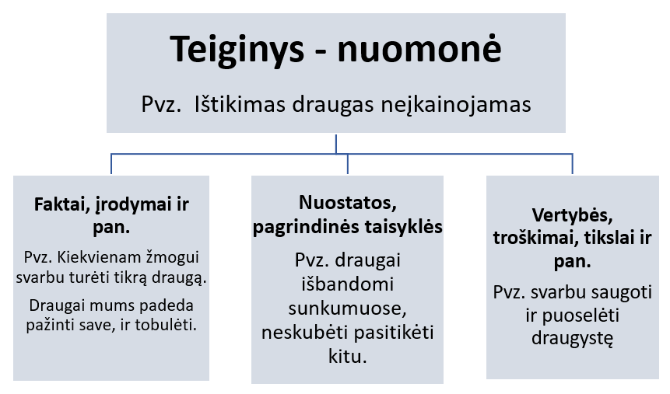  - Mokiniai pagal pasirinktą temą papildo savo plakatus/piešinius arba parengia vieną bendrą grupės darbą.  - Grupės pristato plakatus/piešinius, paaiškindamos Biblijos kultūrinio paveldo svarbą.  - Kitų grupių temoms ieško argumentų ir kontrargumentų, Biblijos pamokymus sieja su asmenine patirtimi.  - Grupėse aptaria ir išrinka 6 vertybes (materialius ir nematerialius vertingus dalykus), kurios turi išlikti vertingos ir po 5 metų. (Ar tarp pasirinktų vertybių yra tikėjimas, Dievas, Biblija, malda?)  Sąlygos užduočiai:  - penktokams 3 vertingiausi dalykai;  - 3 vertingiausi dalykai paimti iš tėvų ar senelių;  - Sukuria plakatą naudojant įvairias menines priemones.  Užduodami namų darbai kitai pamokai: rasti patarlių apie išmintį, darbą, mokslą.  - Metodas „Aktualus klausinėjimas“:  - iškeltas klausimas pamokos pradžioje „Ar Dievas kalbėjo patarlėmis? Koks patarlių tikslas ir ko Dievas nori iš žmogaus“; | Pažinimo kompetencija - sieja naują informaciją su jau žinoma, taip palengvindami naujos informacijos supratimą ir įsiminimą.  Kūrybiškumo kompetencija - savarankiškai atlieka įvairaus sudėtingumo kūrybines užduotis.  Kultūrinė kompetencija - apibūdina ir lygina įvairių kultūrų pasakojimus, tradicijas bei artefaktus, aptardami jų reikšmę mokyklos, bendruomenės kontekste.  Komunikavimo kompetencija - pritaiko raiškos priemones ir formas įvairioms komunikavimo situacijoms ir adresatams asmeninio gyvenimo, mokymo(si) ir viešosios veiklos srityse.  Pilietiškumo kompetencija -diskutuoja apie aktyvaus pilietiškumo būdus.  Socialinė, emocinė ir sveikos gyvensenos kompetencija - analizuoja ir įvardija bendražmogiškąsias vertybes (pagarba sau ir kitiems, geranoriškumas, atsakomybė, pagalba, sąžiningumas, drąsa, savidrausmė, sveikata, šeima).

A3. TEMA. Biblija paaiškina Bibliją (2-3 val.)
5 klasė

Metodas. Palyginimas ir sugretinimas.  1.Mokiniai apibūdina kiekvieną istoriją atskirai.  2.Lyginimo lentelėje pažymi svarbiausius panašumus ir skirtumus.  3.Suformuluoja apibendrinimus ir išvadas; galima pateikti mokiniams klausimus:  - Ar šie lyginami tekstai labiau panašūs, ar skiriasi?  - Kuris skirtumas svarbiausias?  - Kokios yra šio skirtumo priežastys ir pasekmės?  - Kokias galėtumėte padaryti išvadas?  4. Apibendrina žinias atlikdami kūrybišką užduotį: kaip Dievas veikia istorijoje ir jų gyvenimuose | Pažinimo kompetencija - sieja naują informaciją su jau žinoma, taip palengvindami naujos informacijos supratimą ir įsiminimą.  Kūrybiškumo kompetencija - savarankiškai atlieka įvairaus sudėtingumo kūrybines užduotis.  Kultūrinė kompetencija - apibūdina ir lygina įvairių kultūrų pasakojimus, tradicijas bei artefaktus, aptardami jų reikšmę mokyklos, bendruomenės kontekste.  Komunikavimo kompetencija - pritaiko raiškos priemones ir formas įvairioms komunikavimo situacijoms ir adresatams asmeninio gyvenimo, mokymo(si) ir viešosios veiklos srityse.  Pilietiškumo kompetencija -diskutuoja apie aktyvaus pilietiškumo būdus.  Socialinė, emocinė ir sveikos gyvensenos kompetencija - analizuoja ir įvardija bendražmogiškąsias vertybes (pagarba sau ir kitiems, geranoriškumas, atsakomybė, pagalba, sąžiningumas, drąsa, savidrausmė, sveikata, šeima)

B1. TEMA. Jėzus pristato save (3-4 val.)
6 klasė

Metodas. Žinau – noriu sužinoti – sužinojau. Šio metodo taikymo pagrindas yra grafinė tvarkyklė – trijų skilčių lentelė ŽNS (Žinau – noriu sužinoti – sužinojau). Lentelės viršuje užrašoma pagrindinė pamokos ar teksto tema. Pirmiausia pildoma pirmoji skiltis – Žinau. Vidurinėje skiltyje – Noriu sužinoti – surašomi klausimai, kurie domina mokinius. Trečioje skiltyje – Sužinojau – užrašoma, ką nauja mokiniai sužinojo analizuodami pamokos šaltinius (tekstus, video medžiagą, žemėlapius ir kt.)  Lentelę galima pateikti popieriaus lapuose kiekvienam mokiniui.  Metodas Darbas grupėse.  Kai mokiniai individualiai užpildo trečiąją lentelės skiltį, mokytoja pakviečia grupėse padiskutuoti apie tai, ką kiekvienas sužinojo, ir kiekvienai grupei nubraižyti, schemą.  Pvz.  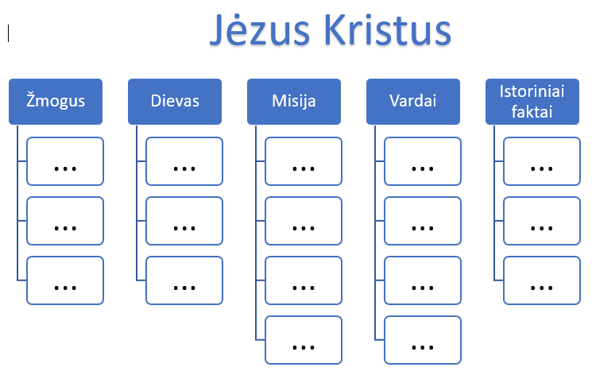  Grupės pristato savo darbus. Papildo individualias lenteles.  Pamokos metodas bibliodrama:  - pasirengimas: klasė paruošta taip, kad mokiniai sėdėtų ratu;  - mokytojas iš anksto paruošia lapelius su Jėzaus stebuklais, vieša veikla ir išdalina mokiniams (gali ir keli turėti tuos pačius);  - vienas ar keli moksleiviai gali būti stebėtojais-piešėjais, kurie fiksuos Jėzaus daromus darbus;  - mokytojas savo pasakojimu įveda mokinius į Jėzaus laikus, trumpai primena sąvokas. Mokiniai skaito savo ištrauką iš Šventojo Rašto ir atitinkamai nuo gautos rolės įsivaizduoja, ką jis galėjo matyti, suprasti, jausti;  - aptaria piešinius ir aptaria, ką patyrė ir suvokė.  Integruota pamoka su istorija, kurioje galima išsiaiškinti apie senovės Romos imperiją ir Jėzaus Kristaus istoriškumą. | Socialinė, emocinė ir sveikos gyvensenos kompetencija -bendradarbiauja ir konstruktyviai dirba grupėje.  Pilietiškumo kompetencija - paaiškina objektyvios informacijos požymius. Šaltiniuose suranda ir lygina informaciją apie tą patį įvykį.  Pažinimo kompetencija - atpažįsta faktą kaip sakinį, kuris yra teisingas arba klaidingas.  Kūrybiškumo kompetencija - argumentuotai įvardina, kas ir kodėl pavyko / nepavyko jam pačiam, jo ar kitai grupei.  Kultūrinė kompetencija – apibūdina, kaip komunikacijos priemonės (lingvistinės, menų raiškos ir kt.) turi skirtingas reikšmes skirtingose kultūrose ir kontekstuose.  Komunikavimo kompetencija - pasirenka ir derina įvairias raiškos priemones ir formas.

B2. TEMA. Švenčiausios Trejybės slėpinys (1-2 val.)
6 klasė

Metodas. 1 minutės rašymas  Mokiniai išklauso grupės „Chebra“ dainos „Yra vienas Dievas”. 1 minutę rašo visas kilusias mintis. Mokiniai pakomentuoja, ką išgirdo ir suprato.  Aptaria Švč. Trejybės pagarbinimo maldą.  Metodas. Darbas su šaltiniais. Mokiniai analizuoja YOUCAT medžiagą ir suranda Švč. Trejybės požymius, pavaizduoja grafiškai.  Metodas. Demonstravimas.  Mokiniai analizuoja meno paveikslus (A. Rubliovo ikona „Švč. Trejybė”), kuriuose pavaizduota Švč. Trejybė. pakomentuoja, kaip Švenčiausios Trejybės Asmenų santykį galima pritaikyti savo santykiuose su kitais.  Metodas. Kūrybinis darbas.  Nulipdo iš molio/plastilino (nupiešia) savo sukurtą Švč. Trejybės simbolį, jį pakomentuoja. | Kūrybiškumo kompetencija -kūrybos rezultatus pristato pasirinktu būdu (žodžiu, piešiniu, nuotraukomis, schema, vaidinimu ir kt.) arba naudodamas jų kombinacijas.  Pažinimo kompetencija -atpažįsta dalykui būdingus skirtingus kontekstus.  Komunikavimo kompetencija - analizuoja ir vertina kompleksines komunikacines intencijas

B3. TEMA. Santykis tarp Dievo ir žmogaus (1-2 val.)
5 klasė

Metodas. Tinklo nėrimas.  Mokiniai užsirašo žodį BENDRYSTĖ aplink „neriamas tinklas“, rašoma viskas, kas su tuo žodžiu ar fraze asocijuojasi. Vėliau tarp tų asociacijų ieškoma ryšių - kiekvieno nuožiūra. Mokiniams pabaigus šį darbą, parašoma nurodyti vietas, kur trūksta informacijos, o prie neaiškių vietų pasižymėti didelius klaustukus. Skaitydami tekstą, žiūrėdami video siužetus, klausydami liudijimus mokiniai turėtų atkreipti dėmesį į tai, kokia jų turėta informacija pasitvirtina, kaip atsakyti į iškilusius klausimus, pasižymi įdomius dalykus, apie kuriuos nebuvo pagalvota. | Komunikavimo kompetencija – bando ir eksperimentuoja taikydamas įvairias komunikavimo strategijas: planuoja pranešimą, lanksčiai naudoja kalbinius ir nekalbinius išteklius.  Kūrybiškumo kompetencija -kūrybos rezultatus pristato pasirinktu būdu (žodžiu, piešiniu, nuotraukomis, schema, vaidinimu ir kt.) arba naudodamas jų kombinacijas.  Pažinimo kompetencija -atpažįsta dalykui būdingus skirtingus kontekstus.

B4. TEMA. Didžiosios pasaulio religijos (1-2 val.)
6 klasė

Demonstravimas.  Siekiant motyvuoti mokinius, sužadinti jų dėmesį gali būti demonstruojamos pateiktys, paveikslai, video siužetai ar naudojami kiti skaitmeniniai mokymosi objektai pristatant įvairias pasaulio religijas ir jų praktiką.  Metodas „Kampai“.  Tai mokymosi bendradarbiaujant metodas, kuris leidžia mokiniams pasirinkti ir aptarti tam tikrą temos aspektą. Kiekvienas kabineto kampas reiškia vieną pasaulio religiją. Šios pamokos atveju naudojami 5 kampai. Kiekvienas mokinys pasirenka religiją eina į atitinkamą kampą. Darbo vietose sudėta visa reikalinga mokymosi medžiaga. Po savarankiško darbo mokiniai pristato pasirinktą religiją visai klasei, mokiniai užsipildo lyginimo lenteles. | Komunikavimo kompetencija- pasirenka ir derina įvairias raiškos priemones ir formas.  Kultūrinė kompetencija -apibūdina ir palygina skirtingas kultūras, religijas, jų tradicijas, paveldą.  Kūrybiškumo kompetencija - kuria vienas ir grupėje. Kurdamas su kitais prisiima atsakomybę už pasirinktus ar priskirtus vaidmenis (lyderystės, informacijos rinkimas, pristatymo rengimas ir kt.), prisitaiko prie aplinkybių (veiklos vietos, skaitmeninės aplinkos, grupės sudėties, bendraamžių interesų ir poreikių įvairovės).  Pažinimo kompetencija - skaito savarankiškai, pasirenka šaltinius.  Pilietiškumo kompetencija -demonstruoja pagarbą kitokiai nuomonei. Paaiškina bendradarbiavimo reikšmę demokratiniuose procesuose.  Socialinė, emocinė ir sveikos gyvensenos kompetencija-naudojasi reflektyviojo klausymo įgūdžiais.  Skaitmeninė kompetencija - savarankiškai ir mokytojo padedamas sprendžia paprastas užduotis, paaiškina savo poreikius, atlieka konkrečias ir įprastas paieškas; paaiškina, kaip rasti reikiamą skaitmeninį turinį ir kokią strategiją naudojo paieškai. Supranta ar skaitmeninis turinys yra patikimas.

C1. TEMA. Bažnyčia - keliaujanti ir tarnaujanti bendruomenė (2-3 val.)
5 klasė

Mokytojas mokymo medžiagoje pristato sąvokas: apaštalas ir misija (Bažnyčios misija). Apd. 2,1-12; 2,14; 2,37-47; 4,23-35; 6.  Metodas: Venno schema.  - Mokiniai suskirstomi į grupeles po 4 mokinius.  - Grupė turi popieriaus lapą, kuriame nupiešti 2 apskritimai. Juose užrašas Apaštalų laikų Bažnyčia ir šių dienų Bažnyčia. Parašyti, kokia Jos misija.  - Mokinių piešia aplink apskritimus „žiedlapius“, diskutuoja grupėje ir įrašo bruožus, kas Jai būdinga (Apd2,41-42).  - Mokiniai pristato darbus. | Pilietiškumo kompetencija -įvardija pagrindines žmogaus teises ir paaiškina jų prasmę.  Pažinimo kompetencija -aktyviai siekia susieti naują informaciją su jau žinoma, taip palengvindami naujos informacijos supratimą ir įsiminimą.  Kūrybiškumo kompetencija -vertindamas kūrybos produktą ar sprendimą įvardina ir apibūdina keletą aspektų (temos ar atlikimo būdo neįprastumas, išskirtinės detalės, atlikimo techniškumas ar kt.)  Kultūrinė kompetencija -įvardija ir apibūdina, koks yra kalbos bei kultūros vaidmuo formuojant asmenų, bendruomenių, tautų ar šalių tapatybes.  Komunikavimo kompetencija - naudoja ir derina fizinius ir virtualaus komunikavimo kanalus ir priemones.  Skaitmeninė kompetencija - savarankiškai ir mokytojo padedamas sprendžia paprastas užduotis, paaiškina savo poreikius, atlieka konkrečias ir įprastas paieškas; paaiškina, kaip rasti reikiamą skaitmeninį turinį ir kokią strategiją naudojo paieškai. Supranta ar skaitmeninis turinys yra patikimas.

C2. TEMA. Liturginių metų ciklas (1-2 val.)
6 klasė

Metodas. Naujoji amerikietiška paskaita.  Metodo organizavimo / taikymo žingsniai:  - Mokiniai turi parengtą liturginių metų lentelę.  2. Mokytojas užduoda provokuojančius klausimus.  Po kiekvieno klausimo mokiniai pasižymi mintis ir jomis pasidalina. Mokytojas mokinių atsakymus pakomentuoja ir mokiniai teisingai pildo liturginių metų lentelę.  3. Mokiniai dirbdami grupėse parengia pasirinkto liturginio laikotarpio, šventės pristatymą. | Komunikavimo kompetencija - parenka ir derina įvairias komunikavimo strategijas.  Kultūrinė kompetencija - atpažįsta ir paaiškina, kaip per laiką kultūra keičiasi ir kaip įvairios žmonių grupės bei asmenys daro įtaką kultūros raidai.  Kūrybiškumo kompetencija -Paaiškina kūrybos produkto ar sprendimo asmeninį vertingumą jam pačiam pagal duotą kriterijų (pritaikomumas, paveikumas ir kt.).  Pažinimo kompetencija - turimą informaciją jungia į hierarchiškai organizuotus tinklus.  Socialinė, emocinė ir sveikos gyvensenos kompetencija-išsikelia per keletą mėnesių pasiekiamą akademinio tobulėjimo tikslą, paruošia planą ir jo siekia. Atpažįsta, kas trukdo pasiekti trumpalaikį tikslą ir mokosi šiuos sunkumus įveikti

C3. TEMA. Sakramentų prasmės ir šventimas (1-2 val.)
6 klasė

Metodas. Darbas grupėse.  Mokiniai suskirstomi į grupes naudojant paveikslėlius (paveikslėliuose pavaizduoti Sakramentai). Atitinkamai pagal turimas korteles mokiniai sudaro 7 grupes ir parengia pristatymą/inscenizaciją/plakatą ar kt.  Metodas. Grupių turnyras.  1.Grupėje mokiniai susiskirsto poromis ir pasitikrina savo žinias, uždavinėdami vienas kitam klausimus. Čia jie turi galimybę mokyti vienas kitą.  2.Tuomet vienas grupės narys uždavinėja kausimus kitiems trims grupės nariams. Jeigu kuris nors jų neįstengia atsakyti, mokiniai išsiaiškina teisingus atsakymus. 3.Mokiniai išsiskirsto, sudarydami varžybų grupes po 4 asmenis. Žaidimo vadovas užduoda pirmajam mokiniui tris kontrolinius klausimus (kontrolinius klausimus drauge su atsakymais mokiniai gauna iš mokytojo). Už kiekvieną teisingą atsakymą skiriamas vienas taškas. Po to kontroliniai klausimai užduodami antrajam dar vėliau – trečiajam mokiniui. Kitas mokinys protokoluoja teisingus ir klaidingus atsakymus. ` Pabaigoje kontroliniai klausimai užduodami pačiam žaidimo vadovui. Jam taip pat tenka atsakyti į tris klausimus.  Mokiniai susumuoja kiekvieno grupės nario uždirbtus taškus.  Svarbu, kad kiekviena grupė galėtų surinkti tokį patį taškų skaičių. Tokiu atveju trijų žmonių grupės dalyviams teks atsakyti į keturis, o keturių žmonių grupės dalyviams – tik į tris klausimus. Kiekviena grupė galės surinkti po 12 taškų. | Socialinė, emocinė ir sveikos gyvensenos kompetencija- bendradarbiauja ir konstruktyviai dirba grupėje. Konstruktyviai priima ir išsako/pasako kritiką.  Pilietiškumo kompetencija - demonstruoja pagarbą kitokiai nuomonei.  Pažinimo kompetencija - kelia klausimus siekdamas sudaryti ir spręsti dalyko užduotis.  Kūrybiškumo kompetencija -vertina savo ar grupės (savo ir kitos) kūrybos procesą pagal numatytus ir / ar pasirinktus kriterijų. Nurodo kūrybos proceso ir rezultato ryšį.  Komunikavimo kompetencija - analizuoja ir vertina kompleksines komunikacines intencijas.

D1. TEMA. Malda Šventajame Rašte ir su Šventuoju Raštu (2-3 val.)
5 klasė

Metodas. Grupinė refleksija.  Kiekviena grupė gauna skirtingus probleminius klausimus, tačiau toje pačioje grupėje kiekvienas narys gauna po lapą su tuo pačiu klausimu, apgalvoja savo nuomonę arba galimą sprendimą ir užrašo juos ant lapo.  Grupės nariai perduoda lapus vienas kitam pagal laikrodžio rodyklę. Kiekvienas perskaito prieš tai išsakytą nuomonę ir prirašo savo komentarą arba pastabą.  Lapai keliauja toliau ratu pagal laikrodžio rodyklę. Ir vėl kiekvienas perskaito savo pirmtako nuomonę ir ją pakomentuoja.  Šis žingsnis kartojamas dar du kartus, kol visi grupės nariai bus perskaitę visas nuomones ir kiekvienam vėl atiteks lapas su paties išsakyta nuomone bei kitų komentarais.  Grupė diskutuoja, ieškodama bendros pozicijos, ir parengia bendrą grupės nuomonę, iliustruoja pavyzdžiais iš Šv. Rašto, susieja su realiu gyvenimo kontekstu ir pristato kitoms grupėms.  - Aptaria trumpus video ar užrašytus liudijimus apie maldos reikšmingumą. Aiškinasi, kokiai atvejais žmogus ypatingai atsigręžia į Dievą.  - Skaito ir nagrinėja pavyzdžius, kaip žmogus meldėsi Biblijoje? Grupėlėse suvaidina situacijas, kur vaizduojamas besimeldžiantis žmogus Biblijoje  - Aptaria skirtingas maldos patirtis | Komunikavimo kompetencija -bando ir eksperimentuoja taikydamas įvairias komunikavimo strategijas: planuoja pranešimą, lanksčiai naudoja kalbinius ir nekalbinius išteklius.  Kultūrinė kompetencija -klasifikuoja, diferencijuoja ir palygina bendriausius kultūros reiškinius.  Kūrybiškumo kompetencija -vertindamas kūrybos produktą ar sprendimą įvardina ir apibūdina keletą aspektų (temos ar atlikimo būdo neįprastumas, išskirtinės detalės, atlikimo techniškumas ar kt.)  Socialinė, emocinė ir sveikos gyvensenos kompetencija – apibrėžia, kas tai yra atkaklumas siekiant tikslo ir jį demonstruoja.  Skaitmeninė kompetencija - savarankiškai paaiškina, kaip rasti reikiamą skaitmeninį turinį www.biblija,lt ir kokią strategiją naudojo paieškai. Supranta ar skaitmeninis turinys yra patikimas.

D2. TEMA. Dekalogas, Kalno pamokslas – kaip dvasinis kelias (2-3 val.)
6 klasė

Metodas. Individualus darbas. Mokiniai pavaizduoja sąžinės simbolį (nupiešia, nulipdo iš plastelino, pasirenka asociatyvų paveikslėlį ir kt.) Pakomentuoja ir pateikia pavyzdžių ir asmeninės patirties. Savo žinias papildo iš YOUCAT  Metodas. Kortelių grupavimas.  Mokiniai iš eilės sudeda 10 Dievų įsakymų.  Metodas. Darbas grupėse, porose. Mokiniai grupėse, porose paruošia pristatymą vienui iš Dešimties Dievo įsakymų.  Metodas. Darbas su šaltiniais. Mokiniai analizuoja Kalno pamokslą ir parašo išvadas.  Metodas. Už ir Prieš  Mokytojas skaito įvairius teiginius, mokiniai remdamiesi sąžine, Dekalogu, Kalno pamokslu su teiginiu sutinka ar jį paneigia, savo mintis argumentuoja.  Pvz. Galima meluoti kitam, jeigu manai, kad tiesa žmogų įskaudins.  Turi atsakingai elgtis su savo gyvybe.  Sekmadienis puiki diena padaryti neatliktus visos savaitės darbus. | Socialinė, emocinė ir sveikos gyvensenos kompetencija - analizuoja ir įvardija bendražmogiškąsias vertybes (pagarba sau ir kitiems, geranoriškumas, atsakomybė, pagalba, sąžiningumas, drąsa, savidrausmė, sveikata, šeima).  Pilietiškumo kompetencija - analizuoja visuomenėje egzistuojančius žmogaus teisių pažeidimus. Juos vertina.  Pažinimo kompetencija- atpažįsta pagrindines dalyko idėjas.

D3. TEMA. Švč. Mergelė Marija - ypatingas asmuo (1-2 val.)
5 klasė

Metodas „Darbas su paveikslais“.  Išdėliojami įvairūs paveikslai su Švč. Mergelės Marijos šventovėmis, atvaizdais ir kt.)  Kiekvienas mokinys pasirenka po paveikslą ir atitinkamai pagal paveikslų sąsajas suformuoja grupes (Apsireiškimas Šiluvoje, apsireiškimas Lurde, Aušros vartų Švč. Mergelė Marija ir kt.)  Kiekviena grupė išsiaiškina, kaip jų grupės paveikslai susiję, susiranda informaciją ir parengia istoriją iliustruotą paveikslais.  Metodas „Surask žemėlapyje“ Žemėlapyje mokiniai pažymi žymele Švč. Mergelės Marijos apsireiškimo/ piligrimystės vietą ir savais žodžiais papasakoja apsireiškimo įvykį ar piligrimystės svarbą.  Metodas „Konferencija“. Mokiniai parengia pranešimą apie pasirinktą šventąjį. Pranešimus pristato pagal mokinių sutartas konferencijos taisykles (pranešimo trukmė, klausimų atsakymų pateikimo būdas ir kt.)  Diskusija.  Kaip palaimintųjų ar šventųjų gyvenimus atspindi Jėzaus mokymą | Kūrybiškumo kompetencija - vertina savo ar grupės (savo ir kitos) kūrybos procesą pagal numatytus ir / ar pasirinktus kriterijų. Nurodo kūrybos proceso ir rezultato ryšį.  Kultūrinė kompetencija - apibūdina įvairius Lietuvos kultūrinius pasakojimus ir įvykius.  Komunikavimo kompetencija - analizuoja ir vertina kompleksines komunikacines intencijas.  Skaitmeninė kompetencija - savarankiškai kuria aiškiai apibrėžtą ir paprastą skaitmeninį turinį (rengdami pranešimus).

D3 TEMA. Šventieji – Jėzaus atspindys (rekomenduojama 1-2 val.)
6 klasė

Metodas. Galerija. Padaroma palaimintųjų ir šventųjų asmenų paveikslėlių galerija. Mokiniai pasirenka paveikslėlį ir parengia šio palaimintojo/šventojo gyvenimo pristatymą. | Komunikavimo kompetencija -parenka ir derina įvairias komunikavimo strategijas.  Kultūrinė kompetencija - atsakingai naudojasi medijomis.  Kūrybiškumo kompetencija – paaiškina kūrybos produkto ar sprendimo asmeninį vertingumą jam pačiam pagal duotą kriterijų (pritaikomumas, paveikumas ir kt.).  Pažinimo kompetencija - atpažįsta dalykui būdingus skirtingus kontekstus.  Socialinė, emocinė ir sveikos gyvensenos kompetencija - apmąsto ir įsivertina kaip sekėsi atlikti užduotis.  Skaitmeninė kompetencija - savarankiškai kuria aiškiai apibrėžtą ir paprastą skaitmeninį turinį (rengdami pranešimus).

E1. TEMA. Rizikingas elgesys (1-2 val.)
5 klasė

Metodas „Oro balionai“  Mokiniai dirba 4-5 asmenų grupėse.  1.Ant vienos spalvos lipnių lapelių (vienas užrašas ant vieno lipuko) mokiniai užrašo žmonių žalingus įpročius, elgseną ir juos priklijuoja ant oro baliono krepšio (ką gyvenime žmonės nešasi kartu su savimi)  2.Ant kitos spalvos lapelių užrašo galimas pasekmes ir šiuos lapelius priklijuoja ant smėlio maišų (tai kas tempia žemyn).  3. Grupės pristato savo balionus visai grupei ir paaiškina priežasties, veiksmo ir pasekmės ryšį.  4. Sukuria rekomendacijas tikrai laimei pasiekti ir gyvybei saugoti, jas užrašo ant kitos spalvos lapelių ir priklijuoja ant oro baliono kupolo (tai, kas kelia į viršų).  Metodas. Liudijimo peržiūra.  Mokiniai žiūri/klauso atsivertimo istoriją ir užrašo išvadas „Kur yra tikrosios laimės šaltinis“ | Socialinė, emocinė ir sveikos gyvensenos kompetencija - įvertina rizikingo elgesio pasekmes ir pasirenka alternatyvų elgesį ar veiklas.  Pilietiškumo kompetencija -paaiškina taisyklių nesilaikymo pasekmes ir pateikia tokio elgesio pavyzdžių.  Kūrybiškumo kompetencija -kuria naudodamas žinomus ir geba susirasti naujus ar alternatyvius resursus, kūrybos būdus, priemones. Žinias bei gebėjimus etiškai perkelia į naują kontekstą.

E2. TEMA. Dievas įgalina aktyviai veikti (1 val.)
5 klasė

Metodas. Pasaulio kavinė.  Mokinių grupė padalinama į grupeles po 5-6 žmones. Jie užima savo vietas prie stalų. Grupei yra pristatomi kavinėje galiojantys principai ir etiketo taisyklės. Grupelės 10-15 minučių aptarinėja jų stalo klausimą „Kaip stiprinti savo dvasinę sveikatą“, „Kodėl svarbi vienovė tarp fizinės ir dvasinės sveikatos“, „Kokia sveikatos reikšmė dalyvaujant Dievo plane“ ir sukuria sveikatos stiprinimo planą. Mokiniai remiasi papildoma medžiaga. Visi atradimai užrašomi ant „staltiesės“ (lapo). Darbo pabaigoje grupelė apsisprendžia, kas šį kartą bus stalo „šeimininkas“ ir kokią informaciją jis turės perduoti. Šeimininko funkcija yra naujai atėjusiems žmonėms papasakoti, apie ką buvo diskutuota. Stalo šeimininku kas kartą būna kitas žmogus. Praėjus 5-10 minučių visi (išskyrus šeimininką) pakyla nuo stalo ir susiranda sau naują vietą. Kas kartą pasikeitus stalais, žmonės išklauso stalo šeimininką ir reaguoja į išgirstą informaciją. Viskas taip pat yra užrašoma ant „staltiesių“. Veiksmas yra kartojamas tol, kol visi pabūna prie kiekvieno stalo. Pabaigoje grupelės pristato viena kitai galutinius „staltiesių“ variantus, aptaria sveikatos stiprino planą. | Kūrybiškumo kompetencija - kūrybos rezultatus pristato pasirinktu būdu (žodžiu, piešiniu, nuotraukomis, schema, vaidinimu ir kt.) arba naudodamas jų kombinacijas.  Pilietiškumo kompetencija - paaiškia objektyvios informacijos požymius. Šaltiniuose suranda ir lygina informaciją apie tą patį įvykį.  Socialinė, emocinė ir sveikos gyvensenos kompetencija - įvertina rizikingo elgesio pasekmes ir pasirenka alternatyvų elgesį ar veiklas. Apibūdina sveikatos sritis ir požymius ir asmens elgesio ir aplinkos veiksnių įtaką sveikatai ir gyvybės išsaugojimui.
E3. TEMA. Krikščioniškas požiūris į kūriniją (1-2 val.)
6 klasė

Video reportažų peržiūra.  Mokiniai analizuoja video reportažus, pateikia išvadas kaip tikėjimas susijęs su atsakomybe už kūriniją, paaiškina Dievo ir žmogaus bendradarbiavimo svarbą kūrinijos išsaugojime.  Metodas. Idėjų mugė. Mokiniai kviečiami pavaizduoti kūrinijos išsaugojimo idėjas kūrybiškai. Tam galima naudoti asociacijų paveikslėlius, žurnalus, kreideles ir t. t.  Užduotis: per 20 min pristatyti savo idėją kiek įmanoma didesniam skaičiui žmonių. Grupuotis didesnėmis kaip 3 žmonių grupelėmis negalima. Grupės nariai vaikšto po darbo erdvę. Jie susitinka, pristatinėja vienas kitam savo idėjas, klausosi, komentuoja, užduoda klausimus. | Socialinė, emocinė ir sveikos gyvensenos kompetencija-įvertina rizikingo elgesio pasekmes ir pasirenka alternatyvų elgesį ar veiklas.  Pilietiškumo kompetencija - išsako savo argumentuotą nuomonę apie darnios aplinkos kūrimo galimybes, įveikiant globalaus atšilimo problemas.  Pažinimo kompetencija - vertina skirtingus metodus sprendžiant tą pačią problemą.  Kūrybiškumo kompetencija -paaiškina, kaip dalinimasis kūrybos rezultatais gali praturtinti jį patį ir kitus.  Kultūrinė kompetencija - atpažįsta ir paaiškina, kaip per laiką kultūra keičiasi ir kaip įvairios žmonių grupės bei asmenys daro įtaką kultūros raidai.  Komunikavimo kompetencija - analizuoja ir vertina kompleksines komunikacines intencijas.  Skaitmeninė kompetencija - savarankiškai ir mokytojo padedamas sprendžia paprastas užduotis, paaiškina savo poreikius, atlieka konkrečias ir įprastas paieškas; paaiškina, kaip rasti reikiamą skaitmeninį turinį ir kokią strategiją naudojo paieškai. Supranta ar skaitmeninis turinys yra patikimas.

E4. TEMA. Gailestingumo pavyzdžiai Šv. Rašte ir šventųjų gyvenimuose (1-2 val.)
6 klasė

Metodas. Pamaitink draugą.  Grupei pateikiamas vaidmenų/atsakomybių sąrašas:  • 1 tik valgo  • 1 tik atidaro dėžutę  • 1 tik kalba  • 1 tik ieško  • 1 tik vadovauja  • 1 tik maitina  • 1 tik „destrukciją varo“  • 1 tik stebi ir neišsiduoda, ką mąsto  • 1 tik stengiasi, kad viskas vyktų kūrybiškai  • 1 tik atstovauja ryšiams su visuomene  • ir t. t. (kiek grupėje žmonių, tiek vaidmenų)  Užduotis – rasti ir suvalgyti paslėptus konservuotus vaisius. Grupė pasiruošia ir įgyvendina užduotį ir reflektuoja  - Kaip jaučiausi, kai gavau vaidmenį/kodėl pasirinkau „pamaitink alkaną draugą“ tokį vaidmenį?  -Ar tas vaidmuo atitiko/kaip jaučiausi savo vaidmenyje?  -Kokį vaidmenį pasirinkčiau, jei galėčiau rinktis/ką norėčiau keisti? -Kaip sekėsi dirbti kartu?  Jei yra dvi grupelės, vienai vaidmenis/atsakomybes galima paskirti, kitai leisti pasiskirstyti pačiai. Vaidmenų gali būti ir daugiau negu žmonių grupėje, aptarti, pagal kokius kriterijus pasiskirstoma vaidmenimis, kurie vaidmenys yra suderinami, ir realu, kad vienas žmogus juos atliktų, o kurie ne. Kaip žmonės jaučiasi prisiėmę arba gavę vieną ar kitą vaidmenį? Kas prisiima keletą vaidmenų?  Darbas su šaltiniais.  Suranda gailestingumo pavyzdžių Šv. Rašte. Argumentuotai paaiškina gailestingumo darbų reikšmę.  Šventųjų gailestingumo pavyzdžių aptarimas.  - Analizuoja Biblijos ištrauką apie gerąjį samarietį. Aprašo situaciją panaudodami kitus veikėjus (pvz. kelyje gulėjo suvažinėtas žmogus, narkomanas ir t.t. Pro šalį važiavo meras, policininkas, kunigas ir paprastas miestelio gyventojas...)  - Diskutuoja tema: „Kas gali atlikti gailestingumo darbą“  - Susipažįsta su pal. J. Matulaičio gyvenimu, ypač akcentuojant jo dėmesį vargšams.  - Individualiai arba komandomis žaidžia žaidimą: klausimai ant spalvotų lapelių (tekstu į apačią) suklijuoti ant sienos. Komandos traukia po vieną klausimą. Vienas mokinys gali atsakinėti tik į vieną klausimą. Neatsakius į klausimą, kita komanda gali atsakinėti. (taisykles ir  viktorinos klausimus galima keisti, pritaikyti prie grupės) 1 Priedas | Komunikavimo kompetencija - interpretuoja abstrakčiais simboliais išreikštus pranešimus.  Kultūrinė kompetencija - įvardija bei įgytomis žiniomis ir kritinio mąstymo įrankiais pagrindžia savo ir kitų kultūrines preferencijas. Atpažįsta ir paaiškina kultūrinius stereotipus bei išankstinius nusistatymus ir jų poveikį.  Kūrybiškumo kompetencija - Atsakingai kuria vienas ir grupėje, išbandydamas skirtingus vaidmenis, prisijungdamas prie įvairių grupių, prisitaikydamas prie aplinkybių (veiklos vietos, skaitmeninės aplinkos, grupės sudėties, bendraamžių interesų ir poreikių).  Pilietiškumo kompetencija - paaiškina bendradarbiavimo reikšmę demokratiniuose procesuose.  Socialinė, emocinė ir sveikos gyvensenos kompetencija - analizuoja galimus iššūkius ir kliūtis užduočių atlikimui ir planuoja juos įveikti. Apmąsto ir įsivertina kaip sekėsi atlikti užduotis.  Skaitmeninė kompetencija - savarankiškai paaiškina, kaip rasti reikiamą skaitmeninį turinį www.biblija,lt ir kokią strategiją naudojo paieškai. Supranta ar skaitmeninis turinys yra patikimas.

7--8 klasės

A1. TEMA. Biblija po mikroskopu (2 val.)
7 klasė

- Mokytojas grupėse pateikia ištraukas iš Biblijos ir kitų literatūrinių kūrinių. Užduotis: atpažinti ir suklasifikuoti, kurios ištraukos yra iš Biblijos, kurios – iš grožinės, mokslinės ar publicistinės literatūros. Užduotį galima atlikti ir skaitmeninėje aplinkoje. Mokytojas su mokiniais aptaria, pagal ką buvo suskirstytos ištraukos, kaip galima jas atpažinti.  - Žiūri pristatymo arba klausosi aiškinimo apie dvasinę ir literatūrinę Biblijos teksto prasmė. Nagrinėja pavyzdžius iš Psalmių, Patarlių knygos, Pranašų, Evangelijų, Pauliaus laiškų  Žiūri pristatymą apie mokslinius Biblijos tyrinėjimus ir kuria minčių žemėlapį, kaip tiriamas arba kas gali tyrinėti bibliją (istorija, archeologija, geografija, chemija, lingvistika (vertimai) | Pažinimo kompetencija – ugdosi kongnityvinį Biblijos pažinimą siedami jį su dvasine patirtimi.  Kūrybiškumo kompetencija – ugdosi Biblijos interpretavimo ir pažinimo gebėjimus, aiškina daugiasluoksnes prasmes.  Kultūrinė komopetencija – tyrinėja rašytinį religinį paveldą, jį interpretuoja

A3. TEMA. Išganymo istorija Biblijos panoramoje (2-3 val.)
8 klasė

Skaito atrinktas Biblijos ištraukas, su mokytojo pagalba aptaria sąvokas. Rekomenduojamas darbas grupėse naudojant durstinio metodą. Mokiniai iš naujo skaitydami Biblijos ištraukas sudaro sąvokų žodynėlį. Sugalvoja sakinius, kuriuose panaudoja išnagrinėtas sąvokas.  (1 Priedas - Sąvokos ir tekstai)  Rekomenduojami tekstai:  Kun 16,20-26 (Atpirkimo ožys)  Pr11,1-9 (Babelio bokštas)  1Kar 3,1-14 (Išmintinga skaip Saliamonas)  Jn 98, 3-11 (Užmėtyti akmenimis)  Mt 27, 20-26 (Nusiplauti rankas)  Apd 16, 24-29 (Iš didelio rašto išėjo iš krašto) | Pažinimo kompetencija – susipažįsta su Biblijos kalba  Komunikavimo kompetencija – naudoja žodinę, rašytinę komunikaciją, ugdosi kalbinės raiškos gebėjimus  Kultūrinė kompetencija – ugdomas kalbinės kultūros pažinimas  Kūrybiškumo kompetencija – tyrinėja biblinį kalbinį paveldą, jį interpretuoja

B1. TEMA. Jėzus dėl manęs (1 -2 val.)
7 klasė

Žiūri video pristatymą arba klausosi aiškinimo apie išganymą ir prisikėlimą. Atsako į klausimus: Kokie trys faktai liudija apie Jėzaus prisikėlimą? Ar galima įrodyti Jėzaus Prisikėlimą? Kaip? Kokie faktai patvirtina ir paneigia Jėzaus prisikėlimą?  Atlieka skaitmenizuotas užduotis (pasirinktinai):  https://learningapps.org/10357789  https://learningapps.org/10716018  https://learningapps.org/10722764  https://learningapps.org/2524984  https://www.flippity.net/qs.asp?k=1AEkhUebuqB49cMxv_oMzATaXy3b9cZRRrL6Fyj78ZAc  Aptaria, kaip Prisikėlimo įvykis paveikia žmogaus asmeninį gyvenimą? Ar tai gali būti aktualu šiuolaikiniam žmogui ir kuo? | Pažinimo kompetencija – susipažįsta, kaip Jėzaus Prisikėlimą pasakoja Šventasis Raštas ir aiškina teologija.  Komunikacinė kompetencija – pristato ir argumentuoja Kristaus prisikėlimo įvykį, atlieka skaitmenizuotas užduotis.  Socialinė, emocinė ir sveikos gyvensenos kompetencija – aptaria gyvenimo prasmės klausimus, analizuoja, kaip tikėjimas gali padėti žmogui išgyventi sunkiais momentais.

B3. TEMA. Dievas - istorijos Viešpats (2-3 val.)
8 klasė

Pal. T. Matulionio gyvenimo pristatymas. Ištikimybės ir kančios akcentavimas. Sąsaja su Jėzaus ištikimybe savo misijoje. Pvz., Kol mokytojas rodo skaidres ir pasakoja. Mokiniai pildo minčių žemėlapį.  Akcentas: Mišios Solovkų lageryje. Kur asmeniškai pažįstamas kenčiantis Kristus ir jis yra pal. T. Matulionio parama ir ištvermės šaltinis. Mišios aukojamos ant lagamino, su slapta susirinktomis Mišių priemonėmis ir sudedamo kryžiumi.  Interviu su vysk. T. Matulioniu audio įrašo klausimas. (Mokytojas paaiškina įrašo tikslą ir propagandinę rado veiklą)  Skaitomas tardymo protokolas. Sąsajos su Jėzumi teisme.  Kahoot apie pal. T. Matulionio gyvenimą (apibendrinimui) | Pažinimo kompetencija – formuojamas filosofinis – teologinis pažinimas apie tikėjimo išgyvenimą ribinėse situacijose.  Socialinė, emocinė ir sveikos gyvensenos kompetencija – pateikiamas savimonės ir savitvardos pavyzdys ekstremaliose situacijose.  Pilietiškumo kompetencija – stiprinamas tautinis ir pilietinis tapatumas, nagrinėjama pagarba asmeniui, tikėjimo, žodžio laisvei.  Kūrybiškumo kompetencija – kaupiamas žinias apie pal. T. Matulionį perteikia naudodami Minčių žemėlapio metodą.  Skaitmeninė kompetencija – naudoja skaitmeninius šaltinius, juos vertina, naudoja virtualias erdves.

C1. TEMA. Bažnyčia - tarnaujanti bendruomenė (2 val.)
8 klasė

- Porose skaito skirtingų katalikiškų NVO organizacijų pristatymus, pildo lentelę, kurioje nurodoma: organizacija, jos veiklos sritis, įkūrėjas, veikla Lietuvoje, kokia tai Bažnyčios mokymo ar tarnavimo misija. Rekomenduojamos organizacijos: Caritas ir skirtingi jo padaliniai, Maltos ordinas, Samariečių draugija, Kolpingo draugija, hospisas, katalikiški senelių namai ir pan.  - Klauso Caritas (ar kurio nors jo padalinio) organizacijos pristatymo ir žymisi svarbiausius faktus bei įspūdžius.  - Žiūri vaizdo įrašus arba skaito Caritas savanorių liudijimus.  - Sukuria Caritas arba jo padalinio skelbimą, kuris būtų skirtas galimiems paslaugos gavėjams arba savanoriams. | Pažinimo kompetencija – sužino apie katalikiškas NVO organizacijas ir jų veiklą sieja su socialiniu Bažnyčios mokymu.  Socialinė, emocinė ir sveikos gyvensenos kompetencija – ugdomas jautrumas ir empatiškumas sunkumus patiriantiems asmenims.  Pilietiškumo kompetencija – skatinama socialinė atsakomybė ir angažuotumas.  Komunikacijos kompetencija – ugdoma žodinė ir vizualinė komunikacija, analizuojamas žinios perteikimas.  Skaitmeninė kompetencija - savarankiškai atlikdamas paprastas ir nešablonines užduotis, nurodo kaip kurti ir redaguoti įvairaus formato turinį; kuria skaitmeninį turinį (Organizacijos CARITAS skelbimą)

C2. TEMA. Liturginių veiksmų prasmės (1-2 val.)
7 klasė

I Pamoka. Kaip mano kūnas ir juslės dalyvauja liturgijoje?  - Pateikiami tinkami ir netinkami veiksmų, aprangos, etiketo pavyzdžiai tam tikrose aplinkose. Mokiniai diskutuoja, kuo skiriasi tam tikri etiketo reikalavimai skirtinose aplinkose ir situacijose. Pavyzdžiui: kuo skiriasi apsirengimo kodas pliaže, vestuvėse, laidotuvėse ar priėmime prezidentūroje?  - Mokytojas aiškina liturgines ir maldos laikysenas, gestus, pristatydamas juos vizualiai (video, nuotraukos, prezentacijos ir pan) ir pagrindžia bibline tradicija. Mokiniai naudodami infografikos metodą atspindi pasakojimą darbo lapuose individualiai.  II Pamoka. Kuo skiriasi rožinis nuo perlų vėrinio  - Mokytojas pristato Misijų rožinio atsiradimą ir prasmę. Pristatyti galima žodžiu arba mokiniai susipažįsta skaitydami parengtą tekstą.  - Grupėse (rekomenduojama penkiose) mokiniai analizuoja atskirų žemynų aktualijas pagal pateiktus orientacinius klausimus ir užrašo tris maldavimus, intencijas už šiuos žemynus. Kaip pagalbinę medžiagą galima naudoti to žemyno socialines, politines, kultūrines aktualijas atspindinčias nuotraukas. Sukuriamas vizualiai misijų rožinis  - Esant palankiai atmosferai ir nusiteikimui galima melstis vieną dalį arba paslaptį rožinio pagal mokinių parengtas intencijas.  N.B. I ir II pamokos gali būti atskirtos laike. II pamoką rekomenduojama planuoti spalio arba gegužės mėnesį, kuomet didesnis dėmesys skiriamas Mergelei Marijai | Pažinimo kompetencija – plečia liturgijos raiškos žinojimą, kelia klausimus, kokios yra gestų prasmės ir simboliai  Socialinė, emocinė ir sveikos gyvensenos kompetencija – ugdosi psichinė ir dvasinė sveikatą per gebėjimą dvasinę patirtį išreikšti gestais, kūno laikysena.  Kūrybiškumo kompetencija – liturginę kalbą atspindi kūrybiniame procese, tyrinėja krikščionišką kultūros paveldą.  Kultūrinė kompetencija - ugdomas krikščioniškos kultūros pažinimas ir interpretavimas  Komunikavimo kompetencija – naudojama kalbinė ir vizualinė komunikavimo priemonė

D1. TEMA. Melstis psalmėmis ir giesmėmis (1 val.)
7 klasė

Skaito grupėse arba atsitiktinai išdalintą Dovydo maldą (1Kr 17,16-27; 2Sam 7,18-29; Ps 86,1-17) ir aptaria, ko meldžiasi Dovydas, ko jis prašo, kokia jo vidinė laikysena? Kaip meldžiasi žmogus įvairiose gyvenimo situacijose?  Klausosi įvairaus psalmių ir giesmių giedojimo  Asmeniškai parašo savo maldą, psalmę. Esant galimybei, sukuriam maldos aplinka. | Pažinimo kompetencija – susipažįsta su Biblinėmis maldos šaknimis  Socialinė, emocinė ir sveikos gyvensenos kompetencija – ugdosi psichinė ir dvasinė sveikatą per maldos patyrimą.  Kūrybiškumo kompetencija - interpretuoja biblinius tekstus, sukuria maldą.  Komunikavimo kompetencija – naudojama kalbinė ir vizualinė komunikavimo priemonė.  Skaitmeninė kompetencija - atlieka konkrečias ir įprastas paieškas; paaiškina, kaip rasti reikiamą skaitmeninį turinį ir kokią strategiją naudojo paieškai. Analizuoja, palygina ir įvertina naudojamų ir tiksliai apibrėžtų skaitmeninio turinio šaltinių (darbas su www.biblija.lt).

D3. TEMA. Herojiški tikėjimo pavyzdžiai (2 val.)
7 klasė

I Pamoka. Herojiški tikėjimo pavyzdžiai: Adelė Dirsytė  Susipažįsta su Adelės Dirsytės biografija, jos ištverme ir kilnumu lageryje, sužino apie Sibire leistą maldaknygę „Marija Gelbėk mus“, skaito „kiškių laišką“.  Grupėse skaito Adelės Dirsytės laiškus rašytus iš Sibiro. Sukuria atsakymą adresato, kuriam siunčiamas laiškas vardu.  II Pamoka. Herojiški tikėjimo pavyzdžiai: Alfonsas Lipniūnas  Darbas su užduočių lapu. Vaizdo medžiagos peržiūra, užduočių atlikimas | Pažinimo kompetencija – Suvokia kultūrinį ir pilietinį Bažnyčios indėlį laisvės kovose, susipažįsta su iškiliomis asmenybėmis.  Socialinė, emocinė ir sveikos gyvensenos kompetencija – ugdosi psichinė ir dvasinė sveikatą per gebėjimą dvasinę patirtį išreikšti gestais, kūno laikysena.  Kūrybiškumo kompetencija – lavina istorinę vaizduotę kurdami atsakymus į laišką  Pilietiškumo kompetencija – nagrinėjama žmogaus teisių ir laisvės tema, socialinis, pilietinis angažuotumas ir atsakomybė.  Komunikavimo kompetencija – naudojama kalbinė ir vizualinė komunikavimo priemonė.  Skaitmeninė kompetencija - atlieka konkrečias ir įprastas paieškas; paaiškina, kaip rasti reikiamą skaitmeninį turinį ir kokią strategiją naudojo paieškai.

E2. TEMA. Pagarba sau ir kitam (1-2 val.)
7 klasė

Skaito (grupėse arba individuliai) arba stebi įvairias žiniasklaidoje pateikiamas situacijas, kuriose atsispindi pavojus gyvybei (pvz. karas, politinis perversmas, migracija, badas, stichinės nelaimės, smurtas, narkotikai ir t.t) Aptaria, kaip pavojų gyvybei galima pašalinti arba kaip jo išvengti.  Rašo „Himno meilei“ komentarą.  Pvz. Meilė kantri, kai valstybės turi kantrybės susitarti dėl taikių sprendimų  Meilė nepavydi, kai nutraukiamas kito žudymas ar smurtas, nes pavydi jo turimų turtų ar pinigų... | Pažinimo kompetencija – ugdomas kritinis, analitinis mąstymas  Socialinė, emocinė ir sveikos gyvensenos kompetencija – vertina psichinį, dvasinę, fizinę sveikatą, ieško būdų ją išsaugoti.  Kūrybiškumo kompetencija – Analizuoja ir interpretuoja siedamas su realybe Biblijos tekstus.  Pilietiškumo kompetencija - analizuoja socialinės realybės pavyzdžius, ieško sprendimų.  Komunikavimo kompetencija – naudojama kalbinė ir vizualinė komunikavimo priemonė

E3. TEMA. Krikščionis ir ekologija (1-2 val.)
7 klasė

- Žiūri trumpą video pristatymą apie Laudato si, užsirašo tris svarbiausius (mokinių manymu) teiginius  Anglų k. : https://www.youtube.com/watch?v=o3Lz7dmn1eM  - Porose gauna ekologinė problemos aprašymą, ir ištrauką iš enciklikos „Laudato si.“ Problemą išanalizuoja pagal pateiktus klausimus remiantis „Laudato si“ ištraukomis. (1 Priedas)  - Namų darbas: PPT pristatymas „Kodėl šv. Pranciškus vadinamas ekologų globėju?“ | Pažinimo kompetencija - susipažįsta su Bažnyčios dokumentais ekologijos ir socialinio teisingumo tema  Pilietiškumo kompetencija – analizuoja socialinius reiškinius ir prisima atsakomybę už individualius ir visuomenės veiksmus.  Komunikavimo kompetencija - bendradarbiauja ir konfrontuoja savo idėjas.  Kūrybiškumo kompetencija – interpretuoja ekologijos klausimus.  Skaitmeninė kompetencija - atlieka konkrečias ir įprastas paieškas; paaiškina, kaip rasti reikiamą skaitmeninį turinį ir kokią strategiją naudojo paieškai.

I-II gimnazijos klasės
A1. TEMA. Biblijos aktualumas (2-3 val.)
I gimnazijos klasė

Metodas „Minčių lietus“ Mokiniai įvardija, ką žino apie Šv. Raštą.  Metodas „Padėkliukas“  Mokiniai susėda grupėmis po 4 Kiekviena grupė gauna didelį popieriaus lakštą (A3 formato ar didesnį) ir nupiešia „padėkliuką“.  1. Individualus darbas: kiekvienas grupės narys turi po laukelį lapo pakraščiuose, kuriame surašo mintis „Kokie skirtumai ir panašumai tarp Senojo ir Naujojo Testamentų“.  2. Grupinis darbas: grupės nariai aptaria užrašus ir susitaria dėl atsakymų ir rezultatų, kuriuos kaip bendrą rezultatą įrašo viduriniame laukelyje.  3. Grupės pristato savo rezultatus visai auditorijai.  4. Apibendrina skirtumus ir panašumus tarp Senojo ir Naujojo Testamentų.  5. Įsivertina darbą grupėje.  Metodas. Teksto skaitymas, suvokimas ir apibendrinimas porose.  Mokiniai dirbdami porose gilinasi į tą patį tekstą.  1. Perskaičius teksto pirmąją dalį „Šventojo Rašto reikšmė Bažnyčiai“ pirmasis mokinys jį papasakoja kitam mokiniui. Šis savais žodžiais apibendrina tai, ką išklausė. Pirmasis mokinys tikrina, ar šis apibendrina teisingai. Tuomet mokiniai gali užduoti vienas kitam klausimus, jeigu kažko nesuprato. Aiškindamiesi klausimus, jie gali pasiremti tekstu.  2.Po to abu tylomis skaito antrąją teksto dalį „Šventojo Rašto reikšmė mokslui“. Dabar mokiniai pasikeičia vaidmenimis ir antrasis mokinys papasakoja antrąją teksto dalį, o pirmasis mokinys savais žodžiai apibendrina tai, ką išklausė, tuomet antrasis mokinys tikrina, ar jis tą daro teisingai, apibendrina ir atsako į klausimus.  3.Kiekvienas mokinys sukuria plakatą (schemą, grafinę tvarkyklę, minčių žemėlapį) „Šventojo Rašto reikšmė Bažnyčiai, mokslui, asmeniniam gyvenimui“ | Komunikavimo kompetencija – komunikuodamas atskleidžia savo asmenybę atsižvelgdamas į komunikavimo sritį.  Pažinimo kompetencija – idėjos paaiškina ir įprasmina atskirus faktus. Domisi naujais dalykais, kryptingai ieško informacijos. Samprotauja apie abstrakčių sąvokų reikšmę  Socialinė, emocinė ir sveikos gyvensenos kompetencija - vertina savo, kaip grupės nario arba lyderio indelį grupės darbo sėkmei. Supranta asmeninių savybių vaidmenį dirbant komandoje.  Kūrybiškumo kompetencija – idėjas kelia naudodamas įvairias mąstymo operacijas (analizės, sintezės, lyginimas, apibendrinimas, klasifikavimas, abstrahavimas, konkretizavimas).

A2. TEMA. Dievo Karalystės paveldėtojai (3-4 val.)
I gimnazijos klasė

Metodas. Grupinė analizė.  Keturi vienos grupės nariai ieško atsakymo į klausimą „Kaip pritaikyti Biblijos tekstus savo gyvenime“ analizuodami skirtingus biblinius tekstus.  Kiekvienas mokinys raštu analizuoja savo tekstą. Po to mokiniai perduoda vienas kitam savo lapus, siųsdami juos ratu pagal laikrodžio rodyklę, ir kiekvienas mokinys gilinasi į greta sėdinčio grupės nario tekstą. Taip lapai keliauja ratu tol, kol sugrįžta pas savo savininkus. Kiekvienas mokinys apibendrina visų mokinių išsakytas svarbiausias mintis ir įvardija biblinės kultūros kontekstą, lygindamas su šių dienų aktualijomis. Savo nuomonę iš dalies pagrindžia argumentais.  Darbas grupėje.  Mokiniai remdamiesi biblinės kultūros kontekstu, bibliniais tekstais ir literatūriniais kūriniais kuria šiuolaikinį filmą (scenarijų, teksto iliustraciją).  Pagal šiuos kriterijus:  1. Filmo pradžioje (prologe) apibūdinama aplinka (socialinė, geografinė, emocinė ar laikotarpis), kurioje vyksta veiksmas. Tai leidžia geriau suvokti įvykių aplinkybes. 2.Pristatomas pagrindinis veikėjas (-ai). Tai padeda suprasti veikėjo (-ų) santykį su aplinka.  3.Atskleidžiamas įvykis, keičiantis pagrindinio (-ių) veikėjo (-ų) likimą (-us). Tam tikra situacija ar susitikimas.  4. Iliustruojama veikėjo reakcija į pasikeitusią situaciją.  5. Atomazga, aprašomi įvykiai, apibendrinantys filmo eigos padarinius ir įprasminantys bendrą filmo idėją. | Komunikavimo kompetencijan naudoja kompleksines raiškos priemones ir formas  Kulūrinė kompetancija - analizuoja, interpretuoja ir lygina kultūrinius reiškinius, kūrinius, ugdosi estetinį skonį.  Pažinimo kompetencija – Atpažįsta ir apmąsto alternatyvias visuomenines, religines, moralines sistemas, jų įtakas.  Domisi naujais dalykais, kryptingai ieško informacijos.  Socialinė, emocinė ir sveikos gyvensenos kompetencija analizuoja savo ir kitų požiūrių panašumus ir skirtumus. Supranta, kad vertybinės nuostatos skirtingose kultūrose gali būti skirtingos.  Vertina savo, kaip grupės nario arba lyderio indelį grupės darbo sėkmei. Supranta asmeninių savybių vaidmenį dirbant komandoje.  Kūrybiškumo kompetencija – pateikia problemas bei jos sprendimo galimybes pagrindžiančius argumentus. Pasirenka vaidmenį ir dalyvavimo kūrybinėje veikloje pobūdį, įvertinęs savo poreikius, interesus, gebėjimus, galimybes.  Pilietiškumo kompetencija  Suvokia, jog jis, kaip pilietis, turi galios pakeisti jį supančią aplinką  Skaitmeninė kompetencija – mokiniai pritaiko skaitmeninius įgūdžius, remdamiesi biblinės kultūros kontekstu, bibliniais tekstais ir literatūriniais kūriniais kuria šiuolaikinį filmą.

A3. TEMA. Susiskaldęs žmogus (3-4 val.)
II gimnazijos klasė

Savarankiškas darbas  Analizuoja straipsnių antraštes, pastraipas ir pabraukia:  - mėlynai atpažįsta, tačiau negeba paaiškinti biblinių simbolių, vardų, reiškinių.  - žaliai atpažįsta ir geba paaiškinti biblinius simbolius, vardus, reiškinius,  Pvz.  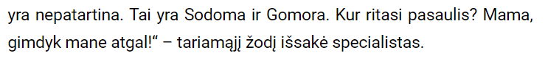  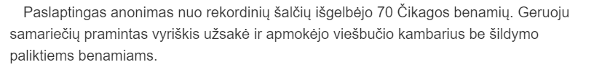  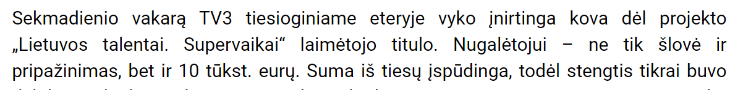  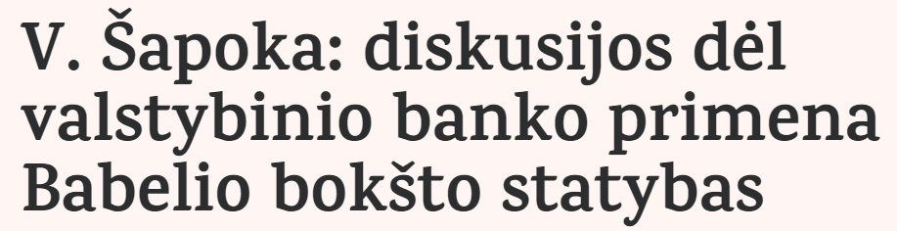  Darbas porose. Mokiniai pasitikrina atliktą užduotį, pristato visai klasei, iškilusius neaiškumus pasižymi užrašuose ir pamokos eigoje ieško atsakymų.  Darbas grupėmis  Mokiniai skaito biblinius tekstus  1 grupė Kainas ir Abelis Pr 4, 1-16  2 grupė Babelio bokštas Pr 11,1 – 9,  3 grupė Sūnus palaidūnas Lk 15,11-32,  4 grupė Palyginimas apie talentus Mt 25,14-30,  5 grupė Gailestingasis samarietis Lk 10,29-37,  6 grupė Turtingas jaunuolis Mt 19,16-22  1 užduotis – individualiai parašyti, kaip kiekvienas suprato, apie ką yra šis tekstas.  2 užduotis – grupėje užpildyti schemą Pasakojimo žvaigždė  Kaip? (simboliai, reiškiniai)  Kas? (veikėjai, vardai)  Kur (vieta, aplinkybės)  Kas atsitiko? (siužeto įvykiai)  Kas atsitiko? (atomazga)  Koks? (tikslas, problema, pamokymas)  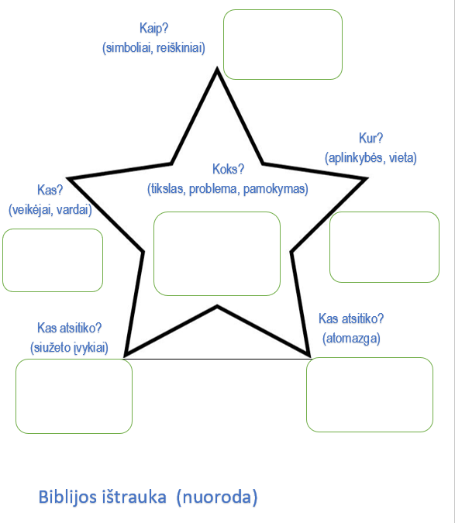  Mokiniai pristato darbą grupėse.  Darbas grupėmis  Analizuoja pateiktus literatūros ir meno kūrinius, paaiškina biblines temas, teologinę reikšmę, simbolius, vardus, reiškinius.  Pvz.  Kainas ir Abelis Keith Vaughan Babelio bokštas Pieter Bruegel the Elder  Lozorius ir turtuolis Peter Campbell Gailestingasis samarietis Vincent Van Gogh  Įsivertinimas  Trys svarbiausi faktai/dalykai, kuo aš prisidėjau prie darbo grupėje.  Trys svarbiausi faktai/dalykai, ko aš išmokau.  Trys svarbiausi faktai/dalykai, ką daryčiau kitaip, kitą kartą. | Pažinimo kompetencija - idėjas paaiškina ir įprasmina atskirus faktus. Domisi naujais dalykais, kryptingai ieško informacijos. Skaito ir analizuoja tekstus integruodami į esamas sistemas naujus dalykus, kontekstus, terminiją, įvertina reiškinio istorinę perspektyvą (individo, šeimos, tautos, pasaulio kontekste).  Socialinė, emocinė ir sveikos gyvensenos kompetencija- analizuoja, kaip socialinės normos ir lūkesčiai daro įtaką asmeniniams sprendimams ir veiksmams. Įvertina potencialias rizikas, kurios gali daryti įtaką socialinių normų nesilaikymui.  Kūrybiškumo kompetencija –  Identifikuoja skirtingas kūrybines problemas iš įvairių disciplinų perspektyvų.  Komunikavimo kompetencija - analizuoja įvairialypius pranešimus ir atpažįsta netiesiogiai išreikštas komunikacines intencijas  Kultūrinė kompetencija- apibendrina ir aprašo kultūrines situacijas, siedamas asmeninę patirtį su visuomeniniu kontekstu.

B1. TEMA. Diskusiniai klausimai apie Jėzaus dieviškumą ir žmogiškumą (3-4 val.)
II gimnazijos klasė

Metodas. Klasteris/minčių žemėlapis  Lapo centre mokinys užrašo pagrindinę temą JĖZUS KRISTUS Aplink temą surašo viską, kas šia tema žino. Kiekviena mintis apvedama ratu ir sujungiama linija su kita iš jos kilusia mintimi. Jeigu asociacijų grandinė nutrūksta, mintis vėl pradedama vesti iš popieriaus centro, pakreipiant asociacijos grandinę kita kryptimi.  Mokiniai bendradarbiaudami mažomis grupėmis sukuria bendrą minčių žemėlapį, papildydami bibliniais tekstais.  Kiekviena grupė remdamasi minčių žemėlapiu parengia po 4 klausimus apie Jėzaus žmogiškumą ir dieviškumą.  Grupės pateikia klausimus ir ieško atsakymų į jiems pateiktus klausimus, pakomentuoja atsakymus, remdamiesi Biblija.  Metodas. Dvi tiesos, vienas melas. Kiekvienas mokinys sugalvoja apie Jėzaus Kristaus asmenį 2 tiesas ir 1 melą. Mokiniai turi išsiaiškinti, kur yra tiesa, kur melas ir savo atsakymą pakomentuoti  Metodas. Vienas pakui kitą. Vienas mokinys suformuluoja sakinį pamokoje išeitos medžiagos tema, kitas mokinys pratęsia jo mintis papildydamas savomis žiniomis. Tęsiama, kol visi pasisako, arba baigiasi visos mintys. | Pažinimo kompetencija - atpažįsta galimai klaidingas žinias naujuose kontekstuose.  Socialinė, emocinė ir sveikos gyvensenos kompetencija- naudojasi pokalbio užmezgimo, palaikymo įgūdžiais, kad suprastų kitų emocijas ir savijautą.  Kūrybiškumo kompetencija –  argumentuotai pasirenka informacijos rinkimo ir taikymo strategijas, numato alternatyvas.  Komunikavimo kompetencija -atskiria manipuliacijas. Patikrina pranešimo patikimumą. Interpretuoja pranešimą remdamasis išplėstiniu kontekstu.  Integruoja komunikavimo kanalus ir priemones įvairialypei komunikacinei sąveikai užtikrinti.  Kultūrinė kompetencija- kritiškai vertina stereotipus įvairiuose kultūriniuose tekstuose, savos nacionalinės ir kitų kultūrų pasakojimuose

B2. TEMA. Dievo įvaizdžiai (3-4 val.)
I gimnazijos klasė
Kūrybinė užduotis. Mokiniai www.wordart.com svetainėje sukuria 10 žodžių debesį „Kas ir koks yra Dievas“ įvardindami Dievo apibūdinimus svarbumo tvarka (1 - svarbiausias 10 - mažiau svarbus).  Pakomentuoja pasirinktą debesies formą, apibūdinimus, nurodo požymius, kodėl šie pasirinkti Dievo apibūdinimai yra teisingi/klaidingi Dievo įvaizdžiai.  Įvardina ką reiškia sąvoką „Dievo įvaizdžiai“.  Darbas porose. Pateiktuose Dievo įvaizdžiuose (tekste/paveikslėliuose) suranda ir paaiškina klaidingus Dievo įvaizdžius, nurodo atsiradimo priežastis ir pasekmes, jas pakomentuoja.  Darbas grupėmis.  Apibūdina ir paaiškina Švč. Trejybės Asmenų darbus, misijas skirtingumą ir vaidmenis. (Šaltinis-YOUCAT)  1. Mes tikime į vieną Dievą ar tris? (232-236, 249-256, 265-266)  2. Ar įmanoma žmogaus protu atskleisti, kad Dievas yra Trejybė 237  3. Kodėl Dievą vadiname Tėvu?  4. Kas yra Šventoji Dvasia? (243-248, 263-264)  5. Ar Jėzus yra Dievas? (243-260)  Savarankiškas darbas. Skaitydami ištrauką Iš 3,13-15, mokiniai atsako į klausimą, kokiu vardu Dievas save įvardina Mozei prie degančio krūmo (Aš esu tas, kuris esu).  Darbas grupėse.  Pagal pateiktas biblines nuorodas mokiniai parengia pristatymą apie pasirinktą Dievo įvaizdį.  1) perskaityti šv. Rašto tekstą  2) surasti/nupiešti iliustraciją, ją pakomentuoti,  3) remiantis šaltiniais paaiškinti pasirinktą Dievo įvaizdį.  - Aš esu vartai. Jn 10,7-10  - Aš esu pasaulio šviesa. Jn 8,12; 9,5; 12,35-36  - Aš esu gerasis Ganytojas. Jn 10,11-18  - Aš esu prisikėlimas ir gyvenimas. Jn 11,25-26  - Aš esu vynmedis. Jn 15,4-6  - Aš esu kelias, tiesa ir gyvenimas. Jn 14,6-8  - Aš esu gyvoji duona. Jn 6,35-59  - Aš esu Alfa ir Omega. Apr 1,8;1,17-18;24,6;22,13  - Aš esu Tėve ir Tėvas yra manyje. Jn 14,10-14  Darbų pristatymas.  Perskaito 1 Jn 4,8-12 ir įvardina dar vieną Dievo vardą. (Dievas – tai Meilė)  Kūrybinis darbas  Mokiniai sukuria (skaitmeninis įrankis Book Creator) knygą (individualiai arba grupėje), kurioje pavaizduoja: kas yra Švč. Trejybė; kokia Švč. Trejybės raiška žmogaus gyvenime“.  Pristato Švenčiausios Trejybės asmenų skirtingumą ir vaidmenis, raišką žmogaus gyvenime. | Pažinimo kompetencija - aktyviai reflektuoja savo mąstymą.  Kūrybiškumo kompetencija - savarankiškai kelia klausimus, kurie padeda išsiaiškinti kompleksines problemas  Komunikavimo kompetencija - naudoja kompleksines raiškos priemones ir formas  Kultūrinė kompetencija - Analizuoja, komentuoja ir aptaria sudėtingesnius kultūros reiškinius.  Socialinė, emocinė ir sveikos gyvensenos kompetencija - Išsikelia aiškų tikslą. Suplanuoja būdus, kaip įveikiant kliūtis tikslui pasiekti, pasinaudoti šaltiniais/ištekliais.  Skaitmeninė kompetencija – sumaniai naudojasi skaitmeninėmis priemonėmis ir įrankiais (www.wordart.com, Book Creator), siekdamas veiksmingo ir konstruktyvaus mokymosi.

B3. TEMA. Proto ir tikėjimo dermė (2-3 val.)
II gimnazijos klasė

Grupinis projektas.  Mokytojas pristato nagrinėjamą temą (video siužetu) surenkami šiai temai klausimai arba įvardijamos nagrinėtinos temos potemės.  Kiekvienas mokinys išsirenka jį dominančią potemę, tą pačią potemę pasirinkę mokiniai susiburia į grupę.  Darbas grupėse. Grupė apsvarsto, į kokius savosios potemės klausimus jie norėtų rasti atsakymus arba kaip norėtų išskaidyti savo potemę į sudėtines dalis. Kiekvienas grupės narys pasirenka vieną potemės dalį ar klausimą. Kiekvienas ieško atsakymo į pasirinktą klausimą, renka tuo klausimu informaciją ir ją apdoroja.  Reguliariais intervalais grupės nariai supažindina vieni kitus apie nuveiktą darbą ir gauna vieni iš kitų grįžtamąją informaciją.  Baigus darbą, kiekvienas grupės narys pristato grupei savo rezultatus. Grupė parengia iš jų vieną bendrą rezultatą ir pasiruošia jį pristatyti.  Grupės paeiliui pristato savo darbo rezultatus; klausytojai užsirašo tai, kas svarbiausia; pasibaigus pristatymui, jis įvertinamas pagal drauge paruoštą vertinimo kriterijų schemą.  Kiekvienas apibendrina visų pristatymų rezultatus, pvz. pasinaudodamas grafine tvarkykle. Tuomet mokiniai gali pristatyti ir palyginti savo sukurtas schemas grupėje. Galiausiai visi reflektuoja vykusį procesą pagal tam tikrus (galbūt mokytojo iš anksto parengtus) aspektus.  Po refleksijos galima atlikti testą. Grupės gali prisidėti prie testo parengimo, sudarydamos savo temos daliai klausimus.  Darbo grupėje įsivertinimas | Pažinimo kompetencija - domisi naujais dalykais, kryptingai ieško informacijos. Samprotauja apie abstrakčių sąvokų reikšmę. Įvaldo asmeninį rašymo stilių, rašo ir mintis dėsto sklandžiai.  Kūrybiškumo kompetencija - savarankiškai kelia klausimus, kurie padeda išsiaiškinti kompleksines problemas  Kelia sau ir kitiems reikšmingas idėjas, problemų sprendimus, kūrybiškai naudoja kompleksines raiškos priemones ir formas.  Komunikavimo kompetencija -pritaiko pranešimą įvairioms komunikavimo situacijoms ir įvairiems adresatams įvairiose srityse  Kultūrinė kompetencija - -paaiškina būdus, kaip skirtinguose kontekstuose keičiasi tautos ir atskirų kultūrinių grupių, bendruomenių tapatybės.  Socialinė, emocinė ir sveikos gyvensenos kompetencija - vertina savo, kaip grupės nario arba lyderio indelį grupės darbo sėkmei. Supranta asmeninių savybių vaidmenį dirbant komandoje.

B4. TEMA. Bendrystės keliai: ekumenizmas ir tarpreliginis dialogas (1-2 val.)
II gimnazijos klasė

Metodas. Struktūruotos sąvokos  Dirbdami individualiai mokiniai išrūšiuoja korteles su sąvokomis (ekumenizmas, tarpreliginis dialogas, konfesija, denominacija, Bažnyčia, krikščionybė, vienybė, Jėzus Kristus, atsivertimas, atsiskyrę broliai, stačiatikybė, protestantizmas, katalikybė  Sąvokas, kurios yra aiškios ir kurias jie galėtų paaiškinti ir kitiems, atideda į šoną, o neaiškias arba nevisiškai aiškias sąvokas pasilieka.  Dirbdami porose mokiniai aiškinasi sąvokas. Jeigu sąvokos nesupranta tik vienas mokinys, kitas jam ją paaiškina. Jeigu jos nesupranta abudu, tuomet mokiniai ieško paaiškinimo atitinkamoje mokomojoje medžiagoje.  Video siužeto peržiūra ir analizė.  Ekumeninio ir tarpreliginio video susitikimo peržiūra ir analizė.  Metodas „Sūkurys“  Mokinių grupės gauna skirtingas užduotis (1. Pateikti ekumenizmo ir tarpreliginio dialogo raidos etapus 2. Pasirinkti ir aprašyti 1 ekumeninę bendruomenę 3. Apibūdina ekumeninių ir tarpreliginių susitikimų tikslus ir rezultatus) ir skirtingų spalvų rašiklius. Per skirtą laiką jie atlieka užduotis ir pagal laikrodžio rodyklę grupės keičiasi lapais. Gavę kitų grupių atliktas užduotis, mokiniai jas vertina (+, -, !,?) ,  + Visiškai sutinkame su teiginiu  -Nesutinkame su teiginiu  ? Nesupratome teiginio  ! Turime pastabų, replikų, papildymų  Taiso klaidas, papildo. Lapais keičiamasi tol, kol kiekviena grupė gauna savo lapą ir pasirengia pristatyti užduotį, įvertinusi kitų grupių taisymus, pastabas. Metodas geras tuo, kad aiškiai matyti (iš skirtingų spalvų rašiklių), kurios grupės koks indėlis vertinant atliktą darbą.  Grupė pakomentuoja savo lapą, patikslina teiginius. | Pažinimo kompetencija  - apibendrina sąvokas ir teiginius. Bando savarankiškai grupuoti, pertvarkyti informaciją savarankiškai. Siekia geriau įsiminti. Suskaido sudėtingą užduotį į žingsnius ir planuoja geriausią jų atlikimų seką. Savarankiškai planuoja veiklą, nusistato užduočių atlikimo seką ir prioritetus.  Socialinė, emocinė ir sveikos gyvensenos kompetencija -analizuoja savo ir kitų požiūrių panašumus ir skirtumus. Supranta, kad vertybinės nuostatos skirtingose kultūrose gali būti skirtingos.  Kūrybiškumo kompetencija- idėjas kelia naudodamas įvairias mąstymo operacijas (analizės, sintezės, lyginimas, apibendrinimas, klasifikavimas, abstrahavimas, konkretizavimas).  Komunikavimo kompetencija - pritaiko pranešimą įvairioms komunikavimo situacijoms ir įvairiems adresatams įvairiose srityse  Pilietiškumo kompetencija - demonstruoja empatiją ir toleranciją kitokiai nuomonei/ požiūriui/ gyvenimo ir veiklos būdui.  Kultūrinė kompetencija - analizuoja, komentuoja ir aptaria sudėtingesnius kultūros reiškinius: vertybes, idėjas, įsitikinimus, požiūrius ir elgsenas, istorinius faktus bei interpretacijas

C1. TEMA. Bažnyčios universalumas ir visuotinumas (4-5 val.)
I gimnazijos klasė

Europos kavinės metodas  Sudaromas lyginis grupių skaičius (4, 6, 8).  Grupės nariai pasiskirsto pareigomis. Vienas iš jų – padavėjas.  Grupės gauna ,,meniu” lapus, ant kurių užrašytas nagrinėjimo aspektas Ar Europa yra krikščioniškas žemynas? Iššūkiai ir galimybės. Vienos grupės turėtų įžvelgti 4-6 teigiamus, kitos – 4-6 neigiamus šios problemos aspektus.  Skiriamas laikas, per kurį grupė turi užpildyti lapą.  Pasibaigus laikui, visi, išskyrus ,,padavėją” eina prie kito staliuko.  ,,Padavėjas” pristato ir pakomentuoja ,,meniu” atėjusiai grupei ir prisijungia prie savo grupės.  Po pristatymo grupė papildo lapą savo įžvalgomis ir įvertina (teigiamus, neigiamus aspektus, įvardija kylančius naujus klausimus) anksčiau rašiusios grupės (-ių) teiginius.  Kai grupė, pasidarbavusi prie visų staliukų, grįžta prie savojo, įvertina papildymus, apsisprendžia, kaip reaguoti dėl vertinimo.  Visų grupių užpildyti lapai prikabinami ir vyksta pristatymas, kurio metu priimami galutiniai sprendimai ir daromos išvados apie reiškinio svarbą (pvz., kurie argumentai, savybės labiau įtikinantys, svarbesni, lemiantys).  Metodas Metaplanas. Ar Bažnyčiai rūpi pasaulio reikalai?  Mokiniai dirba grupėse.  Kiekviena grupė užpildo metaplano lentelę remdamiesi:  1) video siužetu – Popiežiaus maldos intencija.  2)DOCAT medžiaga.  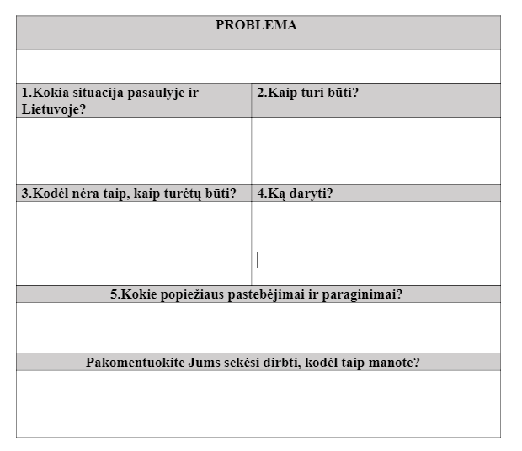  Mokiniai savo metaplanus pristato kitoms grupėms.  Laisvasis rašymas  Prieš pateikiant užduotį galima su mokiniais pasižiūrėti video įrašą apie Šv. Petro baziliką Romoje arba virtualiai joje pasivaikščioti.  Skiriama užduotis. Mokinių paprašoma be perstojo penkias minutes rašyti viską, kas ateina į galvą, mąstant nurodyta tema Kam Bažnyčioje reikalingi meno kūriniai? Praėjus skirtam laikui, duodama dar viena minutė užbaigti pradėtą mintį, o paskui tai, kas spėta užrašyti, perskaitoma klasės draugui.  Vėliau atskiros poros kilusiomis idėjomis pakviečiamos pasidalyti su visa klase (grupe) arba mokinių paprašoma pabraukti labiausiai abejotinas mintis ir atkreipti dėmesį. Diskutuojant (skaitant tekstą) abejotinas mintis atmesti arba patvirtinti.  Kūrybinis darbas - grupėse.  Naudodami kompleksines raiškos priemones mokiniai sukuria laikraštį, pagal šiuos aspektus.  - Patrauklumas, įtaigumas.  - Temos išvystymas atsakant į 3 klausimus: „Ką reiškia būti krikščionimi? Kokios Krikščioniškos tradicijos Lietuvoje ir pasaulyje? Ką rekomenduotumėte krikščioniškam tapatumui stiprinti? | Socialinė, emocinė ir sveikos gyvensenos kompetencija - išsikelia aiškų tikslą. Suplanuoja būdus, kaip įveikiant kliūtis tikslui pasiekti, pasinaudoti šaltiniais/ištekliais.  Pilietiškumo kompetencija - nustato pilietinei tapatybei kylančius iššūkius ir atsiveriančias galimybes.  Domisi viešąja politika ir visuomeniniais klausimais. Pats iniciuoja teigiamus pokyčius bendruomenėje.  Pažinimo kompetencija - atlieka užduotis, kurios skatina prielaidų radimą vertinant skirtingus požiūrius. Aktyviai reflektuoja savo mąstymą.  Kūrybiškumo kompetencija - argumentuotai pasirenka informacijos rinkimo ir taikymo strategijas, numato alternatyvas.  Dalinasi žiniomis, idėjomis, patirtimi derinant savo ir kitų asmenų interesus bei lūkesčius, atsižvelgiant į skirtingas perspektyvas.  Pateikia pasirinkimo argumentus, apmąstydamas iš skirtingų socialinių, kultūrinių perspektyvų.  Kultūrinė kompetencija - orientuojasi savoje kultūroje, aptaria ir kritiškai vertina Lietuvos kultūros reiškinius, kūrinius, supranta šiuolaikinės Lietuvos kultūros tendencijas.  Paaiškina būdus, kaip skirtinguose kontekstuose keičiasi tautos ir atskirų kultūrinių grupių, bendruomenių tapatybės.  Komunikacinė kompetencija - interpretuoja pranešimą remdamasis išplėstiniu kontekstu.  Komunikuodamas atskleidžia savo asmenybę atsižvelgdamas į komunikavimo sritį.  Skaitmeninė kompetencija- puoselėja savo informacinę vertybių kultūrą, suranda tinkamus šaltinius pamokos plėtotei.

C1. TEMA. Bažnyčia vakar ir šiandien (2-3 val.)
II gimnazijos klasė

Atvirkštinė pamoka.  Iki pamokos mokiniai namuose studijuoja pateiktą medžiagą ir šaltinius.  Metodas. Grupinė analizė.  Grupinėje analizėje mokiniai bendradarbiauja raštu. Individualus darbas ir bendradarbiavimas čia yra tapatūs. Keturi vienos grupės nariai gauna skirtingus probleminius klausimus:  1. Ar tikrai lietuviai buvo pakrikštyti prievarta?  2. Ar bažnyčia turtinga?  3. Ar visada žmogus yra laisvas tikėti?  4. Ką žinau apie XXa. tikėjimo liudytojus Lietuvoje ir pasaulyje?  Kiekvienas raštu analizuoja savo problemą. Po to mokiniai perduoda vienas kitam savo lapus, siųsdami juos ratu pagal laikrodžio rodyklę, ir kiekvienas mokinys gilinasi į greta sėdinčio grupės nario problemą bei jos analizę. Taip lapai keliauja ratu tol, kol sugrįžta pas savo savininkus. Mokinys susipažinęs su kitų nuomonėmis dar kartą raštu suformuluoja savo požiūrį į pateiktą klausimą ar problemą.  Mokiniai pristato savo darbus.  Įsivertina ir reflektuoja. | Pažinimo kompetencija  - idėjas paaiškina ir įprasmina atskirus faktus. Domisi naujais dalykais, kryptingai ieško informacijos. Skaito ir analizuoja tekstus integruodami į esamas sistemas naujus dalykus, kontekstus, įvertina tikėjimo istorinę perspektyvą (individo, šeimos, tautos, pasaulio kontekste).  Socialinė, emocinė ir sveikos gyvensenos kompetencija - siekiant padidinti grupės darbo veiksmingumą bendradarbiauja ir dirba komandoje  Kūrybiškumo kompetencija- -pateikia pasirinkimo argumentus, apmąstydamas iš skirtingų socialinių, kultūrinių perspektyvų.  Komunikavimo kompetencija - analizuoja įvairialypius pranešimus ir atpažįsta netiesiogiai išreikštas komunikacines intencijas.  Pilietiškumo kompetencija - diskutuoja dėl savo vaidmens valstybės gyvenime. Analizuoja piliečio teisių ir pareigų situaciją.  Kultūrinė kompetencija - analizuoja Lietuvos, Europos ir pasaulio kultūros dinamiką, skirtingų kultūros laukų socialinį ir istorinį kontekstus. Paaiškina ir lygina, kaip kintantys kultūriniai reiškiniai ir subkultūros veikia kultūrą.

C2. TEMA. Bažnyčia - Dievo tauta (2-3 val.)
II gimnazijos klasė

Užduotis - Frayerio modelis (grafinė tvarkyklė)  Mokiniai užpildo lentelę, kuri susideda iš keturių dalių išdalytuose lapuose arba gali nusibraižyti ją į savo sąsiuvinius.  Esminiai požymiai Neesminiai požymiai  Pavyzdžiai Pavyzdžiai  Tema LITURGIJA (iš anksto nustatyta ritualinių veiksmų visuma, būdinga religinei bendruomenei.)  Praktinis tyrimas – interviu.  Mokiniai pateikia iš anksto parengtus klausimus savo klasės draugams arba kitiems pasirinktiems asmenims. Interviu tikslas: išsiaiškinti, kokią įtaką jo veikimas/neveikimas turi Bažnyčios gyvenimui.  Savarankiškas darbas.  Išklauso popiežiaus Jono Paulius II kalbą jaunimui Kaune (1993) arba popiežiaus Pranciškaus kalbą jaunimui Vilniuje (2018) ir pateikia 4-5 sakinių apibendrinimą.  Mąstymo žemėlapis (Burbulo žemėlapis) – darbas grupėmis.  Mokiniai sukuria Burbulo žemėlapį, surašydami įvairias galimybes, kaip aktyviai įsitraukti į liturgiją ir ją praturtinti savo gabumais. Centriniame burbule įrašoma tema, išoriniuose burbuluose idėjas.  Savarankiškas darbas. Mokiniai pasirenka 1-2 teiginius iš popiežiaus Pranciškaus apaštališkojo paraginimo CRISTUS VIVIT sukuria esė/paveikslą/komentarą.  Apibūdina asmens atsakomybę už krikščioniškos bendruomenės stiprinimą.  Darbas grupėmis. Atlieka tiriamąjį darbą apie vietos bendruomenę ir sukuria plakatą (reklamą/internetinę svetainę/socialinio tinklo profilį). | Pažinimo kompetencija  - modeliuoja realaus gyvenimo situacijas, kurios padeda suprasti ir vertinti dalyko teorinės prieigos ribotumą bei skatina ieškoti naujų metodų. Samprotauja apie idealus, tobulybę. Atpažįsta ir apmąsto alternatyvias visuomenines, religines, moralines sistemas, jų įtakas.  Socialinė, emocinė ir sveikos gyvensenos kompetencija - bendradarbiaudamas tyrinėja, suplanuoja, įgyvendina ir įvertina savo dalyvavimą veikloje gerinančioje bendruomenės veiklą.  Kūrybiškumo kompetencija- pasirenka kūrybines idėjas ir sprendimus atsižvelgdamas į kontekstą, aplinkybes.  Komunikavimo kompetencija - Pritaiko pranešimą įvairioms komunikavimo situacijoms ir įvairiems adresatams įvairiose srityse  Pilietiškumo kompetencija - diskutuoja dėl savo vaidmens valstybės gyvenime. Suvokia, jog jis, kaip pilietis, turi galios pakeisti jį supančią aplinką.  Kultūrinė kompetencija - aktyviai dalyvauja įvairiapusėje kultūrinėje ir tikėjimo veikloje ir raiškoje.

C3. TEMA. Sakramentai įvairiose gyvenimo situacijose (1-2 val.)
I gimnazijos klasė

Individualus darbas. Mokiniai savarankiškai prisimena sakramentus, jų prasmę ir svarbą/studijuoja šaltinius (literatūra, video siužetai, internetinė erdvė)  Metodas „Karuselė“  Mokiniai sustoja dviem koncentriškais ratais poromis vienas priešais kitą. Mokytojas pateikia klausimą pvz. Kas yra sakramentai? Kokius sakramentus žino? Kokia Krikšto sakramento prasmė? Kuriuos sakramentus priimame tik vieną kartą gyvenime? Kuo reikšmintas Sutvirtinimo sakramentas? Kodėl Ligonių patepimas nėra vadinamas paskutiniu patepimu? Kokios Šv. Dvasios dovanos ir vaisiai suteikiami Sutvirtinamo sakramentu? Ar galima sakramentus priimti nepasiruošus? ir pan. Vienas priešais kitą stovintys mokiniai aptaria pateiktą klausimą. Mokytojui davus ženklą, vidinio arba išorinio rato mokiniai persislenka per vieną ar kelias vietas toliau ir prasideda naujas aptarimas.  Kūrybinis darbas.  Mokiniai sukuria plakatą, kuriame atsispindi Sakramentai ir žmogaus gyvenimo etapai.  Kūrybinį darbą pristato klasei. | Komunikavimo kompetencija – pranešimo kūrimas, perteikimas, interpretavimas ir komunikacinė sąveika.  Kuria gyvenimo aprašymą atsižvelgdamas į situaciją ir adresatą.  Kultūrinė kompetencija - analizuoja, komentuoja ir aptaria sudėtingesnius kultūros reiškinius: vertybes, idėjas, įsitikinimus, požiūrius ir elgsenas, ženklus, simbolius, istorinius faktus bei interpretacijas.  Pažinimo kompetencija – apibendrina sąvokas ir teiginius.  Socialinė, emocinė ir sveikos gyvensenos kompetencija - analizuoja, kaip socialinės normos ir lūkesčiai daro įtaką asmeniniams sprendimams ir veiksmams  Kūrybiškumo kompetencija –  idėjas kelia naudodamas įvairias mąstymo operacijas (analizės, sintezės, lyginimas, apibendrinimas, klasifikavimas, abstrahavimas, konkretizavimas)  Skaitmeninė kompetencija- puoselėja savo informacinę vertybių kultūrą, suranda tinkamus šaltinius pamokos plėtotei.

D1. TEMA. Keičianti gyvenimą malda (1-2 val.)
I gimnazijos klasė

Metodas „Kampai“  Mokiniai pasirenka tam tikrą temos aspektą (1. Kokia maldos reikšmė asmens ir bendruomenės gyvenime? 2. Kokius žinote praktinius maldos būdus? 3. Kaip suderinti darbą ir maldą? 4. Kas vagia asmeninę ir bendruomeninę maldą? Kiekvienas kabineto kampas reiškia kitą temos aspektą (vadinamų klasės kampų gali būti daugiau nei keturi). Galima prieš išsiskirstant į kampus pasižiūrėti šia tema aktualų video siužetą.  Kiekvienas mokinys pasirenka, į kurį konkretų mokytojo užduotą klausimą atsakys, ir eina į atitinkamą kampą. Kampą pasirinkę mokiniai pasiskirsto poromis ir aptaria su ja savo pasirinkimo priežastis ir ieško atsakymų į pateiktą klausimą, remiasi papildomais šaltiniais, YOUCAT, šventųjų ar kitų liudytojų gyvenimo pavyzdžiais. Mokiniai remiasi papildoma medžiaga, kuri skatina kritiškai mąstyti kalbama tema. Po diskusijos mokytojas atsitiktinai pakviečia poras iš kiekvieno kampo pasakyti savo nuomonę visai klasei.  Diskusija.  Kokie vyrauja stereotipiniai pasiteisinimai maldos atžvilgiu? Kokia jų kilmė neigiamas poveikis maldos gyvenimui? Kaip išvengti atidėliojimo ir pasiteisinimų?  Kūrybinis darbas  Kiekvienas mokinys sukuria dienotvarkę, kurioje atsispindi asmeninės ir bendruomeninės maldos įvairios praktikos. | Komunikavimo kompetencija - naudoja kompleksines raiškos priemones ir formas.  Komunikuodamas atskleidžia savo asmenybę.  Kuria dienotvarkę atsižvelgdamas į situaciją.  Kultūrinė kompetencija - analizuoja, komentuoja ir aptaria maldos raišką: vertybes, idėjas, įsitikinimus, požiūrius ir elgsenas, ieško pavyzdžių. Kritiškai vertina stereotipus  Kūrybiškumo kompetencija - savarankiškai kelia klausimus, kurie padeda išsiaiškinti kompleksines problemas. Dalinasi žiniomis, idėjomis, patirtimi derinant savo ir kitų asmenų interesus bei lūkesčius, atsižvelgiant į skirtingas perspektyvas.  Pažinimo kompetencija - Atlieka užduotis, kurios skatina ir gilina savęs supratimą. Savistabą, savianalizę susieja su mokymosi tikslais. Orientuojasi į save, atsižvelgia į asmenines savybes, vertina pasirinkimų perspektyvas.  Socialinė, emocinė ir sveikos gyvensenos kompetencija- analizuoja stipriąsias puses, nustato tobulintinas sritis ir prioritetus. Suplanuoja pokyčiams laiką.  Išsikelia aiškų tikslą. Suplanuoja būdus, kaip įveikiant kliūtis tikslui pasiekti, pasinaudoti šaltiniais/ištekliais.

D2. TEMA. Nuo atsivėrimo iki atsivertimo (3-4 val.)
I gimnazijos klasė
Pranešimas. Mokiniai parengia pranešimą apie pasirinktą šventąjį (šv. Kazimieras, šv. Faustina Kovalska, šv. Joana Arkietė, šv. Kotryna Tekakwitha, pal. Izidorius Bakanja, pal. Petras Jurgis Frasatis ir t.t.) ir pristato.  Savarankiškas darbas 5K. Mokiniai aktyviai klauso pranešimų ir užrašo 5 uždarus klausimus (KAS, KODĖL, KAIP KUR)  Darbas poroje. Poroje pasikeičia klausimais ir paruošia atsakymus remdamiesi savo ir šventųjų gyvenimais.  Veno diagrama. Mokiniai pasirenka vieną šventąjį ir palygina savo ir šventojo gyvenimo tikslus, dvasinio tobulėjimo būdus naudodami Veno diagramą padaro išvadas (viename apskritime pažymi tik jam būdingus tikslus, vertybes, tobulėjimo būdus, kitame šventojo, o sankirtoje, kas yra bendra).  Savarankiškas darbas.  - Mokiniai perskaito Pauliaus atsivertimo istoriją, Apd 9,1-19 suformuluoja išvadą.  - Sukuria Atsivertimo tipologijos, iliustracijas  - atsivertimas dėl moralinio skurdo,  - palaipsniškas atsivertimas,  - dramatiškas atsivertimas,  - atsivertimas susijęs su religine patirtimi  - Minčių žemėlapis. Sukuria savo dvasinio tobulėjimo planą naudodami minčių žemėlapį.  4. Paaiškina, kas yra atsivertimas ir pašaukimas asmens gyvenime. | Pažinimo kompetencija – modeliuoja realaus gyvenimo situacijas, kurios padeda suprasti ir vertinti dalyko teorines prieigas, skatina ieškoti naujų metodų. Samprotauja apie idealus, tobulybę. Atpažįsta ir apmąsto alternatyvias visuomenines, religines, moralines sistemas, jų įtakas.  Kūrybiškumo kompetencija – idėjas kelia naudodamas įvairias mąstymo operacijas (analizės, sintezės, lyginimas, apibendrinimas, klasifikavimas, abstrahavimas, konkretizavimas).  Komunikavimo kompetencija – integruoja komunikavimo kanalus ir priemones įvairialypei komunikacinei sąveikai užtikrinti  Socialinė, emocinė ir sveikos gyvensenos kompetencija -analizuoja, kaip socialinės normos ir lūkesčiai daro įtaką asmeniniams sprendimams ir veiksmams.  Pilietiškumo kompetencija - nustato pilietinei tapatybei kylančius iššūkius ir atsiveriančias galimybes.

D3. TEMA. Misija – įmanoma (4-5 val.)
II gimnazijos klasė

Grupinis „Minčių žemėlapis  Grupė kuria „minčių žemėlapį“ vienai iš pateiktų sąvokų (pašaukimas, misija, karjera)  Grupės pristato ir pakomentuoja minčių žemėlapius. Įvardija skirtumus ir panašumus.  Video siužeto peržiūra ir analizė  Peržiūri video siužetus apie skirtingus pašaukimus.  Venno diagrama  Grupės nusipiešia (atsispausdina/ galima naudoti lipnius lapelius, korteles, magnetines lentas ar teksto laukelius, kuriuos galima perstumti į kitą vietą kompiuterio ekrane ar interaktyvioje lentoje.) Venno diagramos išoriniuose apskritimuose surašo, kas yra skirtinga tarp pašvęstojo gyvenimo, kunigystės, santuokos, dosniosios viengungystės. viduriniame apskritime, kas yra bendra tarp visų šių pašaukimų.  Kita spalva pažymi kylančius klausimus  SANTUOKA  PAŠVĘSTASIS  GYVENIMAS  VIENGUNGSTĖ  KUNIGYSTĖ  Grupės pristato ir pakomentuoja darbą, užduoda kylančius klausimus kitai grupei.  Edwardo de Bono šešių kepurių metodas.  Video siužeto Misijų mėnesiui „Štai aš, siųsk mane“ peržiūra.  Edwardas de Bono išskyrė šešis mąstymo būdus ir juos susiejo su spalvotomis kepurėmis – balta, raudona, juoda, geltona, žalia ir mėlyna.  Norėdami pažvelgti į temą „Pašaukimų įvairovė, misijų kelyje, kaip atsiliepimas į Dievo kvietimą“ iš kitokios perspektyvos, turime nusiimti vienokią „kepurę“ ir užsidėti kitokią.  „Kepurės“ naudojamos po vieną arba gali būti sudaroma tam tikra jų seka. Viena iš jų gali būti ir tokia: pirmiausia išsiaiškiname situaciją.  Mėlyna kepurė pradžioje nusakoma situacija, numatoma, ką reikia pasiekti  Balta kepurė – žinomi duomenys, informacija, faktai, reiškiniai  Žalia kepurė - kūrybiškumas, naujas idėjos, įvairūs neįprasti sprendimai, alternatyvos, naujos galimybės  Geltona kepurė - logiškai paaiškinama nauda, optimistinis požiūris. Ji simbolizuoja sumanumą ir optimizmą.  Juoda kepurė – galimos problemos, pavojus, sunkumai. Juoda skrybėlė yra sveikas protas  Raudona kepurė - jausmai, emocijos  Mėlyna kepurė - apibendrinamas, išvados sprendimai | Pažinimo kompetencija  - apibendrina sąvokas ir teiginius. Bando savarankiškai grupuoti, pertvarkyti informaciją savarankiškai. Siekia geriau įsiminti. Suskaido sudėtingą užduotį į žingsnius ir planuoja geriausią jų atlikimų seką. Savarankiškai planuoja veiklą, nusistato užduočių atlikimo seką ir prioritetus.  Socialinė, emocinė ir sveikos gyvensenos kompetencija -analizuoja savo ir kitų požiūrių panašumus ir skirtumus. Supranta, kad vertybinės nuostatos skirtingose kultūrose gali būti skirtingos.  Kūrybiškumo kompetencija- idėjas kelia naudodamas įvairias mąstymo operacijas (analizės, sintezės, lyginimas, apibendrinimas, klasifikavimas, abstrahavimas, konkretizavimas).  Komunikavimo kompetencija - pritaiko pranešimą įvairioms komunikavimo situacijoms ir įvairiems adresatams įvairiose srityse  Pilietiškumo kompetencija - demonstruoja empatiją ir toleranciją kitokiai nuomonei/ požiūriui/ gyvenimo ir veiklos būdui.  Kultūrinė kompetencija - analizuoja, komentuoja ir aptaria sudėtingesnius kultūros reiškinius: vertybes, idėjas, įsitikinimus, požiūrius ir elgsenas, istorinius faktus bei interpretacijas

E1. TEMA. Bioetikos principai (5-6 pamokos)
II gimnazijos klasė
Savarankiškas darbas.  Mokiniai, remdamiesi IKT/ šaltiniais, paaiškina sąvokas „biologija“ ir „bioetika“.  Biologija yra mokslas apie gyvąją gamtą, jos dėsnius.  Bioetika – taikomosios etikos atšaka, tirianti moralines problemas, kylančias iš mokslo ir juo paremtų naujųjų technologijų poveikio gyvybei, ypač žmogui. (DOCAT 74 psl.)  „Minčių lietus“  Mokiniai išskiria bioetines problemas.  Savarankiškas darbas (YOUCAT 291-292 arba katekizmas.lt 4 skirsnis1749-1761 )  Mokiniai, remdamiesi pateikta medžiaga (www.bioetika.lt, www.katekizmas.lt , suranda ir įvardija veiksmo moralumo kriterijus ir juos pakomentuoja.  Darbas grupėmis (YOUCAT 207-399 arba www.katekizmas.lt 5 skirsnis 2258-2330)  Remiantis Katalikų Bažnyčios mokymu, mokiniai argumentuotai atsako į pateiktus klausimus.  Ar eutanazija yra pagalba nepagydomiems, stipriai kenčiantiems ligoniams, ar tai yra nusikaltimas žmogaus gyvybei?  Ar abortas gali būti pateisinamas?  Ar organų donorystė yra aukščiausia meilės išraiška?  Ar žmogžudžiai turi teisę gyventi?  Ar gali būti lytinių ląstelių donorystė?  Ar dirbtinis apvaisinimas yra nevaisingumo gydymas?  Ar leistini eksperimentai su gyvais žmonėmis?  Ar embrionas yra žmogus?  Durstinio metodas. Remiantis šv. Jono Pauliaus II enciklika  EVANGELIUM VITAE teisingai įvardija, kas yra „mirties kultūra“ ir kaip puoselėti „gyvybės kultūrą“  Mokiniai suskirstomi grupėmis. Kiekvienas grupės narys gauna skirtingą medžiagos dalį.  Mokiniai susirenka į „ekspertų“ grupes. Kiekvienas skaito mokymosi medžiagą individualiai, žymisi svarbiausius dalykus.  Baigę savarankiškai skaityti mokiniai kartu analizuoja medžiagą ir planuoja, kaip mokys savo „namų“ grupės draugus, kaip pateiks informaciją, kad kiti ją suprastų. Mokytojas konsultuoja ekspertų grupes, pataria įsitikinti, ar visi pasirengę mokyti kitus.  „Ekspertai“ grįžta į savo „namų“ grupes ir iš eilės moko vieni kitus. Grupės nariai žymisi svarbiausią informaciją. Mokytojas stebi grupių darbą, padeda išsiaiškinti kilusius neaiškumus, patikslina  pagrindinius klausimus, susijusius su nagrinėta medžiaga, ir prašo pasakyti esminius dalykus, kviesdama atsakinėti ne medžiagos „ekspertus“, bet kitus „namų“ grupės narius.  Metaplanas- darbas grupėmis.  Mokiniai individualiai pasirenka bioetinę problemą ir sukuria plakatą pagal 4 kriterijus:  Kaip yra? – dabartinė būklė  Kaip turi būti? – ideali būklė  Kodėl nėra taip, kaip turi būti? -priežastys  Ką daryti? – pasiūlymai. Analizuoja, interpretuoja ir vertina savo vaidmenį renkantis gyvybės kultūrą. | Pažinimo kompetencija- atpažįsta principų reikšmę dalyko idėjoms.  Apibendrina sąvokas ir teiginius.  Atpažįsta galimai klaidingas žinias naujuose kontekstuose  Socialinė, emocinė ir sveikos gyvensenos kompetencija - supranta ir paaiškina, kaip mintys ir emocijos veikia sprendimų priėmimą ir atsakingą elgesį.  Prisiima asmeninę atsakomybę priimant etinius sprendimus.  Žmogaus gyvybę ir sveikatą priima kaip vertybę.  Kūrybiškumo kompetencija –  savarankiškai kelia klausimus, kurie padeda išsiaiškinti kompleksines problemas.  Dalinasi žiniomis, idėjomis, patirtimi derinant savo ir kitų asmenų interesus bei lūkesčius, atsižvelgiant į skirtingas perspektyvas.  Komunikavimo kompetencija - atskiria manipuliacijas Patikrina pranešimo patikimumą Interpretuoja pranešimą remdamasis išplėstiniu kontekstu  Pilietiškumo kompetencija - analizuoja piliečio teisių ir pareigų situaciją.  Diskutuoja apie galimus įstatymų keitimo būdus ir poreikį.  Kultūrinė kompetencija - apibendrina ir aprašo kultūrines situacijas, siedamas asmeninę patirtį su visuomeniniu kontekstu

E2. TEMA. Asmens orumas ir savigarba (1-2 val.)
I gimnazijos klasė

Metodas. Žodį susiek su vaizdu.  Kiekviena grupė išsitraukia skirtingą meilės sampratos aprašymą.  Agápe - aukščiausia meilės forma.  Érosas - meilė romantikai.  Philia - broliška meilė arba meilė tarp draugų.  Storge - meilė, kuria dalijasi šeima.  Filautija - meilė sau.  Ksenija - svetingume esanti meilė.  Kiekviena turi atrasti šiai meilės sampratai tinkantį paveikslą.  Grupės pristato meilės apibūdinimą ir paveikslą, kitos grupės turi atspėti, apie kokią meilę kalbama, koks elgesys yra tinkamas.  Metodas. Darbas su žurnalų iškarpomis. Mokytojas paruošia įvairių straipsnių ištraukų apie meilę, lytiškumą, Santuokos sakramentą, santuoką ir kt. Kiekvienai darbo grupė analizuoja ir pakomentuoja straipsnius išryškindami pagrindines mintis ir jas vertina.  Straipsnius atitinkamai prikiria: sekuliarus požiūris ar krikščioniškas požiūris, savo pasirinkimą argumentuoja.  Krikščioniškas požiūris /sekuliarus požiūris  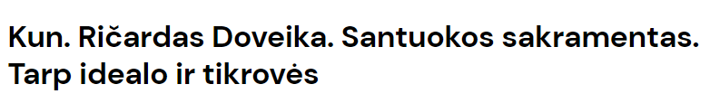  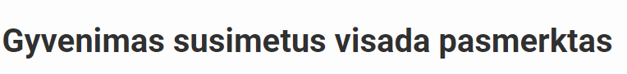  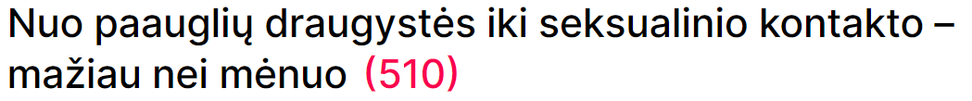  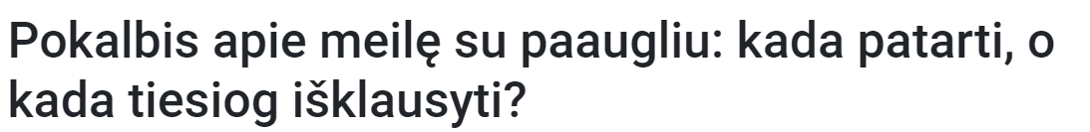  Metodas. Durstinys.  Durstinio esmė ta, kad kiekvienas grupės narys tampa mokymosi medžiagos dalies ekspertu ir moko kitus. Veiklos pradžioje sudaromos nedidelės grupės (po 3–4 mokinius). Jos vadinamos „namų“ grupėmis. Kiekvienas „namų“ grupės narys gauna skirtingą medžiagą 1. Kas yra Santuokos sakramentas 2. Kodėl kuriančiam šeimą reikia priimti Santuokos sakramentą? 3. Kam teikiamas Santuokos sakramentas? 4. Kodėl Santuokos sakramentui reikia ruoštis?  Šią temą mokinys turi išmokti pats ir išmokyti kitus grupės narius. „Namų“ grupėje mokiniai susipažįsta su savo mokymosi medžiagos dalimi ir pasako vieni kitiems savo nagrinėjamų klausimų tematiką. Tada mokiniai persigrupuoja: susiskirstoma į „ekspertų“ grupes. Kiekvieną grupę sudaro tą pačią mokymosi medžiagos dalį turintys mokiniai. Jie kartu nagrinėja medžiagą ir planuoja, kaip mokys „namų“ grupės draugus, kaip pateiks informaciją, kad kiti ją suprastų. Mokytojas gali pasiūlyti pasitikrinti, ar visi grupės nariai pasirengę mokyti kitus. Atlikę šią užduotį mokiniai grįžta į „namų“ grupes ir moko vieni kitus.  1 etapas  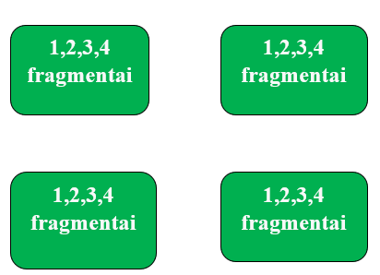  2 etapas  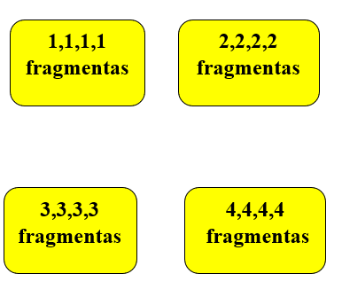  3 etapas  Metodas. Penkių minučių esė. Per penkių minučių esė mokiniai turi atlikti dvi užduotis: parašyti vieną dalyką, kurį jie sužinojo iš šios temos, ir vieną klausimą, kuris jiems dar liko neaiškus. Surinkęs sąsiuvinius, mokytojas pagal mokinių esė gali planuoti kitos pamokos darbą, atkreipdamas dėmesį į tuos dalykus, kurie daugeliui mokinių dar liko neaiškūs. | Socialinė, emocinė ir sveikos gyvensenos kompetencija - supranta ir priima lyčių lygiavertiškumą. Suvokia ir apibūdina atsakomybę ir pasekmes už savo ir/ar kito asmens ankstyvą seksualinį elgesį ar sveikatai kenkiančius sprendimus.  Pilietiškumo kompetencija - atpažįsta medijoje pateikiamos propagandos apraiškas. Paaiškina, kas yra manipuliacija ir kuo ji žalinga asmenims ir valstybei.  Pažinimo kompetencija - idėjas paaiškina ir įprasmina atskirus faktus. Domisi naujais dalykais, kryptingai ieško informacijos. Samprotauja apie abstrakčių sąvokų reikšmę. Įvaldo asmeninį rašymo stilių, rašo ir mintis dėsto sklandžiai. Skaito ir analizuoja tekstus integruodami į esamas sistemas naujus dalykus, kontekstus, terminiją, įvertina reiškinio istorinę perspektyvą (individo, šeimos, tautos, pasaulio kontekste).  Kūrybiškumo kompetencija - savarankiškai kelia klausimus, kurie padeda išsiaiškinti kompleksines problemas.  Dalinasi žiniomis, idėjomis, patirtimi derinant savo ir kitų asmenų interesus bei lūkesčius, atsižvelgiant į skirtingas perspektyvas.  Kultūrinė kompetencija –  nustato ir pagrindžia kultūros, tradicijų vaidmenį asmens pasaulėvaizdžiui ir tapatybei.  Paaiškina ir lygina, kaip kintantys kultūriniai reiškiniai ir subkultūros veikia kultūrą ir tradicijas.  Komunikavimo kompetencija- tikslingai taiko komunikavimo strategijas ir kuria komunikavimo aplinką

E3. TEMA. Vienas pasaulis – viena žmonija (1-2 val.)
II gimnazijos klasė
Metodas. Žiūrėk – galvok – aptark su draugu.  Kiekvienas mokinys atskirai apmąsto atsakymus į pateiktus klausimus globalizacijos ir vartotojiškumo temomis (šaltinis DOCAT), po to savo mintimis pasidalija su draugu ar grupelėje ir susitaria dėl vieno bendro atsakymo.  Atsakymus pristato visai klasei.  Metodas „Piešinys“  3-4 mokinių grupei pateikiamas didelis popieriaus lapas ir po vieną skirtingos spalvos rašiklį kiekvienam grupės nariui. Po to kiekvienai grupei pateikiamas vis kitoks klausimas ar teiginys Kiekviena grupė nagrinėja vis kitą temos aspektą:  1.Globalizacijos priežastys ir pasekmės, sprendimo būdai.  2. Vartotojiškumo priežastys ir pasekmės, sprendimo būdai.  3. Teisė į gyvenimą ir pragyvenimą.  4. Vienas pasaulis - viena žmonija.  Grupė naudodama įvairias išraiškos priemones – vaizdus, grafikus, diagramas, žodžius, sakinius, – šia tema rengia savo „piešinį“. Po kurio laiko mokytojas pristabdo darbą, ir po to galimi du tolesnės veiklos variantai: a) kiekvienos grupės lapas su „piešiniu“ perduodamas kitai grupei – ir kiekviena grupė toliau dirba su nauja tema; lapais keičiamasi tol, kol grupei grįžta jos pradinis lapas. Kai lapas su „piešiniu“ grįžta į savo grupę, visi kiekvienos grupės mokiniai kartu nagrinėja „piešinio“ papildymus, juos aptaria, apibendrina, padaro išvadas, pristato apibendrinimus ir išvadas visai klasei. | Pažinimo kompetencija  - suvokia pridėtinės vertės kūrimo ir naudojimo galimybes sprendžiant problemas. Turi papildomą motyvaciją lavintis, kad galėtų spręsti įvairių tipų problemas. Spręsdami problemas remiasi abstrakčiu sąvokiniu mąstymu, konstruoja sudėtingus klausimus, abstrakčių sąvokų sistemas, suvokia atsakymų į klausimus radimo naudą.  Socialinė, emocinė ir sveikos gyvensenos kompetencija - analizuoja, kaip socialinės normos ir lūkesčiai daro įtaką asmeniniams sprendimams ir veiksmams. Įvertina potencialias rizikas, kurios gali daryti įtaką socialinių normų nesilaikymui.  Kūrybiškumo kompetencija- teikia alternatyvius sprendimus kūrybinėms idėjoms, galimybėms, būsimiems veiksmams. atsižvelgiant į sąlygas, aplinkybes.  Komunikavimo kompetencija - analizuoja įvairialypius pranešimus ir atpažįsta netiesiogiai išreikštas komunikacines intencijas.  Pilietiškumo kompetencija - dalyvauja bendruomeninėse veiklose. Domisi viešąja politika ir visuomeniniais klausimais. Pats iniciuoja teigiamus pokyčius bendruomenėje  Diskutuoja apie kultūros ir gamtos apsaugos problemas. Pateikia galimus jų sprendimo būdus.  Kultūrinė kompetencija - analizuoja Lietuvos, Europos ir pasaulio kultūros dinamiką, skirtingų kultūros laukų socialinį ir istorinį kontekstus. Paaiškina ir lygina, kaip kintantys kultūriniai reiškiniai ir subkultūros veikia kultūrą.

E4. TEMA. Karitatyvinės veiklos galimybės Bažnyčioje (2-3 val.)
I gimnazijos klasė

Metodas. Žinau – noriu sužinoti – sužinojau.  Lentelės viršuje užrašoma pagrindinė pamokos ar teksto tema Kodėl Bažnyčia domisi socialiniais klausimais? Pirmiausia pildoma pirmoji skiltis – Žinau. Vidurinėje skiltyje – Noriu sužinoti – surašomi klausimai, kurie domina mokinius. Trečioje skiltyje – Sužinojau – užrašoma, ką nauja mokiniai sužinojo skaitydami tekstą, analizuodami šią temą. Dirbama su šaltiniais DOCAT.  Metodas „Trijų žingsnių interviu“  Kokiuose tinkluose Jėzus žvejotų šiandien? (Prasmingas ir atsakingas naudojimasis žiniasklaida, katalikiškos internetinės svetainės, socialiniai tinklai.)  Dirbant trijų žmonių grupėje, vienas mokinys uždavinėja klausimus tam, kuris sėdi jam iš dešinės, o trečiasis pasižymi pastarojo atsakymus. Po to grupės nariai pasikeičiama tarpusavyje vaidmenimis, vadovaudamiesi tuo pačiu principu.  Mokiniai pristato vieni kitiems, ką sužinojo interviu metu.  Diskusija „Kaip prasmingai ir atsakingai naudotis medijomis karitatyvinėje veikloje“.  Kiekvienas mokinys pasisako pateiktu klausimu ir suformuluoja naują kitam mokiniui.  Projektinis darbas.  Pasirinktinai  1. Mokiniai taikydami Bažnyčios socialinio mokymo principus sukuria socialinę reklamą video-siužetą (plakatas vaidinimas) socialinėms problemoms Lietuvoje ir pasaulyje spręsti.  Savo darbus pristato visai klasei.  2. Mokiniai suplanuoja, įgyvendina vietos bendruomenei skirtą projektą bei įsivertina savo dalyvavimą jame. | Pažinimo kompetencija  - suvokia pridėtinės vertės kūrimo ir naudojimo galimybes sprendžiant problemas. Turi papildomą motyvaciją lavintis, kad galėtų spręsti įvairių tipų problemas. Spręsdami problemas remiasi abstrakčiu sąvokiniu mąstymu, konstruoja sudėtingus klausimus, abstrakčių sąvokų sistemas, suvokia atsakymų į klausimus radimo naudą.  Socialinė, emocinė ir sveikos gyvensenos kompetencija - kartu su grupe suplanuoja, įgyvendina vietos bendruomenei skirtą projektą bei įsivertina savo dalyvavimą jame.  Analizuoti ir įsivertina asmeninius sugebėjimus rinkti informaciją, generuoti alternatyvas ir numatyti sprendimų pasekmes.  Kūrybiškumo kompetencija- Paaiškina kūrybos intencijos ir produkto ar sprendimo asmeninį vertingumą derindamas dabarties ir ateities perspektyvas (kuo svarbu dabar ir/ar gali būti svarbu ateityje).  Komunikavimo kompetencija - naudoja kompleksines raiškos priemones ir formas  Pilietiškumo kompetencija - vertina, kokią įtaką jo veikimas/ neveikimas turi kitiems visuomenės nariams, analizuoja tarptautinę patirtį.  Kultūrinė kompetencija - -aktyviai dalyvauja įvairiapusėje kultūrinėje veikloje ir raiškoje. Kritiškai vertina medijų kultūrą. Atsakingai ir legaliai vartoja intelektinius kultūros produktus.

6.2. Mokymosi turinio ir pasiekimų sąsajos

PASIEKIMŲ SRITIS |  | 1 klasė | 2 klasė | 3 klasė | 4 klasė | 5 klasė | 6 klasė | 7 klasė | 8 klasė | 9 ir I gimnazijos klasė | 10 ir II gimnazijos klasė
A. Šventojo Rašto pažinimas | Tyrinėja Biblijos kanono atsiradimą (A1.) | A1 |  | A1 |  |  | A1 | A1 |  | A1
 | Skaito ir interpretuoja Šventąjį Raštą (A2.) |  | A2 |  | A2 | A2 |  | A2 |  | A2
 | Nagrinėja Biblijos pasakojimą  (A3.) | A3 |  |  | A3 | A3 |  |  | A3 |  | A3
B. Tikėjimo turinio pažinimas | Išplėtoja Jėzaus kaip Atpirkėjo misijos sampratą (B1.) | B1 |  | B1 |  |  | B1 | B1 |  |  | B1
 | Paaiškina trejybinio Dievo slėpinį (B2.) | B2 |  |  | B2 |  | B2 | B2 |  | B2
 | Apibūdina žmogų, kaip gebantį pažinti Dievą ir turėti santykį su Juo (B3.) |  | B3 | B3 |  | B3 |  |  | B3 |  | B3
 | Apibūdina skirtingas religijas ir jas gerbia (B4.) | B4 |  |  | B4 |  | B4 |  | B4 |  | B4
C. Bažnyčia ir liturgija | Apibrėžia Bažnyčią kaip Dievo tautą (C1.) | C1 |  | C1 |  | C1 |  |  | C1-2 | C1 | C1
 | Analizuoja liturgiją, geba joje dalyvauti (C2.) |  | C2 | C2 |  |  | C2 | C2-2 |  |  | C2
 | Įvardija ir apibūdina sakramentus, kaip Dievo malonės ženklus (C3.) |  | C3 |  | C3 |  | C3 |  | C3-2 | C3
D.  Asmens tobulėjimas ir dvasinis gyvenimas | Analizuoja žmogaus santykio su Dievu dinamiką (D1.) | D1 |  | D1 |  | D1 |  | D1 |  | D1
 | Aptaria gyvenimo Kristuje būdus ir geba juos pasirinkti (D2.) | D2 |  |  | D2 |  | D2 |  | D2 | D2
 | Pagrindžia krikščionio pašaukimą šventumui (D3.) |  | D3 | D3 |  | D3 | D3 | D3 |  |  | D3
E.  Asmuo ir moralė | Apibrėžia žmogaus gyvybės vertę ir neliečiamumą (E1.) | E1 |  |  | E1 | E1 |  |  | E1-2 |  | E1
 | Pagrindžia kūno šventumo sampratą (kūno teologija) (E2.) | E2 |  | E2 |  | E2 |  | E2 |  | E2
 | Priima sprendimus atsižvelgdamas į kūrinijos integralumą ir ekologinę etiką (E3.) |  | E3 |  | E3 |  | E3 | E3 |  |  | E3
 | Analizuoja ir paaiškina socialinį Bažnyčios mokymą (E4.) |  | E4 | E4 |  |  | E4 |  | E4-2 | E4

6.3. Ilgalaikio plano rengimas

Dėl ilgalaikio plano formos susitaria mokyklos bendruomenė, tačiau nebūtina siekti vienodos formos. Skirtingų dalykų ar dalykų grupių ilgalaikių planų forma gali skirtis, svarbu atsižvelgti į dalyko(-ų) specifiką ir sudaryti ilgalaikį planą taip, kad jis būtų patogus ir informatyvus mokytojui, padėtų planuoti trumpesnio laikotarpio (pvz., pamokos, pamokų ciklo, savaitės) ugdymo procesą, kuriame galėtų būti nurodomi ugdomi pasiekimai, kompetencijos, sąsajos su tarpdalykinėmis temomis. Planuodamas mokymosi veiklas mokytojas tikslingai pasirenka, kurias kompetencijas ir pasiekimus ugdys atsižvelgdamas į konkrečios klasės mokinių pasiekimus ir poreikius. Šį darbą palengvins naudojimasis Švietimo portale pateiktos BP atvaizdavimu su mokymo(si) turinio, pasiekimų, kompetencijų ir tarpdalykinių temų nurodytomis sąsajomis.
Kompetencijos nurodomos prie kiekvieno pasirinkto koncentro pasiekimo.
Spustelėjus ant pasirinkto pasiekimo atidaromas pasiekimo lygių požymių ir pasiekimui ugdyti skirto mokymo(si) turinio citatų langas.
Tarpdalykinės temos nurodomos prie kiekvienos mokymo(si) turinio temos. Užvedus žymeklį ant prie temų pateiktos ikonėlės atsiveria langas, kuriame matoma tarpdalykinė tema ir su ja susieto(-ų) pasiekimo(-ų) ir (ar) mokymo(si) turinio temos(-ų) citatos.

Daugiau ilgalaikių planų pavyzdžių galima rasti Švietimo portale Katalikų tikybos atvaizdavime Katalikų tikyba (emokykla.lt) varnele pažymint Ištekliai ir pasirenkant Ilgalaikiai planai ir kt. punktą arba Katalikų tikybos bendrosios programos Įgyvendinimo rekomendacijų pateikime OneNote formatu skyrelyje Veiklos planavimo pavyzdžiai.

6.4. Ilgalaikio plano pavyzdžiai

2 klasė

Tikslas. Remiantis Šventuoju Raštu ir Katalikų Bažnyčios doktrina, sudaryti galimybes mokyti(-s) tikėjimo tiesų, ugdyti(-s) vidujiškumą, bendruomeniškumą ir moralines nuostatas, padedančias interpretuoti ir spręsti gyvenimo klausimus tikėjimo perspektyvoje, siekiant asmenybės ūgties ir tikėjimo brandos.
Uždaviniai. Siekdami katalikų tikybos ugdymo tikslo mokiniai:
- apibūdina Biblijos išskirtinumą, skaito, klauso ir išgirsta Dievo Žodį, žino pagrindines biblines istorijas;
- žino pagrindines tikėjimo tiesas ir per jas identifikuoja katalikišką tapatumą;
- apibūdina Katalikų Bažnyčią kaip bendruomenę švenčiančią tikėjimą;
- atpažįsta savo vidujiškumą ir kuria asmeninį santykį su Dievu;
- įvertina nuostatas ir poelgius ir juos komentuoja evangelinių vertybių perspektyvoje.

Individualizavimas ir diferencijavimas. Pamokos metu pateikiant užduotis ir jas atliekant bus atsižvelgiama į mokinių gebėjimus, užduočių atlikimo greitį, mokymosi stilius ir kt. pritaikoma mokiniui. Mokinys tikybos pamokos metu turi galimybę sulaukti mokytojos pagalbos.
Mokymo (si) turinys:
Turinys  ( Pasiekimų sritis.  Tema. Probleminiai klausimai) | Pasiekimų sritys  (A, B, C, D, E)  Pasiekimų lygių požymiai  1 Slenkstinis  2 Patenkinamas  3 Pagrindinis  4 Aukštesnysis | Laikas, val. | Vertinimas | Integraciniai  ryšiai | Kompetencijos  ugdomos  dalyku | Pastabos (refleksija) | Skaitmeninio turinio nuorodos
Ko mokysiuos antroje klasėje? (30%)  E. Asmuo ir moralė  E3 Esu pakviestas gėrėtis ir saugoti gamtą  Kodėl yra sakoma „gamta – visų namai“? (Dievo kūrinija, Dievą galime pažinti gamtoje)  Ar Dievas ir man patikėjo rūpintis pasauliu? (Žmogaus atsakomybė už gamtą ir žmogų, būdai gamtai saugoti) | E3. Priima sprendimus atsižvelgdamas į kūrinijos integralumą ir ekologinę etiką.  E3.1. Skiria teigiamus ir neigiamus žmogaus elgesio padarinius gamtai.  E3.2. Paaiškina, kodėl reikia saugoti gamtą.  E3.3. Siūlo būdus, kaip jis pats gali prisidėti prie rūpinimosi Dievo sukurtu pasauliu.  E3.4. Su klasės draugais sukuria projektą, kaip kartu gali atsiliepti į Dievo kvietimą rūpintis gamta, ir jį įgyvendina. | 5 val. | Diagnostinis ir apibendrinamasis vertinimas.  Trimestro pabaigoje testais ar kitomis užduotimis įvertinami mokinių gebėjimai bei žinios ir pagal pasiekimų sritis nustatomas pasiekimų lygis. Mokinių pasiekimai žymimi e.dienyne. | Gamtamokslinis ugdymas, etika, socialinis ugdymas, informacinės technologijos. | Pažinimo, komunikavimo, kūrybiškumo, socialinė -emocinė, sveikos gyvensenos, pilietiškumo, skaitmeninė. |  | www.katalikai.lt  www.gerojipatirtis.lt  www.biblija.lt  www.krikščioniškifilmai.lt  www.youtube.lt  https://www.svkc.lt/religinis-ugd/metodine-m/  https://katechetika.lt/vakc/religinis-ugdymas/religinio-ugdymo-metodine-medziaga/
C. Bažnyčia ir liturgija  C3 Aš – krikščionis  Kokia tavo vardo istorija? (Vardo reikšmė, šventieji globėjai)  Kodėl Jėzaus vardas yra visų svarbiausias? (Pagarbus Dievo vardo tarimas)  Kaip Kristus gyvena tarp mūsų? (Tikinčiųjų bendruomenė, sakramentai, kaip susitikimo su Dievu vietos, pvz., Krikštas ir Eucharistija)  Kas yra bendro tarp kryžiaus, Krikšto ir krikščionio? (Kryžiaus ženklas, Krikšto sakramentas, per Krikštą tampama krikščioniu, vienija Jėzus Kristus).  Visų šventųjų ir Vėlinių šventės. (30%) | C3. Įvardija ir apibūdina sakramentus, kaip Dievo malonės ženklus  C3.1. Padedamas papasakoja savo vardo gavimo istoriją.  C3.2. Vardo gavimo istoriją sieja su Krikšto sakramentu.  C3.3. Papasakoja, kaip tampama krikščioniu.  C3.4. Paaiškina, kodėl Jėzaus vardas yra svarbiausias, kokia yra žodžio „krikščionis” reikšmė. | 4 val. |  | Socialinis ugdymas, dailė ir technologijos, muzika. | Pažinimo, komunikavimo, kultūrinė, kūrybiškumo, socialinė -emocinė, sveikos gyvensenos, skaitmeninė.
D. Asmens tobulėjimas ir dvasinis gyvenimas  D3 Šventieji - Dievo draugai  Kodėl kai kurie žmonės paveiksluose vaizduojami su lanku virš galvos? (Šventųjų vaizdavimas ikonografijoje, šventųjų paveikslai, šventasis globėjas)  Kiek yra šventųjų? (Pažintis su šventaisiais, Visų Šventųjų šventė, pasirinktinai: Fatimos šventieji, šv. Bernadeta Subiru ir kt.)  Kaip susidraugauti su Jėzumi? (Skaityti, žiūrėti, kalbėtis)  Kuo geras skiriasi nuo švento? (Šventojo apibrėžimas, artumas Dievui)  Kaip tapti šventuoju? Ar šiais laikais būna šventųjų? | D3. Pagrindžia krikščionio pašaukimą šventumui  D3.1. Paaiškina, kas yra draugas ir kaip galima susidraugauti su kitu.  D3.2. Įvardija tikro draugo savybes, jomis remdamiesi Jėzų ir šventuosius pristato kaip draugus.  D3.3. Įvardija, kaip galima susidraugauti su Jėzumi ir šventaisiais.  D3.4. Įvardija skirtumą tarp gero ir švento, iliustruoja pavyzdžiais. | 3 val. |  | Dailė ir technologijos, etika, etninė kultūra, socialinis ugdymas. | Pažinimo, komunikavimo, kultūrinė, kūrybiškumo, socialinė -emocinė, sveikos gyvensenos, pilietiškumo, skaitmeninė.
B. Tikėjimo turinio pažinimas  B3 Žinojimas ir tikėjimas  Ar yra kitas toks pat kaip aš? (Kiekvieno asmens unikalumas, žmogus kūniškas ir dvasinis)  Ar mokslininkai viską žino? (Kas yra mokslas ir kas yra tikėjimas?)  Ką daryti, kad pažintum Dievą? (Dievas pažįstamas protu ir tikėjimu)  Advento laikotarpis. (30%)  Prakartėlės gamyba. (30%)  Trijų Karalių šventė. (30%) | B3. Apibūdina žmogų, kaip gebantį pažinti Dievą ir turėti santykį su Juo.  B3.1. Padedamas įvardija penkis pojūčius, kuriais Dievas suteikė galimybę pažinti Jo sukurtą pasaulį.  B3.2. Įvardija penkis pojūčius, kuriais Dievas suteikė galimybę pažinti Jo sukurtą pasaulį ir padedamas pateikia pavyzdžių, kad ne viską galime pažinti penkiais pojūčiais.  B3.3. Įvardija kaip penkiais pojūčiais, pažįsta Dievo sukurtą pasaulį, paaiškina tikėjimo vaidmenį pažinime.  B3.4. Paaiškina, kodėl tik žmogus gali pažinti Dievą ir Dievo sukurtą pasaulį. | 4 val. |  | Pasaulio pažinimas, etika, dailė ir technologijos,muzika. | Pažinimo, komunikavimo, kūrybiškumo, socialinė -emocinė, sveikos gyvensenos, skaitmeninė.
E. Asmuo ir moralė  E. E4 Aš galiu padėti  Ką gali mano mažos rankutės? (du-trys gailestingumo darbai kūnui (pasirinktinai) atskleidžiant artimos aplinkos ir pasaulio skurdo, ekologines, stichines nelaimes ir pan.)  Ką gali mano maža širdelė? (du-trys gailestingumo darbai sielai (pasirinktinai) atskleidžiant vaikų situacijas pasaulyje ir pan.)  Ar lengva dalintis? (Dalinimosi džiaugsmas, Duonos padauginimas)  Ar sunku padaryti vieną gerą darbą per dieną? (Pareiga, atsakomybė šeimoje, mokykloje)  Gavėnios laikotarpis.  Velykų tridienis. (30%) | E4. Analizuoja ir paaiškina socialinį Bažnyčios mokymą  E4.1. Pateikia kasdienių gerų darbų pavyzdžių, kuriuos gali atlikti patys.  E4.2. Kasdienius gerus darbus suskirsto į tuos, kuriuos galima padaryti rankomis, žodžiu, mintimis.  E4.3. Jėzaus darbų perspektyvoje įvertina savo gerus darbus.  E4.4. Dalyvauja gerumo akcijoje ir kūrybiškai pristato savo patirtį. | 6 val.s |  | Gamtamokslinis ugdymas, etika, socialinis ugdymas, informacinės technologijos. | Pažinimo, komunikavimo, kultūrinė, kūrybiškumo, socialinė -emocinė, sveikos gyvensenos, pilietiškumo, skaitmeninė.
A. Šventojo Rašto pažinimas  A2 Velykų žinia Biblijoje  Kokie yra Prisikėlimo ženklai? (Nuristas akmuo, tuščias kapas, angelas, drobulės)  Kaip evangelistai kalba apie Prisikėlimą? (Prisikėlimo naratyvas)  Kuo ypatingas gegužės mėnuo? (30%) | A2. Skaito ir interpretuoja Šventąjį Raštą  A2.1. Dėmesingai klausosi paprasčiausio biblinio teksto, pavieniais žodžiais pasako teksto esmę.  A2.2. Klausydamas biblinio teksto, rišlias sakinais papasakoja, apie ką jis, padedamas aptaria atskleistas vertybes, susijusias su artimiausiu jam pažįstamu kontekstu.  A2.3. Skaitydamas biblinį tekstą, suformuluoja teksto temą, aptaria atskleistas vertybes, susijusias su artimiausiu jam pažįstamu kontekstu.  A2.4. Lygindamas evangelijų tekstus, pastebi neatitinkančias detales, remdamasis skirtingų evangelistų tekstais, kūrybiškai pristato pasakojimą apie Jėzų. | 3 val. |  | Lietuvių k., socialinis ugdymas. | Pažinimo, komunikavimo, kultūrinė, kūrybiškumo, socialinė -emocinė, sveikos gyvensenos, skaitmeninė.
C. Bažnyčia ir liturgija  C2 Bažnyčia – išskirtinė vieta  Kuo bažnyčia skiriasi nuo prekybos centro? (Bažnyčia, kaip sakralus pastatas, maldos namai)  Ar bažnyčioje yra kokios nors taisyklės? (Elgesys bažnyčioje)  Ką žmonės veikia bažnyčioje? (Liturginė malda ir asmeninė malda)  Kuo ypatingas birželio mėnuo?  Ko išmokau? (30%) | C2. Analizuoja liturgiją, geba joje dalyvauti  C2.2. Išskiria bažnyčią iš kitų pastatų, svarsto, koks yra tinkamas elgesys bažnyčioje.  C2.2. Įvardija išorinius bažnyčios požymius ir ženklus, padedamas nurodo tinkamą elgesį bažnyčioje.  C2.3. Paaiškina, kodėl bažnyčia yra sakralus pastatas ir įvardija tinkamo elgesio priežastis.  C2.4. Atpažįsta pagrindinius bažnyčioje esančius daiktus ir simbolius, tinkamai elgiasi bažnyčioje. | 5 val. |  | Socialinis ugdymas, dailė ir technologijos, muzika. | Pažinimo, komunikavimo, kultūrinė, kūrybiškumo, socialinė -emocinė, sveikos gyvensenos, pilietiškumo, skaitmeninė.

7 KLASĖ

Eil. nr. | Tema/  etapo (ciklo) pavadinimas  (kontroliniai darbai, mokinių įsivertinimas | Numatomos valandos | Orientacinė temos įvykdymo data | Vertinimo būdai ir formos | Ugdymas  kitose aplinkose, atviros pamokos | Pastabos
1 | Supažindinimas su katalikų tikybos programa, vertinimo ir įsivertinimo kriterijais ir būdais | 1 |  | Pokalbis
2 | E3 Krikščionis ir ekologija  Kaip galiu išsaugoti gyvenimą ateities kartoms? (Veiksmų planas sprendžiant ekologines problemas)  Kur ekologinėje krizėje Dievo vieta? (Pasaulinė maldos už rūpinimąsi kūrinija, šv. Pranciškus Asyžietis)  Ar popiežius yra ekologas? (Laudato sii, Bažnyčia ir tvarus vystymasis)  Ką reiškia „pavedė žmogui globoti“? (Žmogus Kūrėjo bendradarbis, bendrystė tarp visų Dievo kūrinių, krikščionio atsakomybė ir įsipareigojimas saugoti gamtą, vartotojiškumas, gyvūnų apsauga.) | 2 | Rugsėjis | Apklausa žodžiu | Pamoka lauko klasėje, gamtoje, gamtos rezervate
3 | E2 Pagarba sau ir kitam  Ką reiškia saugoti gyvybę? (Rūpintis kūno ir dvasios sveikata, gerbti savo ir kitų gyvybę)  Ką reiškia žodžiai „Aš myliu tave“? (Pagarba, atsakomybė, rūpestis)  Mylėti artimą - ar tai išmokstama? (Himnas meilei, 1Kor 13,1-13) | 2 | Rugsėjis- spalis | Kūrybinis darbas
4 | A1 Biblija po mikroskopu  Kokį palikimą esi gavęs? (Žodžio „testamentas“ teologinė reikšmė, Senojo ir Naujojo Testamentų parašymo laikotarpiai ir aktualumas)  Koks mokslininko žvilgsnis į Bibliją? (Biblijos geografija, istorija, archeologija)  Kaip atrodo Biblija žvelgiant per širdies mikroskopą? (Dvasinė Biblijos prasmė, Biblijos, kaip Dievo Žodžio, skaitymas šiandien)  Ar Pirmieji Tėvai suvalgė obuolį? (Senieji ir šiuolaikiniai Biblijos vertimai) | 2 | Spalis | Minčių žemėlapis | Viena pamoka gali vykti bibliotekoje
5 | D3 Herojiški tikėjimo pavyzdžiai  - Kaip apibūdintum gyvenimo prasmę vienu sakiniu? (Herojiški tikėjimo pavyzdžiai, pasirinktinai: Dievo tarnai: Alfonsas Lipniūnas, Vincentas Borisevičius, Mečislovas Reinys, Adelė Dirsytė, kun. Antanas Mackevičius ) | 2 | Lapkritis | Kūrybinis darbas | Pamoka istorijos muziejuje
6 | A2 Laiko ženklai pranašų knygose  - Kokios sąsajos tarp Biblijos ir pasaulio istorijos?  - Kuo istorijos vadovėlis skiriasi nuo Pranašų literatūros? (Jeremijas, Izaijas, istorinių situacijų aiškinimas ir raginimas atsiliepti į Dievo kvietimą)  - Kuo skiriasi biblinis pranašas nuo astrologo/būrėjo? (Pranašo reikšmė ir dabarties įvykių interpretavimas tikėjimo perspektyvoje) | 1 | Lapkritis - gruodis | Apklausa rašu
7 | D1 Melstis psalmėmis ir giesmėmis  Kaip meldėsi Biblijos žmonės? (Samuelio, Dovydo, Saliamono, Mortos malda)  Ar galiu Dievui kalbėti poezija? (Malda su psalmėmis, jausmų ir situacijų išraiška, maldos formos)  Giedoti - dvigubai melstis? (Bažnytinis giedojimas, grigališkasis choralas, vienuolynai, akatistas, Valandų liturgija)  Ar yra mano širdyje „vidinis kambarėlis“, kuriame galiu melstis? (Vidinė malda, troškimas, asmeninis santykis su Dievu)  Ko man reikia kiekvieną dieną, kad išgyvenčiau? (Septyni prašymai Tėve mūsų maldoje) | 1 | Gruodis | Savirefleksija
8 | D3 Herojiški tikėjimo pavyzdžiai  Ar lengva išlikti ištikimam Kristui ribinėse situacijose? (tikėjimo reikšmė ribinėse situacijose, pasirinktinai: Kryžių kalnas, Rainiai, Kražiai ir pan.) | 2 | Sausis | Kūrybinis darbas
9 | C2 Šventė - kaip tikėjimo patirtis  Ar bažnyčioje nuplauna kojas? (Velykų tridienio liturgija: Didysis ketvirtadienis, Didysis penktadienis, Didysis Šeštadienis, kojų plovimas, kryžiaus kelias, kryžiaus pagarbinimas, velyknaktis, paschalas ir t.t.) | 1 | Vasaris | Grupinis darbas, jo pristatymas | Pamoka gali vykti bažnyčioje
10 | B1 Jėzus dėl manęs  Ar galima būti krikščionimi ir netikėti prisikėlimu? (Kodėl Jėzus mirė, Dievo išganymo planas, aktualūs Prisikėlimo klausimai, Kodėl aš turėčiau tikėti Kristaus prisikėlimu? | 2 | Kovas | Savirefleksija
11 | B2 Šventoji Dvasia, Jos dovanos ir vaisiai  Kaip veikia Šv. Dvasia? (Per Tėvą ir Sūnų)  Koks yra skirtumas tarp talento ir dvasinės dovanos? (įgimti gebėjimai, Šv. Dvasios dovanos)  Iš ko atpažįstame, kad veikia Šv. Dvasia? (Šv. Dvasios vaisiai, Gal 5,22-23 ) | 2 | Balandis | Apklausa raštu
12 | C2 Šventė - kaip tikėjimo patirtis  Koks paukštis bažnyčioje turi išskirtinę vietą? (Sekminės, liturginiai tekstai ir ženklai, jų prasmės)  Ar Bažnyčia turi gimtadienį? (Sekminės, kaip Bažnyčios bendruomenės gimimo diena) | 1 | Gegužė | Kūrybinis darbas
13 | C2. TEMA: Liturginių veiksmų prasmės (rekomenduojamos 1-2 pamokos)  Kaip mano kūnas ir juslės dalyvauja liturgijoje? (Bažnytinis giedojimas, vizualiniai menai bažnyčioje, smilkalai, gestai ir judesiai ir t.t.)  Kuo skiriasi rožinis nuo perlų vėrinio? (Sakramentalijos: rožinis, škaplierius, kryželiai, medalikėliai, švęstas vanduo, šventintos žvakės)  Koks skirtumas tarp raudono siūlo ir škaplierio? (Kur yra prietarai, o kur daiktai primenantys Dievo meilę?) | 2 | Gegužė- birželis | Projektinė veikla
14 | Tikybos programų apibendrinimas, refleksija ir įsivertinimas. | 1 | Birželis
 | Rezervinis laikas | 1-2
 | Valandų skaičius | 34

9 ir I gimnazijos klasė

MOKYMO IR MOKYMOSI TURINYS/ ILGALAIKIS PLANAS
Bendra informacija:
Mokslo metai _______________
Pamokų skaičius: 1 pamoka per savaitę , iš viso 37 pamokos
Vertinimas: ________________________________________________________________________________________________________________________________________________________________________________________________________________________________________________

MOKYMO IR MOKYMOSI TURINYS/ ILGALAIKIS PLANAS
Tema/  etapo (ciklo) pavadinimas  (kontroliniai darbai, mokinių įsivertinimas) | 70 proc.  26 val. | 30 proc.  37 val. | Orientacinė temos įvykdymo data | Vertinimo būdai ir formos | Ugdymas  kitose aplinkose, atviros pamokos
Supažindinimas su katalikų tikybos programa, vertinimo ir įsivertinimo kriterijais ir būdais | 1 |  | Rugsėjis | Pokalbis | Mokymasis bendradarbiaujant klasėje
A1 Biblijos aktualumas  - Ar verta skaityti Bibliją šiandien?  - Kokie yra skirtumai ir panašumai tarp Senojo ir Naujojo Testamentų? | 1-2 |  | Rugsėjis | Testas | Mokymasis klasėje, bibliotekoje
B2 Dievo įvaizdžiai.  - Kas ir koks yra Dievas?  - Kokiu Dievu niekada netikėčiau? | 1-2 |  | Spalis | Apklausa žodžiu | Mokymasis bendradarbiaujant klasėje.
A2 Biblinės ir šiuolaikinės kultūros skirtumai ir sąsajos  - Ar Jėzus palyginimuose kalbėtų apie programuotoją?  - Ar Dievas sukūrė blogį?  - Tabakas ir alkoholis. Socialinės aplinkos įtaka paauglio vertybių ir nuostatų formavimuisi (ATP). | 1-2 |  | Spalis | Kūrybinis darbas | Mokymasis bendradarbiaujant klasėje  Atvira pamoka
B3 Protas ir tikėjimas.  - Ar Biblija moko apie sukūrimą ir evoliuciją? Ar tikėjimas Dievu prieštarauja mokslui?  - Žmogaus asmenybės aspektai (UK)  - Kur galima sutikti Dievą: tvarte, laboratorijoje, bažnyčioje ar žmogaus širdyje? | 1-2 |  | Lapkritis | Pokalbis | Mokymasis bendradarbiaujant klasėje.
B1 Diskusiniai klausimai apie Jėzaus dieviškumą ir žmogiškumą  - Kodėl Dievui reikėjo tapti žmogumi? Ar Jėzus buvo vedęs?  - Ką Dievas liudija apie save atsiųsdamas savo Sūnų Jėzų? (Jėzuje Kristuje pažįstame Dievą).  - Ar kažkas pasikeitė po Jėzaus Prisikėlimo? | 2-3 |  | Lapkritis | Apklausa raštu | Mokymasis bendradarbiaujant klasėje.
C1 Bažnyčia vakar ir šiandien.  - Ar tikrai lietuviai buvo pakrikštyti prievarta? Ar visada žmogus yra laisvas tikėti?  - Ar bažnyčia turtinga? | 1-2 |  | Gruodis | Pranešimas | Mokymasis bendradarbiaujant klasėje. Išvyka į muziejų.
A3 Susiskaldęs žmogus.  - Kodėl kenčia nekaltas? Kur Dievas, kai skauda?  - Pasirinkimas: būti gailestingu ar teisingu? Kaip elgtis su sunkiais žmonėmis? | 1-2 |  | Gruodis | Minčių žemėlapis | Mokymasis bendradarbiaujant klasėje
D2 Nuo atsivėrimo iki atsivertimo  - Ar persekiotojas gali tapti apaštalu?  Ar įmanoma atsiversti nukritus nuo arklio?  - Atsiverčiau, o kas toliau? (dvasinio gyvenimo principai) | 1-2 |  | Sausis | Projektas | Kolegialus grįžtamasis ryšys
D1 Keičianti gyvenimą malda  - Ar mano siela neserga anoreksija? Kaip galiu mankštinti savo širdį?  - Kokie vaistai gydo nuo nerimo? Kaip suderinti darbą ir maldą? | 1-2 |  | Sausis | Savirefleksija | Išvyka į Šiaulių Šv. apaštalų Petro ir Pauliaus katedrą
D3 Esame pašaukti  - Ar kiekvienas esame pašauktas? Draugystę palaikantys ir griaunantys veiksniai (SLURŠ)  - Ar vienuolis yra vienas?  - Kunigystė - darbas ar pašaukimas?  - Kodėl negera žmogui būti vienam? | 2-3 |  | Vasaris | Apklausa raštu | Liudijimas, susitikimas su kunigu, vienuoliu, vienuole
C3 Sakramentai įvairiose gyvenimo situacijose  - Kokie yra septyni būdai tapti išmintingesniu, laimingesniu ir geresniu?  - Ar galima sakramentus priimti nepasiruošus? | 2-3 |  | Kovas | Grupinio darbo pristatymas | Mokymasis bendradarbiaujant klasėje
E4 Karitatyvinės veiklos galimybės Bažnyčioje  - Kokiuose tinkluose Jėzus žvejotų šiandien?  - Kodėl krikščionis negali likti nuošalyje? | 1-2 |  | Balandis | Projektas | Mokymosi veikla klasėje, naudojantis informacinėmis komunikacinėmis technologijomis
E1 Asmens orumas ir savigarba  - Ar tikrai gyvenimas mažytis ir nėra ko varžytis? (SLURŠ)  - Kodėl verta laukti? (SLURŠ) | 1-2 |  | Balandis/ gegužė | Debatai | Susitikimas su Šiaulių vyskupijos šeimos centro darbuotojais
E2 Nuo vartojimo iki globojimo.  - Ką pasirinksi - viešpatauti ar tarnauti?  - Socialinės aplinkos ir socialinių vaidmenų įtaka žmogaus karjeros sprendimams. Galimų socialinių vaidmenų apžvalga asmenybės raidoje (UK). | 1-2 |  | Gegužė/  birželis | Grupinio darbo pristatymas | Išvyka/susitikimas su socialinę veiklą vykdančiomis organizacijomis ar socialiai pažeidžiamais asmenimis
E3 Vienas pasaulis – viena žmonija  - Kaip padėti dejuojančiai planetai? | 1 |  | Birželis | Projektas | Lauko klasė
Tikybos programų apibendrinimas, refleksija ir įsivertinimas. | 1 |  | Birželis | Apklausa raštu ir žodžiu, Refleksijos metodai | Mokymasis bendradarbiaujant klasėje
Rezervinis laikas | 1-2 |  |  | Apklausa

10 ir II gimnazijos klasė
Ilgalaikis planas

Tema/  etapo (ciklo) pavadinimas  (kontroliniai darbai, mokinių įsivertinimas) | Numatomos  valandos | Orientacinė temos įvykdymo data | Vertinimo būdai ir formos | Ugdymas  kitose aplinkose, atviros pamokos | Pastabos
Supažindinimas su katalikų tikybos dalyko programa, jos tikslu ir uždaviniais, vertinimo formomis ir būdais. Mokymosi uždavinių kėlimas. | 1 | Rugsėjis | Apklausa žodžiu. | Mokymasis klasėje, mokyklos muziejuje.
A1 Biblijos aktualumas  Kokį vaidmenį Šventasis Raštas vaidina Bažnyčioje?  Kodėl mokslininkai domisi Biblija? | 1-2 | Rugsėjis | Apklausa raštu. | Mokymasis bendradarbiaujant klasėje, bibliotekoje.
A2 Dievo Karalystės paveldėtojai  Kaip pritaikyti Biblijos tekstus savo gyvenime?  Kur prasideda Dievo Karalystė? | 2-3 | Spalis | Kūrybinis darbas | Mokymasis bendradarbiaujant klasėje.
B3 Tikėjimo reikšmingumas  Ar danguje kažkas yra?  Ką vadiname Paskutiniu teismu | 1-2 | Lapkritis | Minčių žemėlapis | Mokymasis bendradarbiaujant klasėje.  Atvira pamoka.
B2 Švč. Trejybė - kaip bendrystės pavyzdys  Ką daryti, kai yra meilės perteklius?  Jeigu Dievas ateitų į tavo namus. | 1-2 | Lapkritis | Pokalbis | Mokymasis bendradarbiaujant klasėje.
B4 Bendrystės keliai: ekumenizmas ir tarpreliginis dialogas.  Kur gali susitikti skirtingų tikėjimų žmonės? Kodėl popiežiai bendrauja su kitų religijų atstovais?  Ar įmanoma nuo kovos ateiti iki bendros maldos  Kaip švęsti Kristaus gimimą? | 1-2 | Gruodis | Projektas | Mokymosi veikla klasėje, naudojantis informacinėmis  komunikacinėmis technologijomis.  Išvyka į ligoninę.
A3 Susiskaldęs žmogus.  Ar aš esu savo brolio sargas?  Ar žmonės kada nors pastatys Babelio bokštą?  Kiek žmogui gana? | 2-3 | Sausis | Pranešimas | Kolegialus grįžtamasis ryšys.
E3 Nuo pritekliaus iki pertekliaus  Ar visi turime teisę į gyvenimą ir pragyvenimą? | 1-2 | Vasaris | Grupinio darbo pristatymas | Susitikimas su verslo atstovais.
D2 Jauni šventieji  Ar metai nulemia šventumą? | 1-2 | Vasaris | Refleksija | Mokymasis bendradarbiaujant klasėje.
D1 Marija ir šventieji maldos mokytojai  Kada mano širdis gieda?  Kas vagia asmeninę ir bendruomeninę maldą? | 1-2 | Kovas | Refleksija | Mokymasis bendradarbiaujant klasėje.
C2 Jauna Bažnyčia  Ar Bažnyčia jauna?  Ar popiežius supranta jaunimą? | 1-2 | Kovas | Projektas | Išvyka į Šv. apaštalų Petro ir Pauliaus katedrą
D3 Misija - įmanoma  Ar visoms profesijoms reikalingas pašaukimas?  Ar misionierių reikia tik Afrikai?  Ar visi gali būti misionieriai?  Misija -įmanoma?! Jėzaus kančia, mirtis ir prisikėlimas. | 2-3 | Balandis | Projektas | Išvyka arba susitikimas su įvairių pašaukimų atstovais, pagal galimybę su misionieriais.  Mokymasis mokyklos muziejuje
E1 Bioetikos principai  Kuo skiriasi bioetika nuo biologijos?  Kodėl mums reikia lyčių bendrystės?  Kokiai kultūrai pritariu: gyvybės ar mirties? | 3-5 | Gegužė | Debatai | Mokymasis bendradarbiaujant klasėje.
C1 Bažnyčios universalumas ir visuotinumas  Ar Europa yra krikščioniškas žemynas?  Ar Bažnyčiai rūpi pasaulio reikalai?  Kam bažnyčioje reikalingi meno kūriniai? | 2-3 | Birželis | Kūrybinis darbas | Lauko klasė
Tikybos programų apibendrinimas, refleksija ir įsivertinimas. | 1 | Birželis
Rezervinis laikas | 2-3 |  | Apklausa
Iš viso: | 37

7. Skaitmeninės mokymo priemonės, skirtos BP įgyvendinti.
1-4 KLASĖS
Nuorodos paskutinį kartą žiūrėtos 2023-02-06
Eil. Nr. | Pavadinimas | Anotacija | Nuoroda
1. | Šventasis Raštas | Pagrindinis katalikų tikybos pamokų šaltinis. Jame originalūs bibliniai tekstai. Mokytojams siūloma naudotis originaliais tekstais, taikant įvairias skaitymo strategijas. Šventojo Rašto tekstai padeda ugdyti visas kompetencijas, taip pat gali būti išeities tašku planuojant integruotas pamokas. | www.biblija.lt
2. | Sadauskas V. SJ. Didieji klausimai vaikams. Vilnius: Všį Jėzuitų ekonomo tarnyba, 2014. | Jėzuitų parengtas leidinys skirtas atsakyti į vaikams kylančius klausimus apie jį patį, supantį pasaulį ir įvairius reiškinius. Ši priemonė iš katalikų tikybos perspektyvos padeda vaikui patirti atradimo, pažinimo džiaugsmą. Klausimų kėlimas ir atsakymų ieškojimas per tikybos pamokas skatina vaiką permąstyti savo patirtį ir susieti ją su naujomis žiniomis ir gebėjimais, įtraukia vaiką į bendras diskusijas, sužadina jo smalsumą, vaizduotę, plėtoja kūrybingą ir saviraiškai palankią aplinką. | Knygos apie mokslą ir tikėjimą - Vilniaus jėzuitų gimnazija (vjg.lt)
3. | Popiežius Jonas Paulius II, enciklika „Tikėjimas ir protas” (lot. Fides et ratio) | Bažnyčios dokumentas apie tikėjimo ir proto santykį padės mokytojui ruošiantis pamokoms. Mokiniai nuolat sprendžia tikėjimo ir racionalaus mąstymo dilemą, todėl svarus šv. Popiežiaus Jono Pauliaus II enciklikos žodis padės mokytojui kartu su mokiniais šią dilemą išspręsti. | https://eis.katalikai.lt/vb/popieziai/jonas_paulius_ii/enciklikos/fides-et-ratio
4. | Michel Remery „Tviteryje su Dievu” 2019, „Spaudos lanko“ leidykla | Knyga „Tviteryje su Dievu“ yra skirta mokytojams, mokiniams ir visiems, kurie nori atnaujinti tikėjimo žinias arba kalbėti apie tikėjimą su kitais. Knyga parengta remiantis naujausiomis tikėjimo įžvalgomis ir priimtinais būdais darbui su jaunimu. Šioje knygoje rasite daugiau nei 200 klausimų, kuriuos kelia jauni žmonės apie Dievą, tikėjimą, moralę, į visus juos duodami atsakymai trumpomis tviterio žinutėmis ir pateikiami paaiškinimai remiantis Katalikų Bažnyčios Katekizmu bei Šventuoju Raštu. Taip pat galima pasinaudoti https://www.tweetingwithgod.com/lt interneto tinklalapiu bei #TwGod mobiliąja programėle telefone. Žinant, jog atnaujinamos Katalikų tikybos Bendrosios programos ir vadovėlių parengta nebus ilgą laiką, tai puiki galimybė šiuolaikiškai pristatyti tikėjimo dalykus ir remtis šia knyga dirbant su skirtingo amžiaus ar skirtingomis klasėmis, turinčiais nevienodą tikėjimo patirtį mokiniais. | Home_LT | Tweeting with God
5. | Medijų evangelizacijos projektas „Krikščioniški filmai“ | Projekto sukaupta medžiaga sudėliota pagal kelis kriterijus: temas, žanrus, amžių ir kitą. Mokytojams siūlome metodinę medžiagą pagal amžių (vaikams). Šiame kataloge rasite Biblines pamokėles vaikams, kurios gali tapti puikia priemone vizualizuojant biblinius pasakojimus. | https://krikscioniskifilmai.lt/pagal_amziu/vaikams/
6. | Biblijos projektas | Animuoti vaizdo įrašai apie Bibliją. Biblijos projekte“ daug geros medžiagos ir trumpi bei gražūs filmukai gali būti puiki pokalbio su mokiniais pradžia. | https://youtube.com/playlist...
7. | Geroji patirtis | Tai VŠĮ Caritas leidyklos „Artuma“ Medijų evangelizacijos projekto ir Kauno arkivyskupijos katechetikos centro bendras projektas, kuris palengvina mokytojų dalinimąsi metodine medžiaga ir reikalingos medžiagos suradimą. | Gerojipatirtis.lt – Tikybos pamokų ir katechezių mokymo priemonės
8. | Projektas „Kad vaikai dori užaugtų“ | Projektą „Kad vaikai dori užaugtų sudaro“: radijo laidos vaikams „Vakaro žvaigždelė“; žurnalas vaikams „Vakaro žvaigždelė“; interneto svetainė www.zvaigzdele.lt; televizijos laida vaikams „Žvaigždelė“ (transliuota 2011 m. ) | www.zvaigzdele.lt

5-10 klasė
Nuorodos paskutinį kartą žiūrėtos 2023-02-06
Katalikų tikyba
1. | „Biblijos projektas“ | Animuoti vaizdo įrašai apie Bibliją. Biblijos projekte“ daug geros medžiagos ir trumpi filmukai gali būti puiki pokalbio su mokiniais pradžia, biblinio teksto iliustracija mokiniams, kurių mokymosi stilius yra vizualinis. | https://youtube.com/playlist...
2. | Michel Remery knyga „Tviteryje su Dievu” (2019, leidykla „Spaudos lankas“) internetinė svetainė www.tweetingwithgod.lt ir mobilioji programėlė #TwGod | Knyga „Tviteryje su Dievu“ yra skirta mokytojams, mokiniams ir visiems, kurie nori atnaujinti tikėjimo žinias arba kalbėti apie tikėjimą su kitais. Knyga parengta remiantis naujausiomis tikėjimo įžvalgomis ir priimtinais būdais darbui su jaunimu. Šioje knygoje rasite daugiau nei 200 klausimų, kuriuos kelia jauni žmonės apie Dievą, tikėjimą, moralę, į visus juos duodami atsakymai trumpomis tviterio žinutėmis ir pateikiami paaiškinimai remiantis Katalikų Bažnyčios Katekizmu bei Šventuoju Raštu. Taip pat galima pasinaudoti www.tweetingwithgod.lt interneto tinklalapiu bei #TwGod mobiliąja programėle telefone. Žinant, jog atnaujinamos Katalikų tikybos Bendrosios programos ir vadovėlių parengta nebus ilgą laiką, tai puiki galimybė šiuolaikiškai pristatyti tikėjimo dalykus ir remtis šia knyga dirbant su skirtingo amžiaus ar skirtingomis klasėmis, turinčiais nevienodą tikėjimo patirtį mokiniais. | Home_LT | Tweeting with God
3. | Medijų evangelizacijos projektas „Krikščioniški filmai“ | Projekto sukaupta medžiaga sudėliota pagal kelis kriterijus: temas, žanrus, amžių ir kitą. Mokytojams siūlome metodinę medžiagą pagal amžių ir temą. | Krikščioniški filmai (kristoteka.lt)
4. | Projektas „Geroji patirtis“ | Tai VŠĮ Caritas leidyklos „Artuma“ Medijų evangelizacijos projekto ir Kauno arkivyskupijos katechetikos centro bendras projektas, kuris palengvina mokytojų dalinimąsi metodine medžiaga ir reikalingos medžiagos suradimą. | https://gerojipatirtis.lt/
5. | Interaktyvūs medijos mokymosi blokai | Čia daug dorinio ugdymo (tikybos) mokytojų paruoštų interaktyvių užduočių. Dalis užduočių paruoštos pagal atnaujinamas BUP. Programa suteikia galimybes pačiam mokytojui paruošti diagnostines užduotis ar interaktyvias mokymosi priemones. | https://learningapps.org/index.php?category=87&s=
6. | Interneto dienraštis „Bernardinai.lt“ | Interneto dienraštis „Bernardinai.lt“, kurio misija – kurti krikščionišką pasaulėžiūrą atskleidžiantį, aktualų, viltingą ir išliekantį turinį. Dienraštyje galima rasti medžiagos įvairaus turinio pamokoms: straipsniai, video įrašai, audio įrašai, nuotraukų galerijos. | https://www.bernardinai.lt/
7. | Oficiali Katalikų Bažnyčios Lietuvoje svetainė | Svetainėje – visas Katalikų Bažnyčios Lietuvoje gyvenimas. Informacija aktuali ir naujausia: žinios iš vyskupijų, Visuotinės bažnyčios. Pagrindiniame puslapyje – artimiausi Bažnyčios įvykiai ir kt. Čia rasite maldas, giesmes, Bažnyčios dokumentus ir nuorodas į kitas svetaines. | KATALIKAI.LT
8. | Katalikų Bažnyčios Katekizmas | Visiems, kurie nori sistemingai pažinti tikėjimo turinį, vertinga priemonė Katalikų Bažnyčios katekizmas. Svetainėje rasite Katalikų Bažnyčios katekizmą, Jaunimo katekizmą ir katekizmo santrauką. | https://katekizmas.lt/
9. | Lietuviška Vatikano naujienų svetainė | Svetainėje aktualiausios Vatikano žinios lietuvių kalba. Čia rasite Popiežiaus mėnesio intencijų video įrašus, Popiežiaus katechezių ištraukas ir kt. | https://www.vaticannews.va/lt.html
10. | Elektorinių išteklių sistema prie oficialios Katalikų Bažnyčios Lietuvoje svetainės www.katalikai.lt | Pradinė projekto versija skirta aprašyti ir sukataloguoti pagrindinius Katalikų Bažnyčios dokumentus, išverstus į lietuvių kalbą. Daugumą šių vertimų parengė ir paskelbė „Bažnyčios žinios“, kai kurie jų jau buvo prieinami KATALIKAI.LT dokumentų šakoje.  EIS.katalikai.lt pradinės versijos uždavinys — ilgainiui surinkti visus svarbesnius Katalikų Bažnyčios Magisteriumo tekstus, parengtus lietuvių kalba, palengvinti jų paiešką ir naudojimąsi jais. | https://eis.katalikai.lt/
11. | Šventadienio mintys | LRT Mediatekoje sukauptos visos Šventadienio minčių laidos. | https://www.lrt.lt/mediateka/video/sventadienio-mintys
12. | Dorinis ugdymas | „Dorinis ugdymas“ – tai skaitmeninė mokymosi priemonė, kurios skirtingi mokymosi metodai ir skirtingi mokytojų bei mokinių vaidmenys sudomins, motyvuos siekti užsibrėžtų tikslų ir leis save įsivertinti.  „Dorinio ugdymo“ mokymo tikslas – viena ugdymo sritis, o ne atskiri dalykai, todėl skirtingi mokiniai yra nukreipiami bendra mokymosi linkme. Pamokų metu vaikai kaupia įvairias žinias, reikalingas projektinei, tiriamajai veiklai ir ieško dalykų sąsajų.  Mokymosi priemonę sudaro: 7 tematikos, 40 tikybos ir etikos integruotų pamokų, suteikiančių galimybę saugiai tyrinėti, nepatirti moralinio spaudimo, kurti vertybines nuostatas bei ugdyti estetinį skonį.  Skaitmeninė mokymosi priemonė skirta padėti mokytojams strategiškai suplanuoti pamokas ir pamokų ciklus, skatinti mokinių susidomėjimą, refleksiją, mokyti išreikšti save originaliu būdu, improvizuoti, mąstyti aktyviai ir paaiškinti savo mintis, bendradarbiauti. | https://smp2014do.ugdome.lt/smp_dorinis2/lt/
13. | Evangelija gestų kalba su titrais | Vilniaus kolegijos Lietuvių gestų kalbos vertimo studijų programos dėstytojai Andrius Barisevičius ir Tomas Ivanauskas atlieka didžiulį darbą - verčia į lietuvių gestų kalbą Naująjį testamentą.  Šiuo metu skaitmeninėje erdvėje adresu biblija.surdo.lt gestų kalba paskelbta Evangelija pagal Morkų ir Evangelija pagal Matą. | http://biblija.lkd.lt/
14. | Projektas „Mano Biblija“ | Portale pateikiami pagrindiniai lietuviški Šv. Rašto vertimai. Be to, rasite Žinyną, kuriame iš įvairių šaltinių surinkta ir sukomplektuota daugiau nei 1200 informacinių tekstų ir iliustracijų, atskleidžiančių Biblinių laikų visuomenės, kultūros, buities detales, paaiškinančių to meto papročius, supažindinančių su Biblijos veikėjais ir istoriniais įvykiais. Tris Biblijos vertimus galėsite skaityti ir palyginti susikūrę nemokamą paskyrą, o visa papildoma medžiaga galėsite naudotis įsigijus prenumeratą – 12 Eurų visiems metams. Ji taip pat leis klausyti įgarsintą Naująjį Testamentą mobiliajame telefone. Portalas vis papildomas nauja medžiaga, 2021 m rudenį bus įdėta 16 Biblijos žemėlapių. | https://manobiblija.lt/
15. | Skaitmeninė mokymo(si) aplinka „Eduka klasė“ | Skaitmeninė mokymo(si) aplinka „Eduka klasė“ skirta šiuolaikiniam moikymui(si) ir individualiai mokinio pažangai, tinka įprastam ir nuotoliniam mokymui(si). Platformoje rasite vadovėlį 7 klasei "Susitikimai" ir vadovėlį 9 klasei "Esu šaukiamas..." | https://www.eduka.lt/
16. | Vilniaus arkivyskupijos Katechetikos centro svetainė | Vilniaus arkivyskupijos Katechetikos centro puslapis mokytojams ir katechetams su naudingomis nuorodomis ir metodine medžiaga bei pamokomis. | https://katechetika.lt/naudingos-nuorodos-2/
17. | Šiaulių vyskupijos Katechetikos centro svetainė | Šiaulių vyskupijos Katechetiko centro puslapis su naudingomis nuorodomis, metodine medžiaga bei pamokomis. | https://www.svkc.lt/religinis-ugd/metodine-m/
18. | EdPuzzle – vaizdo įrašai su užduotimis | Svetainė ir programėlė, kuriantiems vaizdo pamokas ar norintiems, bet kurį vaizdo įrašą (pvz. iš svetainės „YouTube“ ar kt.) papildyti interaktyviais klausimais bei kita mokomąja medžiaga. Galima stebėti mokinių atliekamą užduotį, rezultatus, atsakymus į klausimus, žiūrėjimo trukmę ir pan. Šioje svetainėje gausu tikybos mokytojų paruoštų vaizdo pamokų. | https://edpuzzle.com/
19. | Svetainė „Biblija.lt“ | BIBLIJA.LT svetainė skirta visiems, besidomintiems Šventuoju Raštu. Joje pateikiami du šiuo metu populiariausi Šventraščio tekstai su įvairiomis paieškos ir skaitymo galimybėmis, įvairi kita su Biblija susijusi medžiaga. | https://biblija.lt/
20. | Bažnytinio paveldo muziejaus svetainė | Bažnytinio paveldo muziejaus svetainėje kataloge „Edukacija“ įkelta įvairių edukacinių filmų apie bažnytinį meną, paskaitų įrašų, edukacinių žaidimų, interaktyvių projektų ir kt. | https://bpmuziejus.lt/

8. Literatūros ir šaltinių sąrašas.

Pradinis ugdymas
- YOUCAT vaikams. Vilnius: Katalikų pasaulio leidiniai. 2018.
- Sadauskas V. SJ. Didieji klausimai vaikams. Vilnius: VšĮ Jėzuitų ekonomo tarnyba, 2014.
- Kaip pradėti tikėti? Nauji didieji mažųjų klausimai, į kuriuos atsakė kun. Antanas Saulaitis. Vilnius: Všį Jėzuitų ekonomo tarnyba, 2019.
- Magnificat vaikams. Žurnalas, skirtas 7–12 metų vaikams.
A pasiekimų sritis
- Bethan James B. , Paula Doherty P. Biblijos užduotėlių knyga. Vilnius: Lietuvos Biblijos Draugija. 2017.
- Martin P. Jėzaus kraštas. Kelionės laiku vadovas. Vilnius: Lietuvos Biblijos Draugija. 2018.

Wright S.A. Round G. Įdomioji Biblija: Skaityk ir žaisk visus metus. Vilnius: Katalikų pasaulio leidiniai. 2019.

B pasiekimų sritis
- Dubost M. Lalanne S. Perrier J. Mažasis katekizmas vaikams. Vilnius: Katalikų pasaulio leidiniai. 2013.
- Vecchini S. Vincenti A. 10 Dievo įsakymų. Vilnius: Katalikų pasaulio leidiniai. 2013.
- Pasaulio religijos. Vilnius: Didakta. 2018.
C pasiekimų sritis

Heme E. Mano draugai šventieji. Vilnius: Katalikų pasaulio leidiniai. 2017.

D pasiekimų sritis

E pasiekimų sritis
Pagrindinis ugdymas
- DOCAT. Ką daryti. Bažnyčios socialinis mokymas. Vilnius: Katalikų pasaulio leidiniai. 2017.
- YOUCAT. Jaunimo katekizmas. Vilnius: Katalikų pasaulio leidiniai. 2013.
- YOUCAT. Tikėjimo kursas: Būti krikščionimi. Vilnius: Katalikų pasaulio leidiniai. 2019.
- Ivereigh A. Bružaitė T. Malinauskas Vygantas. Katalikų balsas. Vilnius: Katalikų pasaulio leidiniai. 2013.
- Katalikų Bažnyčios dokumentai www.katalikai.lt
- Katalikų Bažnyčios katekizmas www.katekizmas.lt
- Remery M. Tviteryje su Dievu. Telšiai: Spaudos lankas. 2019.
- Sadauskas V. SJ. Didieji klausimai jaunimui. Vilnius: Všį Jėzuitų ekonomo tarnyba, 2015.
- Šventasis Raštas www.biblija.lt

A pasiekimų sritis
- Beitzel B. J. Biblica. Biblijos atlasas. Vilnius: Žara. 2014.
- Biblijos žinynas Vilnius: Alma Littera. 2001 m.
- Didysis Biblijos atlasas. Vilnius: Lektūra. 1999.
- Pereda H.J. Biblijos panorama. Dievo tautos Išganymo istorija. Panevėžys: Kopa. 2015.

B pasiekimų sritis
- Dupuis J. SJ O jūs kuo mane laikote? Kristologijos įvadas. Vilnius: Katalikų pasaulio leidiniai. 2004.
- Francis S. Collins F. S. Dievo kalba. Vilnius: Katalikų pasaulio leidiniai. 2008.
- Lewis C.S. Tiesiog krikščionybė. Vilnius: Katalikų pasaulio leidiniai. 2014.
- Pereda H.J. 2000 krikščionybės metų. Bažnyčios istorijos panorama. Panevėžys: Kopa. 2016.

C pasiekimų sritis
- Benediktas XVI / Joseph Ratzinger. Liturgijos dvasia. Vilnius: Katalikų pasaulio leidiniai. 2012.
- Woods T.E. Kaip Katalikų Bažnyčia sukūrė civilizaciją. Vilnius: Katalikų pasaulio leidiniai. 2016.

D pasiekimų sritis
- Lazzarin P. Šventųjų knyga. Vilnius: Katalikų pasaulio leidiniai. 2011.
- Popiežiškosios naujosios evangelizacijos taryba. Gailestingieji šventieji. Vilnius: „Magnificat leidiniai“, 2016

E pasiekimų sritis
- Daniel-AngeTavo kūnas sukurtas gyvenimui. Vilnius: Katalikų pasaulio leidiniai. 2007.
- Harris J. Atsisveikinimo bučinys pasimatymui. Vilnius: Katalikų pasaulio leidiniai. 2014.
- Narbekovas A. Bioetika. Kaunas: Vytauto Didžiojo universitetas. 2004.
- Narbekovas A. Obelenienė B. Pukelis K. Lytiškumo ugdymo etika. Kaunas: Vytauto Didžiojo universitetas. 2008.
- Narbekovas A. ir kt. Medicina, etika ir teisė apie žmogų iki gimimo. Kaunas: Vytauto Didžiojo universitetas. 2012 m.
- Spitzer R. SJ. Dešimt visuotinių principų: trumpa gyvybės klausimų filosofija. Vilnius: Katalikų pasaulio leidiniai, 2014.

Šventasis tėvas Pranciškus Enciklika LAUDATO SI apie rūpinimąsi bendraisiais namais. Kaunas: VšĮ Katalikų interneto tarnyba. 2015.
- West Ch. Kūno teologija pradedantiesiems. Vilnius: Katalikų pasaulio leidiniai. 2010.

9. Užduočių ar mokinių darbų, iliustruojančių pasiekimų lygius, pavyzdžiai.

1-2 klasės

A1. TEMA. Šventasis Raštas – ypatinga knyga
1 klasė
Užduotis: Ant pateikto šablono sukurkite Biblijos viršelį, kuriame atsispindėtų, kuo Biblija skiriasi nuo kitų knygų (galima rašyti ir piešti pačiam, galima pasinaudoti žodžių kortelėmis, jas iškirpus ir priklijavus knygos viršelį atitinkančiose vietose)

Slenkstinis lygmuo: teisingai užrašo arba parenka pavadinimą „Biblija“.
Patenkinamas lygmuo: šalia pavadinimo parašo arba priklijuoja sąvoką „Biblija“ paaiškinantį žodį „biblioteka“.
Pagrindinis lygmuo: prie pavadinimo, paaiškinimo ant kuriamo viršelio užrašo arba priklijuoja kortelę su Autoriaus pavadinimu.
Aukštesnysis lygmuo: ant kuriamo viršelio užrašo (arba teisingai priklijuoja) „Dievo įkvėpti rašytojai“.
Mokinių darbų pavyzdžiai :

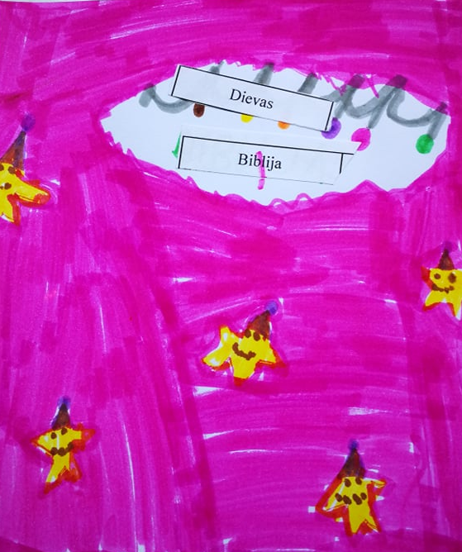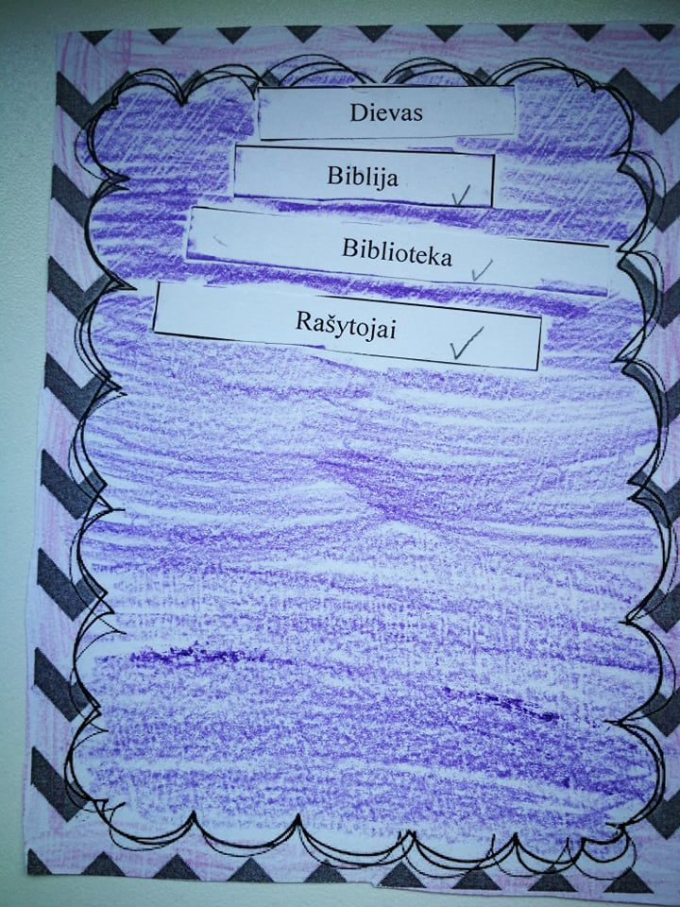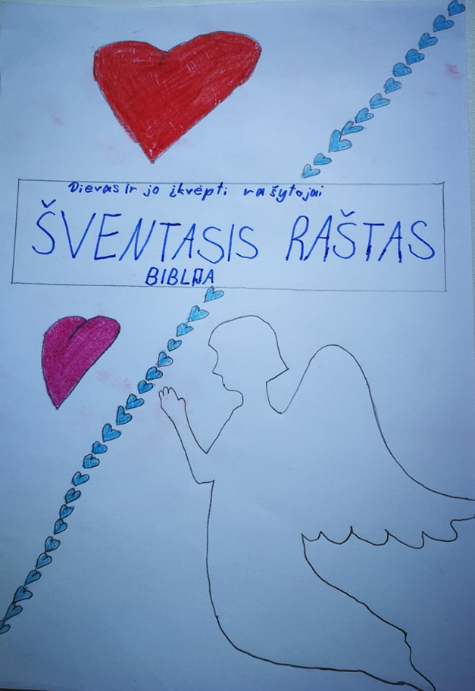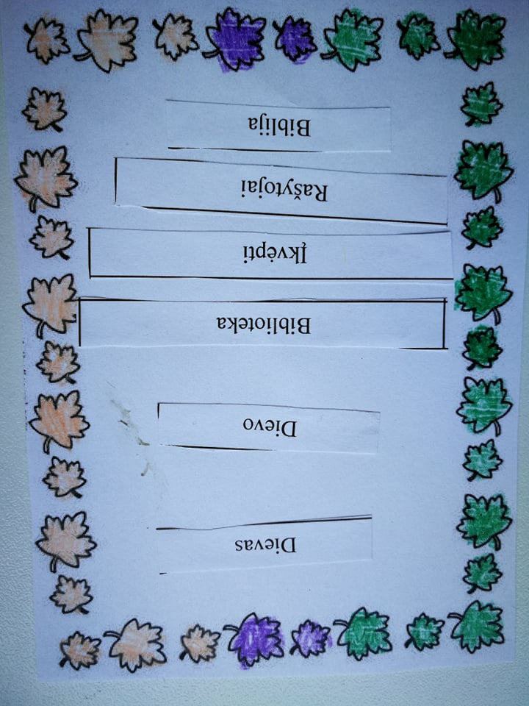

A2. TEMA. Velykų žinia Biblijoje.
2 klasė

Užduotis: skaitydami visų keturių autorių tekstus, juos palyginsime: ar visi tą patį įvykį aprašė vienodai.
Skaitomas Mk 16, 1-8. Pokalbis: Apie ką rašo Morkus?
Skaitomas Mt 28, 1-8. Pokalbio metu tekstai palyginami.
Skaitomas Lk 24, 1-12. Pokalbis: Ką naujo pasako Lukas? Ar tai keičia pagrindinę Prisikėlimo istorijos mintį?
Skaitomas Jn 20, 1-10. Pokalbis: Ką naujo pasakoja Jonas? Ką svarbiausio nori papasakoti visi autoriai?
Slenkstinis lygmuo: Išklausęs garsiai skaitomos evangelijos, pavieniais žodžiais pasako teksto esmę.
Patenkinamas lygmuo: Išklausęs garsiai skaitomos evangelijos, rišliais sakiniais pasakoja Prisikėlimo istoriją. Per nukreipiamuosius klausimus atpažįsta tekste deklaruojamas vertybes: drąsą, pasitikėjimą, rūpestį ir kt.
Pagrindinis lygmuo: Savarankiškai skaito evangelinius pasakojimus, nusako pagrindinę mintį, atskleidžiamas vertybes.
Aukštesnysis lygmuo: Lygina skirtingų evangelistų tekstus, pastebėdamas skirtumus. Remdamasis visų evangelistų tekstais, kūrybiškai pristato pasakojimą apie Jėzaus Prisikėlimą.

A3. TEMA. Dievas dovanoja mums pasaulį ir juo rūpinasi
1 klasė

Užduotis: Papasakok vieną pasirinktą Biblijos istoriją klasės draugams (Pr 3, 1-13 arba Lk 2, 1-20):
Slenkstinis lygmuo: naudodamasis nukreipiamaisiais klausimais, įvardija 3-4 pagrindinius pasakojimui būdingus faktus.
Patenkinamas lygmuo: 3-4 trumpais sakiniais pasakoja Biblijos teksto esmę.
Pagrindinis lygmuo: rišliai papasakoja pasirinktą Biblijos istoriją.
Aukštesnysis lygmuo: rišliai papasakoja pasirinktą Biblijos istoriją ir gali susieti abi istorijas.

B1. TEMA. Kalėdų žinia ir Velykų paslaptis
1 klasė

Užduotis: https://learningapps.org/20394514 Priskirk paveiksliukus su simboliais šv. Kalėdų arba šv. Velykų šventei (Jei nėra galimybės naudotis šia programa, galima naudoti atspausdintas korteles).
Slenkstinis lygmuo: Šv. Kalėdų ir šv. Velykų šventėms priskiria po 1-2 paveikslėlius.
Patenkinamas lygmuo: Šv. Kalėdų ir šv. Velykų šventėms priskiria po 3-4 paveikslėlius.
Pagrindinis lygmuo: Teisingai sudėlioja visus paveikslėlius.
Aukštesnysis lygmuo: Teisingai sudėlioja visus paveikslėlius ir paaiškina 4-5 paveikslėlių simbolinę reikšmę.

B2. TEMA. Dievas yra Kūrėjas ir mane kviečia kurti
1 klasė
https://learningapps.org/display?v=pwzh5odea20 (patenkinamo pasiekimų lygio pavyzdys)

Užduoties pavyzdys: Pasirinktomis meninėmis priemonėmis sukurk mėgstamiausią gyvūną. Baigęs darbelį pasiruošk palyginti jį su gyvu Dievo kūriniu.

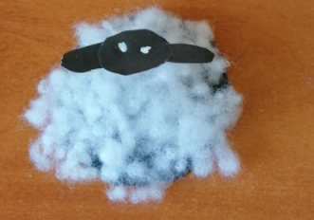
Slenkstinis lygmuo: Sukuria mėgstamą gyvūną ir pasako jo pavadinimą, įvardija darbelio autorių.
Patenkinamas lygmuo: Lygindamas savo darbelį su Dievo kūriniu įvardija, kad vienas yra gyvas kitas - ne.
Pagrindinis lygmuo: Lygindamas savo darbelį su Dievo kūriniu įvardija 3-4 skirtumus. Paaiškina, kodėl Dievas yra gyvybės davėjas.
Aukštesnysis lygmuo: Palygindamas savo darbelį su originalu, pastebi, kad jo kūriniui reikėjo tam tikros medžiagos, o Dievas kuria žodžiu.

B3. TEMA. Žinojimas ir tikėjimas
2 klasė

Slenkstinis lygmuo: Padedamas teisingai atlieka užduotį https://learningapps.org/20448541 arba įvardija 5 pojūčius.
Patenkinamas lygmuo:Teisingai atlieka užduotį https://learningapps.org/20448541 arba įvardija 5 pojūčius. Pateikia 1-2 pavyzdžius reiškinių, kurių negalime pažinti 5 pojūčiais.
Pagrindinis lygmuo: Baigęs dėlionę https://learningapps.org/20484400, paaiškina tikėjimo vaidmenį pažinime.
Aukštesnysis lygmuo: Skaitydamas YOUCAT, suranda atsakymą, kodėl tik žmogus gali pažinti Dievą ir jo sukurtą pasaulį.

B4. TEMA. Esame skirtingi
1 klasė

Užduotis: pagal išgirstą tekstą į piešinį iškirpk ir suklijuok (arba nupiešk) žmonių siluetus. Kurdamas koliažą pagalvok, kaip bet kuris tavo pasirinktas žmogus galėtų prisidėti prie to, kad visiems būtų geriau. Mokiniai pristato savo darbus, atsakydami į klausimą, kuo žmonės gali praturtinti vienas kitą.

Slenkstinis lygmuo: remdamasis antruoju paveikslėliu, įvardija, kad Dievas žmones sukūrė skirtingus, pateikia 1-2 pavyzdžius, pasirinktus pavyzdžius panaudoja kurdamas koliažą.
Patenkinamas lygmuo: sukūręs koliažą, padedamas paaiškina, kuo vieno žmogaus skirtumai gali praturtinti kitus.
Pagrindinis lygmuo: sukūręs koliažą ir pristatydamas jį, paaiškina, kaip žmonių skirtumai gali tapti praturtinančiomis dovanomis, įvardija pasirinkto žmogaus (iš antro paveikslėlio) 1-2 teigiamas savybes, jas atpažįsta savyje.
Aukštesnysis lygmuo: sukūręs koliažą, jį pristato pagal pagrindinio lygmens kriterijus, aktyviai įsitraukia (pasiūlo 1-2 taisykles) į pagarbaus elgesio taisyklių kūrimą.

Šifrograma „Nors skirtingi, bet vienodai svarbūs“

DĖK RAIDELĘ PRIE RAIDĖS
IR TADA TAU PAAIŠKĖS,
IŠ KUR KILO ŠI TIESA.
PASLAPTIS BUS ATSKLEISTA.

♥ | ♦ | ☺ | ₪ | Ω | ♯ | ☻ | ♪ | ☼ | Ʊ | ʘ | Χ | Ʃ
A | D | E | I | Y | M | L | N | V | S | U | Ž | O

♦ | ₪ | ☺ | ☼ | ♥ | Ʊ |  | ♯ | Ω | ☻ | ₪ |  | ☼ | ₪ | Ʊ | ʘ | Ʊ |  |  |  | Χ | ♯ | Ʃ | ♪ | ☺ | Ʊ

C1. TEMA. Bažnyčia:pastatas ir bendruomenė.
1 klasė

Diagnostinė užduotis: nupiešk arba kitomis meninėmis priemonėmis pavaizduok „bažnyčią“ ir „Bažnyčią“.

Slenkstinis lygmuo: mokinys piešia ar kitomis meninėmis priemonėmis pavaizduoja vieną iš reikšmių ir įvardija, ką nupiešė/pavaizdavo.
Patenkinamas lygmuo: mokinys piešia ar kitomis meninėmis priemonėmis pavaizduoja pastatą ir atskirai žmonių grupę (bendruomenę).
Pagrindinis lygmuo: mokinys piešia ar kitomis meninėmis priemonėmis pavaizduoja pastatą ir atskirai žmonių grupę (bendruomenę), kurioje galima atpažinti 1-2 skirtingų Bažnyčios narių vaidmenis: pvz. kunigas, vargonininkas, patarnautojas ir kt.
Aukštesnysis lygmuo: mokinys piešia ar kitomis meninėmis priemonėmis pavaizduoja pastatą ir atskirai žmonių grupę (bendruomenę), kurioje galima atpažinti 1-2 skirtingų Bažnyčios narių vaidmenis: pvz. kunigas, vargonininkas, patarnautojas ir kt. Bendruomenė gali būti vaizduojama bažnyčioje. Bendruomenės vaizdavime atsispindi jos narių santykiai.

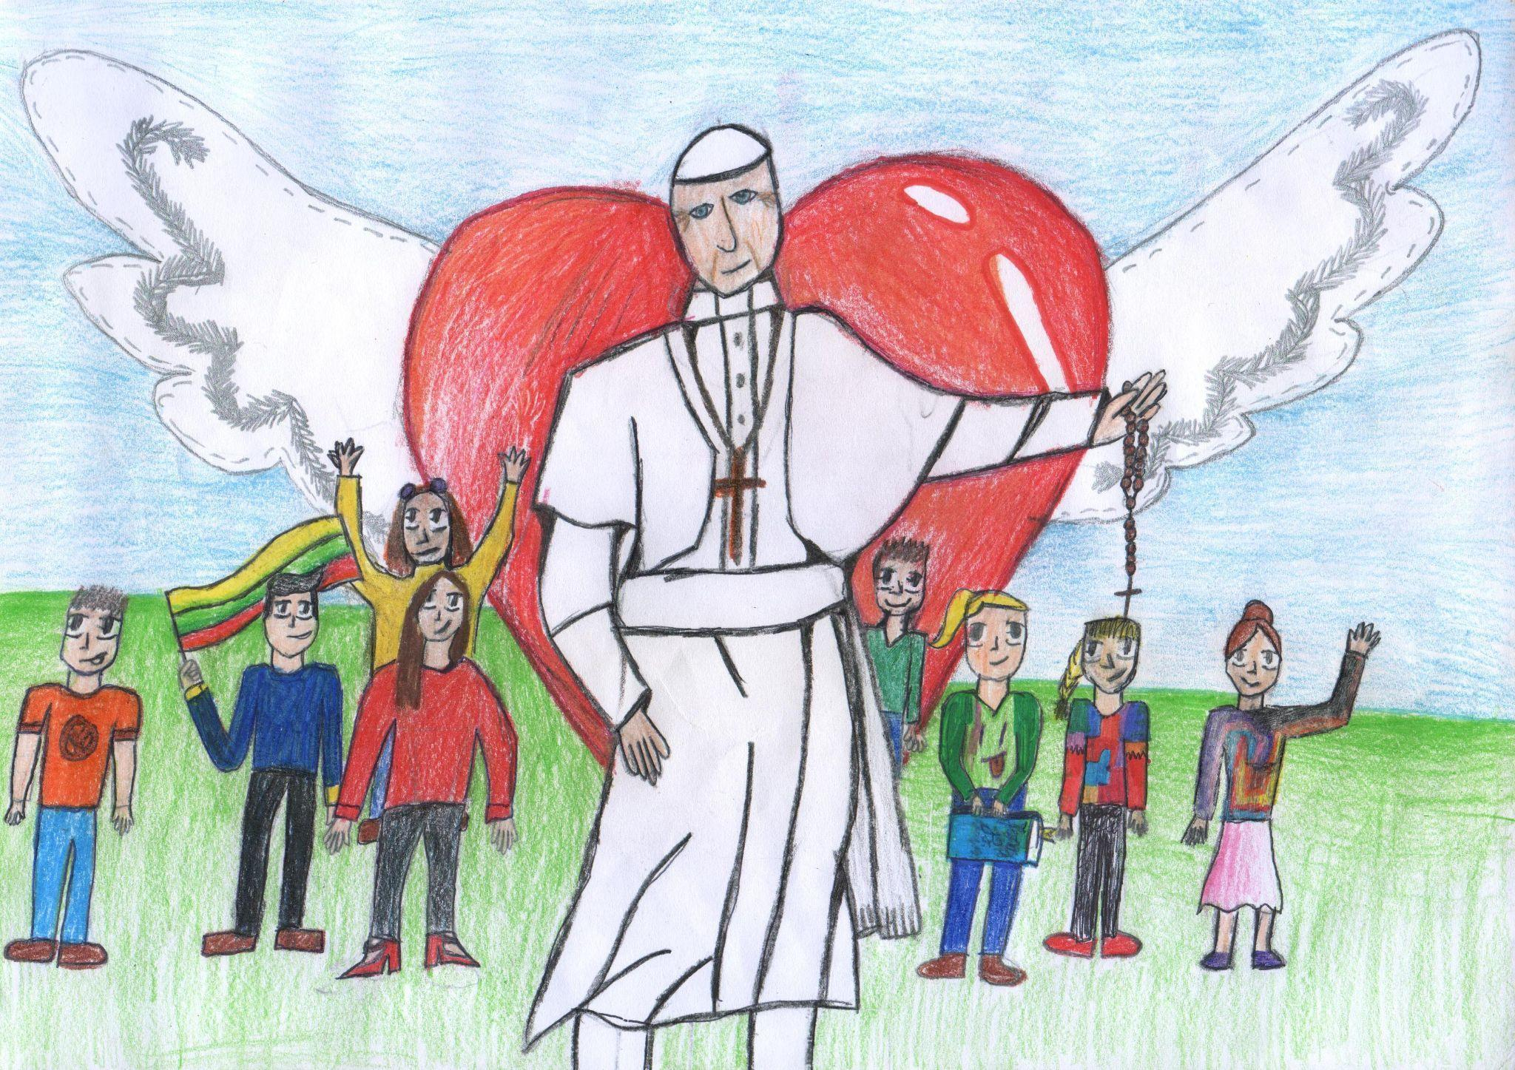

C2. TEMA. Bažnyčia - išskirtinė vieta
2 klasė

Užduotis. Iš pateikto sąrašo išrink pagarbaus elgesio bažnyčioje taisykles, papildyk sąrašą savo taisyklėmis. Paaiškink, kodėl šių taisyklių reikia laikytis.

Susikaupimas | Šventiškas apsirengimas | Nuoširdi malda
Pagarba bažnyčioje esantiems žmonėms | Bėgiojimas bažnyčioje | Kalbėjimas su draugais
Giedojimas | Atidus klausymasis | Žaidimas telefonu

Slenkstinis lygmuo: iš pasiūlyto sąrašo išrenka pusę tinkamo elgesio bažnyčioje taisyklių.
Patenkinamas lygmuo: iš pasiūlyto sąrašo išrenka visas tinkamo elgesio bažnyčioje taisykles.
Pagrindinis lygmuo: iš pasiūlyto sąrašo išrenka visas tinkamo elgesio bažnyčioje taisykles ir papildo sąrašą 1-3 taisyklėmis.
Aukštesnysis lygmuo: iš pasiūlyto sąrašo išrenka visas tinkamo elgesio bažnyčioje taisykles, papildo sąrašą 1-3 taisyklėmis, paaiškina, kodėl bažnyčioje reikia elgtis pagarbiai.

C3. TEMA. Aš - krikščionis
2 klasė

Diagnostinė užduotis: https://learningapps.org/20633918

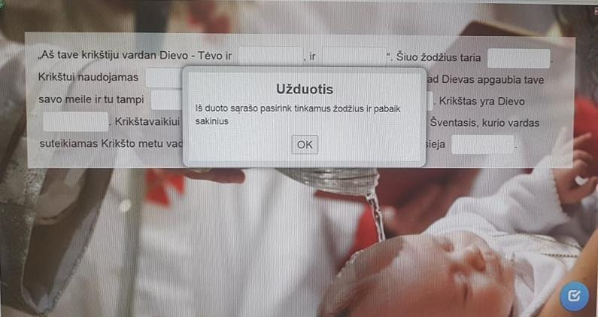
Slenkstinis lygmuo: teisingai įrašo 2-4 žodžius.
Patenkinamas lygmuo: teisingai įrašo 5-7 žodžius.
Pagrindinis lygmuo: teisingai įrašo 8-10 žodžių.
Aukštesnysis lygmuo: teisingai įrašo visus žodžius ir paaiškina, kodėl Jėzaus vardas - svarbiausias.

D1. TEMA. Kaip žmonės meldžiasi?
1 klasė

Užduotis: Sukurk 1-3 įvairių maldos formų pavyzdžius, paaiškink, kas yra malda.
Slenkstinis lygmuo: savais žodžiais paaiškina, kas yra malda.
Patenkinamas lygmuo: savais žodžiais suformuluoja maldą su kreipiniu (1 pavyzdys).
Pagrindinis lygmuo: sukuria maldą pagal vieną iš maldos formų, kurioje minimos kelios intencijos (2 pavyzdys).
Aukštesnysis lygmuo: sukuria 2-3 įvairių maldos formų pavyzdžius (3 pavyzdys).
Pavyzdžiai:
Kūrybinė užduotis: nupiešk/sukurk pasikalbėjimo su Dievu (maldos) kampelį.

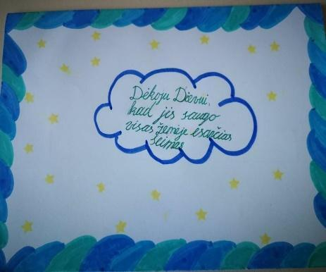
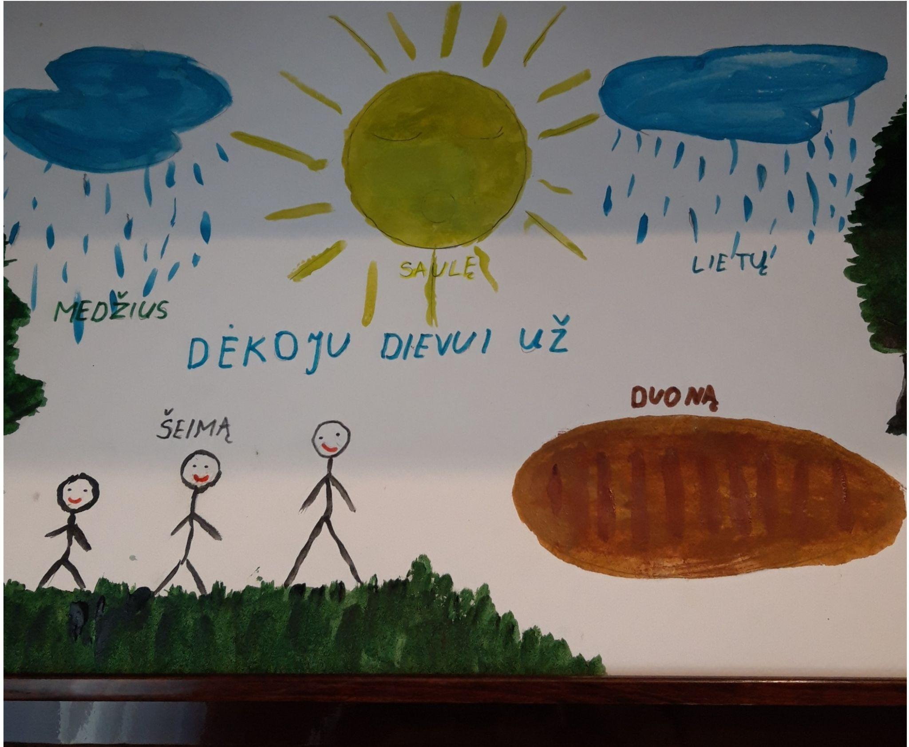
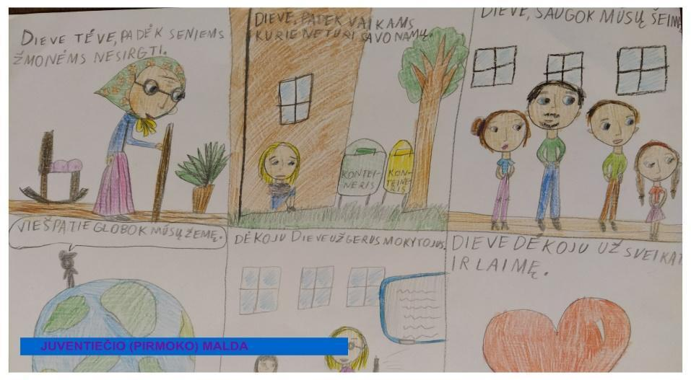

D2. TEMA. Susitikimas su Jėzumi tyloje
1 klasė

Užduotis. „Trys maldos žingsniai”: Klasėje susiraskite vietą, kurioje norėtume pasikalbėti su Dievu. Svarbu nepamiršti, kad prieš pradedant kalbėtis su Juo, reikia nurimti. Baigę pokalbį, galėsite pasidalinti, kaip jums sekėsi.
Slenkstinis lygmuo: gerbdamas kitų pasirinkimą, susiranda vietą klasėje ir nurimsta.
Patenkinamas lygmuo: pasirinktoje vietoje nurimsta ir tyliai kalbasi su Dievu arba klauso Dievo Žodžio.
Pagrindinis lygmuo: po maldos gali įvardinti tris maldos žingsnius.
Aukštesnysis lygmuo: įvardijęs maldos žingsnius, su klasės draugais pasidalina maldos patirtimi.

D3. TEMA. Šventieji - Dievo draugai
2 klasė

Diagnostinė užduotis. Papasakok/nupiešk pasirinkto šventojo istoriją.

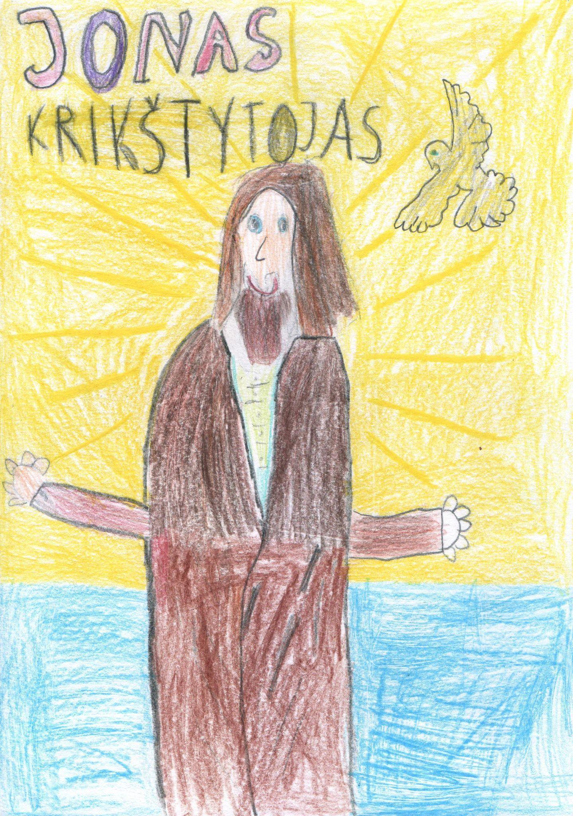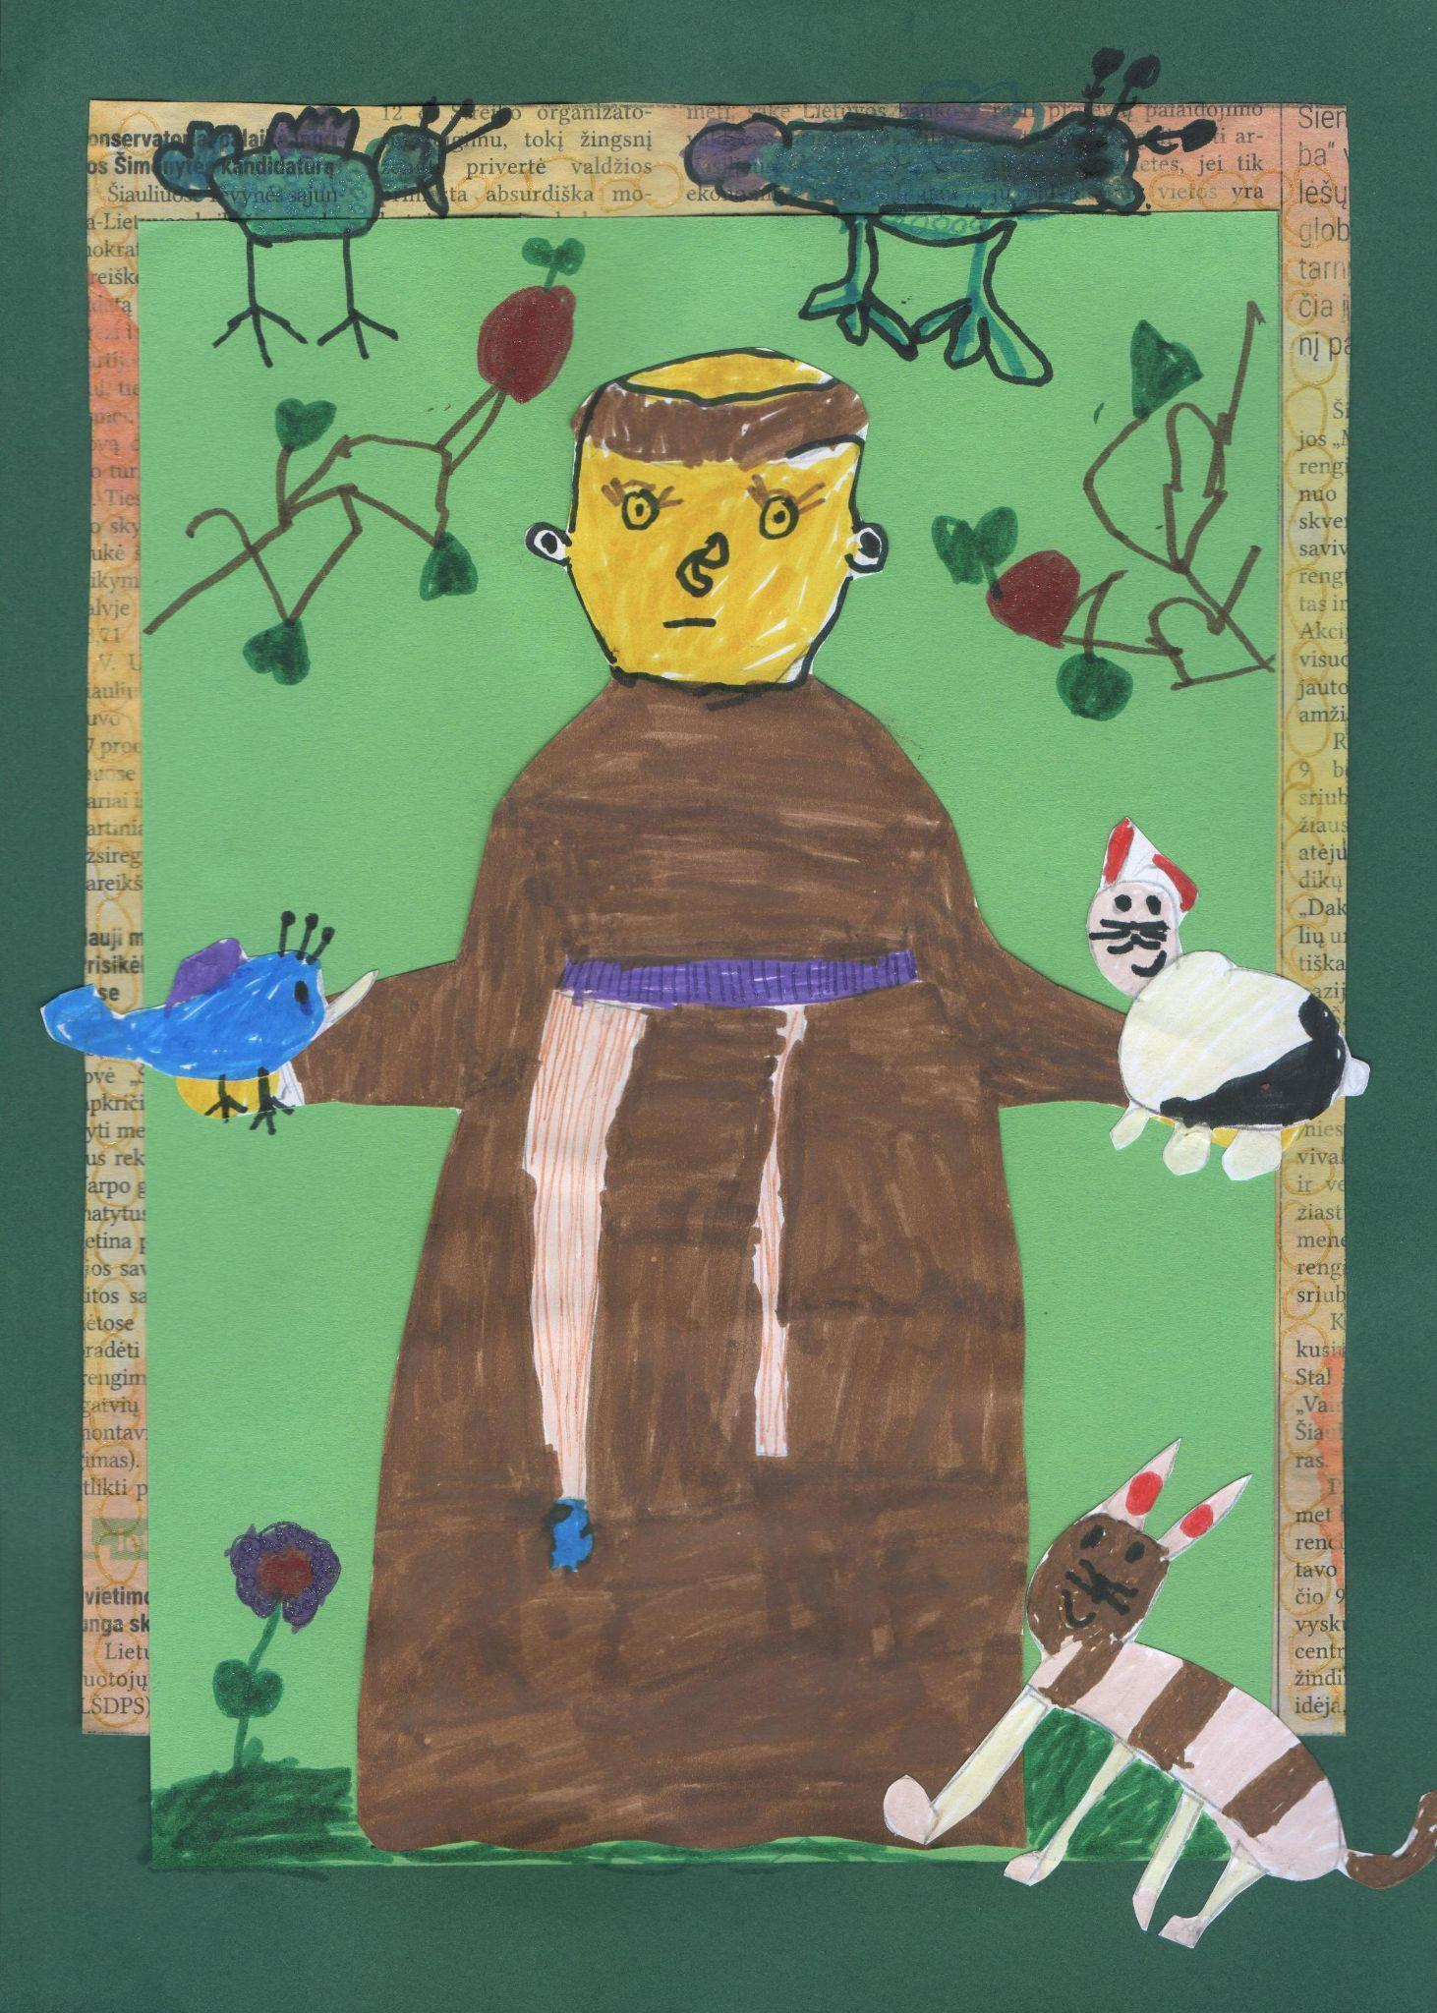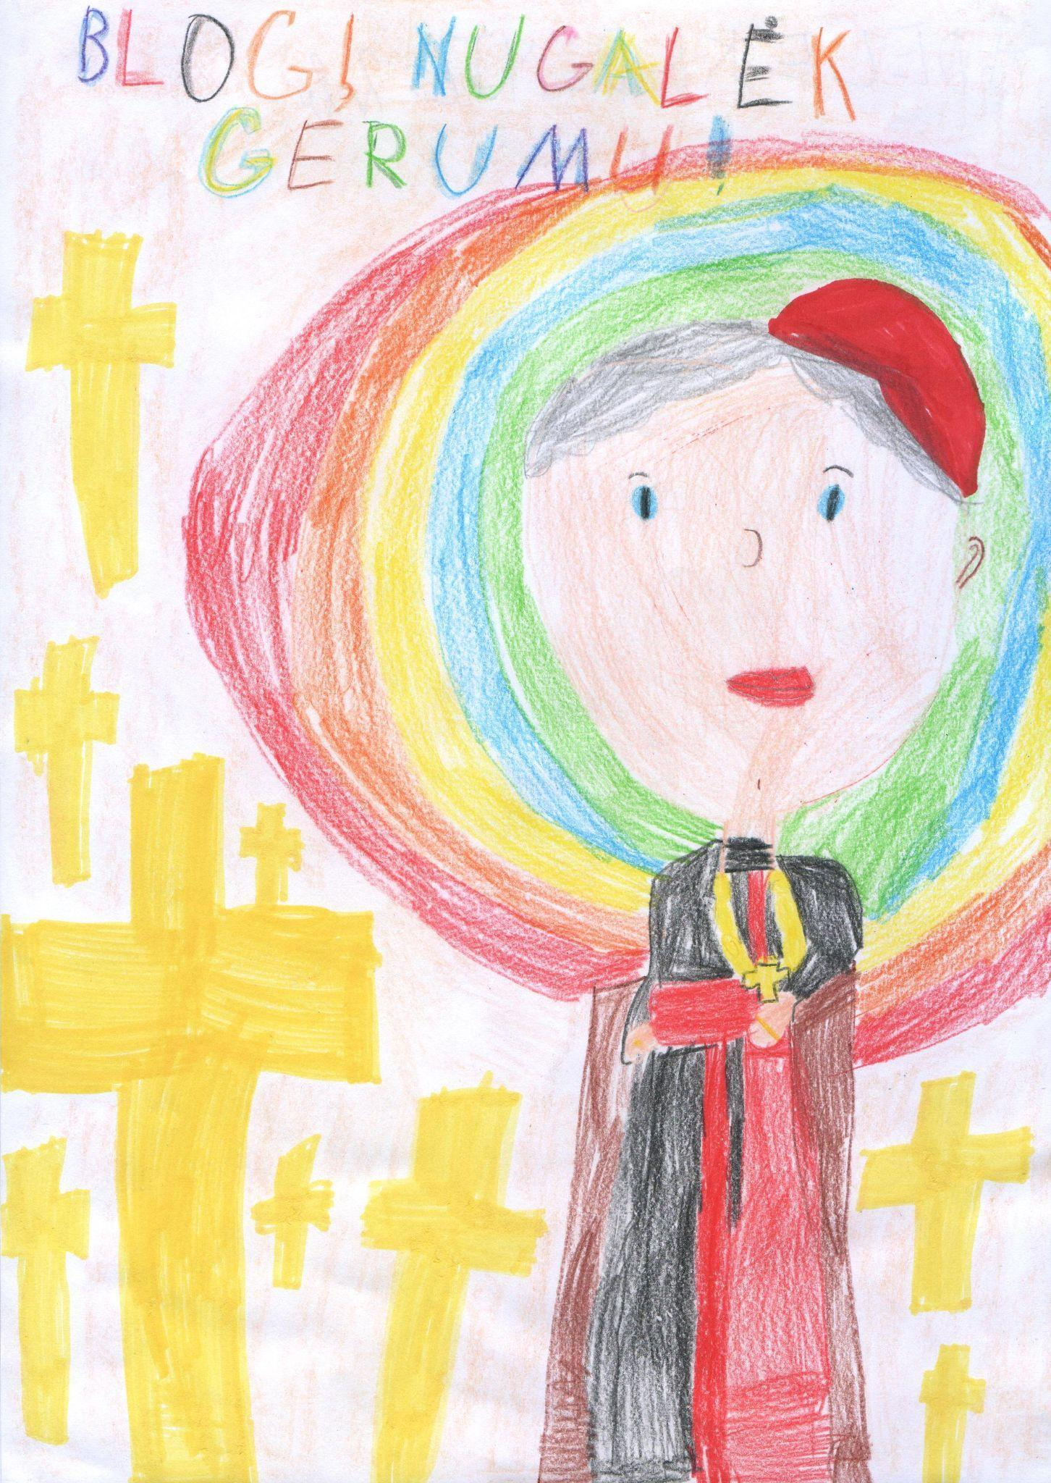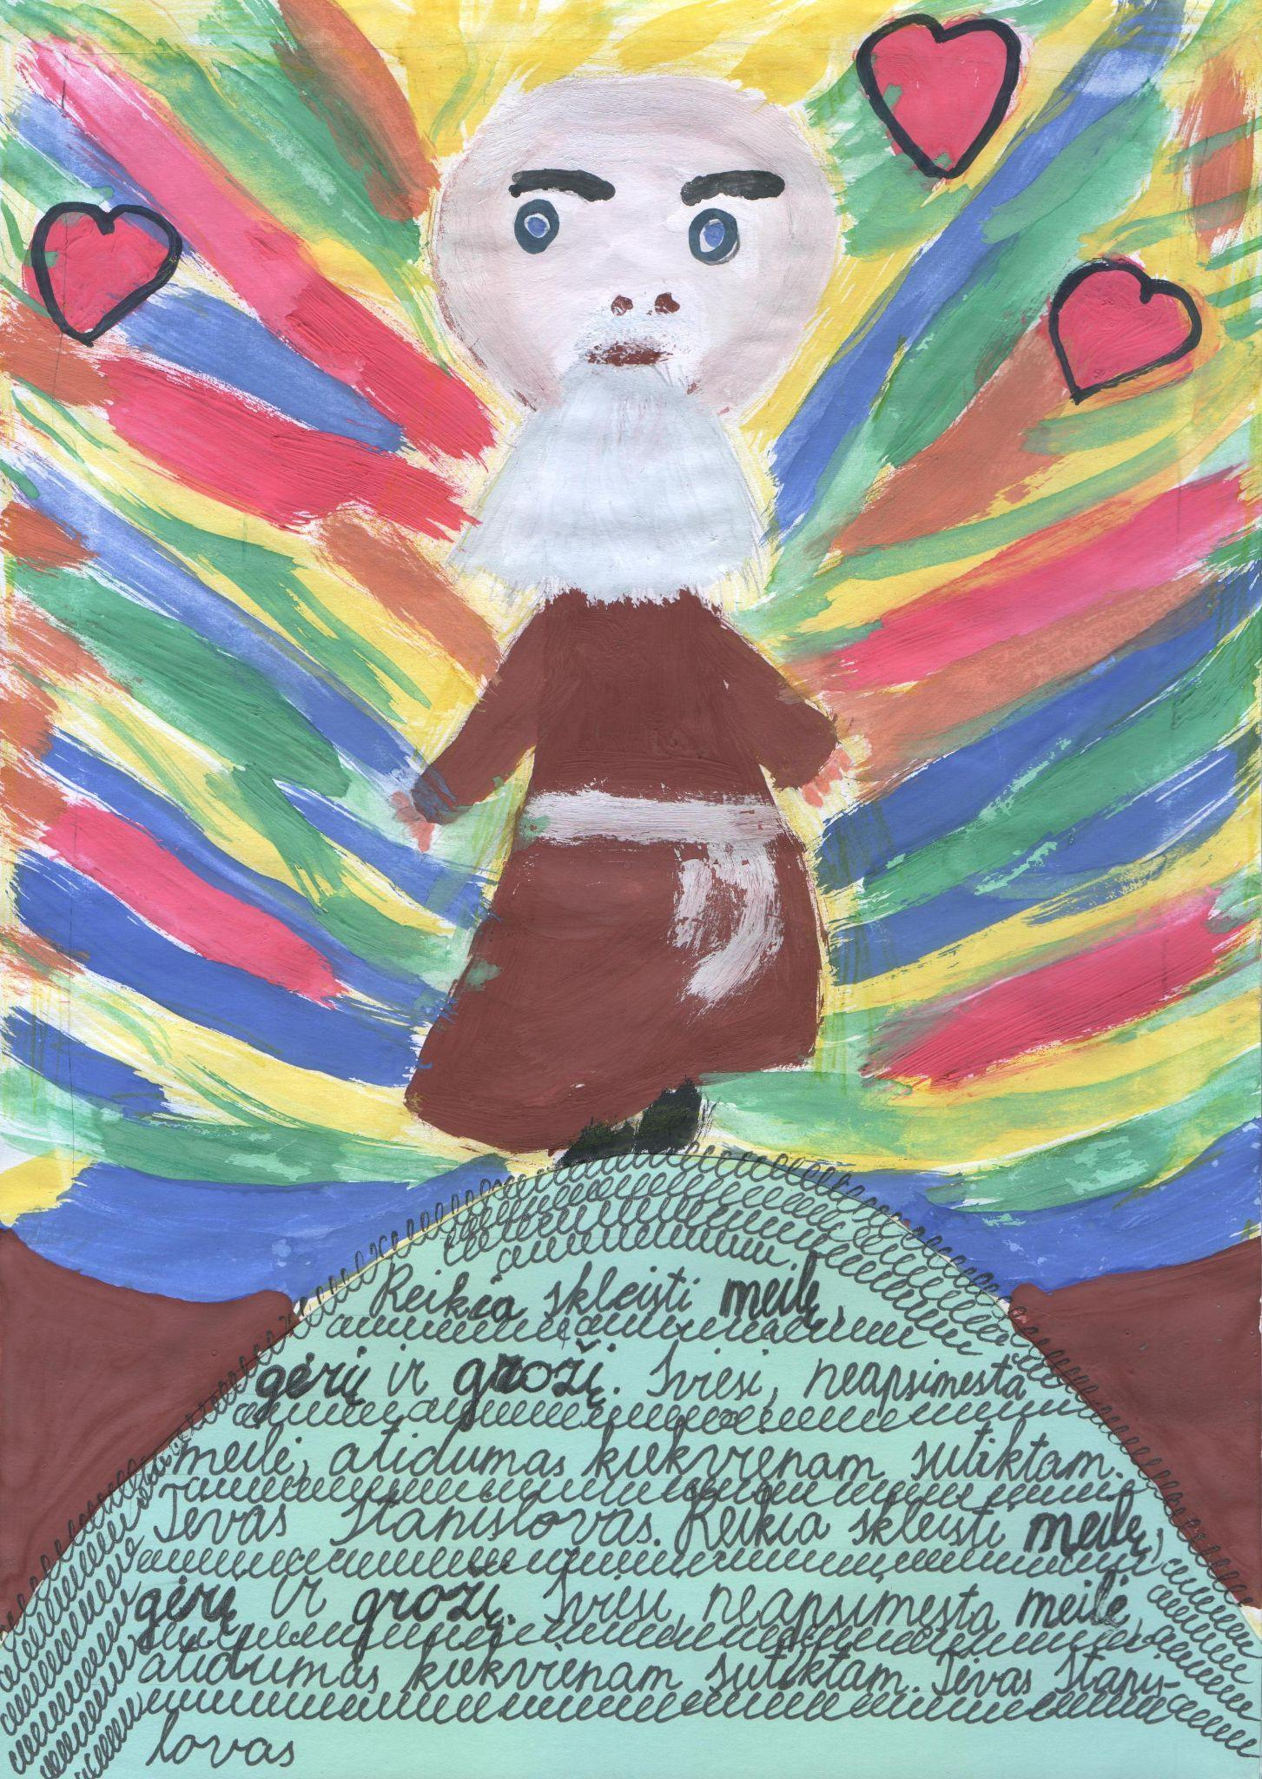

Slenkstinis lygmuo: piešdamas šventojo istoriją, teisingai užrašo jo vardą.
Patenkinamas lygmuo: piešdamas šventojo istoriją, pavaizduoja pagrindinius šventojo atributus.
Pagrindinis lygmuo: piešdamas šventojo istoriją, pavaizduoja pagrindinius šventojo atributus, užrašo pagrindinę šventojo pasakytą frazę.
Aukštesnysis lygmuo: piešdamas šventojo istoriją, pavaizduoja pagrindinius šventojo atributus, užrašo keletą šventojo pasakytų frazių.

E1. TEMA: Gyvybė neliečiama
1 klasė

Diagnostinė užduotis. Tu jau žinai, kad gyvybė - didžiausia Dievo dovana. Teisingai atversk dėlionės detales. Pirmiausia atversk tas, kuriose pavaizduota, kas saugoja gyvybę, po to - kas jai kenkia. Teisingai atlikęs užduotį rasi paveikslėlį. Kokį? Paslaptis https://learningapps.org/20682701

Slenkstinis lygmuo: padedamas atpažįsta sveikatą puoselėjančio ir žalojančio elgesio korteles.
Patenkinamas lygmuo: savarankiškai atpažįsta sveikatą puoselėjančio ir žalojančio elgesio korteles.
Pagrindinis lygmuo: savarankiškai atlieka užduotį ir įvardija, kad gyvybė yra Dievo dovana.
Aukštesnysis lygmuo: savarankiškai atlieka užduotį ir įvardija, kad gyvybė yra Dievo dovana, kuri leidžia pažinti pasaulį ir patį Dievą. Atvertę paveikslėlį, paaiškina, kas jame vaizduojama, papasakoja žmogaus sukūrimo istoriją.

E2 TEMA. Žmogus - unikalus Dievo kūrinys
1 klasė

Slenkstinis lygmuo: Aktyviai įsitraukia į žaidimą/pokalbį ir įvardija 1-2 savo gebėjimus
Patenkinamas lygmuo: Atlikdamas 1 užduotį, pabraukia 5-7 žodžius, reiškiančius veiksmą, kurio negali atlikti gyvūnas.
1 užduotis: pabraukti žodžius, reiškiančius veiksmą, kurio gyvūnai atlikti negali.

BĖGTI | KURTI PASAKAS
ATLEISTI | VERKTI
KALBĖTI | ŠYPSOTIS
SKAITYTI | RAŠYTI
ŽAISTI | DĖKOTI
GALVOTI | MOKYTIS
Pagrindinis lygmuo: Teisingai atlieka 2 užduotį.
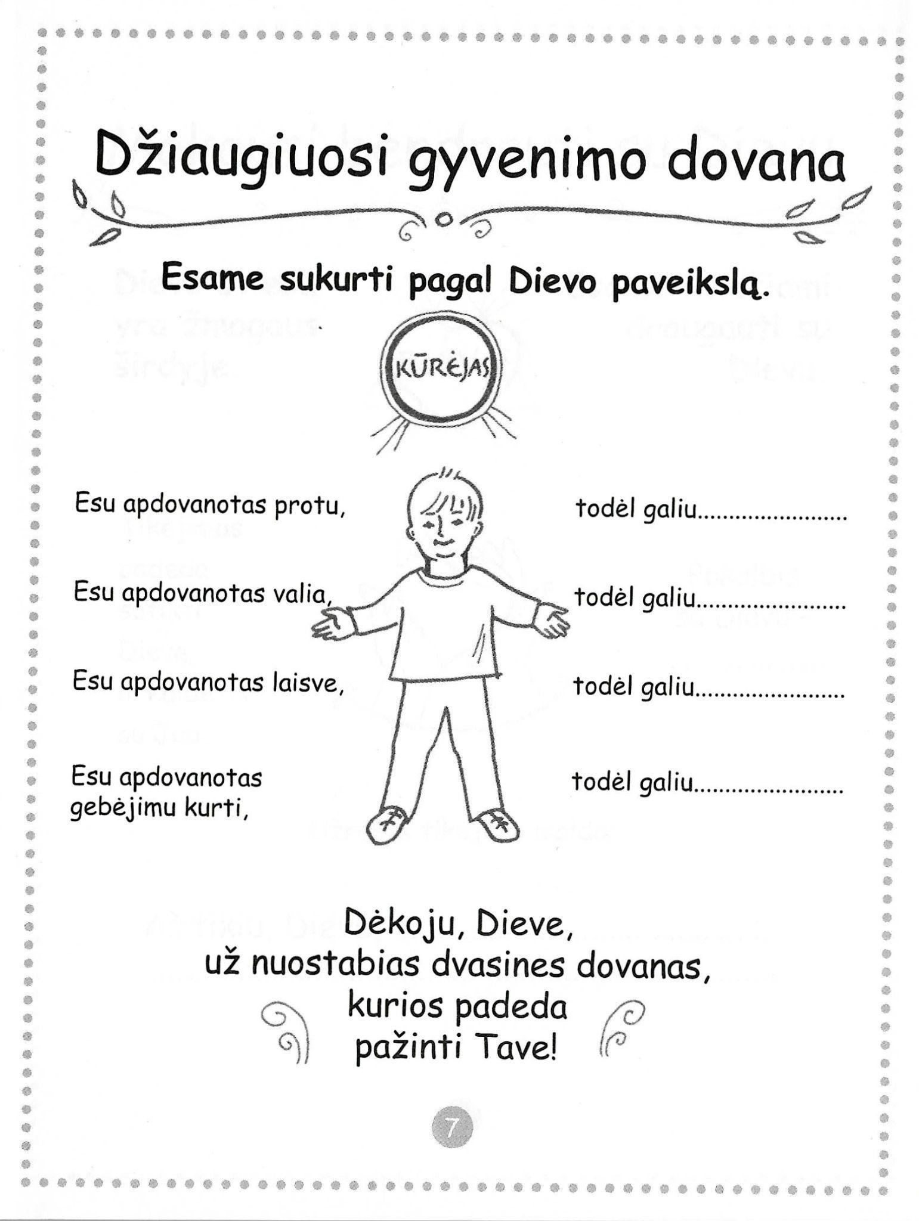
Aukštesnysis lygmuo: Įvardindamas Dievo dovanotus gebėjimus, pasiūlo 1-2 idėjas, kaip galėtų juos panaudoti.

E3. TEMA. Esu pakviestas gėrėtis ir saugoti gamtą
2 klasė

Užduotis. Grupėje sudarykite veiksmų planą, kaip galėtumėte atsiliepti į Dievo kvietimą rūpintis gamta.

Slenkstinis lygmuo: dirbdamas grupėje atlieka jam pavestus darbelius, laikosi darbo grupėje taisyklių.
Patenkinamas lygmuo: dirbdamas grupėje pasiūlo nors vieną rūpinimosi gamta idėją, laikosi darbo grupėje taisyklių
Pagrindinis lygmuo: dirbdamas grupėje pasiūlo keletą rūpinimosi gamta idėjų, laikosi darbo grupėje taisyklių.
Aukštesnysis lygmuo: dirbdamas grupėje siūlo ne tik idėjas, bet ir būdus, kaip tas idėjas įgyvendinti (pvz.: dalyvauti konkrečioje gamtosaugos akcijoje, nuvykti į gyvūnų prieglaudą, su tėveliais sumeistrauti inkilėlį ir t.t.) Paaiškina, kodėl kiekvienas turime rūpintis gamta.

E4. TEMA. Aš galiu padėti
2 klasė

Gerumo akcijos aptarimas:
Slenkstinis lygmuo: Įvardija kokius gerus darbus atliko akcijos metu.
Patenkinamas lygmuo: Įvardija, kuriuos iš gerumo akcijos metu atliktų darbų, atliko rankomis, kuriuos žodžiais ir kuriuos mintimis.
Pagrindinis lygmuo: Akcijos metu atliktą gerą darbą palygina su Jėzaus atliktu geru darbu.
Aukštesnysis lygmuo: Parengia ir kūrybiškai pristato gerumo akcijos patirtį.

Atliktos gerumo akcijos pavyzdys

1-oje ir 2-oje nuotraukose pateikiamas Advento laikotarpiu organizuotos gerumo akcijos pavyzdys.
Mokiniai, Advento metu, padarė angeliukus, kuriuos, paskutinę savaitę prieš Kalėdas, jų klasės atstovai, lydimi tikybos mokytojų, nuvežė ir padovanojo Kauno vaikų klinikoje besigydantiems vaikams.

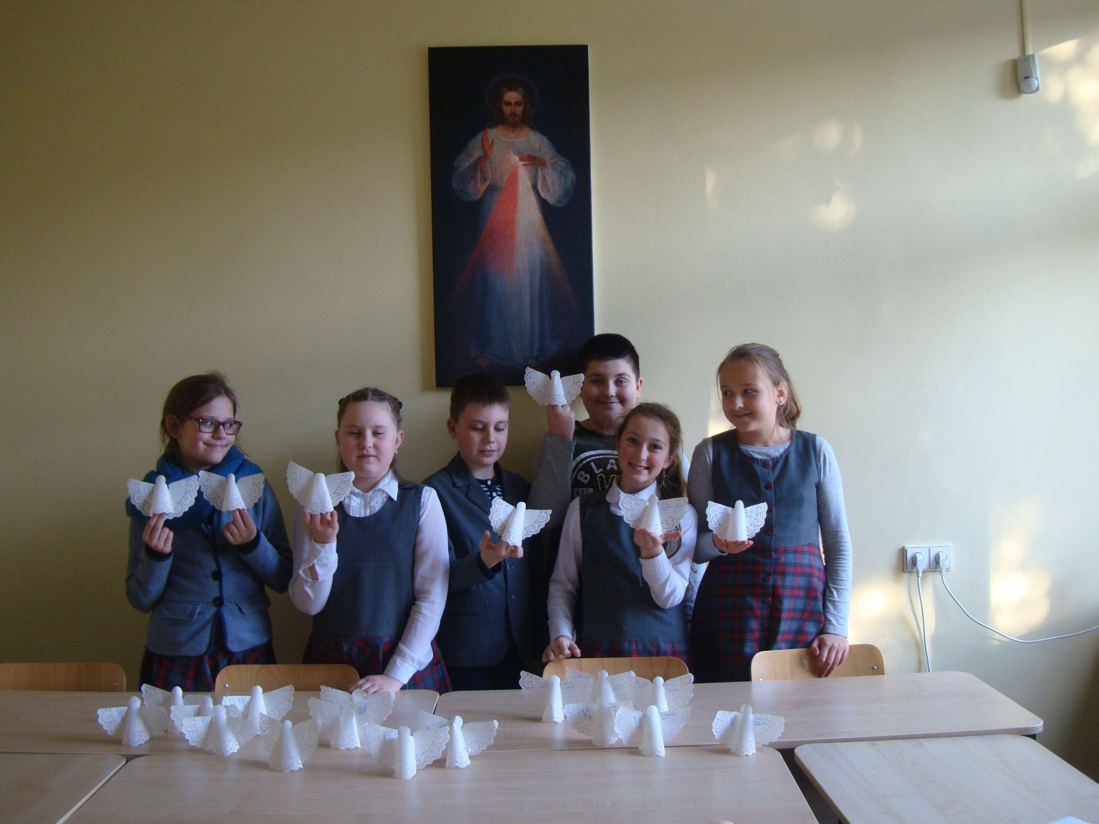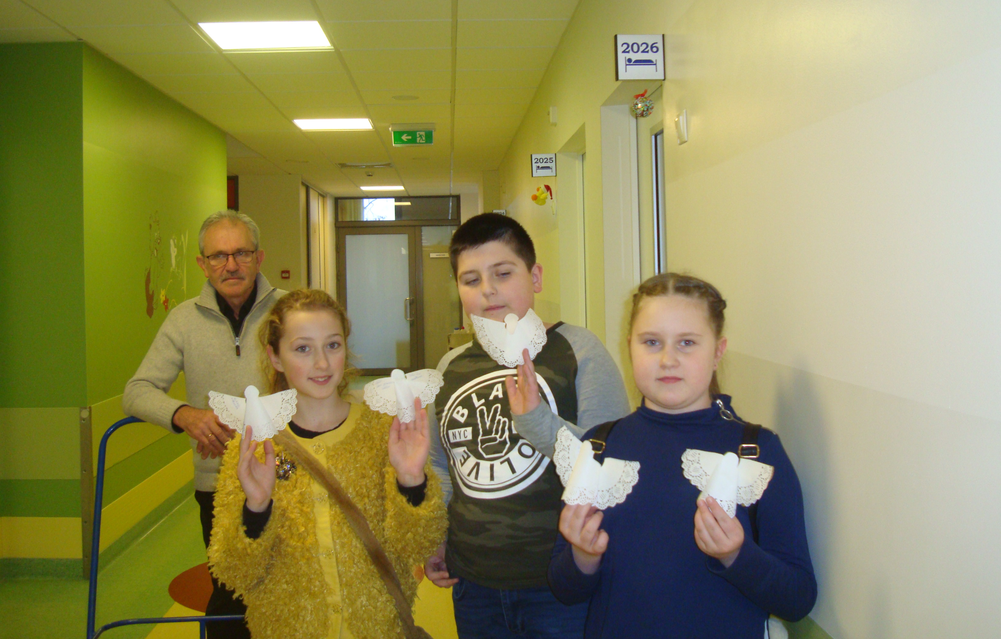

Slenkstinis lygmuo: Įvardija kokius gerus darbus atliko akcijos metu.
Akcijos metu padarė angeliukus. Angeliukų viduje užrašė palinkėjimus. Aplankė sergančius vaikus ir juos pradžiugino.
Patenkinamas lygmuo: Įvardija, kuriuos iš gerumo akcijos metu atliktų darbų, atliko rankomis, kuriuos žodžiais ir kuriuos mintimis.
Rankomis - padarė angeliukus ir juos įteikė.
Žodžiais - parašė ir išsakė linkėjimus pasveikti.
Mintimis - atlikdami šį darbą mintimis galvojo apie sergančius vaikus, kuriuos savo darbeliu pradžiugins.
Pagrindinis lygmuo: Akcijos metu atliktą gerą darbą palygina su Jėzaus atliktu geru darbu.
Kaip Jėzus lankė, gydė ligonius, taip ir mokiniai, sekdami Jėzaus pavyzdžiu, aplankė sergančius vaikus, savo dovanėlėmis juos pradžiugino, meldėsi už juos. Mokiniai atliko gailestingumą darbą „ligonį aplankyti”.
Aukštesnysis lygmuo: Parengia ir kūrybiškai pristato gerumo akcijos patirtį.
Nuotraukų pagalba, mokiniai, kurie aplankė sergančius vaikus, ta patirtimi pasidalino su likusiais klasės draugais, kurie į ligoninę vykti negalėjo.

3-4 klasės

A1. TEMA. Nuo pasakotos istorijos iki knygos.
3 klasė

Užduotis „Kaip iš kartos į kartą buvo perduodami Šventojo Rašto tekstai?“

- Pažymėkite atsakymą, kuris nėra Biblijos formavimosi etapas:
a) Sakytinė tradicija
b) Rašytinė tradicija
c) Spausdintas tekstas
d) Skaitmenizuotas tekstas
e) Žydų tautos tradicijos

- Pažymėkite atsakymą, kuris nėra Biblijos užrašymo būdas:
- užrašymas ant pergamento
- užrašymas ant papiruso lapų
- užrašymas ant molio lentelių
- užrašymas kreida ant asfalto

- Pažymėkite teisingą atsakymą kokia yra žodžio „kanonas” reikšmė ?
a) taisyklė, norma
b) knyga
c) tekstas
d) įstatymas

- Pažymėkite kas yra Biblijos autorius?
a) Dievas ir jo į Jo įkvėpti rašytojai
b) Evangelistai
c) Šv. Juozapas
e ) Jėzus Kristus

- Eilės tvarka sunumeruokite Šv. Rašto formavimosi etapus:

Nr. | Šv. Rašto formavimosi etapai
 | Spausdinimo
 | Užrašymo
 | Skaitmenizavimo
 | Perdavimo žodžiu

Slenkstinis lygmuo: Teisingai pažymi du Biblijos formavimosi etapus.
Patenkinamas lygmuo: Teisingai nurodo antrojo Biblijos formavimosi etapo užrašymo būdus.
Pagrindinis lygmuo: Įvardija Biblijos užrašymo būdų privalumus ir trūkumus.
Aukštesnysis lygmuo: Chronologiškai pristato Biblijos formavimosi istoriją nuo sakytinės tradicijos iki spausdinto teksto.

A2. TEMA. Ar įmanoma nulaužti Biblijos kodą?
4 klasė
Užduotis: Suraskite Šventojo Rašto vietą pagal nuorodą Lk 19, 1-10, ją perskaitykite.

Slenkstinis lygmuo: paaiškina kiekvieno nuorodos ženklo reikšmę.
Patenkinamas lygmuo: mokytojo ar klasės draugo padedamas pagal pateiktą nuorodą suranda Šventojo Rašto citatą ir ją perskaito.
Pagrindinis lygmuo: savarankiškai pagal pateiktą nuorodą suranda Šventojo Rašto citatą ir ją perskaito.
Aukštesnysis lygmuo: užrašo perskaitytos Šventojo Rašto ištraukos nuorodą.

A3. TEMA. Tikėjimo protėviai ir karaliai Šventajame Rašte
4 klasė

Diagnostinė užduotis: keletą pamokų mokeisi apie Biblijos tikėjimo protėvius ir Izraelio karalius. Pasitelkdamas tai, ką išmokai, užpildyk lentelę.

 | Protėvio vardas | Protėvio vardas | Protėvio vardas | Karaliaus vardas | Karaliaus vardas
Teigiamos savybės | 1.  2.  3. | 1.  2.  3. | 1.  2.  3. | 1.  2.  3. | 1.  2.  3.
Neigiamos savybės | 1.  2.  3. | 1.  2.  3. | 1.  2.  3. | 1.  2.  3. | 1.  2.  3.
Misija (ką svarbaus nuveikė?)

Slenkstinis lygmuo: Įvardija 1 tikėjimo protėvio ir 1 karaliaus 1-2 charakterio bruožus ir jų misiją.
Patenkinamas lygmuo: Įvardija 1 tikėjimo protėvio ir 1 karaliaus 3 charakterio bruožus ir jų misiją.
Pagrindinis lygmuo: Įvardija 2 tikėjimo protėvių ir 1 karaliaus charakterio bruožus ir jų misiją.
Aukštesnysis lygmuo: Teisingai užpildo visą lentelę arba kūrybiškai pristato pasirinkto tikėjimo protėvio ar karaliaus portretą, jo istorijos siužetą (piešinys, koliažas, pateiktys ir kt.)

B1 TEMA. Jėzus - žmogus ir Dievas
3 klasė

ASMENS TAPATYBĖ KORTELĖ

“nuotraukos”
vieta

Vardas………………………………………...
Pavardė……………………………………….
Gimimo metai………………………………..
Gimimo vieta………………………………...
Tėvai:
Mama………………………………………....
Tėtis (Globėjas)…………………………........
Tautybė……………………………………….
Profesija………………………………………
Misija…………………………………………
Dieviškos savybės ……………………………………………………………………………………………………………………………………………………....

Užduotis: Ar girdėjai, kad Jėzus niekada neturėjo asmens tapatybės kortelės. Turi neįtikėtinai įdomią galimybę - sukurti Jam šį dokumentą. Pasinaudok visa turima informacija apie Jį. Sėkmės!

Slenkstinis lygmuo: su pagalba užrašo Jėzaus vardą, gimimo vietą, tėvus, vieną dievišką savybę.
Patenkinamas lygmuo: įrašo Jėzaus vardą, pavardę, gimimo metus, profesiją, dvi dieviškas savybes.
Pagrindinis lygmuo: įrašo Jėzaus vardą, pavardę, gimimo metus, profesiją, tautybę, tris dieviškas savybes.
Aukštesnysis lygmuo: savarankiškai užpildo Jėzaus tapatybės kortelę.

B2 TEMA. Mokslo ir tikėjimo aiškinimas apie pasaulio atsiradimą
4 klasė

Mokinys vertinamas pamokos eigoje:
Slenkstinis lygmuo: Padedamas tyrinėja mokslo ir tikėjimo teiginius apie pasaulio ir žmogaus atsiradimą.
Patenkinmas lygmuo: Aktyviai įsitraukia į darbą grupėje tyrinėjančioje mokslo ir tikėjimo teiginius apie visatos atsiradimą. Teikia 1-2 pasiūlymus lentelei užpildyti.
Dirbdami grupėje mokiniai užpildo lentelę:
Ką apie tai sako? | Mokslas | Biblija
Pasaulis atsirado
Žmogus atsirado
Pasaulis toliau...
Klausimas, į kurį atsakymo ieško
Išvada, kaip mokslas ir tikėjimas papildo vienas kitą

Pagrindinis lygmuo: Dirbdamas grupėje teikia pasiūlymą, kokia galėtų būti mokslo ir tikėjimo papildomumo išvada.
Aukštesnysis lygmuo: Savarankiškai pateikia 1-2 išvadas, kaip mokslas ir tikėjimas papildo vienas kitą, išvadas pristato.

B3. TEMA. Tikėjimo grožis
3 klasė

Mokinių pasiekimų lygių iliustracijos per rekomenduojamų veiklų vertinimą.
Slenkstinis lygmuo: Pasiūlo 1-2 teiginius apie Katalikų tikėjimą.
Patenkinamas lygmuo: Skaitydamas YOUCAT vaikams padedamas nurodo po 1 priežastį, kodėl žmonės tiki į Dievą ir kodėl netiki.
Pagrindinis lygmuo: Palygina, kuo skiriasi tikėjimas ir pažinimas (žinojimas), teisingai atlikdamas užduotį (žr. Priedas Nr. 1)
Aukštesnysis lygmuo: Sudaro sąrašą tikėjimo teiginių (3-5), kuriuos pristatytų netikinčiam draugui, papildo klasės sąrašą naujais teiginiais.

B4. TEMA: Pažintis su kitomis religijomis
4 klasė

Diagnostinė užduotis: Suskirstyk žodžius, simbolius, iliustracijas pagal 4 didžiąsias pasaulio religijas.
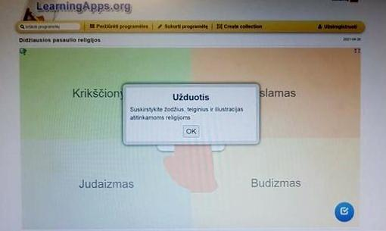

Slenkstinis lygmuo: Atlikdamas užduotį teisingai sudėlioja maldos namų iliustracijas.
Patenkinamas lygmuo: Susieja religiją ir pagrindinį tos religijos simbolį, atpažįsta išorinius religijų skiriamuosius ženklus.
Pagrindinis lygmuo: Susieja religiją ir pagrindinį tos religijos simbolį, atpažįsta religijų skiriamuosius ženklus, išpažinėjų pavadinimus, šventųjų raštų pavadinimus, kulto tarnus, maldos namų pavadinimus.
Aukštesnysis lygmuo: Susieja religiją ir pagrindinį tos religijos simbolį, atpažįsta religijų skiriamuosius ženklus, išpažinėjų pavadinimus, šventųjų raštų pavadinimus, kulto tarnus, maldos namų pavadinimus. Sukuria maldą, kuria prašo sutarimo ir pagarbos kitokio tikėjimo žmonėms.

C1. TEMA. Bažnyčia - švenčianti bendruomenė
3 klasė

Diagnostinė užduotis: Pabrauk pagrindines Šv. Mišių dalis. Laukeliuose parašyk 3-15 pasiūlymų, kaip galėtum aktyviai įsitraukti į Šv. Mišias.
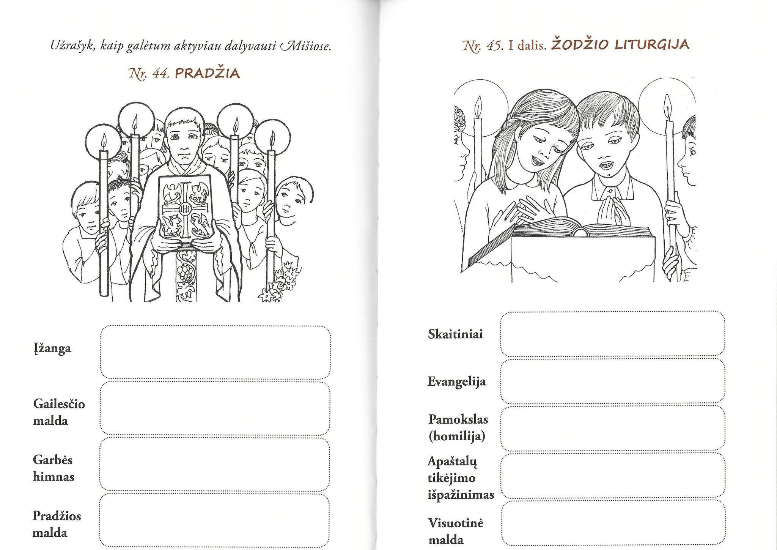

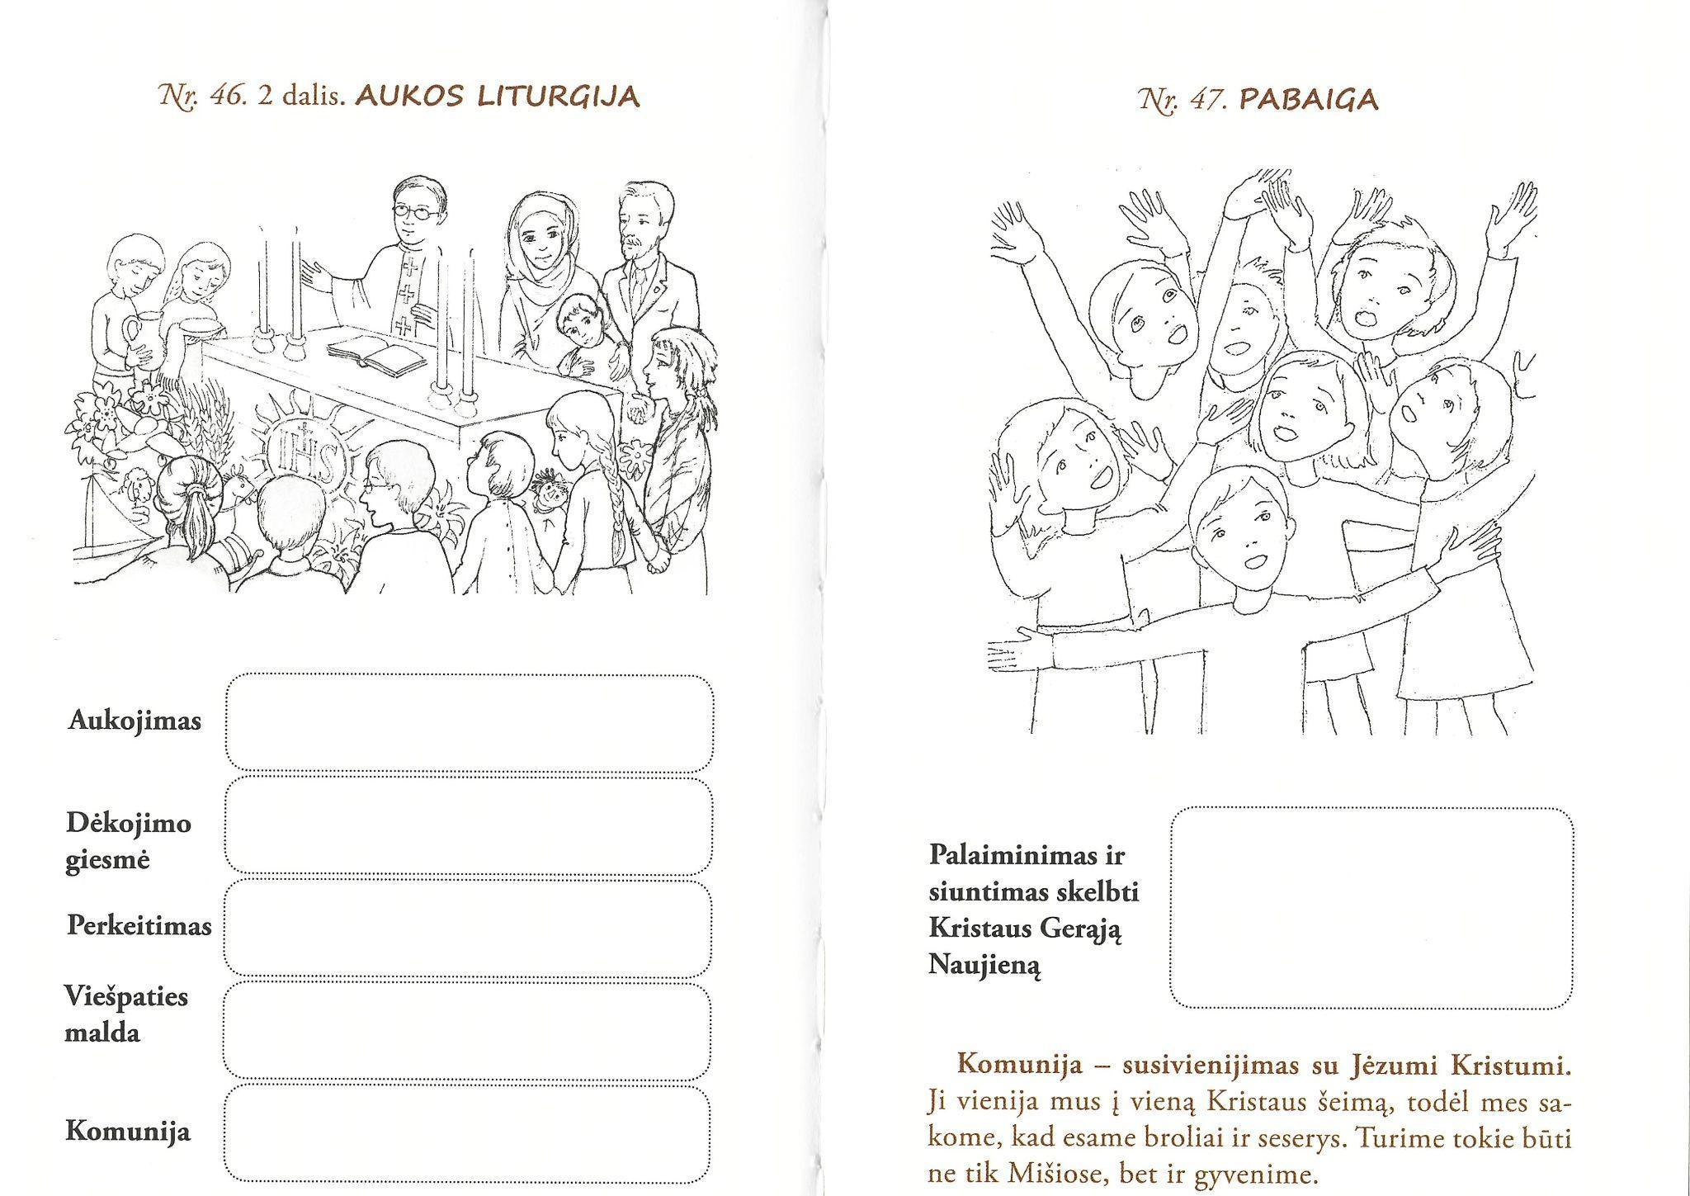

Slenkstinis lygmuo: Užduočių lape padedamas pabraukia pagrindinių Šv. Mišių dalių pavadinimus.
Patenkinamas lygmuo: Savarankiškai pabraukia pagrindines Šv. Mišių dalis.
Pagrindinis lygmuo: Prie pagrindinių Šv. Mišių dalių parašo, kaip aktyviai joje galėtų dalyvauti pats.
Aukštesnysis lygmuo: Įvardija visus būdus, kaip gali aktyviau dalyvauti Šv. Mišiose.

C2 TEMA: Liturginės laikysenos ir simboliai Šventose Mišiose
3 klasė

Užduočių lapas C2 3 kl.
- Įrašyk praleistus žodžius: Krikščionys švenčia……………………., nes jie mini……………………………..
- Pabrauk liturgijoje naudojamas spalvas:
žalia geltona mėlyna ruda violetinė balta oranžinė juoda rožinė raudona
- Parašyk, ką reiškia tavo pabrauktos spalvos
………………….. spalva reiškia …………………….
………………….. spalva reiškia …………………….
………………….. spalva reiškia …………………….
………………….. spalva reiškia …………………….
- Nuotraukose pagal spalvas atpažink liturginį laikotarpį, taip pat - Šv. Mišiose naudojamus simbolius. Paaiškink, ką jie reiškia.
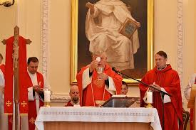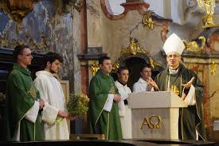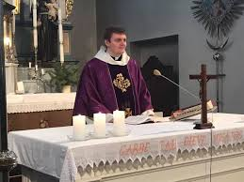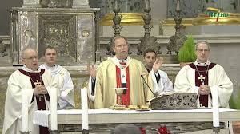
1 nuotrauka: https://teologija.vdu.lt/studentu-veikla/sv-misios-studentams/
2 nuotrauka: http://vvsventujuparapija.lt/galerijos/sv-misios-su-j-e-arunu-poniskaiciu-2019-02-17/
3 nuotrauka: https://www.jokuboparapija.lt/naujienos/primicijos-pirmosios-iskilmingos-sv-misios/
4 nuotrauka: https://www.youtube.com/watch?v=dL42umhOnqQ
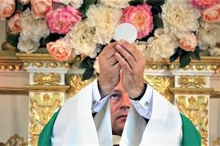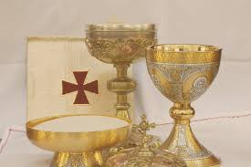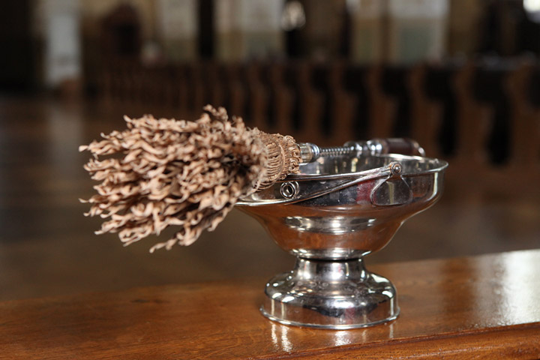
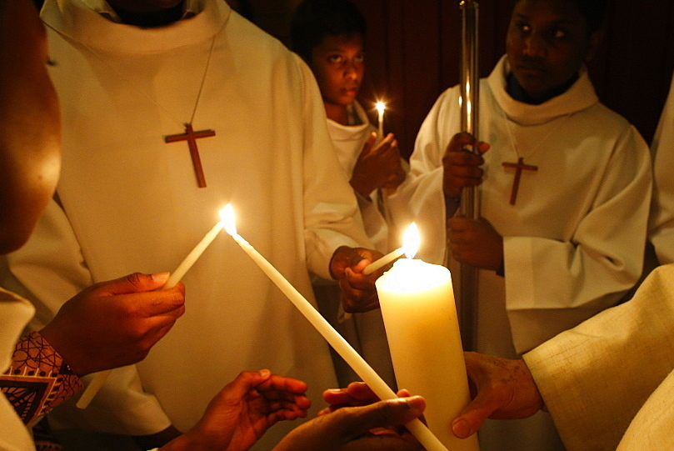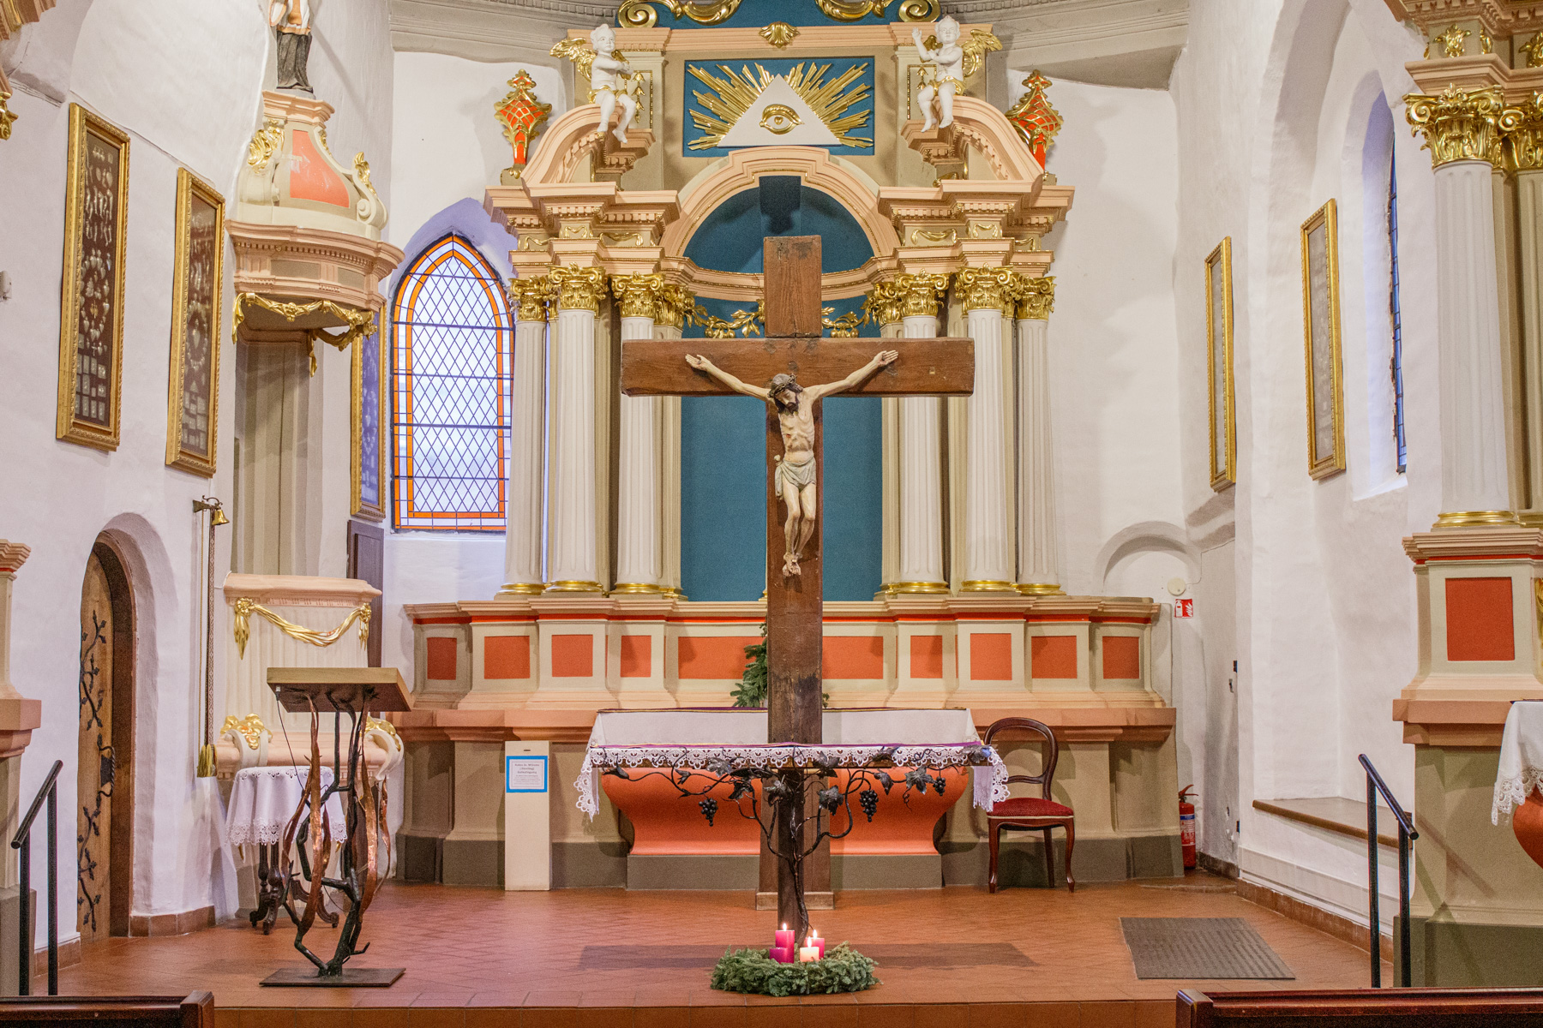
1 nuotrauka: https://islauzoparapija.lt/wp-content/uploads/2021/06/202641815_310660474092130_2113764623569256476_n.jpg
2 nuotrauka: https://www.taurageskatalikai.lt/aktualu/pamaldos/sv-misios/
3 nuotrauka: https://paneveziokatedra.lt/liturgija/palaiminimai-ir-pasventinimai/ (Gintaro Lukoševičiaus nuotr.)
4 nuotrauka: https://www.robertharding.com/preview/809-7155/easter-vigil-le-blanc-mesnil-france-europe/
5 nuotrauka: https://kaunas.kasvyksta.lt/2020/12/25/kultura/kunigas-k-brilius-per-isbandymus-niekada-neliekam-vieni-butent-tada-dievas-buna-arciausiai-musu/ (R. Tenio nuotr.)

Slenkstinis lygmuo: Iš spalvų paletės savarankiškai išrenka spalvas, naudojamas liturgijoje. Teisingai įvardija, kurią savaitės dieną krikščionys švenčia.
Patenkinamas lygmuo: Paaiškina 3-5 liturginių drabužių spalvų reikšmę. Įvardija Jėzaus gyvenimo įvykį, kurį krikščionys mini kiekvieną sekmadienį.
Pagrindinis lygmuo: Nuotraukose arba dalyvaudamas Šv. Mišiose atpažįsta liturginius laikotarpius pagal spalvas.
Aukštesnysis lygmuo: Nuotraukose arba dalyvaudamas Šv. Mišiose atpažįsta liturginius laikotarpius pagal spalvas. Įvardija ir paaiškina pagrindinius Šv. Mišių simbolius

C3. TEMA. Jėzus ir sakramentai
4 klasė

Diagnostinė užduotis:

Užduočių lapas
- Pabaik sakinius:
Sakramentas yra…………………………………………………………………………………………………………………..
Dievo malonė yra………………………………………………………………………………………………………………....
- Lentelėje surask visų sakramentų pavadinimus ir jų Steigėjo vardą. Suradęs nuspalvink.
S | U | T | V | I | R | T | I | N | I | M | A | S
D | L | K | R | I | K | Š | T | A | S | P | Š | F
J | D | R | Z | L | I | G | O | N | I | Ų | M | B
Ė | S | A | P | A | T | E | P | I | M | A | S | G
Z | R | B | S | A | N | T | U | O | K | A | W | H
U | Ū | B | C | Š | V | E | N | T | I | M | A | I
S | E | U | C | H | A | R | S | T | I | J | A | X
I | Š | P | A | Ž | I | T | I | S | E | B | M | S

- Pabaik sakinius:
Vieną kartą teikiami šie sakramentai: ……………., ………………………., ……………………
Tapimo krikščionimi sakramentai yra šie: ……………………….., …………………………, ………………………
Gydymo sakramentai yra šie: …………………………., ……………………………
Tarnavimo sakramentai yra šie: …………………….., ………………………….
- Sujunk sakramento paveikslėlį su Jėzaus veikla ir žodžiais (Priedas C3 4 kl.)
Slenkstinis lygmuo: Užduočių lape teisingai įrašo sakramento ir Dievo malonės apibrėžimus.
Patenkinamas lygmuo: Užduočių lape antroje užduotyje išskiria visus sakramentus ir jų Steigėjo vardą.
Pagrindinis lygmuo: Užduočių lape suklasifikuoja sakramentus pagal duotus požymius.
Aukštesnysis lygmuo: Užduočių lape sujungia sakramentų paveikslėlius su Jėzaus veikla ir žodžiais (Priedas C3 4 kl.)

D1. TEMA. Maldos formos, būdai ir laikysenos
3 klasė

Užduočių lapas D1 3 kl.
- Pabaik sakinį:
Malda - tai………………………………………………………………………………….
- Užpildyk lentelę, kad sužinotum, kaip gerai susipažinai su maldos formomis ir būdais
Maldos tekstas | Maldos forma | Asmeninė ar bendruomeninė
Gerasis Dieve, nuoširdžiai Tau dėkoju už gražų pasaulį, savo šeimą ir galimybę Tave pažinti.
Gerasis Dieve, prašau padėti man geriau išmokti anglų kalbą.
Gerasis Dieve, tu žinai, kaip sunkiai mano sesei sekasi suprasti matematikos uždavinius. Padėk jai labiau susikaupti.
TĖVE MŪSŲ, kuris esi danguje!
Teesie šventas Tavo vardas,
teateinie Tavo karalystė,
teesie Tavo valia kaip danguje, taip ir žemėje.
Kasdienės mūsų duonos duok mums šiandien
ir atleisk mums mūsų kaltes, kaip ir mes atleidžiame savo kaltininkams.
Ir neleisk mūsų gundyti,
bet gelbėk mus nuo pikto. Amen.
Gerasis Dieve, atsiprašau už vakarykštį aplaidumą, kai vakare atsisakiau padėkoti Tau už visus gražius, per dieną nutikusius, dalykus.
VARDAN DIEVO – Tėvo + ir Sūnaus, ir Šventosios Dvasios. Amen.

- Pabrauk žodžius, kurie nusako tinkamą maldai laikyseną:
Tyla | Triukšmas | Giedojimas | Šokis | Sudėtos rankos | Bėgimas
Klūpėjimas | Kūlverstis | Dainavimas | Žinutės rašymas | Kalbėjimas telefonu | Stovėjimas
Pakeltos rankos | Miegojimas | Tvarkymasis | Pokalbis su draugais | Sėdėjimas | Buvimas gamtoje

- Naudodamasis 2 užduotyje pateiktais pavyzdžiais sukurk asmeninę maldą ir parašyk, kokia laikysena tiktų tavo sukurtai maldai.

Diagnostinė užduotis:
Slenkstinis lygmuo: Savais žodžiais suformuluoja maldos apibrėžimą.
Patenkinamas lygmuo: Pavyzdžiuose atpažįsta maldų formas ir būdus.
Pagrindinis lygmuo: Teisingai pažymi įvairias maldos laikysenas.
Aukštesnysis lygmuo: Sukuria asmeninę maldą ir jai pritaiko maldos laikyseną.

D2. TEMA. Dvasinio gyvenimo priešai. Krikščionio gyvenimas
4 klasė

Mokiniai vertinami pamokos eigoje.
Slenkstinis lygmuo: Įvardija 2-3 trukdžius, kurie neleidžia nuosekliai laikytis įsipareigojimų.
Patenkinamas lygmuo: Įvardija 2-3 maldos trukdžius.
Pagrindinis lygmuo: Paaiškina žodžio „gundymas“ reikšmę. Atpažįsta 3 Jėzaus gundymus. Pateikia 1-2 pagundos pavyzdžius iš savo ar draugų gyvenimo.
Aukštesnysis lygmuo: Sudaro savo dienotvarkę, kurioje atsispindėtų santykis su mylinčiu Dievu - geriausiu draugu.

D3. TEMA: Švč. Mergelė Marija – ypatingas asmuo
3 klasė

Diagnostinė užduotis: Išanalizavęs maldą “Sveika Marija”, kūrybiškai pristatyk Švenčiausios Mergelės Marijos misijos esmę bei jos reikšmę žmogaus gyvenime.
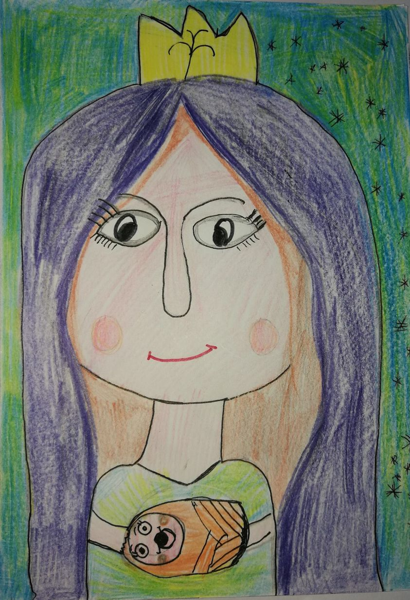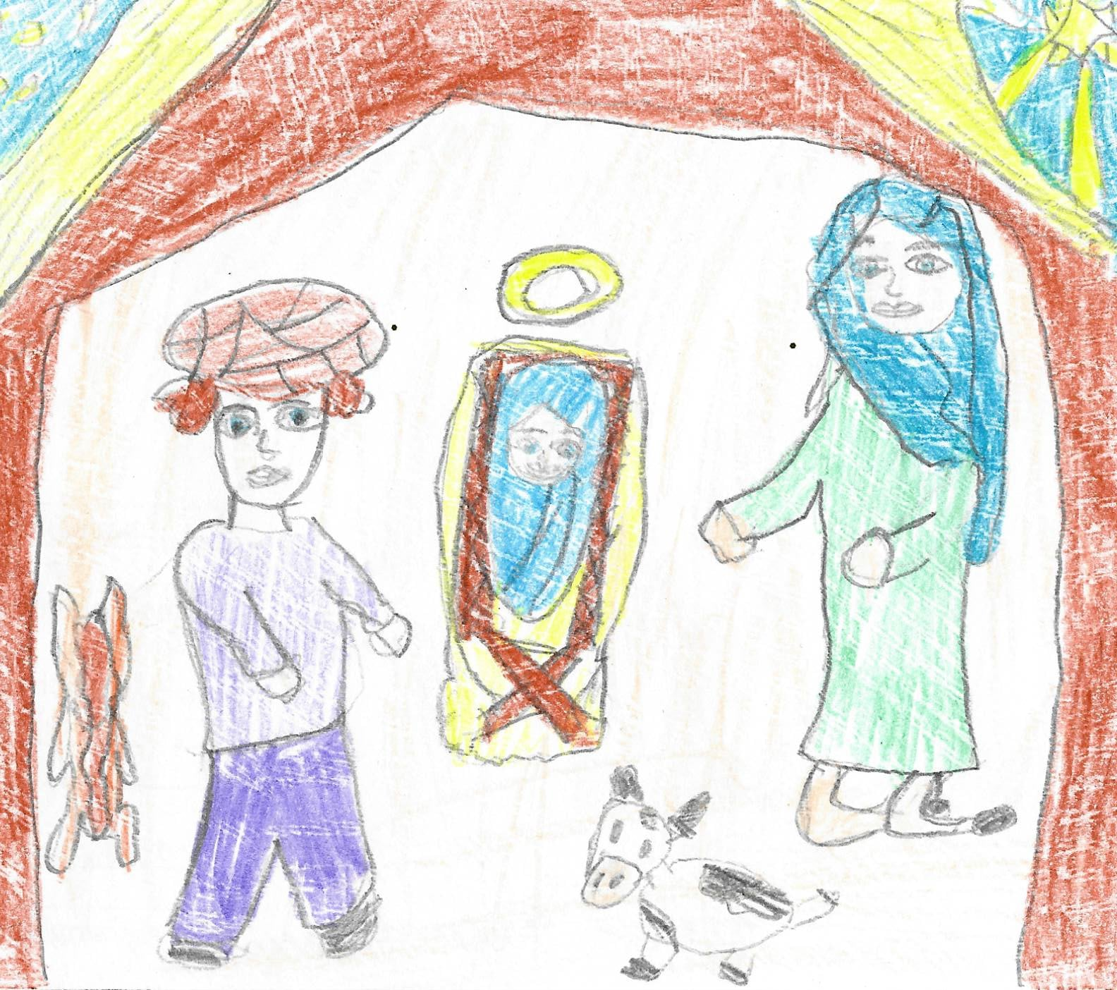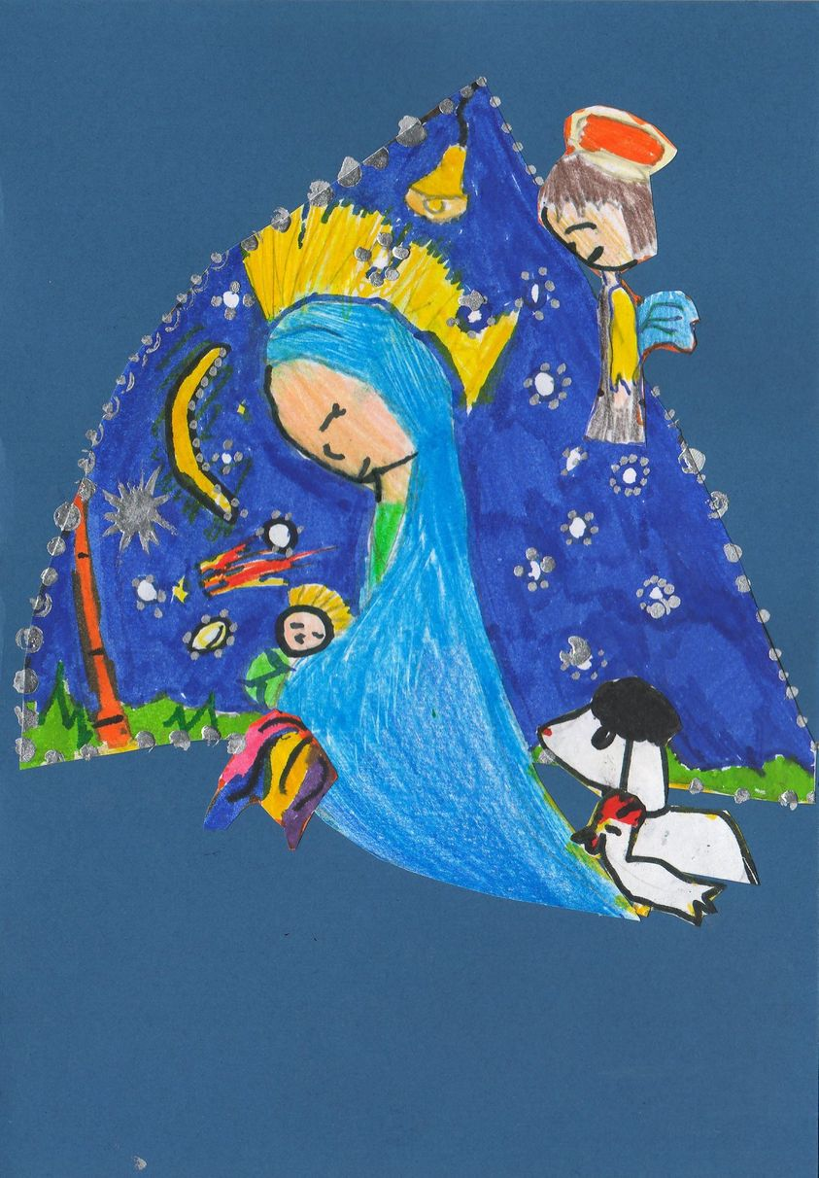
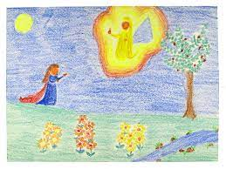
Slenkstinis lygmuo: piešinyje mokinys vaizduoja svarbiausią Švč. Mergelės Marijos misiją - būti Dievo Motina.
Patenkinamas lygmuo: piešinyje vaizduoja Švč. Mergelės Marijos misiją pristato du gyvenimo faktus.
Pagrindinis lygmuo: piešinyje vaizduoja Švč. Mergelės Marijos misiją pristato tris gyvenimo faktus.
Aukštesnysis lygmuo: piešinyje vaizduoja Švč. Mergelės Marijos misiją pristato kelis gyvenimo faktus (Jėzaus gimimas, Angelo pažado išsipildymas) ir titulą (Marija - Dangaus Karalienė: Jai ant galvos dvylikos žvaigždžių vainikas, po kojomis mėnulis ar kt.) arba vaizduoja maldos „Sveika Marija“ aplinkybes

E1. TEMA. Dievas rūpinasi žmogumi ir dovanoja gyvenimą
4 klasė

Mokiniai vertinami pamokos eigoje.

Slenkstinis lygmuo: atlikdamas užduotį 1 įvardija 2-4 būdus, kaip Dievas mumis rūpinasi per artimuosius.

Užduotis 1: pabaik sakinius, įrašydamas tai, ką gauni iš artimųjų ir draugų.
Dievas davė man mylinčius šeimos narius, kad………………………………………….
Dievas davė man mokytojus, kad…………..
Dievas davė draugus, kad…………………..
Dievas davė man senelius, kad……………..
Patenkinamas lygmuo: atlikdamas „apverstą“ užduotį 2, pateikia 3-4 pavyzdžius, kaip mes galime atsiliepti į Dievo kvietimą rūpintis kitais.
„Apversta“ užduotis 2: Tuos pačius sakinius pabaik įrašydamas, ką tu dėl artimųjų ir draugų gali padaryti.
Dievas davė man mylinčius šeimos narius, kad aš………………………………………
Dievas davė man mokytojus, kad aš ………..
Dievas davė draugus, kad aš ………………
Dievas davė man senelius, kad aš …………
Pagrindinis lygmuo: dirbdamas grupėje teikia 1-2 pasiūlymus biblinio pasakojimo pristatymui ir išvadai.
Darbas grupėse: mokiniai grupėse skaito Mt 25, 31-45, Lk 10, 29-37 ir Mt 6, 25-33. Perskaitę paruošia pristatymą (piešiniu, vaidinimu, tekstu) ir išvadą, kaip tame tekste atsispindi Dievo rūpestis žmogumi.
Darbai aptariami ir apibendrinami.
Aukštesnysis lygmuo: Dirbdamas grupėje teikia 1-2 pasiūlymus biblinio pasakojimo pristatymui ir išvadai. Aktyviai dalyvauja grupės darbo pristatyme.

https://learningapps.org/display?v=pun3i4qqc21

E2. TEMA. Dievas leidžia pažinti pasaulį
3 klasė

Užduotis: sukurkite maldą, kurioje atsispindėtų padėka Dievui už galimybę 5 pojūčiais pažinti pasaulį.
Slenkstinis lygmuo: Maldoje įvardija 1-2 pojūčius, kuriais pažįsta Dievo sukurtą pasaulį („Ačiū, Dieve, kad galiu matyti“).
Patenkinamas lygmuo: Maldoje išplėstiniais sakiniais „piešia“ vaizdų, garsų, kvapų pasaulį ir dėkoja už galimybes visa tai patirti. (Dėkoju tau, Dieve, už kačiuką, kad galiu girdėti jo miaukimą, jį paglostyti, su juo žaisti”).
Pagrindinis lygmuo: Maldoje išplėstiniais sakiniais „piešia“ vaizdų, garsų, kvapų pasaulį ir dėkoja už galimybes visa tai patirti, įvardija, kad pojūčiai yra Dievo dovana.
Aukštesnysis lygmuo: Maldoje išplėstiniais sakiniais „piešia“ vaizdų, garsų, kvapų pasaulį ir dėkoja už galimybes visa tai patirti, įvardija, kad pojūčiai yra Dievo dovana. Maldą iliustruoja.

E3 TEMA. Atsakomybė už gamtą
4 klasė

Mokiniai vertinami pamokos eigoje.
Slenkstinis lygmuo: Suskirsto teisingo ir neteisingo elgesio su kūrinija korteles https://learningapps.org/display?v=pcqfyizfc21
Patenkinamas lygmuo: Perskaitęs Pr 1, 26-31 ir Pr 2, 15, išrenka 4-6 žodžius, kuriais Dievas įpareigoja žmogų rūpintis kūrinija.
Pagrindinis lygmuo: Dirbdami grupėje sudaro netinkamo elgesio su kūrinija pasekmių (4-5) žmogui ir gyvūnams sąrašą ir pasiūlo
būdus, kaip elgdamiesi
saugo gamtą, augalus ir gyvūnus.
Aukštesnysis lygmuo: Paaiškina sąvoką „saikingumas“ ir pateikia 2-3 saikingo gyvenimo pavyzdžius.

TEMA. E4 Kaip gyvena Dievo vaikai?
4 klasė

Mokiniai vertinami pamokos eigoje.
Slenkstinis lygmuo: pateiktose situacijose atpažįsta 2-3 poreikius ir juos įvardija.
Patenkinamas lygmuo: pateiktose situacijose siūlo 2-3 būdus, kaip atliepti į kitų žmonių poreikius.
Pagrindinis lygmuo: atlikdamas užduotį siūlo 4-5 būdus atliepti į kitų žmonių poreikius, vadovaujantis Aukso taisykle ir Didžiuoju Dievo Įsakymu.
Aukštesnysis lygmuo: dirbdamas grupėje pasiūlo 1-2 būdus probleminei situacijai spręsti.

7-8 klasės

TEMA. (E1) Visuminė žmogaus samprata (Ar manai, kad Dievas tave sukūrė tyčia?)
8 klasė
Užduotis. Remiantis Šv. Rašto citatomis parašyti kaip tikėjimas padeda mylėti save, priimti savo išskirtinumą ir unikalumą.

Slenkstinis lygmuo: pateikiami neišsamūs 1-2 argumentai.
Patenkinamas lygmuo: pateikiami 1-2 argumentai išsamūs argumentaui
Pagrindinis lygmuo: pateikiami 1- 2 išsamūs argumentai, remiamasi Šv. Raštu.
Aukštesnysis lygmuo: pateikiami 3-4 išsamūs argumentai, remiamasi Šv. Raštu.
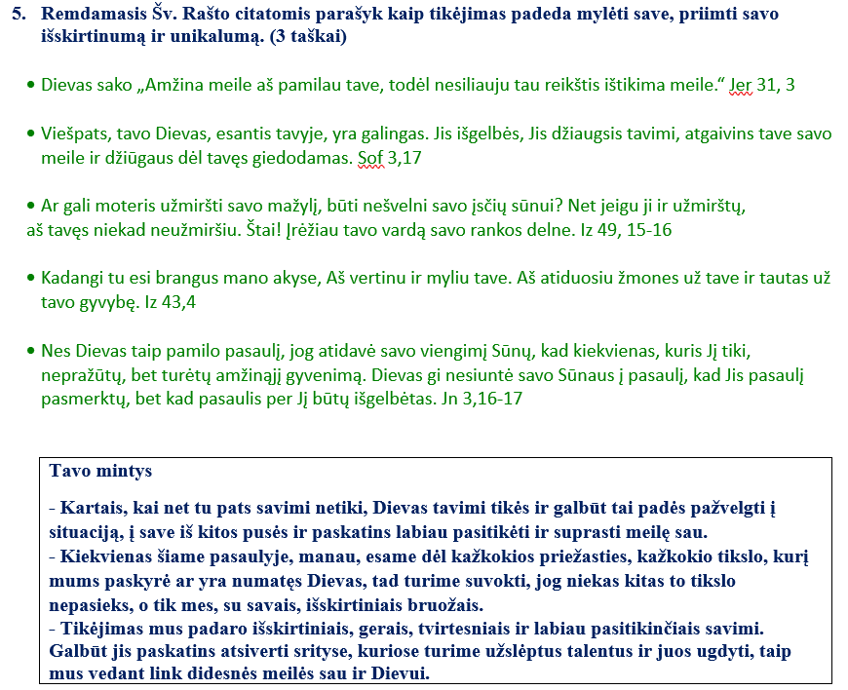

TEMA. E4 Savanoriai – gražūs žmonės.
8 klasė
Užduotis. Įvardinti 4-5 organizacijas /projektus, kurie rūpinasi silpnaisiais (ligoniais/kaliniais, skurstančiais/badaujančiais/seneliais/vienišais...), vieną iš jų aprašyti.
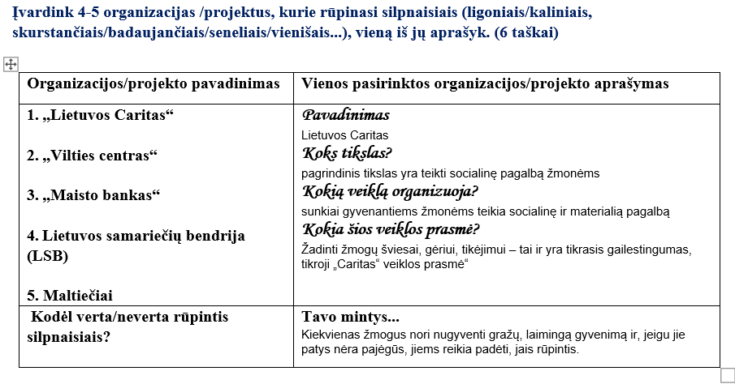
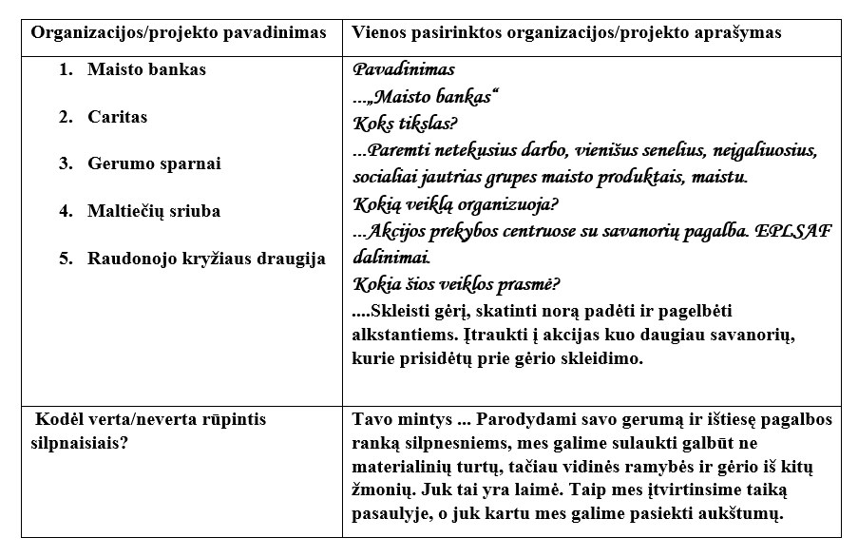

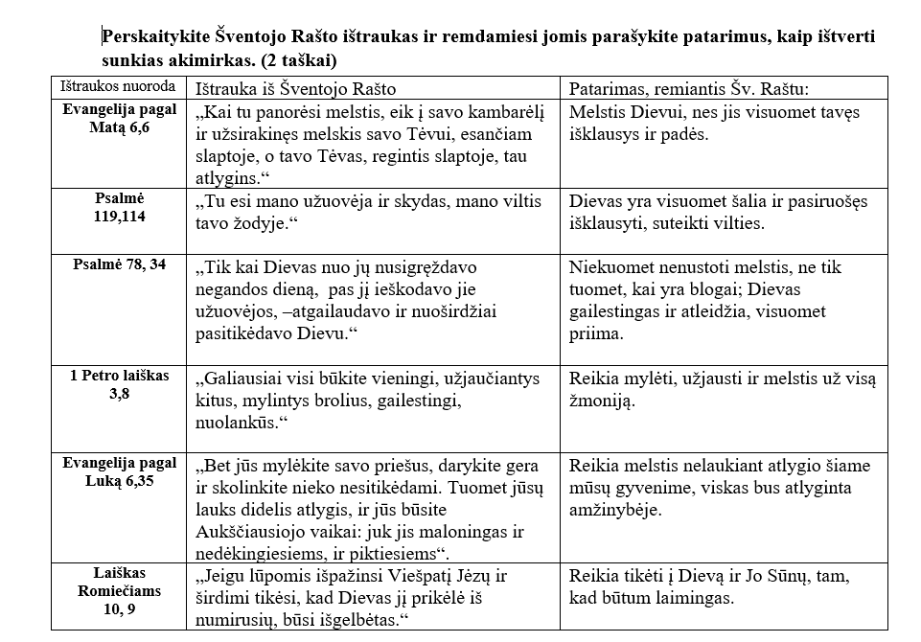
9-10 klasės

TEMA. Sakramentai įvairiose gyvenimo situacijose
9 klasė

Užduotis. Sukurti plakatą, kuriame atsispindėtų Sakramentai įvairiuose žmogaus gyvenimo laikotarpiuose

Slenkstinis lygmuo: teisingai įvardina ngai pavaizduota 4-6 sakramentus ir juos dalinai susieja su žmogaus gyvenimo laikotarpiais
-5 skarmentus ir juos susieja su žmogaus gyvenimu Patenkinamas lygmuo: teisingai pavaizduoja 7 sakramentus ir juos dalinai susieja su žmogaus gyvenimo laikotarpiais
Pagrindinis lygmuo: teisingai pavaizduoja 7 sakramentus ir juos susieja su žmogaus gyvenimo laikotarpiais
Aukštesnysis lygmuo: teisingai pavaizduoja 7 sakramentus ir juos susieja su žmogaus gyvenimo laikotarpiais, savais žodžiais paaiškina sąsajas.

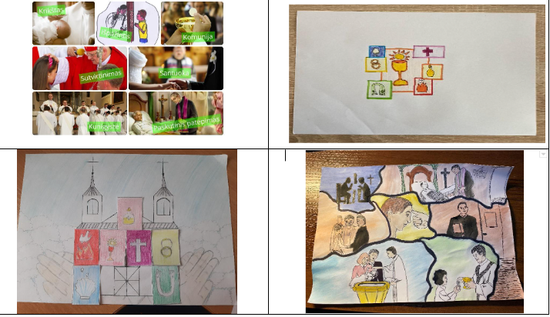

TEMA. D1 Keičianti gyvenimą malda
Kūrybinis darbas
Užduotis. Sukurti dienotvarkę, kurioje atsispinėdų asmeninės ir bendruomeninės maldos įvairios praktikos.

Slenkstinis lygmuo: padedamas sukuria dienotvarkę, kurioje atsispindi maldos laikas
Patenkinamas lygmuo: savarankiškai sukuria dienotvarkę, kurioje atsispindi maldos laikas
Pagrindinis lygmuo: sukuria dienotvarkę, kurioje atsispindi maldos laikas, savais žodžiais ją pakomentuoja.
Aukštesnysis lygmuo: sukuria dienotvarkę, kurioje atsispindi maldos laikas, savais žodžiais ją pakomentuoja, argumentuodamas maldos svarbą ir reikšmę.
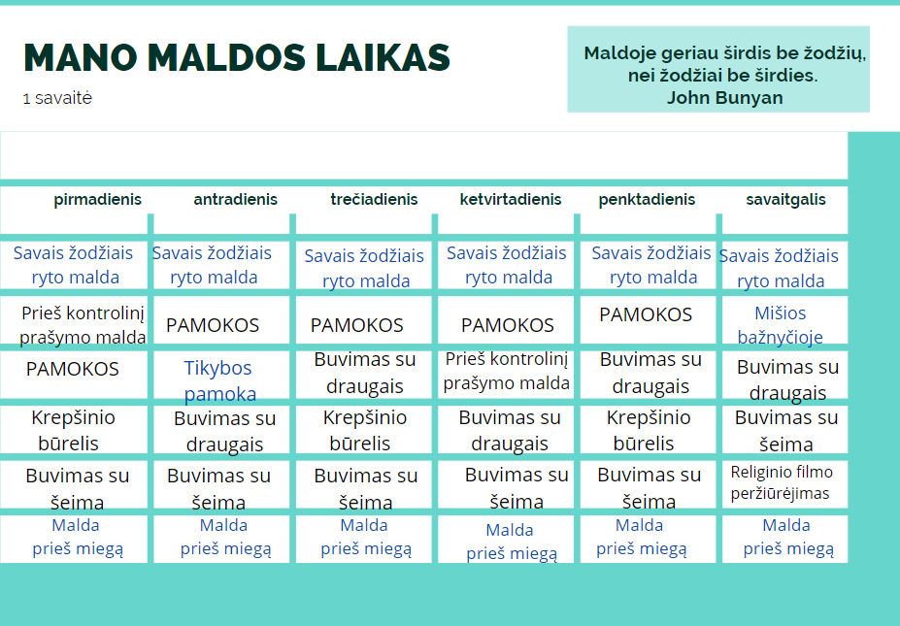
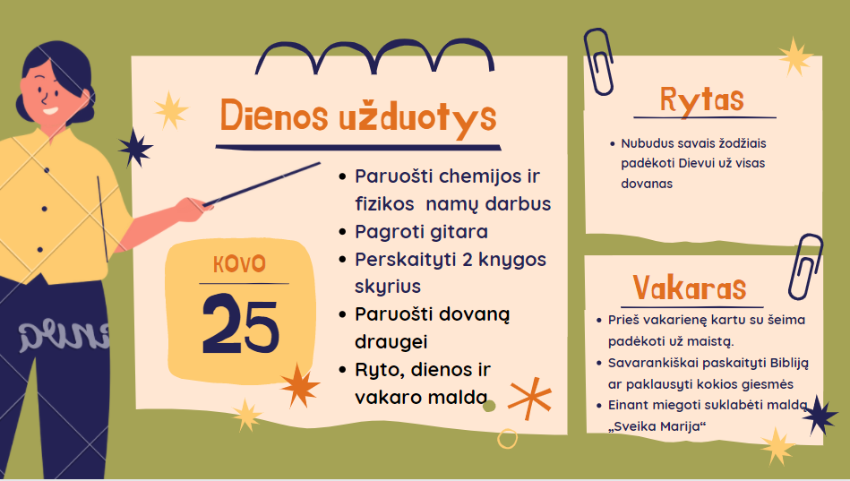

Užduotis. Perskaityti maldą ir pabraukti į sakinį, kuris labiausiai „prakalbino“ ir jį pakomentuoti.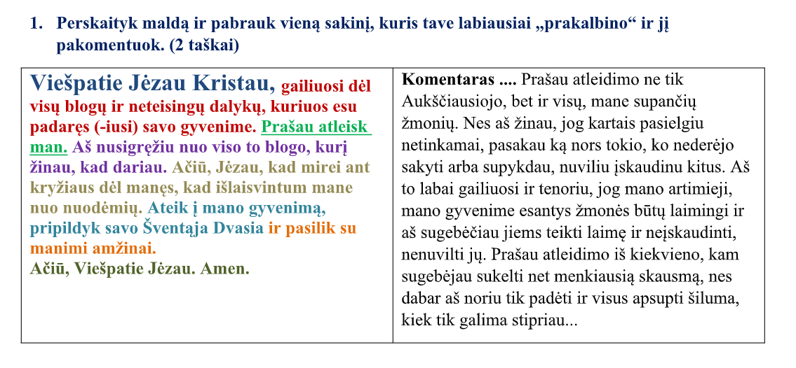

TEMA. E1 Kokiai kultūrai pritariu – „gyvybės kultūrai“ ar „mirties kultūrai“? Eutanazija
10 klasė

Užduotis. Mokiniai individualiai pasirenka bioetinę problemą ir sukuria plakatą pagal 4 kriterijus:

Kaip yra? – dabartinė būklė

Kaip turi būti? – ideali būklė

Kodėl nėra taip, kaip turi būti? -priežastys

Ką daryti? – pasiūlymai.

Užduoties atlikimo metu analizuoja, interpretuoja ir vertina savo vaidmenį renkantis gyvybės kultūrą.
Slenkstinis lygmuo: mokiniai sukuria plakatą pagal 1-2 kriterijus ir fragmentiškai pateikia teiginius
Patenkinamas lygmuo: mokiniai sukuria plakatą pagal 3 kriterijus ir fragmentiškai pateikia teiginius
Pagrindinis lygmuo: mokiniai sukuria plakatą pagal 4 kriterijus ir kiekviename kriterijuje nurodo 1-2 teiginius
Aukštesnysis lygmuo: mokiniai sukuria plakatą pagal 4 kriterijus ir kiekviename kriterijuje nurodo po 3 ir daugiau teiginių.
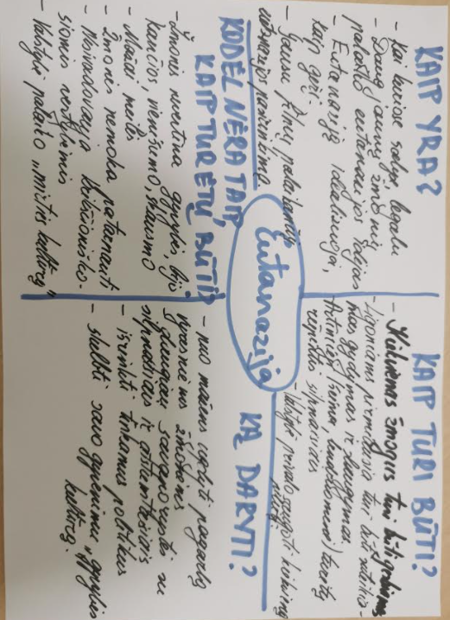

Aukštesnysis lygis

(sukurtas plakatas pagal 4 kriterijus, kiekviename jų pateikdami 2-3 argumentai)

TEMA. E1 Kokiai kultūrai pritariu – „gyvybės kultūrai“ ar „mirties kultūrai“? Donorystė.
10 klasė

Užduotis. Prie kiekvieno teiginio pažymėti TIESA ar MELAS ir parašyto komentarą.

Slenkstinis lygmuo: teisingai atsako į teiginius, tačiau jų nepakomentuoja.
Patenkinamas lygmuo: teisingai atsako 4-5 teiginius ir 2-3 pakomentuoja.
Pagrindinis lygmuo: teisingai atsako 6-7 teiginius ir 4-5 pakomentuoja.
Aukštesnysis lygmuo: teisingai atsako 8 teiginius ir 6-8 pakomentuoja.

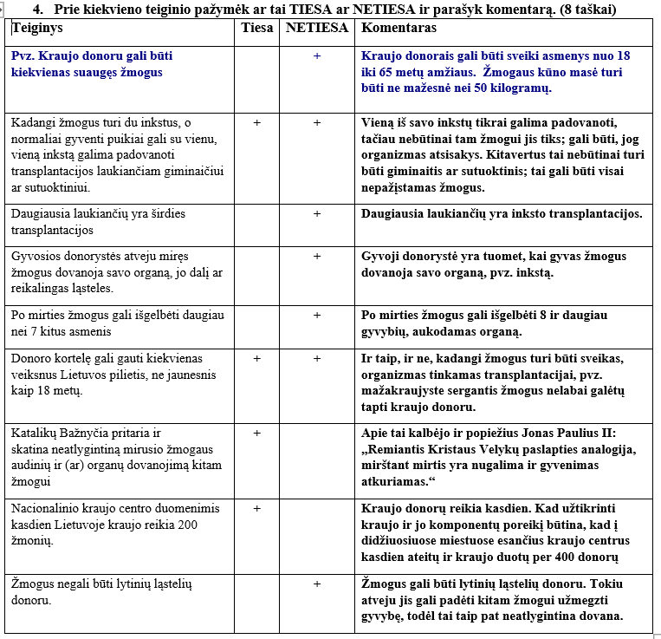

TEMA. E1 Kokiai kultūrai pritariu – „gyvybės kultūrai“ ar „mirties kultūrai“? Eutanazija
10 klasė
Užduotis. Parengti pranešimą apie eutanazijos vertinimą įvairiose religijose
Slenkstinis lygmuo: išsakomas krikščionybės požiūris į eutanaziją.
Patenkinamas lygmuo: išsakomas 2-3 religijų požiūris į eutanaziją.
Pagrindinis lygmuo: išsakomas 4-5 religijų požiūris į eutanaziją.
Aukštesnysis lygmuo: išsakomas 4-5 religijų požiūris į eutanaziją, pagrindžiami panašumai ir skirtumai

